DIRECTORIO
H. Ayuntamiento Constitucional de Oaxaca de Juárez

C. Francisco Martínez Neri
Presidente Municipal Constitucional de Oaxaca de Juárez

C. Nancy Belem Mota Figueroa
Síndica Primera Municipal

C. Jorge Castro Campos
Síndico Segundo Municipal

C. Judith Carreño Hernández
Regidora de Hacienda Municipal y de Transparencia y de Gobierno Abierto

C. René Ricárdez Limón
Regidor de Bienestar y de Normatividad y Nomenclatura Municipal

C. Adriana Morales Sánchez
Regidora de Gobierno y Espectáculos y de Turismo

C. Pavel Renato López Gómez
Regidor de Obras Públicas y Desarrollo Urbano y de Centro Histórico

C. Deyanira Altamirano Gómez
Regidora de Igualdad de Género y de la Ciudad Educadora

C. Ismael Cruz Gaytán
Regidor de Servicios Municipales y de Mercados y Comercio en Vía Pública

C. Claudia Tapia Nolasco
Regidora de Seguridad Ciudadana y Movilidad y de Agencias y Colonias

C. Irasema Aquino González
Regidora de Desarrollo Económico y Mejora Regulatoria

C. Jesús Joaquín Galguera Gómez
Regiduría de Medio Ambiente y Cambio Climático

C. Mirna López Torres
Regidora de Derechos Humanos y Asuntos Indígenas

C. Pablo Alberto Ramírez Puga Domínguez
Regidor de Salud, Sanidad y Asistencia Social

C. Jocabed Betanzos Velázquez
Regidora de Juventud y Deporte y de Atención a Grupos en Situación de Vulnerabilidad

C. Juan Rafael Rosas Herrera
Regidor de Protección Civil y de Zona Metropolitana

Acuerdo SPM/PA/02/2023, por el cual se somete a consideración del Honorable Cabildo la resolución emitida en el Recurso de Revocación número SP/CJ/04/2022, interpuesto por el ciudadano Raúl Morales Monroy, para que una vez aprobada surta sus efectos legales. | 1
Acuerdo PM/PA/24/2023, por el cual el Honorable Ayuntamiento de Oaxaca de Juárez aprueba habilitar como Recinto Oficial al Teatro Macedonio Alcalá, para celebrar la Sesión Solemne de Cabildo el día jueves 24 de agosto de dos mil veintitrés a las 10:00 horas para conmemorar el "CLIV ANIVERSARIO LUCTUOSO DE MACEDONIO ALCALÁ". | 3
Dictamen COPDU/DC/002/2023, mediante el cual es procedente aprobar la primera modificación al PROGRAMA ANUAL DE OBRAS DEL EJERCICIO FISCAL 2023. | 4
Dictamen CMyCVP/CG/001/2023, mediante el cual se determina aprobar el cambio de giro que realiza el concesionario José Soto López, respecto del puesto fijo número 154, S-1, con objeto/contrato: 1050000005334, con giro de "TORTAS Y REFRESCOS" por el giro de "ALIMENTOS Y PRODUCTOS ORGÁNICOS Y SUSTENTABLES ECO-FRIENDLY Y ZERO-WASTE". | 30
Dictamen CMyCVP/CD/038/2023, mediante el cual se determina aprobar la cesión de derechos que realiza la concesionaria Joaquina Clotilde Cortes Flores, a favor de la C. Eduarda Martínez Flores, respecto de la caseta fija número 30, con objeto/contrato: 1050000007529, con giro de "NOVEDADES Y REGALOS". | 34
Dictamen CMyCVP/CD/040/2023, mediante el cual se determina aprobar la cesión de derechos que realiza la concesionaria Abigail Pérez Sánchez, a favor de la C. Ashley Hazel Gutiérrez Pérez, respecto de la caseta fija número 108, "S-2", con objeto/contrato: 1050000004811, con giro de "ROPA y REGALOS". | 39
Dictamen CDEyMR/213/2023, mediante el cual es procedente autorizar el permiso a favor del C. Víctor Nakash García para la venta de bebidas alcohólicas en envase abierto en espectáculo para el evento deportivo denominado: "MARTIAL KOMBAT CHAMPIONSHIP". | 43
Acuerdo SPM/PA/07/2023, mediante el cual se ordena a la Secretaría de Gobierno, en coordinación con la Comisión de Mercados y Comercio en Vía Pública, para que, en el ámbito de sus facultades y atribuciones informe a este Honorable Cabildo, los comerciantes que fueron reubicados motivo de las obras realizadas en el Mercado de Abasto “Margarita Maza de Juárez”. | 46
Dictamen CMyCVP/022/2023, mediante el cual se autoriza a la Dirección de Comercio en Vía Pública de este Ayuntamiento expida permisos temporales, para los días, lugares, horarios, personas y condiciones que se especifican. | 47
Dictamen CMyCVP/CD/009/2023, mediante el cual se determina aprobar la cesión de derechos que el concesionario Marco Antonio Rodríguez Zárate, otorga a favor de la C. Guadalupe Nashiely Robles Colli, respecto de la caseta fija, número 260, del sector dos con objeto/contrato 00000001050000003956, con giro de “ROPA TÍPICA”. | 52
Dictamen CMyCVP/CD/019/2023, mediante el cual se determina aprobar la cesión de derechos que realiza la concesionaria Elizabeth Celis Sánchez, a favor de la C. Sharon Michelle Ramírez Celis, respecto del puesto fijo número 67, con objeto/contrato: 1050000005401, con giro de “AGUAS Y NIEVES”. | 57
Dictamen CMyCVP/CD/047/2023, mediante el cual se determina aprobar la cesión de derechos que realiza el concesionario Javier Girón Silva, a favor de la C. Margarita Edith Aguilar Campos, respecto del puesto fijo número 150, con objeto/contrato: 1050000002670, con giro de “ROPA HECHA EN GENERAL”. | 62
Dictamen CDEyMR/199/2023, mediante el cual es procedente autorizar el cambio de denominación al establecimiento comercial a nombre de la persona moral GRUPO CHILI GUAJILI con giro de restaurante con venta de cerveza, sólo con alimentos, que actualmente se denomina "TACOS Y TACOS" para quedar como "CHILLI GUAJILI". | 67
Dictamen CDEyMR/200/2023, mediante el cual es procedente autorizar la licencia a favor de la persona moral GRUPO CHILI GUAJILI, S.A.P.I. DE C.V. para un establecimiento comercial con giro de restaurante con venta de cerveza, solo con alimentos denominado "CHILI GUAJILI". | 69
Dictamen CDEyMR/201/2023, mediante el cual es procedente autorizar la licencia a favor del C. César Ángel González para un establecimiento comercial con giro de restaurante con venta de cerveza, vinos y licores solo con alimentos denominado "YABALA RAMEN". | 73
Dictamen CDEyMR/209/2023, mediante el cual es procedente autorizar la licencia a favor del C. Mario Alberto Aguilar Sandoval para un establecimiento comercial con giro de hotel o motel con venta de cerveza denominado "TICUCHI". | 78
Dictamen CDEyMR/210/2023, mediante el cual no es procedente autorizar la licencia a favor de la persona moral PRESTADORA DE SERVICIOS PARA LA PRODUCCIÓN DEL MEZCAL S.A. DE C.V. para un establecimiento comercial con giro de mezcalería denominado "PRESTADORA DE SERVICIOS PARA LA PRODUCCIÓN DEL MEZCAL S.A. DE C.V.". | 82
Dictamen CDEyMR/211/2023, mediante el cual es procedente autorizar la licencia a favor del ciudadano José Armando Martínez Fuentes para un establecimiento comercial con giro de restaurante con venta de cerveza, vinos y licores solo con alimentos denominado "A LA BURGUER". | 86
Dictamen CDEyMR/212/2023, mediante el cual es procedente autorizar el traspaso de la licencia actualmente registrada a nombre de DEKEL HOSTELS OPERATION OAXACA S.A. DE C a favor de la persona moral SELINA HOSPITALITY OAXACA S.A. DE C.V. para un establecimiento comercial con giro de restaurante con venta de cerveza, vinos y licores solo con alimentos denominado "SELINA". | 91
Dictamen CDEyMR/208/2023, mediante el cual es procedente aprobar los LINEAMIENTOS ESTABLECIDOS PARA LA PRESTACIÓN DE LOS TRÁMITES Y SERVICIOS QUE OFRECE LA ENTIDAD DE CERTIFICACIÓN Y EVALUACIÓN A LOS USUARIOS DEL SISTEMA NACIONAL DE COMPETENCIAS. | 94
Dictamen CDEyMR/214/2023, mediante el cual es procedente autorizar el permiso a favor de la C. Liliana Morales Cruz para la venta de bebidas alcohólicas en envase abierto en espectáculo para el evento denominado: "CONCIERTO ALFREDO OLIVAS". | 112
Dictamen CDEyMR/215/2023, mediante el cual es procedente autorizar el permiso a favor del C. Jesús Cabrera Rosas para la venta de bebidas alcohólicas en envase abierto en espectáculo para el evento denominado: "CONCIERTO KENIA OS". | 115
Acuerdo RGET/PA/006/2023, por el cual se autoriza el permiso al C. Sergio Oscar Pérez Vega, para ejercer su actividad musical, en los términos. | 117
Acuerdo PA/RDEyMR/09/2023, por el cual se instruye a los titulares de las dependencias, entidades y demás áreas administrativas que conforman la Administración Pública del Municipio de Oaxaca de Juárez para que elaboren y/o actualicen sus manuales de organización, conforme a los lineamientos generales para la elaboración de los manuales de organización. | 122
Dictamen CAGSV/CNyN/CCE/001/2023, mediante el cual se declara como espacio 100% libre de humo de tabaco y emisiones, al parque público denominado Paseo Juárez "EL LLANO". | 152
Dictamen CMyCVP/CD/043/2023, mediante el cual se determina aprobar la cesión de derechos que realiza la concesionaria Rosa Ramos Ramírez, a favor de la C. Sonia Monserrat Torres Ramos, respecto del puesto fijo número 3346, con objeto/contrato: 1050000002575, con giro de "BARBACOA". | 154
Dictamen CMyCVP/CD/050/2023, mediante el cual se determina aprobar la cesión de derechos que realiza la concesionaria Rosa de Lima Pérez y/o Rosa Pérez de Guzmán, a favor de la C. Minerva Guzmán Pérez, respecto del puesto fijo número 541 (5226), con objeto/contrato: 1050000001205, con giro de “COMIDA”. | 158
Dictamen CMyCVP/023/2023, mediante el cual se autoriza a la Dirección de Comercio en Vía Pública de este Ayuntamiento expida permisos temporales, para los días, lugares, horarios, personas y condiciones que se especifican. | 163

FRANCISCO MARTÍNEZ NERI, Presidente Municipal Constitucional del Municipio de Oaxaca de Juárez, del Estado Libre y Soberano de Oaxaca, a sus habitantes hace saber:

Que el Honorable Ayuntamiento del Municipio de Oaxaca de Juárez, Oaxaca, en uso de sus atribuciones y facultades y con fundamento en lo dispuesto por los artículos 115 fracción II de la Constitución Política de los Estados Unidos Mexicanos; 113 fracción I de la Constitución Política del Estado Libre y Soberano de Oaxaca; 68 fracción V, 136, 137 y 138 de la Ley Orgánica Municipal; 54 fracción IV y 242 del Bando de Policía y Gobierno del Municipio de Oaxaca de Juárez; y 3, 4 y 5 del Reglamento de la Gaceta del Municipio de Oaxaca de Juárez; en sesión Ordinaria de Cabildo de fecha diez de agosto de dos mil veintitrés, tuvo a bien aprobar y expedir el siguiente:

ACUERDO SPM/PA/02/2023

C O N S I D E R A N D O

PRIMERO. La Sindicatura Primera del Municipio de Oaxaca de Juárez, en términos de lo establecido en el artículo 71, fracción VIII, XI, de la Ley Orgánica Municipal del Estado de Oaxaca, 57, fracción VIII y XI, y 227, segundo párrafo in fine, del Bando de Policía y Gobierno del Municipio de Oaxaca de Juárez, en relación con lo establecido en el artículo 12, primer párrafo, del Reglamento Interior del Honorable Ayuntamiento del Municipio de Oaxaca de Juárez, se tiene facultades para proponer puntos de acuerdo para someter a estudio y en su caso aprobación al Cabildo Municipal de la Resoluciones emitidas en los Recursos de Revocación para que las mismas surtan sus efectos legales; con lo cual se tutela del derecho humano al acceso efectivo a la justicia, sirve de apoyo la siguiente tesis jurisprudencial con número de registro digital 026051, de rubro y texto siguiente:

DERECHO DE ACCESO A LA JUSTICIA. CONTENIDO, ETAPAS Y ALCANCE DE SU VERTIENTE DE EJECUCIÓN MATERIAL DE LAS SENTENCIAS.

Hechos: Una entidad de la administración pública federal fue condenada en un juicio civil por el incumplimiento de un contrato. En la etapa de ejecución, la parte actora requirió que se diera cumplimiento voluntario a la sentencia y, ante la contumacia, solicitó el cumplimiento forzoso y el embargo de cuentas de dicha institución pública. El juzgador federal negó la solicitud de embargo con fundamento en el artículo 4o. del Código Federal de Procedimientos Civiles, dicha decisión fue confirmada en apelación. En desacuerdo, se promovió juicio de amparo indirecto, el cual fue negado al considerar que no existía una violación a los derechos de igualdad, al debido proceso y de acceso a la justicia. En contra de esta última resolución se interpuso revisión.

Criterio jurídico: La Primera Sala de la Suprema Corte de Justicia de la Nación determina que el derecho de acceso a la justicia es de contenido complejo y abarca las etapas previas al juicio, durante y posterior al mismo; siendo que parte esencial de este derecho es la efectividad en la ejecución de sentencias y resoluciones.

Justificación: El derecho de acceso a la justicia se encuentra reconocido en una gran diversidad de normas de rango constitucional y ha sido interpretado en varios precedentes de este Alto Tribunal y de la Corte lnteramericana de Derechos Humanos. En suma, atendiendo integralmente a todo este parámetro, se sostiene que la garantía a la tutela jurisdiccional se define como el derecho público subjetivo que toda persona tiene, dentro de los plazos y términos que fijen las leyes, para acceder de manera expedita a tribunales independientes e imparciales, a plantear una pretensión o a defenderse de ella; con el fin de que a través de un proceso en el que se respeten ciertas formalidades, se decida sobre la pretensión planteada y en su caso, se ejecute esa decisión. Derecho que comprende tres etapas: i) una previa al juicio, a la que le corresponde el derecho de acceso a la jurisdicción; ii) una judicial, que va desde el inicio del procedimiento hasta la última actuación, a la que le corresponden las garantías del debido proceso; y, iii) una posterior al juicio, identificada con la eficacia de las resoluciones emitidas. Así las cosas, se considera que este derecho no se limita a la facultad de someter una controversia al conocimiento de los tribunales y que la misma se tramite conforme a las garantías procesales, pues también comprende la posibilidad de que la sentencia dictada tenga plena eficacia mediante su ejecución. Por lo tanto, para que el Estado garantice un efectivo derecho de acceso a la justicia, no basta con la existencia de sistemas legales mediante los cuales las autoridades competentes emitan resoluciones ni con la existencia formal de recursos, sino que éstos deben ser efectivos y parte de esa efectividad implica, precisamente, la ejecución de las sentencias y resoluciones y, respecto al plazo de cumplimiento, que éste sea sin dilación en un tiempo razonable; esto inclusive cuando el Estado, como parte, sea quien incumpla la ejecución de una sentencia o resolución. Lo anterior es así, pues detrás del reconocimiento del derecho de acceso a la justicia en su modalidad del derecho a la ejecución de las sentencias, no sólo están el derecho subjetivo del vencedor en juicio y el derecho de acceso a la justicia, sino que, para la efectividad del "Estado democrático de derecho", es indispensable que las autoridades estatales cumplan con sus obligaciones contenidas en la Constitución y en los diversos tratados internacionales.

SEGUNDO. En atención a que el acto impugnado es de naturaleza no fiscal, el recurso de revocación es el medio de impugnación idóneo: por lo que, al estudiar el fondo del asunto, se analizaron las pruebas documentales aportadas por el recurrente, con las cuales acreditó la propiedad del inmueble ubicado en Rancho del Mezquite, sin número, Agencia San Felipe del Agua, código(sic) Postal 68020, con datos de identificación como objeto de cuenta catastral 2922841, con superficie de 1965.79 metros cuadrados (mil novecientos sesenta y cinco punto setenta y nueve), superficie de construcción 1301.61 metros cuadrados (mil trescientos uno punto sesenta y uno) y cuenta de contribuyente 300164378; Así mismo, de las documéntales públicas aportadas, se determinó que el inmueble cuenta con antecedentes de cuenta catastral municipal por un metraje que no afecta en nada al polígono que ampara la cuenta 793705, con lo cual se estableció que existía un traslapamiento, por ello, se tiene que en el presente asunto existen derechos adquiridos que se deben respetar y brindarle el registro de integración al padrón fiscal del predio únicamente por la superficie de 1965.79 metros cuadrados; Con lo cual no se conculca derecho de propiedad o posesión de terceros. Por lo que, con fundamento en el artículo 227 del Bando de Policía y Gobierno del Municipio de Oaxaca de Juárez, se propone el siguiente:

P U N T O D E A C U E R D O

PRIMERO.- Se somete a consideración del Honorable Cabildo la resolución emitida en el Recurso de Revocación número SP/CJ/04/2022, interpuesto por el ciudadano Raúl Morales Monroy, para que una vez aprobada surta sus efectos legales.

SEGUNDO.- Una vez aprobada la resolución emitida en el Recurso de Revocación número SP/CJ/04/2022, se notifique por conducto de la Secretaría Municipal a la Jefa de la Unidad de Catastro para que le de(sic) efectivo cumplimiento y se otorga el registro de traslado de dominio, se le asigné(sic) la cuenta catastral correspondiente, respecto del predio Ubicado(sic) en Rancho del Mezquite, San Felipe del Agua, Oaxaca de Juárez, Oaxaca, de cuenta catastral número 292841, únicamente por la superficie de 1965.79 metros cuadrados (mil novecientos sesenta y cinco punto setenta y nueve), sin afectar el peligno que tiene registrado bajo la cuenta catastral 793705.

TERCERO.- Publíquese el presente punto de acuerdo y sus anexos en la Gaceta Municipal en los términos del artículo 139 de la Ley Orgánica Municipal del Estado de Oaxaca del Estado de Oaxaca(sic).

En cumplimiento a lo dispuesto por los artículos 68 fracción V de la Ley Orgánica Municipal; 5 del Reglamento de la Gaceta del Municipio de Oaxaca de Juárez; y para su debida publicación y observancia, se promulga el anterior acuerdo en el Palacio Municipal de este Municipio de Oaxaca de Juárez.

DADO EN EL SALÓN DE CABILDO “PORFIRIO DÍAZ MORI” DEL HONORABLE AYUNTAMIENTO DEL MUNICIPIO DE OAXACA DE JUÁREZ, EL DÍA DIEZ DE AGOSTO DEL AÑO DOS MIL VEINTITRÉS.

ATENTAMENTE
“EL RESPETO AL DERECHO AJENO
ES LA PAZ”
PRESIDENTE MUNICIPAL CONSTITUCIONAL DE OAXACA DE JUÁREZ.

FRANCISCO MARTÍNEZ NERI.

ATENTAMENTE
“EL RESPETO AL DERECHO AJENO
ES LA PAZ”
SECRETARIA MUNICIPAL DE OAXACA DE JUÁREZ.

EDITH ELENA RODRÍGUEZ ESCOBAR.

FRANCISCO MARTÍNEZ NERI, Presidente Municipal Constitucional del Municipio de Oaxaca de Juárez, del Estado Libre y Soberano de Oaxaca, a sus habitantes hace saber:

Que el Honorable Ayuntamiento del Municipio de Oaxaca de Juárez, Oaxaca, en uso de sus atribuciones y facultades y con fundamento en lo dispuesto por los artículos 115 fracción II de la Constitución Política de los Estados Unidos Mexicanos; 113 fracción I de la Constitución Política del Estado Libre y Soberano de Oaxaca; 68 fracción V, 136, 137 y 138 de la Ley Orgánica Municipal; 54 fracción IV y 242 del Bando de Policía y Gobierno del Municipio de Oaxaca de Juárez; y 3, 4 y 5 del Reglamento de la Gaceta del Municipio de Oaxaca de Juárez; en sesión Ordinaria de Cabildo de fecha diez de agosto de dos mil veintitrés, tuvo a bien aprobar y expedir el siguiente:

ACUERDO PM/PA/24/2023

C O N S I D E R A N D O

PRIMERO. De conformidad con los artículos 115 de la Constitución Política de los Estados Unidos Mexicanos; 113 de la Constitución Política del Estado Libre y Soberano de Oaxaca; que correlacionan el régimen interior que los estados adoptan, bajo la forma de gobierno republicano, representativo, democrático, laico y popular, teniendo como base de su división territorial y de su organización política y administrativa, el municipio libre, gobernado por un Ayuntamiento de elección popular directa, integrado por un Presidente o Presidenta Municipal y el número de regidurías y sindicaturas que la ley determine, de conformidad con el principio de paridad. Con personalidad jurídica y patrimonio propios. - - - -

SEGUNDO. De acuerdo al artículo 46 fracción III de la Ley Orgánica Municipal del Estado de Oaxaca; en relación con el artículo 34 fracción III del Bando de Policía y Gobierno del Municipio de Oaxaca de Juárez; las sesiones de Cabildo Solemnes son aquellas que: "se revisten de un ceremonial especial, previo acuerdo del Honorable Ayuntamiento y sólo se tratará el asunto para la que fue convocada". - - - - - - - -

TERCERO. El artículo 49 de la Ley Orgánica Municipal del Estado de Oaxaca, y su correlativo artículo 35 del Bando de Policía y Gobierno del Municipio de Oaxaca de Juárez, se establece que: "Las sesiones ordinarias y extraordinarias deben celebrarse en el recinto oficial y las solemnes, en el lugar que para tal efecto acuerde el Cabildo, por mayoría simple, mediante declaratoria oficial". En este orden de ideas, tengo a bien proponer a su consideración el siguiente: - - - - -

P U N T O D E A C U E R D O

PRIMERO. El Honorable Ayuntamiento de Oaxaca de Juárez aprueba habilitar como Recinto Oficial al Teatro Macedonio Alcalá, para celebrar la Sesión Solemne de Cabildo el día jueves 24 de agosto de dos mil veintitrés a las 10:00 horas para conmemorar el "CLIV ANIVERSARIO LUCTUOSO DE MACEDONIO ALCALÁ". - - - - - - - - - - - - - - - - - - - - - - - - - - -

SEGUNDO. Por coincidir con la fecha y hora marcadas con la Reglamentación correspondiente, se aprueba que la Sesión Ordinaria de Cabildo programada para esta misma fecha, se recorra para celebrarse el día miércoles 23 de agosto de 2023 a las 12:00 horas en el Salón de Cabildo "Porfirio Díaz Mori" del Palacio Municipal de Oaxaca de Juárez. - - - - - - - - - - - - - - - - - - - - - - - - - - - - -

TERCERO. Notifíquese por conducto de la Secretaría Municipal, a las y los integrantes del Honorable Ayuntamiento para su conocimiento y asistencia a ambas sesiones de Cabildo. - - - - -

T R A N S I T O R I O S

PRIMERO. El presente acuerdo surtirá efectos a partir de su aprobación. - - - - - - - - - - - - - - - - - -

SEGUNDO. Publíquese en la Gaceta del Municipio de Oaxaca de Juárez, Oaxaca; que por turno corresponda. - - - - - - - - - - - - - - - - - - - - -

En cumplimiento a lo dispuesto por los artículos 68 fracción V de la Ley Orgánica Municipal; 5 del Reglamento de la Gaceta del Municipio de Oaxaca de Juárez; y para su debida publicación y observancia, se promulga el anterior acuerdo en el Palacio Municipal de este Municipio de Oaxaca de Juárez.

DADO EN EL SALÓN DE CABILDO “PORFIRIO DÍAZ MORI” DEL HONORABLE AYUNTAMIENTO DEL MUNICIPIO DE OAXACA DE JUÁREZ, EL DÍA DIEZ DE AGOSTO DEL AÑO DOS MIL VEINTITRÉS.

ATENTAMENTE
“EL RESPETO AL DERECHO AJENO
ES LA PAZ”
PRESIDENTE MUNICIPAL CONSTITUCIONAL DE OAXACA DE JUÁREZ.

FRANCISCO MARTÍNEZ NERI.

ATENTAMENTE
“EL RESPETO AL DERECHO AJENO
ES LA PAZ”
SECRETARIA MUNICIPAL DE OAXACA DE JUÁREZ.

EDITH ELENA RODRÍGUEZ ESCOBAR.

FRANCISCO MARTÍNEZ NERI, Presidente Municipal Constitucional del Municipio de Oaxaca de Juárez, del Estado Libre y Soberano de Oaxaca, a sus habitantes hace saber:

Que el Honorable Ayuntamiento del Municipio de Oaxaca de Juárez, Oaxaca, en uso de sus atribuciones y facultades y con fundamento en lo dispuesto por los artículos 115 fracción II de la Constitución Política de los Estados Unidos Mexicanos; 113 fracción I de la Constitución Política del Estado Libre y Soberano de Oaxaca; 68 fracción V, 136, 137 y 138 de la Ley Orgánica Municipal; 54 fracción IV y 242 del Bando de Policía y Gobierno del Municipio de Oaxaca de Juárez; y 3, 4 y 5 del Reglamento de la Gaceta del Municipio de Oaxaca de Juárez; en sesión Ordinaria de Cabildo de fecha diez de agosto de dos mil veintitrés, tuvo a bien aprobar y expedir el siguiente:

DICTAMEN COPDU/DC/002/2023

C O N S I D E R A N D O

I.- Que de conformidad con lo establecido en los artículos 115 y 134 de la Constitución Política de los Estados Unidos Mexicanos; 113 y 137 de la Constitución Política para el Estado Libre y Soberano de Oaxaca; 1, 2, 3, 43 fracción I, XV, XXXVII y XCI, 54, 55 fracción III, 56 fracción V, 68 fracción XIV, 97 de la Ley Orgánica Municipal del Estado de Oaxaca; 45, 46, 47, 48, 49, 50, 51, 52 y 53 de la Ley de Planeación, Desarrollo Administrativo y Servicios Públicos Municipales; 20, 21 y 22 de la Ley de Obras Públicas y Servicios Relacionados del Estado de Oaxaca; 1, 2, 49 fracción XXX y LXXIX, 59, 61, 62, 63 fracción III, 68 y 76 fracción III y XIII del Bando de Policía y Gobierno del Municipio de Oaxaca de Juárez; la Comisión de Obras Públicas y Desarrollo Urbano es competente para conocer del presente asunto en razón de grado, materia y territorio con base a sus atribuciones ejercidas como órgano colegiado en temas de su competencia, con facultades de vigilancia, supervisión y análisis, proponiendo mediante acuerdo o dictamen las soluciones de los asuntos que le son consignados. - - - - - - - - - - - - - - II.- Que la formulación, ejecución, control y evaluación del Plan Municipal de Desarrollo, estará a cargo del propio Ayuntamiento, que podrá auxiliarse de los órganos, dependencias o servidores públicos que determine el mismo, conforme a lo establecido en el artículo 45 párrafo segundo y 46 de la Ley de Planeación, Desarrollo Administrativo y Servicios Públicos Municipales; para este efecto podrá solicitar cuando lo considere necesario la asesoría del Gobierno del Estado y de las Dependencias del Sistema Estatal y Nacional de Planeación, previéndose también que los programas de obras y servicios, deberán encauzarse a abatir el rezago y la desigualdad social entre las comunidades, en cuanto a la obra pública y servicios públicos básicos, para la elaboración de los programas de obras y servicios, se tomará en consideración lo señalado en el Plan Municipal de Desarrollo en el caso de que el Municipio cuente con este.- - - - - - - - - - - - - - - - - - - - - - - - - - - III.- Que en términos del artículo 47 de (sic) Ley de Planeación, Desarrollo Administrativo y Servicios Públicos Municipales se definió el Plan Municipal de Desarrollo 2022-2024, en cuyo eje temático número 5, Infraestructura Física y Desarrollo Urbano, se detallan diversas acciones que emprenderá la presente administración municipal en los rubros de servicios municipales, agua potable, limpia, recolección, traslado, tratamiento y disposición final de residuos, mercados y central de abasto, urbanización sostenible, centro histórico, tenencia de la tierra, obra pública, administración municipal; la obra pública debe constituirse en la producción de bienes materiales que contribuyan a la reproducción social de un espacio geográfico y social concreto, a medida que se establezca esta relación entre obra pública y reproducción social podría entenderse que la obra pública está cumpliendo su cometido dentro de los procesos de urbanización y desarrollo sostenible. - - - - - - - - - IV.- Que la Ley de Planeación, Desarrollo Administrativo y Servicios Públicos Municipales, en sus artículo(sic) 48 y 49 establece que los programas anuales de la administración pública municipal y los programas especiales de los organismos descentralizados de carácter municipal, serán los documentos básicos para la ejecución de obras y la prestación de los servicios públicos a cargo del Ayuntamiento, dentro de los que se encuentra el Programa Anual de Obras para el Ejercicio Fiscal 2023, que comprenderá la inversión que se realizará en la obra pública del municipio, en el que para su aplicación fue aprobado por unanimidad de votos en Sesión Ordinaria de Cabildo de fecha 30 de marzo del presente año acorde a lo previsto en los artículos 20 y 21 de la Ley de Obras y Servicios Relacionados del Estado de Oaxaca se estipula la PROGRAMACIÓN DE LA OBRA, señalando que esta debe incluir la presupuestación fundada en políticas, prioridades, objetivos y estimaciones de recursos de planeación estatal y municipal del desarrollo, el cual podrá ser adicionado, modificado, suspendido o cancelado, de manera fundada sin responsabilidad alguna para la dependencia o entidad de que se trate, el cual se remitirá a la Legislatura Local como parte de la cuenta pública. - - - - - - - - - - - - - - - - - - - - - - - - - - - - - - - - V.- Que en términos del artículo 52 de Ley de Planeación, Desarrollo Administrativo y Servicios Públicos Municipales, la Secretaría de Obras Públicas y Desarrollo Urbano por conducto de su titular de(sic) Mtra. Yvonne Denisse Arandia Valencia, Secretaria de Obras Públicas y Desarrollo Urbano; Ing. Eustorgio Ocampo Salinas, Director de Contratación, Seguimiento y Control de Obra Pública e Ing. Armando Cruz Mendoza, Director de Obras Públicas y Mantenimiento mediante oficio SOPyDU/DCSyCOP/1801/2023 remitió a esta Comisión el acuerdo administrativo de fecha veinticinco de julio del año en curso en el que pone a consideración para su aprobación en Cabildo la primera modificación al Programa Anual de Obras del Ejercicio Fiscal 2023. - - - - - - - - VI.- Que por la demanda de los distintos sectores del Municipio de Oaxaca de Juárez, se requiere realizar cambios de metas y modificaciones en los alcances de 13 obras que fueron aprobadas en el Programa Anual de Obra(sic) 2023, con las que se atienden los requerimientos de la ciudadanía y los planteamientos de las Agencias Municipales, las cuales del análisis técnico realizado por la Secretaría de Obras Públicas y Desarrollo Urbano cumplen con los requerimientos para modificación dentro (sic) Programa Anual de Obras 2023; así también se plantea incorporar 28 obras adicionales en dicho Programa: (8 obras desagregadas que se generan como nuevas por las modificaciones en nombre sufridas en el Programa Anual de Obras, 10 obras que se encuentran dentro de la priorización del Consejo de Desarrollo Social Municipal del día 6 de mayo de 2023, dentro del listado de las 933 obras, 2 obras que se consideran prioritarias por el Instituto Municipal de Planeación (IMPLAN), 3 obras por requerimiento de la ciudadanía, 3 obras por contingencia y 2 obras por requerimiento de Derechos Humanos). De las cuales de la revisión técnica se consideran viables para su incorporación, quedando identificadas en el citado programa con los números 520 al 547, por lo que, es factible la Primer Modificación al Programa Anual de Obras 2023 en términos del artículo 52 de Ley de Planeación, Desarrollo Administrativo y Servicios Públicos Municipales. - - - - - - - - - - - - - - - - - - - - - - VII.- Que del análisis exhaustivo realizado por esta Comisión a la Primera Modificación al Programa Anual de Obras del Ejercicio fiscal 2023, se constató que, las modificaciones de las 13 obras se ajustan a los alcances y metas de las obras que se encuentran autorizadas en el Programa Anual de Obras del Ejercicio Fiscal 2023, conteniendo el cambio de denominación de obra de acuerdo a las metas y alcances técnicos que se justifican en el acuerdo presentado por la Secretaría de Obras Públicas y Desarrollo Urbano; así como que, la integración de 28 obras se requieren de su incorporación para su posible ejecución en el presente ejercicio fiscal; dichas modificaciones cumplen con los requisitos establecidos en el artículo 48 fracción I de la Ley de Planeación, Desarrollo Administrativo y Servicios Públicos Municipales, al contener el listado de las obras a ejecutar, responsable de la obra, la ubicación de las mismas, el monto estimado para cada una de ellas, periodo estimado de ejecución, modalidad de ejecución por obra, así como el número de personas beneficiadas y el número de las mujeres y los hombres, los grupos de edad y los tipos de localidad beneficiados por cada una de ellas. - - - - - - - - - - - - - - - - - - - - - - - - - - - - - - - - - - VIII.- Que de acuerdo al análisis realizado en el punto que antecede, está(sic) Comisión determina viable y procedente la modificación al Programa Anual de Obras del Ejercicio Fiscal 2023, con las modificaciones en las 13 obras en las que se ajustan alcances y metas mismas que se encuentran autorizadas en el Programa Anual de Obras del Ejercicio Fiscal 2023, así como la integración de 28 obras adicionales, (8 obras desagregadas que se generan como nuevas por las modificaciones en nombre sufridas en el Programa Anual de Obras, 10 obras que se encuentran dentro de la priorización del Consejo de Desarrollo Social Municipal del día 6 de mayo de 2023, dentro del listado de las 933 obras, 2 obras que se consideran prioritarias por el Instituto Municipal de Planeación (IMPLAN), 3 obras por requerimiento de la ciudadanía, 3 obras por contingencia y 2 obras por requerimiento de Derechos Humanos); con fundamento en el artículo 52 segundo párrafo de la Ley de Planeación, Desarrollo Administrativo y Servicios Públicos Municipales, el cual textualmente dispone:

"Artículo 52 … Los planes y programas municipales pueden modificarse o actualizarse periódicamente, previo acuerdo por mayoría calificada de los integrantes del Ayuntamiento(sic)"

En relación con el artículo 1 y 21 segundo párrafo de la Ley de Obras Públicas y Servicios Relacionados del Estado de Oaxaca, los cuales textualmente disponen:

"Artículo 1.- Las disposiciones de esta ley, son de orden público y de interés social, tienen por objeto regular el gasto público destinado a las acciones relativas a la planeación, programación, presupuestación, ejecución, conservación, mantenimiento y control de la obra pública y servicios relacionados con la misma, que contraten o ejecuten las Dependencias y Entidades de la Administración Pública Estatal y los Ayuntamientos de los Municipios del Estado."

"Artículo 21.- …

El documento que contenga los programas, podrá ser adicionado, modificado, suspendido o cancelado, de manera fundada sin responsabilidad alguna para la Dependencia o Entidad de que se trate."

- - - IX.- Que derivado del análisis efectuado a la primera modificación al Programa Anual de Obras del Ejercicio Fiscal 2023, esta Comisión denota que en efecto se incorporan nuevas obras que justifican su modificación a dicho Programa, pero también se advierten las siguientes circunstancias: a) Cambios en los alcances y modificaciones en las nomenclaturas de obras que ya fueron autorizadas por el Cabildo en la Sesión Ordinaria de fecha 30 de marzo del presente año; b) Incorporación de obras que se encuentran en el listado de obras priorizadas por el Consejo de Desarrollo Social Municipal aprobadas mediante acta de fecha 6 de mayo del 2023, por lo que para estos dos últimos casos, se plantea que la incorporación y modificaciones al Programa Anual de Obras del Ejercicio Fiscal 2023 que hayan sido priorizadas por la instancia correspondiente, para su ejecución en la presente anualidad, se realicen por la Titular de la Secretaría de Obras Públicas y Desarrollo Urbano de forma directa, realizando su publicación en la Gaceta Municipal y/o en el Periódico Oficial del Gobierno del Estado de Oaxaca, a efecto de no retrasar los procesos de elaboración de los proyectos y de los procesos de licitación para la ejecución de la obra pública, para atender en forma inmediata los requerimientos y necesidades que se tienen en los diversos sectores del Municipio, remitiendo un informe al Honorable Ayuntamiento para los efectos legales correspondientes, esto con fundamento en el artículo 138 fracción I del Bando de Policía y Gobierno del Municipio de Oaxaca de Juárez, mediante el cual el Honorable Ayuntamiento otorgó dicha atribución a la Secretaría de Obras Públicas y Desarrollo Urbano, precepto legal que textualmente señala:

"ARTÍCULO 138.- La Secretaría de Obras Públicas y Desarrollo Urbano, será responsable de la obra pública municipal ejerciendo las atribuciones que en materia de ordenamiento, planificación, administración, control y zonificación; así como de elaborar planes y programas de desarrollo urbano y obra pública.

Tendrá las siguientes atribuciones y obligaciones:
I. Aprobar, ejecutar, evaluar y modificar planes y programas de desarrollo urbano y obra pública;" - - - - - - - - - - - - - - - - - - - - - - - - - - - - - - - - - - - -
En virtud de lo antes expuesto, fundado y motivado, se procede a emitir el siguiente: - - - - - - - - - - - - - - - - - - - - - - - - - - - - - - - - - - - - - - - -

D I C T A M E N

- - - PRIMERO.- Se determina viable y procedente aprobar la primera modificación al PROGRAMA ANUAL DE OBRAS DEL EJERCICIO FISCAL 2023, en términos de los considerandos I al VIII del presente dictamen. - - - - - SEGUNDO.- Se determina viable y procedente que la Titular de la Secretaría de Obras Públicas y Desarrollo Urbano con base a sus atribuciones conferidas por el Cabildo en el artículo 138 fracción I del Bando de Policía y Gobierno del Municipio de Oaxaca de Juárez, realice la incorporación de obras o modificaciones al Programa Anual de Obras del Ejercicio Fiscal 2023, en los siguientes casos: a) Cambios en los alcances y modificaciones en las nomenclaturas de obras que ya fueron autorizadas por el Cabildo en la Sesión Ordinaria de fecha 30 de marzo del presente año; b) Incorporación de obras que se encuentran en el listado de obras priorizadas por el Consejo de Desarrollo Social Municipal aprobadas mediante acta de fecha 6 de mayo del 2023; en términos del CONSIDERANDO IX del presente dictamen. - - - - - - - - - - - - - - - - - - - - - - - - - - - - - - - - - - - - - - - TERCERO.- Publíquese en la Gaceta Municipal Correspondiente.- - - - - - - - - - - - - - - - - - - N O T I F Í Q U E S E Y C Ú M P L A S E. - -

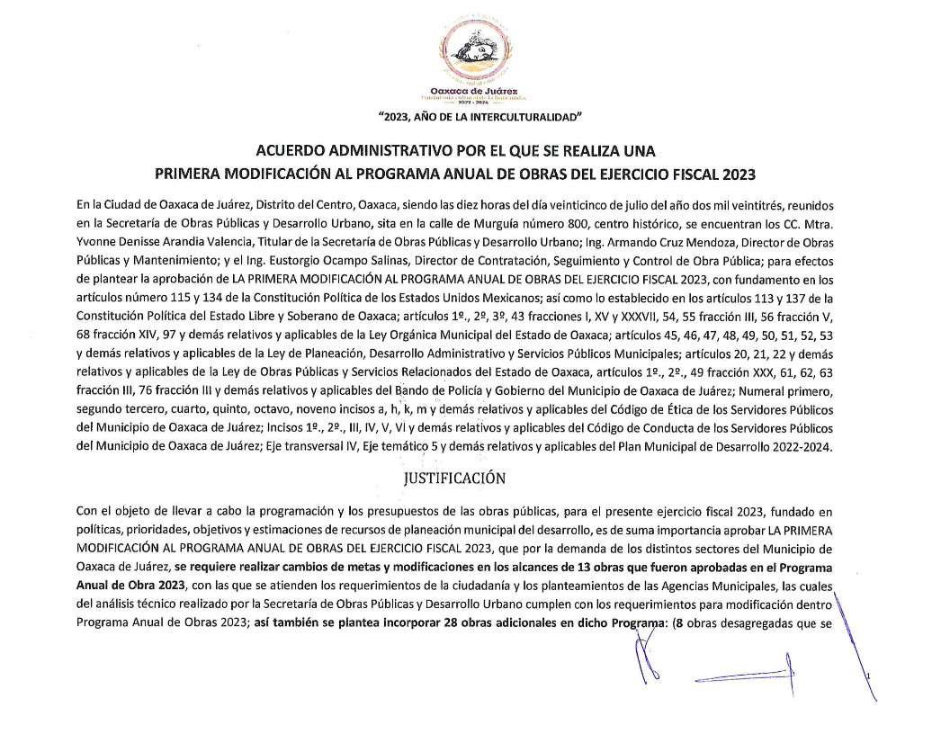
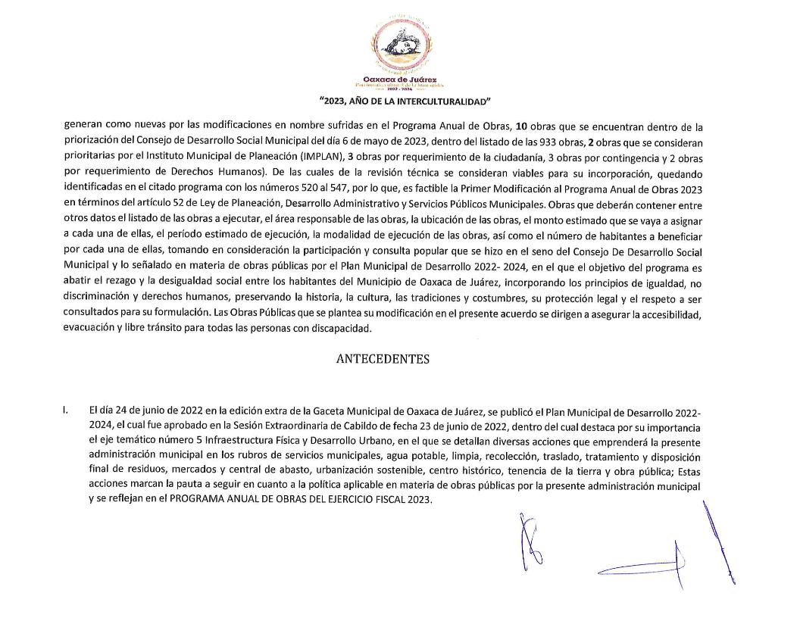
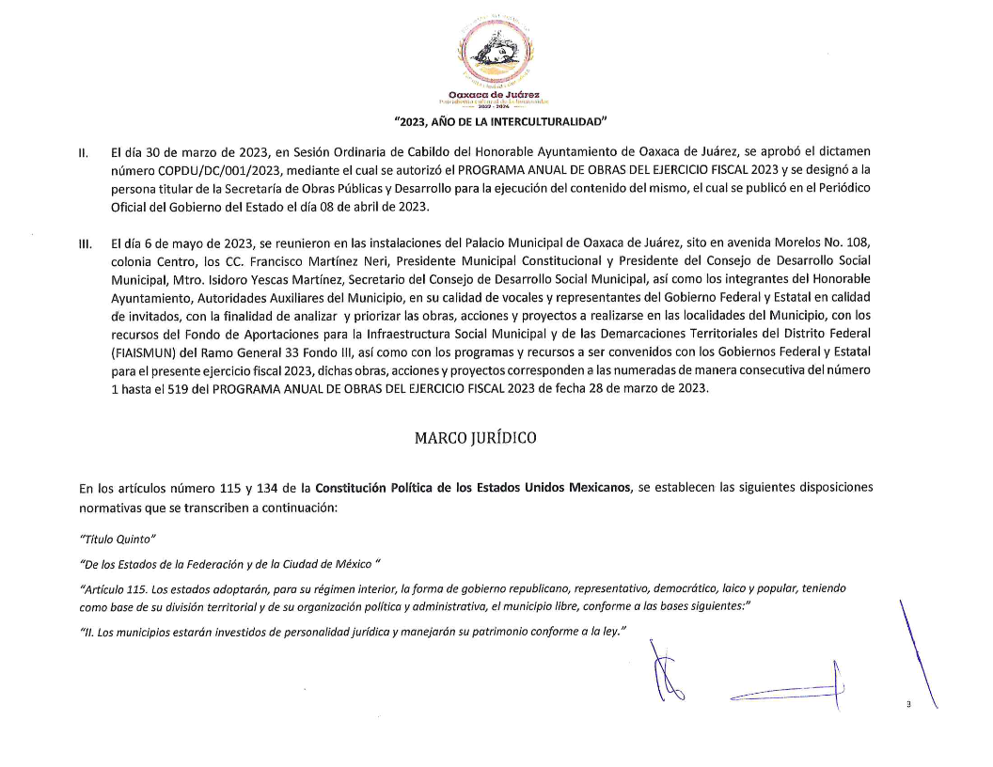
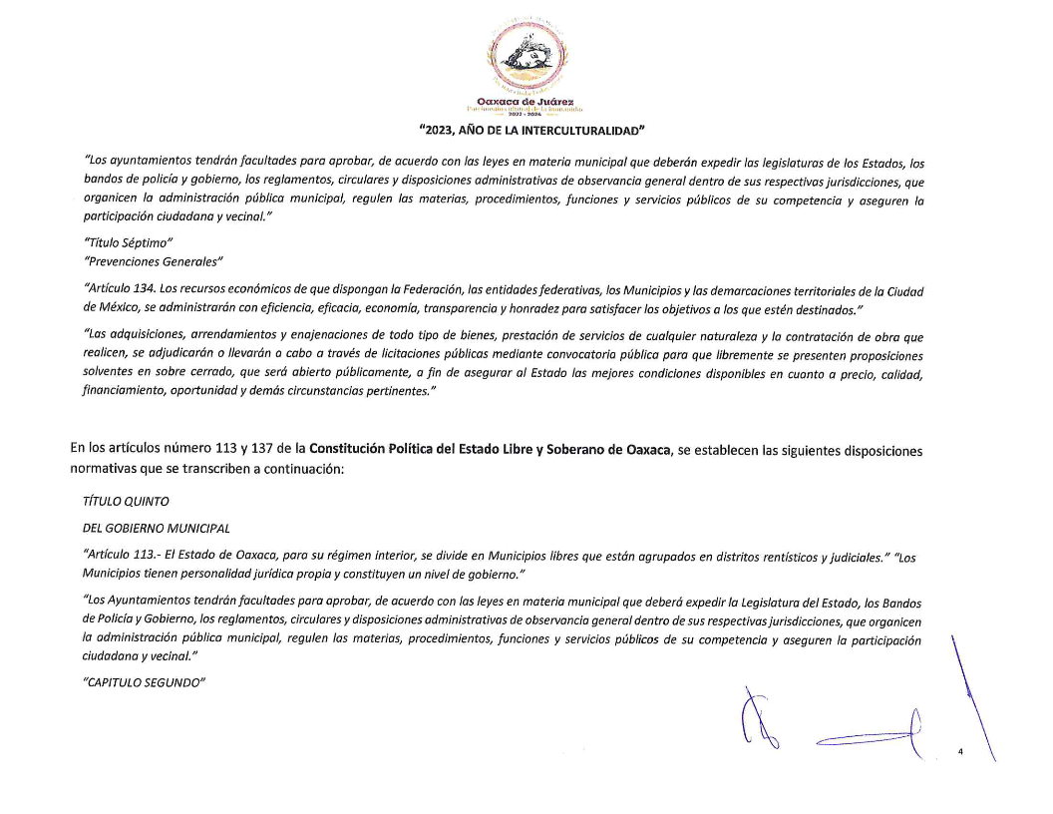
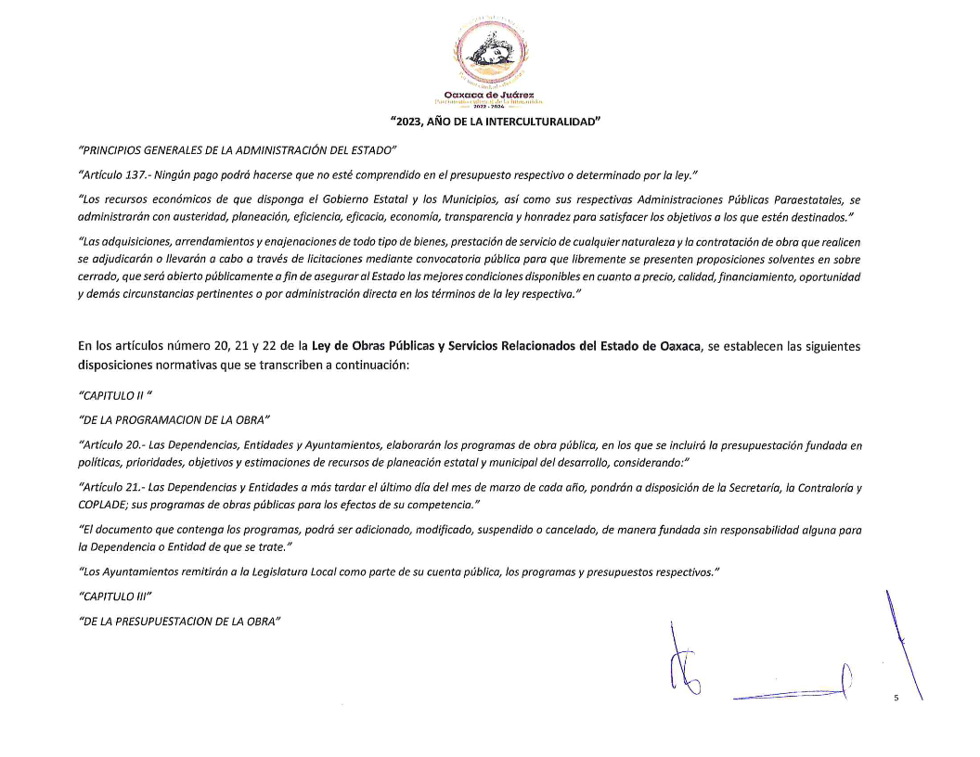
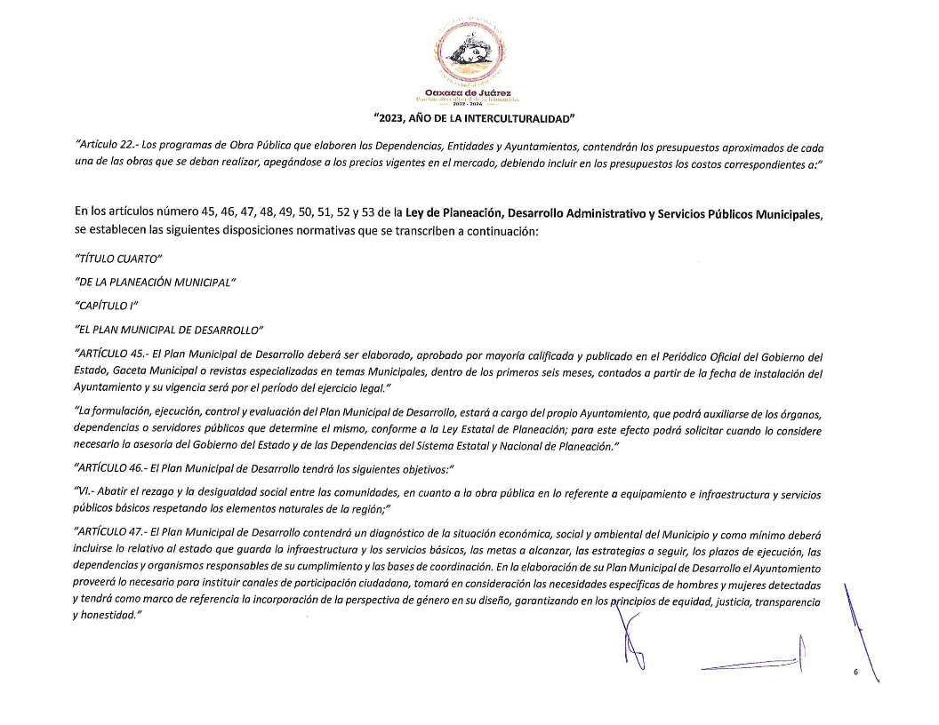
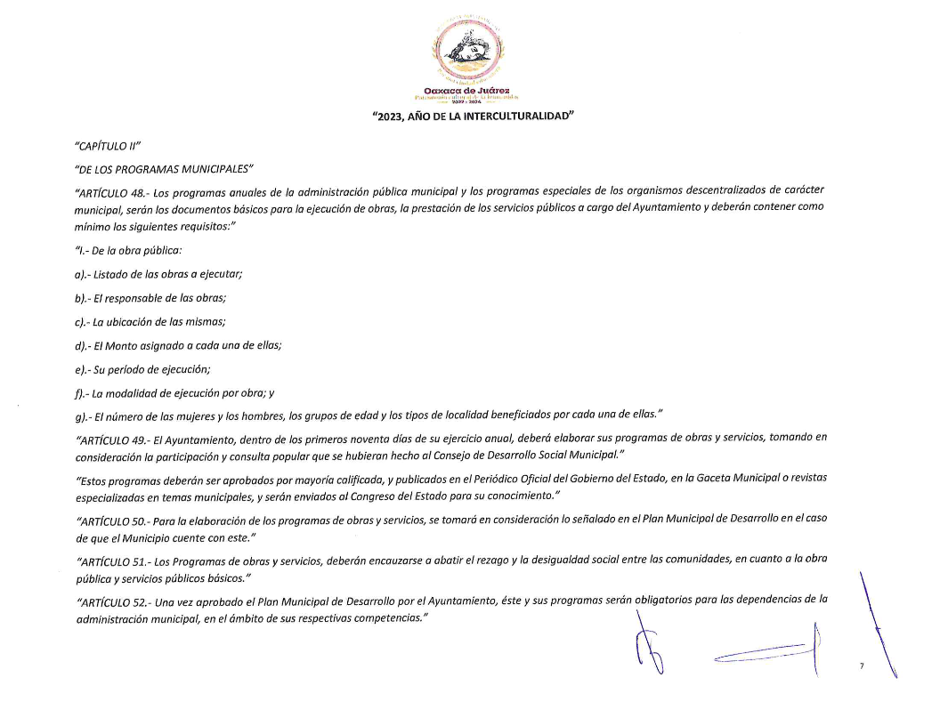
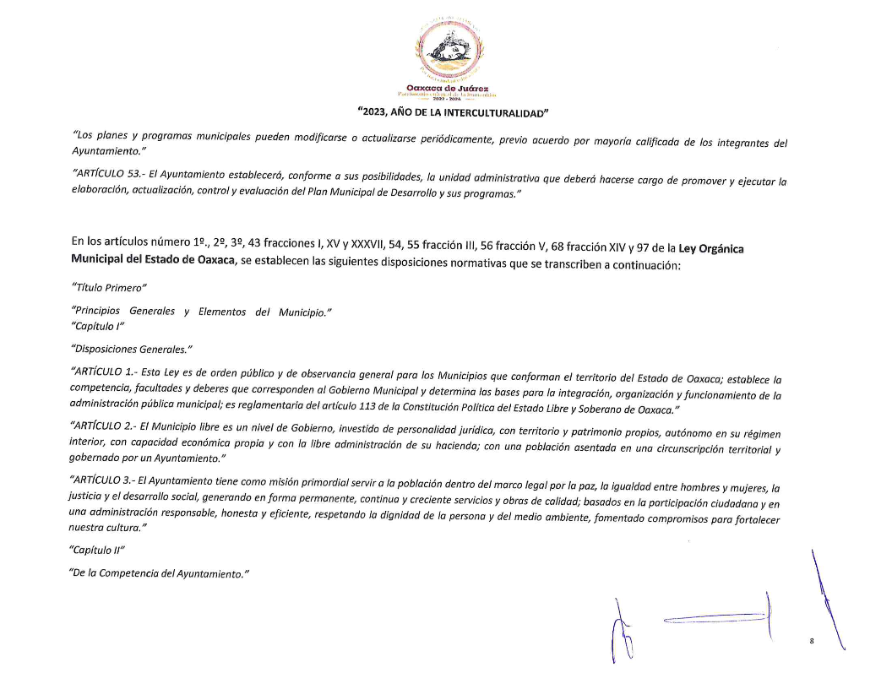
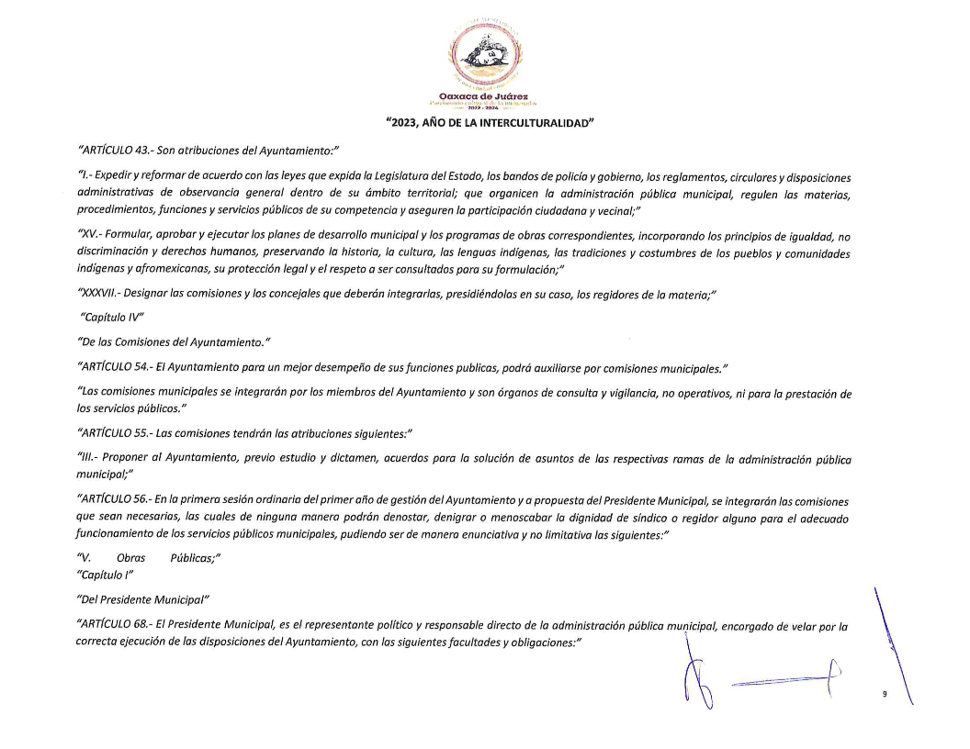
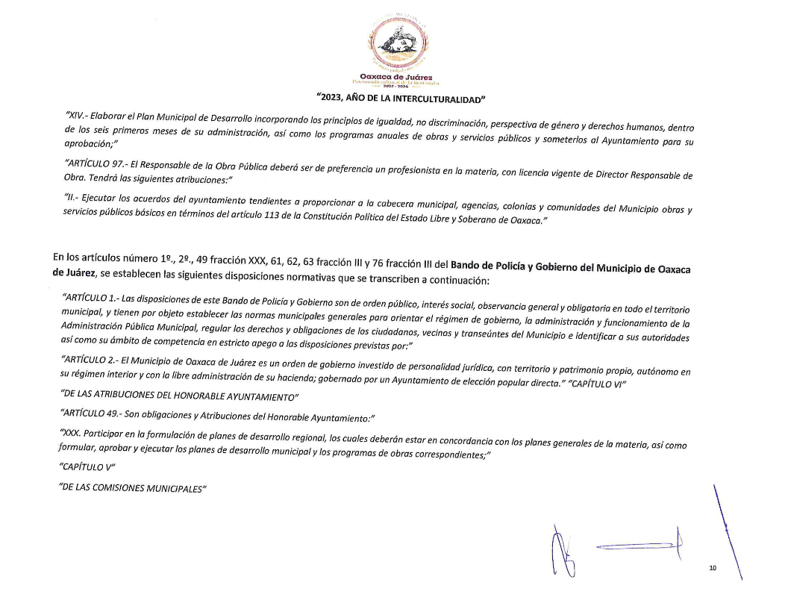
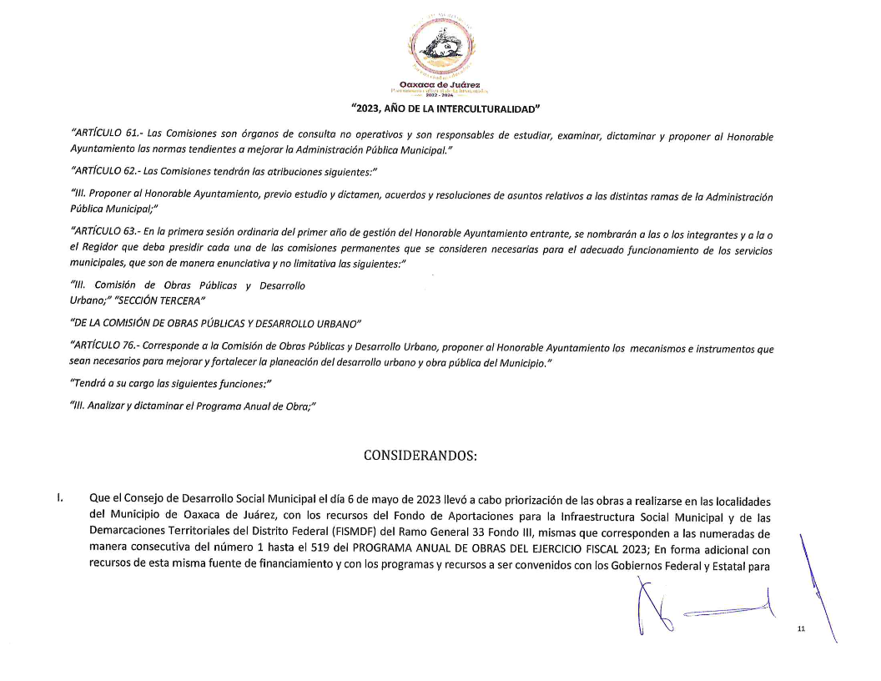
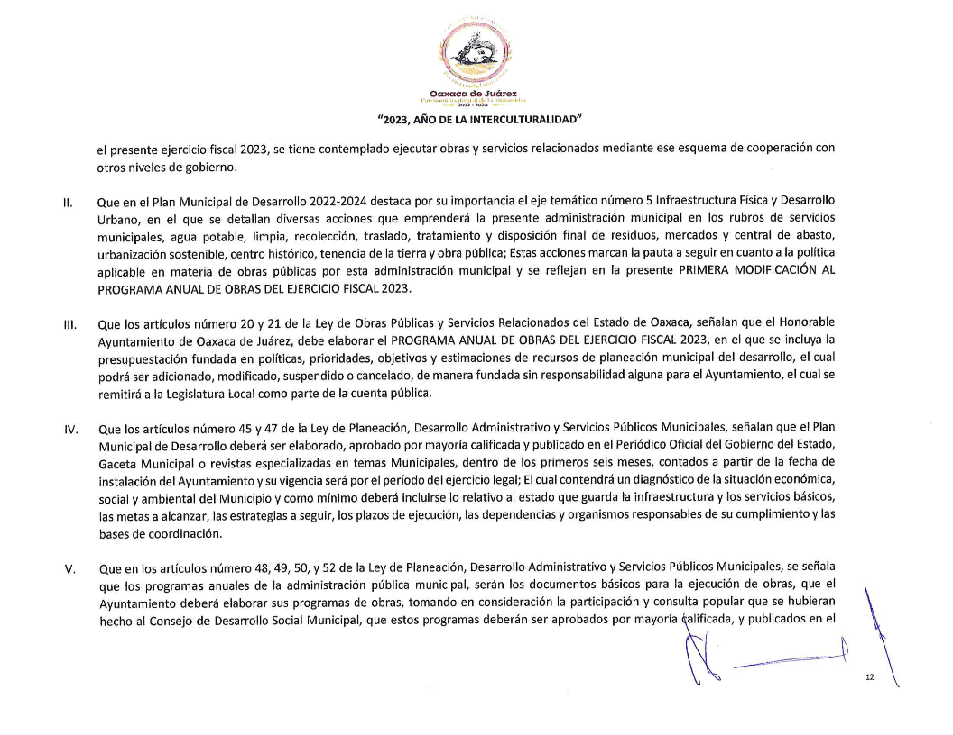
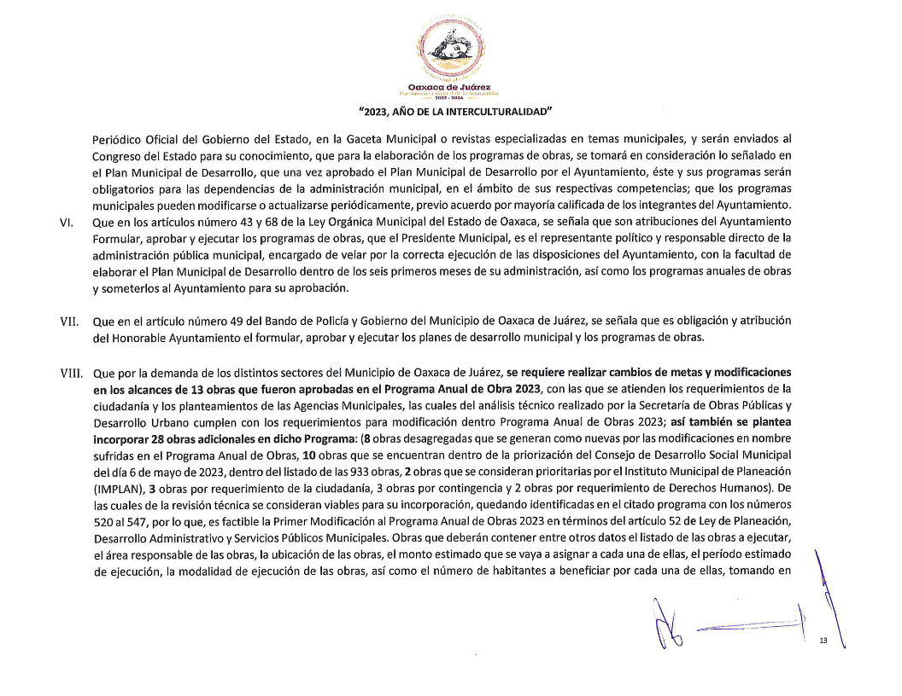
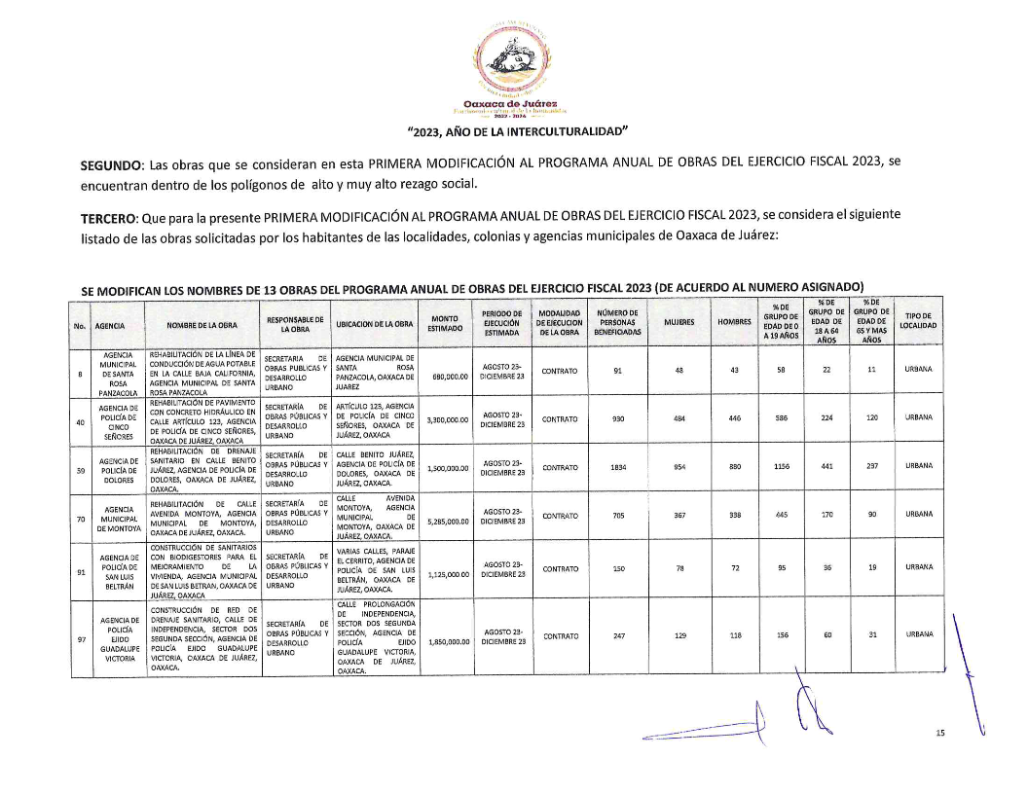
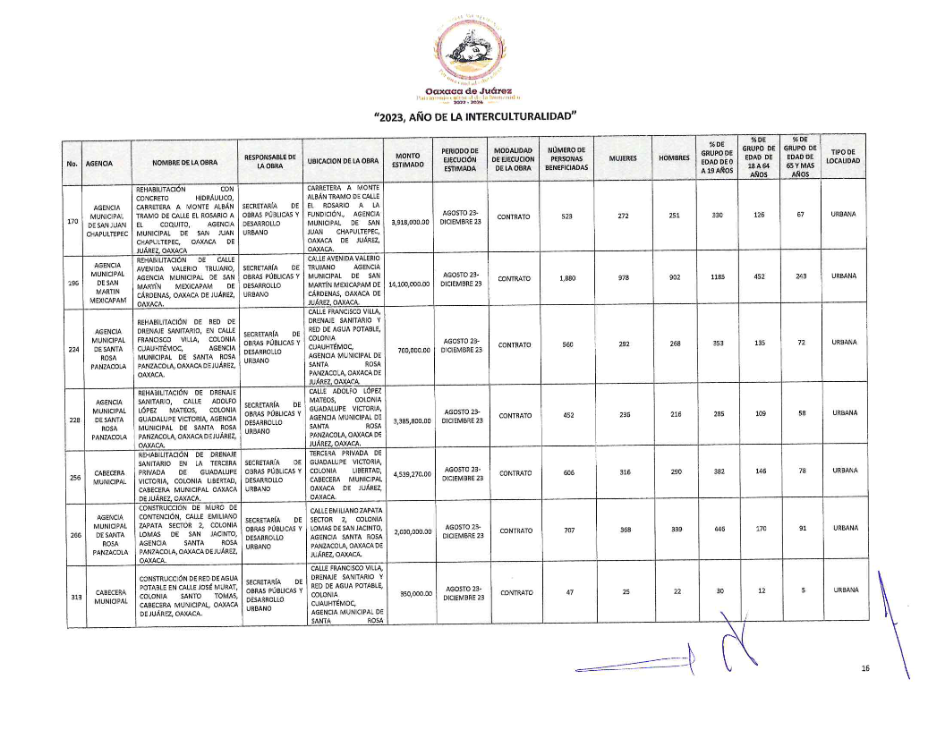
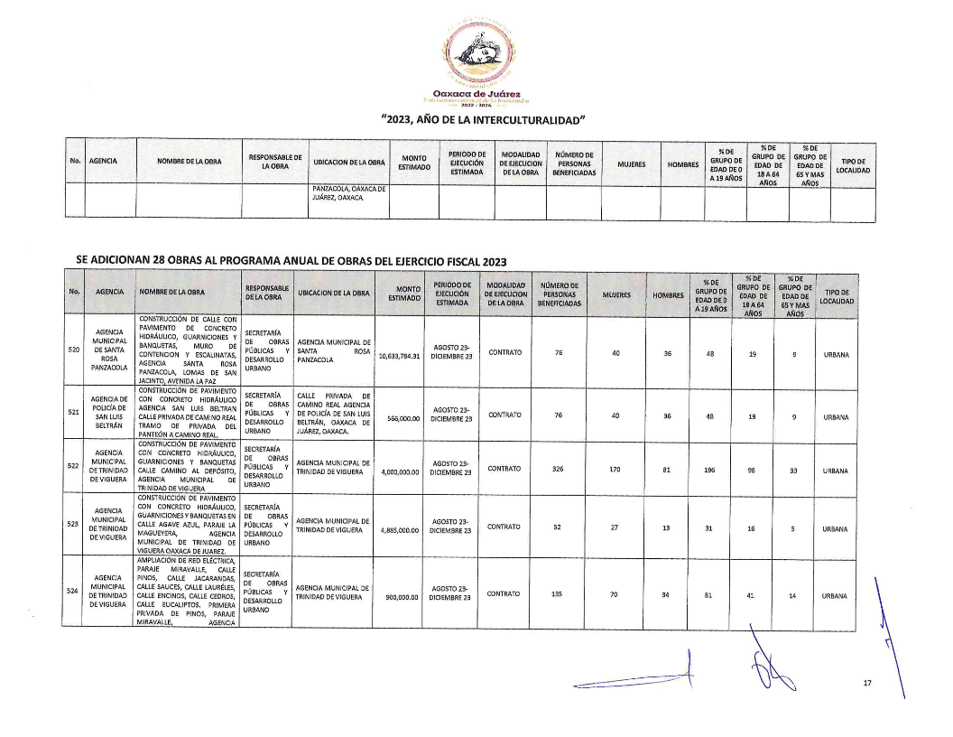
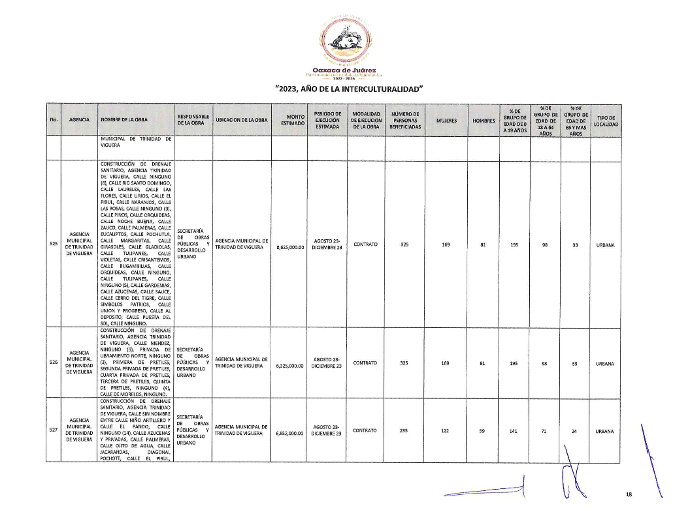
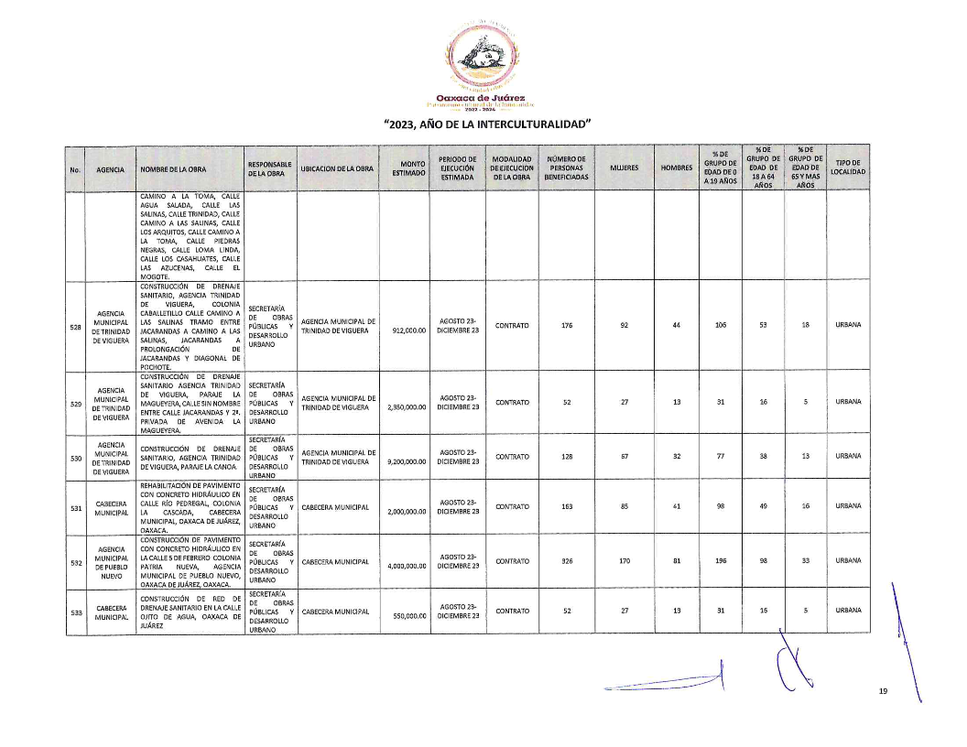
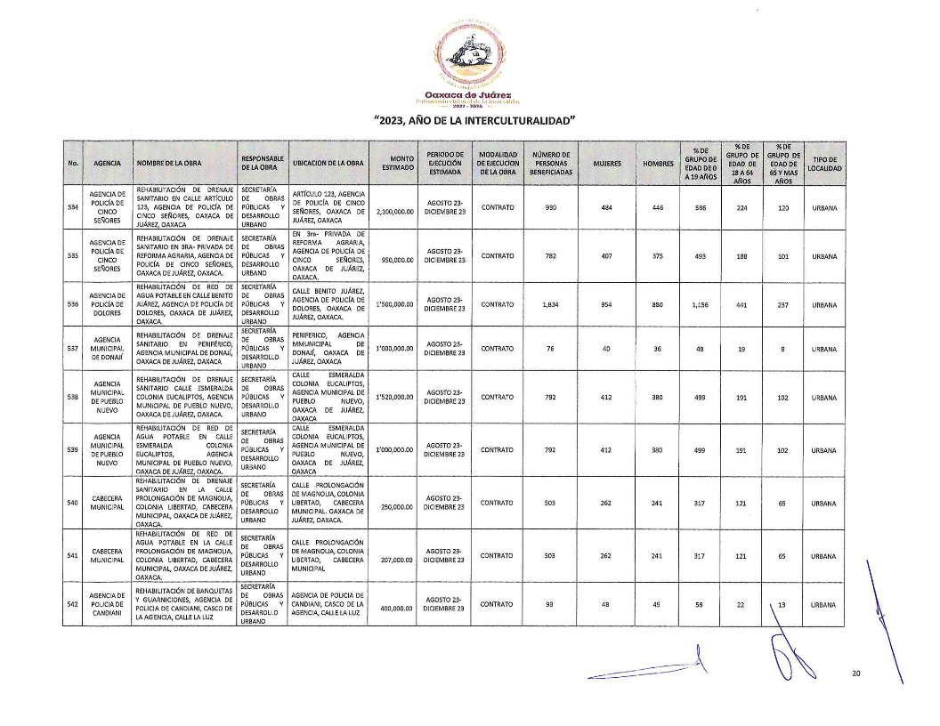
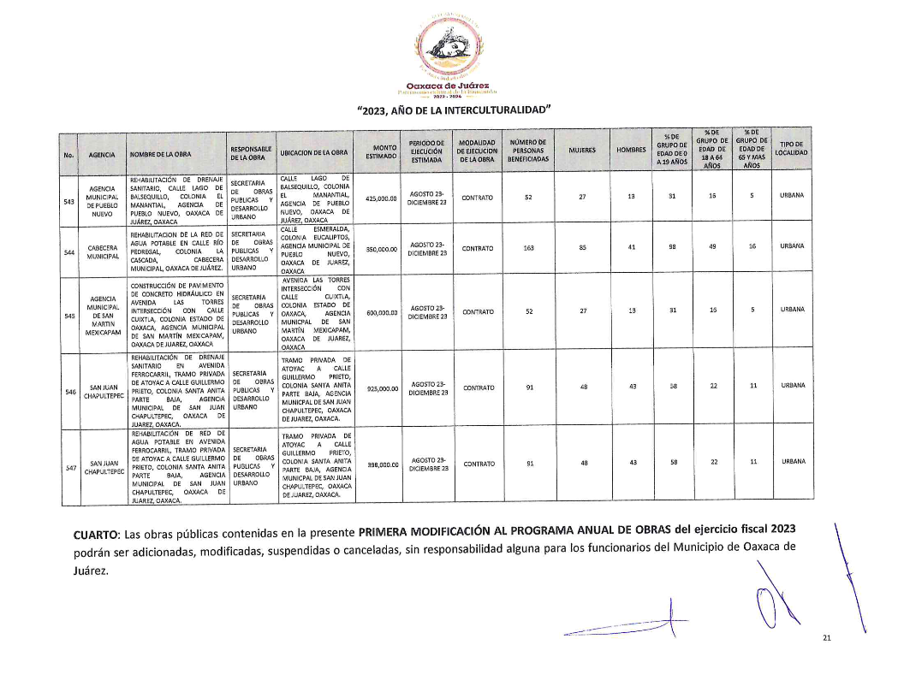
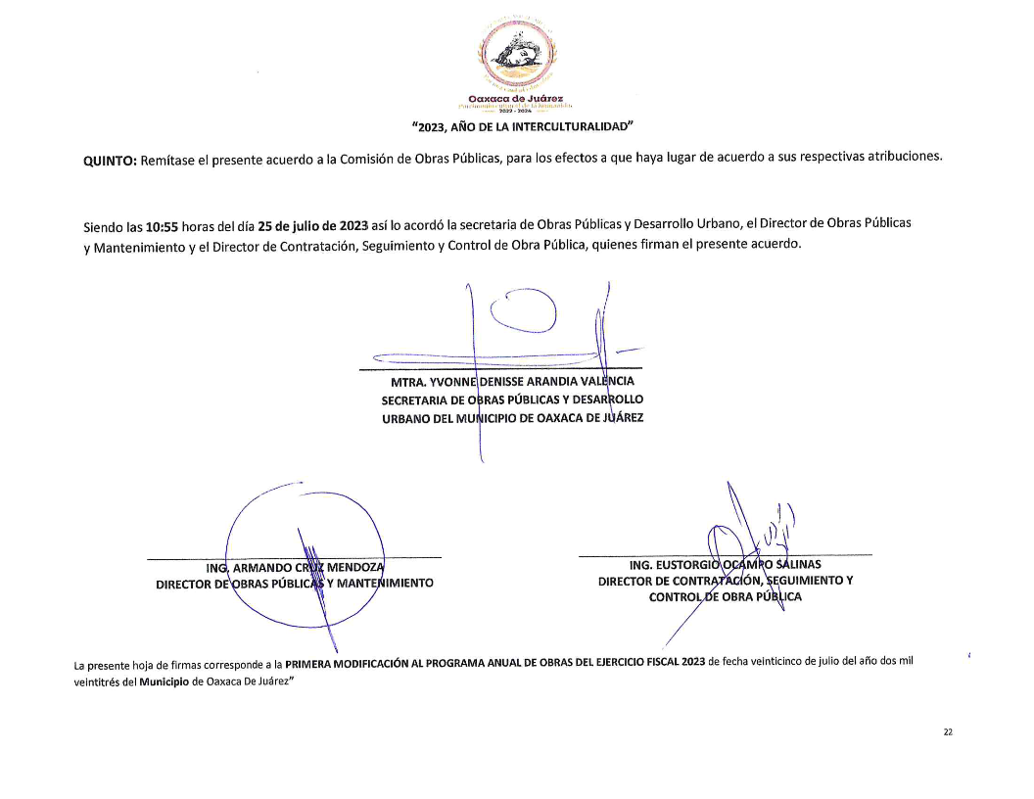

En cumplimiento a lo dispuesto por los artículos 68 fracción V de la Ley Orgánica Municipal; 5 del Reglamento de la Gaceta del Municipio de Oaxaca de Juárez; y para su debida publicación y observancia, se promulga el anterior dictamen en el Palacio Municipal de este Municipio de Oaxaca de Juárez.

DADO EN EL SALÓN DE CABILDO “PORFIRIO DÍAZ MORI” DEL HONORABLE AYUNTAMIENTO DEL MUNICIPIO DE OAXACA DE JUÁREZ, EL DÍA DIEZ DE AGOSTO DEL AÑO DOS MIL VEINTITRÉS.

ATENTAMENTE
“EL RESPETO AL DERECHO AJENO
ES LA PAZ”
PRESIDENTE MUNICIPAL CONSTITUCIONAL DE OAXACA DE JUÁREZ.

FRANCISCO MARTÍNEZ NERI.

ATENTAMENTE
“EL RESPETO AL DERECHO AJENO
ES LA PAZ”
SECRETARIA MUNICIPAL DE OAXACA DE JUÁREZ.

EDITH ELENA RODRÍGUEZ ESCOBAR.

FRANCISCO MARTÍNEZ NERI, Presidente Municipal Constitucional del Municipio de Oaxaca de Juárez, del Estado Libre y Soberano de Oaxaca, a sus habitantes hace saber:

Que el Honorable Ayuntamiento del Municipio de Oaxaca de Juárez, Oaxaca, en uso de sus atribuciones y facultades y con fundamento en lo dispuesto por los artículos 115 fracción II de la Constitución Política de los Estados Unidos Mexicanos; 113 fracción I de la Constitución Política del Estado Libre y Soberano de Oaxaca; 68 fracción V, 136, 137 y 138 de la Ley Orgánica Municipal; 54 fracción IV y 242 del Bando de Policía y Gobierno del Municipio de Oaxaca de Juárez; y 3, 4 y 5 del Reglamento de la Gaceta del Municipio de Oaxaca de Juárez; en sesión Ordinaria de Cabildo de fecha diez de agosto de dos mil veintitrés, tuvo a bien aprobar y expedir el siguiente:

DICTAMEN CMyCVP/CG/01/2023

C O N S I D E R A N D O

PRIMERO.- Que esta Comisión de Mercados y Comercio en Vía Pública del Municipio de Oaxaca de Juárez, es competente para conocer, estudiar y dictaminar sobre el CAMBIO DE GIRO de una Concesión de espacios el ubicado en el Sector 1, interior del Mercado "Benito Juárez Maza" del Municipio de Oaxaca de Juárez, en términos de lo dispuesto por los artículos 115 Fracción III inciso d) de la Constitución Política de los Estados Unidos Mexicanos; 113 fracciones I antepenúltimo párrafo, III inciso d) de la Constitución Política del Estado Libre y Soberano de Oaxaca; 1, 54 y 55 de la Ley Orgánica Municipal del Estado de Oaxaca; 49, 61, 62 fracción III, 63 fracción XV, 64, 65, 68, 71, 88 y demás relativos aplicables del Bando de la Policía y Gobierno del Municipio de Oaxaca de Juárez; y el apartado el apartado III denominado "LINEAMIENTOS PARA EL TRÁMITE DE CAMBIO DE GIRO" y apartado VI, denominado "LINEAMIENTOS PARA EL PROCEDIMIENTO ADMINISTRATIVO DE TRÁMITES DE SUCESIÓN DE DERECHOS, REGULARIZACIÓN DE CONCESIONARIO, CESIÓN DE DERECHOS, TRASPASO DE PUESTO O CASETA AMPLIACIÓN DE GIRO Y CAMBIO DE GIRO" del ordenamiento Jurídico denominado "Lineamientos para Trámites Administrativos de los Mercados Públicos"(sic) -

SEGUNDO.- La figura Jurídica denominada Concesión Administrativa, se encuentra previsto en el TÍTULO TERCERO "DE LA CONCESIÓN DE SERVICIOS PÚBLICOS MUNICIPALES" CAPÍTULO I "OTORGAMIENTO Y RÉGIMEN DE LAS CONCESIONES" de la Ley de Planeación, Desarrollo Administrativo y Servicios Públicos Municipales vigente en el Estado. - - - -

TERCERO:(sic) Esta Comisión de Mercados y Comercio en Vía Pública, considera que cuenta con los elementos necesarios para resolver el presente expediente, por lo tanto, entrando al estudio y análisis de la solicitud realizada por el C. JOSE(sic) SOTO LÓPEZ y pruebas que obran en el expediente, tenemos: - - - - - - - - - - - - - - -

a) El apartado III y VI de los Lineamientos para Trámites Administrativos de los Mercados Públicos, citan textualmente: - - - - - - - - - - - - - -
"III.- LINEAMIENTOS PARA EL TRÁMITE DE CAMBIO DE GIRO:
1.- SOLICITUD DIRIGIDA A LA ADMINISTRACIÓN DEL MERCADO CORRESPONDIENTE, PRESENTADA POR EL CONCESIONARIO.
2.- FORMATO ÚNICO DE MERCADOS DEBIDAMENTE REQUISITADO.
3.- IDENTIFICACIÓN OFICIAL VIGENTE DEL LOCATARIO O CONCESIONARIO.
4.- COMPROBANTE DE DOMICILIO RECIENTE DEL CONCESIONARIO.
5.- CONSTANCIA DE NO ADEUDO SUSCRITA POR LA DIRECCIÓN DE INGRESOS Y CONTROL FISCAL DEL H. AYUNTAMIENTO DE OAXACA DE JUÁREZ, VIGENTE.
6.- CONSTANCIA DE VISTO BUENO EXPEDIDO POR LA ORGANIZACIÓN O MESA DIRECTIVA, EN CASO DE PERTENECER A ALGUNA.
7.- CONSTANCIA DE VERIFICACIÓN Y RECONOCIMIENTO DEL LOCAL COMERCIAL, PUESTO, CASETA O ESPACIO, SUSCRITA POR PARTE DE LA ADMINISTRACIÓN DEL MERCADO CORRESPONDIENTE..(sic) "

Y

"VI.- LINEAMIENTOS PARA EL PROCEDIMIENTO ADMINISTRATIVO DE TRÁMITES DE SUCESIÓN DE DERECHOS, REGULARIZACIÓN DE CONCESIONARIO, CESIÓN DE DERECHOS, TRASPASO DE PUESTO O CASETA, AMPLIACIÓN DE GIRO V(sic) CAMBIO DE GIRO:
1.- LA ADMINISTRACIÓN DEL MERCADO CORRESPONDIENTE, EMITIRÁ LA CONSTANCIA DE VERIFICACIÓN Y RECONOCIMIENTO, MISMA QUE DEBERÁ INCLUIR LOS SIGUIENTES DATOS: MEDIDAS DEL LOCAL, PUESTO O CASETA, GIRO COMERCIAL, CONDICIONES EN QUE SE ENCUENTRA, DESCRIPCIÓN DEL TIPO DE CONSTRUCCIÓN, NÚMERO DE CUENTA Y LOS COMENTARIOS QUE SE ESTIMEN PERTINENTES.
2.- LA ADMINISTRACIÓN DEL MERCADO CORRESPONDIENTE RECIBIRÁ LA SOLICITUD DEL INTERESADO ACOMPAÑADA DE LOS REQUISITOS (DEBERÁN PRESENTAR ORIGINALES PARA EL COTEJO RESPECTIVO Y DOS JUEGOS DE COPIAS DE LA DOCUMENTACIÓN REQUERIDA).
3.- CADA UNO DE LOS TRÁMITES SE REALIZARÁ POR SEPARADO YA QUE LA LEY DE INGRESOS MUNICIPAL EN EL APARTADO PRIMERO CORRESPONDIENTE A MERCADOS Y VÍA PÚBLICA, CONTEMPLA UN COSTO INDEPENDIENTE PARA CADA UNO DE ELLOS.
4,(sic)- LA ADMINISTRACIÓN DEL MERCADO CORRESPONDIENTE, DEBERÁ CANALIZAR LOS EXPEDIENTES A LA DIRECCIÓN DE MERCADOS PÚBLICOS PARA REVISIÓN Y VISTO BUENO DEL TITULAR, A FIN DE QUE SE REMITA A LA REGIDURÍA DE SERVICIOS MUNICIPALES, Y DE MERCADOS Y VIA(sic) PÚBLICA.
5.- LA REGIDURÍA DE SERVICIOS MUNICIPALES, Y DE MERCADOS Y VÍA PÚBLICA, REALIZARÁ LAS DILIGENCIAS PERTINENTES, COTEJO DE LA DOCUMENTACIÓN REQUERIDA Y RATIFICACIÓN DE LA SOLICITUD, EN LOS CASOS QUE SEA NECESARIO SE CITARÁ AL INTERESADO QUIEN SE DEBERÁ PRESENTAR DEBIDAMENTE IDENTIFICADO; POSTERIORMENTE SERÁ TURNADO A LA COMISIÓN DE MERCADOS Y VÍA PÚBLICA, PARA SU VALORACIÓN, ANÁLISIS Y DICTAMEN RESPECTIVO.
6.- UNA VEZ QUE LA COMISIÓN DE MERCADOS Y VÍA PÚBLICA DICTAMINE LA SOLICITUD PLANTEADA, EL INTERESADO SERÁ NOTIFICADO A TRAVÉS DE LA REGIDURÍA DE SERVICIOS MUNICIPALES Y DE MERCADOS Y VÍA PÚBLICA.
7.- LA DIRECCIÓN DE MERCADOS PÚBLICOS DEBERÁ EXPEDIR LA ORDEN DE PAGO DEL TRÁMITE CORRESPONDIENTE EN UN PLAZO DE DIEZ DÍAS HÁBILES, CONTADOS A PARTIR DE LA RECEPCIÓN DEL OFICIO MEDIANTE EL QUE LA REGIDURÍA DE SERVICIOS MUNICIPALES, Y DE MERCADOS Y VÍA PÚBLICA REMITA COPIA SIMPLE DEL DICTAMEN PARA SU CUMPLIMIENTO.
8.- EL INTERESADO DEBERÁ IDENTIFICARSE AL MOMENTO DE RECOGER LA ORDEN DE PAGO.
9.- EL PLAZO PARA EFECTUAR EL PAGO POR EL TRÁMITE CORRESPONDIENTE, ES DE QUINCE DÍAS HÁBILES CONTADOS A PARTIR DE LA RECEPCIÓN DE LA ORDEN DE PAGO, DE NO HACERLO SE REVOCARÁ DICHO ACUERDO AUTOMÁTICAMENTE. ESTA LEYENDA DEBERÁ SER VISIBLE AL FRENTE DEL DOCUMENTO CON LA FECHA DE DESPACHO.
10.- EL COSTO DE CADA TRÁMITE ESTARÁ ESPECIFICADO EN LA LEY DE INGRESOS. DEL MUNICIPIO DE OAXACA DE JUÁREZ, OAX., PARA EL EJERCICIO FISCAL VIGENTE."

De dichos lineamientos en cita, podemos establecer que en el trámite de CAMBIO DE GIRO, se requiere una petición formal, como específicamente lo señala el numeral 1 del apartado III, antes citado, al establecer que la solicitud será presentada por el concesionario y EL HECHO DE QUE LA AUTORIDAD MUNICIPAL, ORDENE LA RATIFICACIÓN POR PARTE DEL CONCESIONARIO, DE SU CORRESPONDIENTE SOLICITUD, OBEDECE AL MANDATO NORMATIVO, COMO LO ESTABLECE EL NUMERAL 5 DEL APARTADO VI, DE LOS LINEAMIENTOS, ANTES TRANSCRITOS.

b) En este sentido y al cumplimentarse esos requisitos de procedibilidad, se lleva a cabo un análisis de las constancias que obran en el sumario, tenemos que:

i. Con la Constancia de Verificación y Reconocimiento con número de folio: 016, de fecha 17 de enero de 2023, está acreditada la existencia respecto del puesto fijo número 154 S-1, con objeto/contrato: 1050000005334, con giro de "TORTAS Y REFRESCOS" ubicado en el Sector 1, interior del Mercado "Benito Juárez Maza";
ii. Con la CONSTANCIA DE NO ADEUDO, que emite LA DIRECTORA DE INGRESOS, adscrita a la TESORERÍA MUNICIPAL, de fecha once de julio del año dos mil veintidós, y que se encuentran descritos en el RESULTANDO PRIMERO, se acredita que el mismo se encuentra al corriente de sus pagos;
iii. Se demuestra que dicho puesto fijo está concesionado a favor del C. José Soto López, que obra copia de su identificación oficial, comprobante de domicilio y Constancia de Verificación y reconocimiento;
iv. Que dicho puesto fijo está al corriente en el pago de sus derechos de piso;
v. Que la emisión de la constancia de verificación y reconocimiento, fue hecha por autoridad competente en términos del apartado III, numeral 7, de los Lineamientos antes invocados;(sic)
vi. Obran en el sumario los originales de la documentación referida.

c) Por otra parte el requisito de la RATIFICACIÓN está satisfecho, pues mediante diligencia de fecha VEINTITRES(sic) DE MAYO DEL AÑO DOS MIL VEINTITRES(sic), compareció ante el Regidor de Servicios Municipales y de Mercados y Comercio en Vía Pública, el CONCESIONARIO JOSE(sic) SOTO LOPEZ(sic), a ratificar su solicitud de CAMBIO DE GIRO, respecto del puesto fijo número 154, con objeto/contrato: 1050000005334, con giro de ''TORTAS Y REFRESCOS" a CAMBIO DE GIRO por el de "ALIMENTOS Y PRODUCTOS ORGANICOS(sic) Y SUSTENTABLES ECO-FRIENDLY Y ZERO-WASTE", ubicado en el Sector 1, interior del Mercado "Benito Juárez Maza" del Municipio de Oaxaca de Juárez y en cuanto a los requisitos que se requieren en términos del apartado III de los referidos (sic)LINEAMIENTOS PARA TRÁMITES ADMINISTRATIVOS DE LOS MERCADOS PÚBLICOS", tenemos que obran en el presente expediente:

- Su correspondiente solicitud, debidamente requisitada;
- Exhibió el Formato Único de Mercados, debidamente requisitado;
- Copia de la identificación oficial del concesionario y su comprobante de domicilio;
- LA CONSTANCIA DE NO ADEUDO, que emite LA DIRECTORA DE INGRESOS, adscrita a la TESORERÍA MUNICIPAL, de fecha treinta de septiembre del año dos mil veintidós, y; (sic)
- La constancia de verificación y reconocimiento del local comercial en cuestión; (sic)

De lo anterior está(sic) Comisión dictaminadora, llega a la determinación:

PRIMERO.- Que se encuentran satisfechos los requisitos de procedibilidad de la solicitud de cambio de giro, hecho por el concesionario JOSE(sic) SOTO LOPEZ(sic).

SEGUNDO.- La Comisión de Mercados y Comercio en Vía Pública, propone al H. Cabildo, APRUEBE EL CAMBIO DE GIRO que realiza EL CONCESIONARIO JOSE(sic) SOTO LOPEZ(sic), respecto del puesto fijo número 154, S-1, con objeto/contrato: 1050000005334, con giro de "TORTAS Y REFRESCOS" a CAMBIO DE GIRO por el de "ALIMENTOS Y PRODUCTOS ORGANICOS(sic) Y SUSTENTABLES ECO-FRIENDLY Y ZERO-WASTE", ubicado en el Sector 1, interior del Mercado "Benito Juárez Maza" del Municipio de Oaxaca de Juárez; por cuya razón se emite el siguiente: - - - - - - - - - - - - - - - - - - - - - - - - - -

D I C T A M E N

PRIMERO. - EL HONORABLE CABILDO DEL MUNICIPIO DE OAXACA DE JUÁREZ, OAXACA, CON FUNDAMENTO EN LO DISPUESTO POR LOS ARTÍCULOS 43 FRACCIÓN XX, 54 Y 55 FRACCIÓN III DE LA LEY ORGÁNICA MUNICIPAL DEL ESTADO DE OAXACA Y 88 FRACCIÓN V DEL BANDO DE POLICIA(sic) Y GOBIERNO DEL MUNICIPIO DE OAXACA DE JUÁREZ; DETERMINA APROBAR EL CAMBIO DE GIRO que realiza El CONCESIONARIO JOSE(sic) SOTO LOPEZ(sic), respecto del puesto fijo número 154, S-1, con objeto/contrato: 1050000005334, con giro de "TORTAS Y REFRESCOS" POR EL GIRO de "ALIMENTOS Y PRODUCTOS ORGANICOS(sic) Y SUSTENTABLES ECO-FRIENDLY Y ZERO-WASTE", ubicado en el Sector 1, interior del Mercado "Benito Juárez" del Municipio de Oaxaca de Juárez. - - - - - - - - - - - - - - - - - - - - -

SEGUNDO.- NOTIFIQUESE(sic) A LA DIRECCIÓN DE INGRESO(sic) DEL MUNICIPIO DE OAXACA DE JUÁREZ, EL CONTENIDO DEL PRESENTE DICTAMEN PARA LOS TRÁMITES ADMINISTRATIVOS CORRESPONDIENTES. - - - - - - - - - - - - - - - - -

TERCERO. - Se le hace del conocimiento al ciudadano JOSE(sic) SOTO LOPEZ(sic), que toda información que refiera a datos personales, se considera confidencial, en términos de los artículos 16, 17, 18, 25 y 26 de la Ley General de Protección de Datos Personales en Posesión de Sujetos Obligados; 9, 10, 11, 14, 19 de la Ley de Protección de Datos Personales en Posesión de Sujetos Obligados del Estado de Oaxaca; 61, 62, fracciones I y IV, y 63 de la Ley de Transparencia y Acceso a la Información Pública y Buen Gobierno para el Estado de Oaxaca, respectivamente. - - - - - - - - - - - - - - -

CUARTO. - El Honorable Ayuntamiento de Oaxaca de Juárez, a través de la Dirección de Mercados, supervisará que el concesionario se apegue a las normas establecidas, de tal modo que, se garantice la generalidad, suficiencia, regularidad y seguridad del servicio. - - - - - - - - - - - - - - - - - - - - - - - - - - - -

QUINTO.- El presente dictamen, constituye el documento comprobatorio que acredita EL CAMBIO DE GIRO, de la concesión que ampara los derechos sobre el uso del puesto fijo número 154, S-1 con objeto/contrato: 1050000005334, por el de "ALIMENTOS Y PRODUCTOS ORGANICOS(sic) SUSTENTABLES Y ECO-FRIENDLY Y ZERO-WASTE ", ubicado en el Sector 1, interior del Mercado "Benito Juárez Maza” del Municipio de Oaxaca de Juárez. - - - - - - - - - - - - - - - - - -

SEXTO.- Gírese oficio al Secretario de Gobierno y al titular de la Dirección de Mercados del Municipio de Oaxaca de Juárez, a efecto de continuar con los trámites administrativos correspondientes y dar cumplimiento al presente dictamen en el ámbito de sus atribuciones. - - - - - - - - - - - - -

SÉPTIMO.- Instrúyase al titular de la Dirección de Mercados del Municipio de Oaxaca de Juárez, para efectos de que, dentro del término de diez días hábiles, contados a partir de que le sea notificado el contenido del presente dictamen, genere la orden de pago por concepto de autorización de CAMBIO DE GIRO. - - - - - - - - - - - - - - - - - - - - - - - - - - - - - -

OCTAVO. -Notifíquese al C. JOSE(sic) SOTO LÓPEZ, que cuenta con un plazo de QUINCE DÍAS HÁBILES, para que acuda a realizar el pago que se le genere por concepto del trámite correspondiente, término que empezará a computarse a partir de la recepción de la orden de pago, apercibiendo al interesado que en caso de no hacerlo quedará sin efecto el presente dictamen, así como la orden de pago que se genere. - - - - -

NOVENO.- NOTIFÍQUESE Y CÚMPLASE. - - - -

En cumplimiento a lo dispuesto por los artículos 68 fracción V de la Ley Orgánica Municipal; 5 del Reglamento de la Gaceta del Municipio de Oaxaca de Juárez; y para su debida publicación y observancia, se promulga el anterior dictamen en el Palacio Municipal de este Municipio de Oaxaca de Juárez.

DADO EN EL SALÓN DE CABILDO “PORFIRIO DÍAZ MORI” DEL HONORABLE AYUNTAMIENTO DEL MUNICIPIO DE OAXACA DE JUÁREZ, EL DÍA DIEZ DE AGOSTO DEL AÑO DOS MIL VEINTITRÉS.

ATENTAMENTE
“EL RESPETO AL DERECHO AJENO
ES LA PAZ”
PRESIDENTE MUNICIPAL CONSTITUCIONAL DE OAXACA DE JUÁREZ.

FRANCISCO MARTÍNEZ NERI.

ATENTAMENTE
“EL RESPETO AL DERECHO AJENO
ES LA PAZ”
SECRETARIA MUNICIPAL DE OAXACA DE JUÁREZ.

EDITH ELENA RODRÍGUEZ ESCOBAR.

FRANCISCO MARTÍNEZ NERI, Presidente Municipal Constitucional del Municipio de Oaxaca de Juárez, del Estado Libre y Soberano de Oaxaca, a sus habitantes hace saber:

Que el Honorable Ayuntamiento del Municipio de Oaxaca de Juárez, Oaxaca, en uso de sus atribuciones y facultades y con fundamento en lo dispuesto por los artículos 115 fracción II de la Constitución Política de los Estados Unidos Mexicanos; 113 fracción I de la Constitución Política del Estado Libre y Soberano de Oaxaca; 68 fracción V, 136, 137 y 138 de la Ley Orgánica Municipal; 54 fracción IV y 242 del Bando de Policía y Gobierno del Municipio de Oaxaca de Juárez; y 3, 4 y 5 del Reglamento de la Gaceta del Municipio de Oaxaca de Juárez; en sesión Ordinaria de Cabildo de fecha diez de agosto de dos mil veintitrés, tuvo a bien aprobar y expedir el siguiente:

DICTAMEN CMyCVP/CD/038/2023

C O N S I D E R A N D O

PRIMERO.- Que esta Comisión de Mercados y Comercio en Vía Pública del Municipio de Oaxaca de Juárez, es competente para conocer, estudiar y dictaminar sobre la Cesión de Derechos de una Concesión de espacio ubicado en planta baja, interior del Mercado Zonal "SANTA ROSA" del Municipio de Oaxaca de Juárez, en términos de lo dispuesto por los artículos 115 Fracción III inciso d) de la Constitución Política de los Estados Unidos Mexicanos; 113 fracciones I antepenúltimo párrafo, III inciso d) de la Constitución Política del Estado Libre y Soberano de Oaxaca; 1, 54 y 55 de la Ley Orgánica Municipal del Estado de Oaxaca; 49, 61, 62 fracción III, 63 fracción XV, 64, 65, 68, 71, 88 y demás relativos aplicables del Bando de la Policía y Gobierno del Municipio de Oaxaca de Juárez; y el apartado II denominado "LINEAMIENTOS PARA EL TRÁMITE DE REGULARIZACIÓN DE CONCESIONARIO Y CESIÓN DE DERECHOS" y apartado VI, denominado "LINEAMIENTOS PARA EL PROCEDIMIENTO ADMINISTRATIVO DE TRÁMITES DE SUCESIONES DE DERECHOS, REGULARIZACIÓN DE CONCESIONARIO, CESIÓN DE DERECHOS, TRASPASO DE PUESTO O CASETA, AMPLIACIÓN DE GIRO Y CAMBIO DE GIRO" del ordenamiento jurídico denominado "Lineamientos para Trámites Administrativos de los Mercados Públicos." - - - - - - - - - - - - - -

SEGUNDO.- La figura Jurídica denominada Concesión Administrativa, se encuentra previsto en el TÍTULO TERCERO "DE LA CONCESIÓN DE SERVICIOS PÚBLICOS MUNICIPALES" CAPÍTULO I "OTORGAMIENTO Y RÉGIMEN DE LAS CONCESIONES" de la Ley de Planeación, Desarrollo Administrativo y Servicios Públicos Municipales, vigente en el Estado. - - - -

TERCERO:(sic) Esta Comisión de Mercados y Comercio en Vía Pública, considera que cuenta con los elementos necesarios para resolver el presente expediente, por lo tanto, entrando al estudio y análisis de la solicitud realizada por la C. JOAQUINA CLOTILDE CORTES FLORES y pruebas que obran en el expediente, tenemos: -

a) El apartado II y VI de los Lineamientos para Trámites Administrativos de los Mercados Públicos, citan textualmente:

“II.-LINEAMIENTOS PARA EL TRÁMITE DE REGULARIZACIÓN DE CONCESIONARIO Y CESIÓN DE DERECHOS:
1.- SOLICITUD DIRIGIDA AL ADMINISTRADOR DEL MERCADO CORRESPONDIENTE, PRESENTADA POR EL POSESIONARIO.
2.- FORMATO ÚNICO DE MERCADOS DEBIDAMENTE REQUISITADO.
3- ACTA DE CESIÓN DE DERECHOS ENTRE LOS PARTICULARES (EN CASOS APLICABLES).
4.-ACTA DE NACIMIENTO DEL CESIONARIO Y DEL CEDENTE.
5.- IDENTIFICACIÓN OFICIAL VIGENTE DEL CESIONARIO Y DEL CEDENTE.
6.- COMPROBANTES DE LOS ÚLTIMOS CINCO AÑOS DE PAGO DE DERECHO DE PISO; EN CASO DE NO CONTAR CON DICHOS COMPROBANTES, PRESENTAR LA CONSTANCIA DE NO ADEUDO SUSCRITA POR LA DIRECCIÓN DE INGRESOS Y CONTROL FISCAL DEL HONORABLE AYUNTAMIENTO DE OAXACA DE JUÁREZ.
7.- COMPROBANTE DE DOMICILIO RECIENTE DEL CESIONARIO Y CEDENTE.
8.- CONSTANCIA DE VERIFICACIÓN Y RECONOCIMIENTO DEL LOCAL COMERCIAL, PUESTO, CASETA O ESPACIO, EXPEDIDO POR PARTE DE LA ADMINISTRACIÓN DEL MERCADO CORRESPONDIENTE.
9.- CONSTANCIA DE OPINIÓN EMITIDA POR LA ORGANIZACIÓN O MESA DIRECTIVA, EN CASO DE PERTENECER A ALGUNA(sic)
10.- DESIGNACIÓN DE BENEFICIARIO (PRESENTAR LA COPIA DE LA CREDENCIAL DE ELECTOR VIGENTE, EN CASO DE SER MENOR DE EDAD, PRESENTAR LA DOCUMENTACIÓN DE SU TUTOR O ALBACEA).
11.-DOS TESTIGOS QUE ACREDITEN SU DICHO (IDENTIFICACIÓN OFICIAL VIGENTE Y COMPROBANTE DE DOMICILIO)."

"VI.- LINEAMIENTOS PARA EL PROCEDIMIENTO ADMINISTRATIVO DE TRÁMITES DE SUCESIÓN DE DERECHOS, REGULARIZACIÓN DE CONCESIONARIO, CESIÓN DE DERECHOS, TRASPASO DE PUESTO O CASETA, AMPLIACIÓN DE GIRO V(sic) CAMBIO DE GIRO:
1.- LA ADMINISTRACIÓN DEL MERCADO CORRESPONDIENTE, EMITIRÁ LA CONSTANCIA DE VERIFICACIÓN Y RECONOCIMIENTO, MISMA QUE DEBERÁ INCLUIR LOS SIGUIENTES DATOS:
MEDIDAS DEL LOCAL, PUESTO O CASETA, GIRO COMERCIAL, CONDICIONES EN QUE SE ENCUENTRA, DESCRIPCIÓN DEL TIPO DE CONSTRUCCIÓN, NÚMERO DE CUENTA Y LOS COMENTARIOS QUE SE ESTIMEN PERTINENTES.
2.- LA ADMINISTRACIÓN DEL MERCADO CORRESPONDIENTE RECIBIRÁ LA SOLICITUD DEL INTERESADO ACOMPAÑADA DE LOS REQUISITOS (DEBERÁN PRESENTAR ORIGINALES PARA EL COTEJO RESPECTIVO Y DOS JUEGOS DE COPIAS DE LA DOCUMENTACIÓN REQUERIDA).
3. - CADA UNO DE LOS TRÁMITES SE REALIZARÁ POR SEPARADO YA QUE LA LEY DE INGRESOS MUNICIPAL EN EL APARTADO PRIMERO CORRESPONDIENTE A MERCADOS Y VÍA PÚBLICA, CONTEMPLA UN COSTO INDEPENDIENTE PARA CADA UNO DE ELLOS.
4,(sic)- LA ADMINISTRACIÓN DEL MERCADO CORRESPONDIENTE, DEBERÁ CANALIZAR LOS EXPEDIENTES A LA DIRECCIÓN DE MERCADOS, PÚBLICOS PARA REVISIÓN Y VISTO BUENO DEL TITULAR, A FIN DE QUE SE REMITA A LA REGIDURÍA DE SERVICIOS MUNICIPALES, Y DE MERCADOS Y VIA(sic) PÚBLICA.
5.- LA REGIDURÍA DE SERVICIOS MUNICIPALES, Y DE MERCADOS Y VÍA PÚBLICA, REALIZARÁ LAS DILIGENCIAS PERTINENTES, COTEJO DE LA DOCUMENTACIÓN REQUERIDA Y RATIFICACIÓN DE LA SOLICITUD, EN LOS CASOS QUE SEA NECESARIO SE CITARÁ AL INTERESADO QUIEN SE DEBERÁ PRESENTAR DEBIDAMENTE IDENTIFICADO; POSTERIORMENTE SERÁ TURNADO A LA COMISIÓN DE MERCADOS Y VÍA PÚBLICA, PARA SU VALORACIÓN, ANÁLISIS Y DICTAMEN RESPECTIVO.
6.- UNA VEZ QUE LA COMISIÓN DE MERCADOS Y VÍA PÚBLICA DICTAMINE LA SOLICITUD PLANTEADA, EL INTERESADO SERÁ NOTIFICADO A TRAVÉS DE LA REGIDURÍA DE SERVICIOS MUNICIPALES Y DE MERCADOS Y VÍA PÚBLICA.
7.- LA DIRECCIÓN DE MERCADOS PÚBLICOS DEBERÁ EXPEDIR LA ORDEN DE PAGO DEL TRÁMITE CORRESPONDIENTE EN UN PLAZO DE DIEZ DÍAS HÁBILES, CONTADOS A PARTIR DE LA RECEPCIÓN DEL OFICIO MEDIANTE EL QUE LA REGIDURÍA DE SERVICIOS MUNICIPALES, Y DE MERCADOS Y VÍA PÚBLICA REMITA COPIA SIMPLE DEL DICTAMEN PARA SU CUMPLIMIENTO.
8.- EL INTERESADO DEBERÁ IDENTIFICARSE AL MOMENTO DE RECOGER LA ORDEN DE PAGO.
9.- EL PLAZO PARA EFECTUAR EL PAGO POR EL TRÁMITE CORRESPONDIENTE, ES DE QUINCE DÍAS HÁBILES CONTADOS A PARTIR DE LA RECEPCIÓN DE LA ORDEN DE PAGO, DE NO HACERLO SE REVOCARÁ DICHO ACUERDO AUTOMÁTICAMENTE. ESTA LEYENDA DEBERÁ SER VISIBLE AL FRENTE DEL DOCUMENTO CON LA FECHA DE DESPACHO.
10.- EL COSTO DE CADA TRÁMITE ESTARÁ ESPECIFICADO EN LA LEY DE INGRESOS DEL MUNICIPIO DE OAXACA DE JUÁREZ, OAX., PARA EL EJERCICIO FISCAL VIGENTE."

De dichos lineamientos en cita, podemos establecer que en el trámite de la CESIÓN DE DERECHOS, se requiere una petición formal del trámite de cesión de derechos, como específicamente lo señala el numeral 1 del apartado II, antes citado, al establecer que la solicitud será presentada por el posesionario, lo anterior adminiculado con los artículo(sic) 6, 7 y 9 del Reglamento de los Mercados Públicos de la Ciudad de Oaxaca, que establecen que se declara de orden público la concesión que el Ayuntamiento otorgue y que esos derechos constituyen una concesión a favor de quien se autoriza y que ello le da el derecho del uso del piso, de ahí la obligatoriedad de citar a quien ostente los derechos de la concesión para que en presencia de la autoridad municipal, confirme su deseo de ceder a otro sus derechos, como lo señala el numeral 5 del apartado VI, antes transcrito.

EL HECHO DE QUE LA AUTORIDAD MUNICIPAL, ORDENE LA RATIFICACIÓN POR PARTE DE LA CONCESIONARIA, DE SU DESEO DE CEDER A OTRA LOS DERECHOS QUE LE CONFIERE LA CONCESIÓN que le otorgó el H. Ayuntamiento, ES UN PRINCIPIO DE SEGURIDAD JURÍDICA, establecido por el artículo 14 de la Constitución Política de los Estados Unidos Mexicanos, que establece que nadie podrá ser privado de sus derechos, sino mediante juicio seguido en el que se cumplan las formalidades esenciales del procedimiento; de ahí que, como autoridad municipal, estamos obligados a cerciorarnos de que efectivamente el deseo de la concesionaria de ceder a otra sus derechos, no se encuentra coaccionado o que efectivamente ese es el deseo de la concesionaria.

b) En este sentido y al llevar a cabo un análisis de las constancias que obran en el sumario, tenemos que:

i. Con LA CONSTANCIA DE VERIFICACIÓN Y RECONOCIMIENTO, de fecha NUEVE DE ENERO del año dos mil veintitrés, está acreditada la existencia respecto de la caseta fija número 30, con objeto/contrato: 1050000007529, con giro de "NOVEDADES Y REGALOS" ubicado en planta baja, interior del Mercado Zonal "SANTA ROSA", del Municipio de Oaxaca de Juárez;
ii. Con los recibos de pagos de los últimos cinco años anteriores y que se encuentran descritos en el RESULTANDO PRIMERO, se acredita que el mismo se encuentra al corriente de sus pagos;
iii. Se demuestra que la caseta fija número 30, está concesionado a favor de la C. JOAQUINA CLOTILDE CORTES JUAREZ(sic);
iv. Que dicha caseta está al corriente en el pago de sus derechos de piso;
v. Que la emisión de la constancia de verificación y reconocimiento, fue hecha por autoridad competente en términos del apartado VI, numeral 1, Lineamientos antes invocados;(sic)
vi. Obran en el sumario los originales de la documentación referida.

c) Por otra parte el requisito de la RATIFICACIÓN está satisfecho, pues mediante diligencia de fecha ONCE DE MAYO DEL AÑO DOS MIL VEINTITRÉS, compareció ante el Regidor de Servicios Municipales y de Mercados y Comercio en Vía Pública, la CONCESIONARIA JOAQUINA CLOTILDE CORTES FLORES, a ratificar su deseo de ceder los derechos que le concede su concesión a favor de la C. EDUARDA MARTINEZ(sic) CRUZ, corroborado lo anterior con la manifestación de las C. ROSALÍA CELIA CORTES CELESTINO y la C. EMILIA MIGUEL CRUZ; quienes cumplieron con las obligaciones a que están sujetos, de conformidad con el apartado II de los referidos (sic)LINEAMIENTOS PARA TRÁMITES ADMINISTRATIVOS DE LOS MERCADOS PÚBLICOS", pues obran en el presente expediente:

i. Su correspondiente solicitud, debidamente requisitada;
ii. Exhibió el Formato Único de Mercados, debidamente requisitado;
iii. La correspondiente acta de sesión de derechos;
iv. Originales tanto de las actas de nacimiento del cesionario y del cedente;
v. Copia de las identificaciones oficiales, tanto del cesionario como del cedente;
vi. LOS RECIBOS DE PAGO DE DERECHOS, con la que demuestra estar al corriente en el pago de los últimos cinco años anteriores;
vii. La constancia de verificación y reconocimiento del local comercial en cuestión;(sic)
viii. La designación de beneficiario y el testimonio de dos testigos.

De lo anterior está(sic) Comisión dictaminadora, llega a la determinación:

PRIMERO.- Que la voluntad del concesionario(sic) de ceder a otra sus derechos correspondientes, NO SE ENCUENTRA COACCIONADO(sic), sino que la misma ES LIBRE, POR LO CUAL, DESDE ESTE MOMENTO SURTE SUS EFECTOS JURÍDICOS CORRESPONDIENTES, DADO QUE LA MISMA FUE MANFIESTADA(sic) PERSONALMENTE ANTE EL REGIDOR DE SERVCICIOS(sic) MUNICIPALES Y MERCADOS Y COMERCIO EN VÍA PÚBLICA Y CUYO PROCEDIMIENTO FUE HECHO COMO LO MARCA LA NORMATIVA CORRESPONDIENTE, POR LO TANTO ESTÁ ACREDITADO QUE SU VOLUNTAD NO SE ENCUENTRA COACCIONADA, QUE EL ACTO DE CEDER A OTRO SUS DERECHOS ES POR SU LIBRE VOLUNTAD.

SEGUNDO. - La Comisión de Mercados y Comercio en Vía Pública, propone al H. Cabildo, APRUEBE LA CESIÓN DE DERECHOS que realiza la CONCESIONARIA JOAQUINA CLOTILDE CORTES FLORES, a favor de la C. EDUARDA MARTINEZ(sic) CRUZ, respecto de la caseta fija número 30, con objeto/contrato: 1050000007529, con giro de "NOVEDADES Y REGALOS" ubicado en planta baja, interior del Mercado Zonal "SANTA ROSA" del Municipio de Oaxaca de Juárez; por cuya razón se emite el siguiente:

D I C T A M E N

PRIMERO. - EL HONORABLE CABILDO DEL MUNICIPIO DE OAXACA DE JUÁREZ, OAXACA, CON FUNDAMENTO EN LO DISPUESTO POR LOS ARTÍCULOS 43 FRACCIÓN XX, 54 Y 55 FRACCIÓN III DE LA LEY ORGÁNICA MUNICIPAL DEL ESTADO DE OAXACA Y 88 FRACCIÓN V DEL BANDO DE POLICIA(sic) Y GOBIERNO DEL MUNICIPIO DE OAXACA DE JUÁREZ; DETERMINA APROBAR LA CESIÓN DE DERECHOS QUE REALIZA LA CONCESIONARIA JOAQUINA CLOTILDE CORTES FLORES, A FAVOR DE LA C. EDUARDA MARTINEZ(sic) FLORES, RESPECTO DE LA CASETA FIJA NUMERO(sic) 30, CON OBJETO/CONTRATO: 1050000007529, CON GIRO DE "NOVEDADES Y REGALOS" UBICADO EN PLANTA BAJA, INTERIOR DEL MERCADO ZONAL "SANTA ROSA" DEL MUNICIPIO DE OAXACA DE JUÁREZ.- - - - - - - - - - - - - - - - - - - - - - - - - - - -

SEGUNDO. –NOTIFIQUESE(sic) A LA DIRECCIÓN DE INGRESO(sic) DEL MUNICIPIO DE OAXACA DE JUÁREZ, EL CONTENIDO DEL PRESENTE DICTAMEN PARA LOS TRÁMITES ADMINISTRATIVOS CORRESPONDIENTES. - - - - - - - - - - - - - - - - -

TERCERO. - EN EL OTORGAMIENTO DE LA PRESENTE CESIÓN DE DERECHOS, se le hace saber al ahora concesionario sus obligaciones, ante el Ayuntamiento del Municipio de Oaxaca de Juárez, establecidas en el artículo 45 del Reglamento de los Mercados Públicos de la Ciudad de Oaxaca, y que a continuación se transcribe:
"ARTÍCULO 45.- Los concesionarios de los locales destinados al servicio de Mercado están obligados a:

FRACCIÓN I.- Cuidar el mayor orden y moralidad dentro de los mismos, destinándolos exclusivamente al fin para el que fueron concesionados.
FRACCIÓN II.- Respetar las áreas y espacios concesionados conforme al Artículo 17 y al plano autorizado para el efecto.
FRACCIÓN III.- Tratar al público con la consideración debida.
FRACCIÓN IV.- Utilizar un lenguaje decente.
FRACCIÓN V.- Mantener limpieza absoluta en el interior y exterior inmediato al local concesionado.
FRACCIÓN VI.- No acopiar ni aglomerar mercancías en los mostradores a mayor altura que la permitida (3 metros del piso).
FRACCIÓN VII.- No utilizar fuego ni substancias inflamables con excepción de las personas que expenden alimentos.
FRACCIÓN VIII.- Los horarios de cierre y apertura se hará de acuerdo a las costumbres y necesidades de cada mercado.
FRACCIÓN IX.- Mantener abierta diariamente la caseta, local o espacio consignado a fin de que se cumplan con el destino para el cual fue designado.
FRACCIÓN X.- No expender bebidas embriagantes en los puestos que expendan alimentos, únicamente se permitirá la venta de cerveza acompañándose de alimentos hasta tres cervezas por cada comensal.
FRACCIÓN XI.- Tener en su establecimiento recipientes adecuados para depositar la basura y entregarla a sus recolectores(sic)
FRACCIÓN XII.- No ingerir bebidas embriagantes dentro de los locales, espacios, puestos o casetas concesionadas."

CUARTO.- Se le hace del conocimiento a la ciudadana EDUARDA MARTINEZ(sic) CRUZ, que toda información que refiera a datos personales, se considera confidencial, en términos de los artículos 16, 17, 18, 25 y 26 de la Ley General de Protección de Datos Personales en Posesión de Sujetos Obligados; 9, 10, 11, 14 y 19 de la Ley de Protección de Datos Personales en Posesión de Sujetos Obligados del Estado de Oaxaca; 61, 62, fracciones I y IV, y 63 de la Ley de Transparencia y Acceso a la Información Pública y Buen Gobierno para el Estado de Oaxaca, respectivamente.- - - - - - - - -

QUINTO. - El Honorable Ayuntamiento de Oaxaca de Juárez, a través de la Dirección de Mercados del Municipio de Oaxaca de Juárez supervisará que la concesionaria se apegue a las normas establecidas, de tal modo que, se garantice la generalidad, suficiencia, regularidad y seguridad del servicio. - - - - - - - - - - - - - - - - - -

SEXTO. - Se le hace saber al ahora concesionario que es causa de revocación de la concesión, cualquiera de las establecida(sic) en el artículo 15 del Reglamento de los Mercados Públicos de la Ciudad de Oaxaca. - - - - - - - - - -

SÉPTIMO. - Gírese oficio al Secretario de Gobierno y al titular de la Dirección de Mercado(sic) del Municipio de Oaxaca de Juárez, a efecto de continuar con los trámites administrativos correspondientes y dar cumplimiento al presente dictamen en el ámbito de sus atribuciones. - - - - - - - - - - - - - - - - - - - - -

OCTAVO. - Instrúyase al titular de la Dirección de Mercados del Municipio de Oaxaca de Juárez, para efectos de que, dentro del término de diez días hábiles, contados a partir de que le sea notificado el contenido del presente dictamen, genere la orden de pago por concepto de autorización de CESIÓN DE DERECHOS. - - - -

NOVENO. - Notifíquese a la C. EDUARDA MARTINEZ(sic) CRUZ, que cuenta con un plazo de QUINCE DÍAS HÁBILES, para que acuda a realizar el pago que se le genere por concepto del trámite correspondiente, término que empezará a computarse a partir de la recepción de la orden de pago, apercibiendo a la interesada que en caso de no hacerlo quedará sin efecto el presente dictamen, así como la orden de pago que se genere. - - - - - - - - - - - - - - - - - - - - - - - -

DÉCIMO. - NOTIFÍQUESE Y CÚMPLASE. - - - -

En cumplimiento a lo dispuesto por los artículos 68 fracción V de la Ley Orgánica Municipal; 5 del Reglamento de la Gaceta del Municipio de Oaxaca de Juárez; y para su debida publicación y observancia, se promulga el anterior dictamen en el Palacio Municipal de este Municipio de Oaxaca de Juárez.

DADO EN EL SALÓN DE CABILDO “PORFIRIO DÍAZ MORI” DEL HONORABLE AYUNTAMIENTO DEL MUNICIPIO DE OAXACA DE JUÁREZ, EL DÍA DIEZ DE AGOSTO DEL AÑO DOS MIL VEINTITRÉS.

ATENTAMENTE
“EL RESPETO AL DERECHO AJENO
ES LA PAZ”
PRESIDENTE MUNICIPAL CONSTITUCIONAL DE OAXACA DE JUÁREZ.

FRANCISCO MARTÍNEZ NERI.

ATENTAMENTE
“EL RESPETO AL DERECHO AJENO
ES LA PAZ”
SECRETARIA MUNICIPAL DE OAXACA DE JUÁREZ.

EDITH ELENA RODRÍGUEZ ESCOBAR.

FRANCISCO MARTÍNEZ NERI, Presidente Municipal Constitucional del Municipio de Oaxaca de Juárez, del Estado Libre y Soberano de Oaxaca, a sus habitantes hace saber:

Que el Honorable Ayuntamiento del Municipio de Oaxaca de Juárez, Oaxaca, en uso de sus atribuciones y facultades y con fundamento en lo dispuesto por los artículos 115 fracción II de la Constitución Política de los Estados Unidos Mexicanos; 113 fracción I de la Constitución Política del Estado Libre y Soberano de Oaxaca; 68 fracción V, 136, 137 y 138 de la Ley Orgánica Municipal; 54 fracción IV y 242 del Bando de Policía y Gobierno del Municipio de Oaxaca de Juárez; y 3, 4 y 5 del Reglamento de la Gaceta del Municipio de Oaxaca de Juárez; en sesión Ordinaria de Cabildo de fecha diez de agosto de dos mil veintitrés, tuvo a bien aprobar y expedir el siguiente:

DICTAMEN CMyCVP/CD/040/2023

C O N S I D E R A N D O

PRIMERO.- Que esta Comisión de Mercados y Comercio en Vía Pública del Municipio de Oaxaca de Juárez, es competente para conocer, estudiar y dictaminar sobre la Cesión de Derechos de una Concesión de espacio ubicado en la segunda Calle de Flores Magón, exterior del Mercado "BENITO JUAREZ(sic) MAZA" del Municipio de Oaxaca de Juárez, en términos de lo dispuesto por los artículos 115 Fracción III inciso d) de la Constitución Política de los Estados Unidos Mexicanos; 113 fracciones I antepenúltimo párrafo, III inciso d) de la Constitución Política del Estado Libre y Soberano de Oaxaca; 1, 54 y 55 de la Ley Orgánica Municipal del Estado de Oaxaca; 49, 61, 62 fracción III, 63 fracción XV, 64, 65, 68, 71, 88 y demás relativos aplicables del Bando de la Policía y Gobierno del Municipio de Oaxaca de Juárez; y el apartado II denominado "LINEAMIENTOS PARA EL TRÁMITE DE REGULARIZACIÓN DE CONCESIONARIO Y CESIÓN DE DERECHOS" y apartado VI, denominado "LINEAMIENTOS PARA EL PROCEDIMIENTO ADMINISTRATIVO DE TRÁMITES DE SUCESIONES DE DERECHOS, REGULARIZACIÓN DE CONCESIONARIO, CESIÓN DE DERECHOS, TRASPASO DE PUESTO O CASETA, AMPLIACIÓN DE GIRO Y CAMBIO DE GIRO" del ordenamiento jurídico denominado "Lineamientos para Trámites Administrativos de los Mercados Públicos." -

SEGUNDO.- La figura Jurídica denominada Concesión Administrativa, se encuentra previsto en el TÍTULO TERCERO "DE LA CONCESIÓN DE SERVICIOS PÚBLICOS MUNICIPALES" CAPÍTULO I "OTORGAMIENTO Y RÉGIMEN DE LAS CONCESIONES" de la Ley de Planeación, Desarrollo Administrativo y Servicios Públicos Municipales, vigente en el Estado. - - - -

TERCERO:(sic) Esta Comisión de Mercados y Comercio en Vía Pública, considera que cuenta con los elementos necesarios para resolver el presente expediente, por lo tanto, entrando al estudio y análisis de la solicitud realizada por la C. ABIGAIL PÉREZ SANCHEZ(sic) y pruebas que obran en el expediente, tenemos: - - - - - - - -

a) El apartado II y VI de los Lineamientos para Trámites Administrativos de los Mercados Públicos, citan textualmente:

''II.- LINEAMIENTOS PARA EL TRÁMITE DE REGULARIZACIÓN DE CONCESIONARIO Y CESIÓN DE DERECHOS:

1.- SOLICITUD DIRIGIDA AL ADMINISTRADOR DEL MERCADO CORRESPONDIENTE, PRESENTADA POR EL POSESIONARIO.
2.- FORMATO ÚNICO DE MERCADOS DEBIDAMENTE REQUISITADO.
3.- ACTA DE CESIÓN DE DERECHOS ENTRE LOS PARTICULARES (EN CASOS APLICABLES).
4.-ACTA DE NACIMIENTO DEL CESIONARIO Y DEL CEDENTE.
5.- IDENTIFICACIÓN OFICIAL VIGENTE DEL CESIONARIO Y DEL CEDENTE.
6.- COMPROBANTES DE LOS ÚLTIMOS CINCO AÑOS DE PAGO DE DERECHO DE PISO; EN CASO DE NO CONTAR CON DICHOS COMPROBANTES, PRESENTAR LA CONSTANCIA DE NO ADEUDO SUSCRITA POR LA DIRECCIÓN DE INGRESOS Y CONTROL FISCAL DEL HONORABLE AYUNTAMIENTO DE OAXACA DE JUÁREZ.
7.- COMPROBANTE DE DOMICILIO RECIENTE DEL CESIONARIO Y CEDENTE.
8.- CONSTANCIA DE VERIFICACIÓN Y RECONOCIMIENTO DEL LOCAL COMERCIAL, PUESTO, CASETA O ESPACIO, EXPEDIDO POR PARTE DE LA ADMINISTRACIÓN DEL MERCADO CORRESPONDIENTE.
9.- CONSTANCIA DE OPINIÓN EMITIDA POR LA ORGANIZACIÓN O MESA DIRECTIVA, EN CASO DE PERTENECER A ALGUNA(sic)
10.- DESIGNACIÓN DE BENEFICIARIO (PRESENTAR LA COPIA DE LA CREDENCIAL DE ELECTOR VIGENTE, EN CASO DE SER MENOR DE EDAD; PRESENTAR LA DOCUMENTACIÓN DE SU TUTOR O ALBACEA).
11.-DOS TESTIGOS QUE ACREDITEN SU DICHO (IDENTIFICACIÓN OFICIAL VIGENTE Y COMPROBANTE DE DOMICILIO)."

"VI.- LINEAMIENTOS PARA EL PROCEDIMIENTO ADMINISTRATIVO DE TRÁMITES DE SUCESIÓN DE DERECHOS, REGULARIZACIÓN DE CONCESIONARIO, CESIÓN DE DERECHOS, TRASPASO DE PUESTO O CASETA, AMPLIACIÓN DE GIRO V(sic) CAMBIO DE GIRO:
1.- LA ADMINISTRACIÓN DEL MERCADO CORRESPONDIENTE, EMITIRÁ LA CONSTANCIA DE VERIFICACIÓN Y RECONOCIMIENTO, MISMA QUE DEBERÁ INCLUIR LOS SIGUIENTES DATOS:
MEDIDAS DEL LOCAL, PUESTO O CASETA, GIRO COMERCIAL, CONDICIONES EN QUE SE ENCUENTRA, DESCRIPCIÓN DEL TIPO DE CONSTRUCCIÓN, NÚMERO DE CUENTA Y LOS COMENTARIOS QUE SE ESTIMEN PERTINENTES.
2.- LA ADMINISTRACIÓN DEL MERCADO CORRESPONDIENTE RECIBIRÁ LA SOLICITUD DEL INTERESADO ACOMPAÑADA DE LOS REQUISITOS (DEBERÁN PRESENTAR ORIGINALES PARA EL COTEJO RESPECTIVO Y DOS JUEGOS DE COPIAS DE LA DOCUMENTACIÓN REQUERIDA).
3.- CADA UNO DE LOS TRÁMITES SE REALIZARÁ POR SEPARADO YA QUE LA LEY DE INGRESOS MUNICIPAL EN EL APARTADO PRIMERO CORRESPONDIENTE A MERCADOS Y VÍA PÚBLICA, CONTEMPLA UN COSTO INDEPENDIENTE PARA CADA UNO DE ELLOS.
4,(sic)- LA ADMINISTRACIÓN DEL MERCADO CORRESPONDIENTE, DEBERÁ CANALIZAR LOS EXPEDIENTES A LA DIRECCIÓN DE MERCADOS PÚBLICOS PARA REVISIÓN Y VISTO BUENO DEL TITULAR, A FIN DE QUE SE REMITA A LA REGIDURÍA DE SERVICIOS MUNICIPALES, Y DE MERCADOS Y VIA(sic) PÚBLICA.
5.- LA REGIDURÍA DE SERVICIOS MUNICIPALES, Y DE MERCADOS Y VÍA PÚBLICA, REALIZARÁ LAS DILIGENCIAS PERTINENTES, COTEJO DE LA DOCUMENTACIÓN REQUERIDA Y RATIFICACIÓN DE LA SOLICITUD, EN LOS CASOS QUE SEA NECESARIO SE CITARÁN AL INTERESADO QUIEN SE DEBERÁ PRESENTAR DEBIDAMENTE IDENTIFICADO;(sic)
POSTERIORMENTE SERÁ TURNADO A LA COMISIÓN DE MERCADOS Y VÍA PÚBLICA, PARA SU VALORACIÓN, ANÁLISIS Y DICTAMEN RESPECTIVO.
6.- UNA VEZ QUE LA COMISIÓN DE MERCADOS Y VÍA PÚBLICA DICTAMINE LA SOLICITUD PLANTEADA, EL INTERESADO SERÁ NOTIFICADO A TRAVÉS DE LA REGIDURÍA DE SERVICIOS MUNICIPALES Y DE MERCADOS Y VÍA PÚBLICA.
7.- LA DIRECCIÓN DE MERCADOS PÚBLICOS DEBERÁ EXPEDIR LA ORDEN DE PAGO DEL TRÁMITE CORRESPONDIENTE EN UN PLAZO DE DIEZ DÍAS HÁBILES, CONTADOS A PARTIR DE LA RECEPCIÓN DEL OFICIO MEDIANTE EL QUE LA REGIDURÍA DE SERVICIOS MUNICIPALES, Y DE MERCADOS Y VÍA PÚBLICA REMITA COPIA SIMPLE DEL DICTAMEN PARA SU CUMPLIMIENTO.
8.- EL INTERESADO DEBERÁ IDENTIFICARSE AL MOMENTO DE RECOGER LA ORDEN DE PAGO.
9.- EL PLAZO PARA EFECTUAR EL PAGO POR EL TRÁMITE CORRESPONDIENTE, ES DE QUINCE DÍAS HÁBILES CONTADOS A PARTIR DE LA RECEPCIÓN DE LA ORDEN DE PAGO, DE NO HACERLO SE REVOCARÁ DICHO ACUERDO AUTOMÁTICAMENTE.
ESTA LEYENDA DEBERÁ SER VISIBLE AL FRENTE DEL DOCUMENTO CON LA FECHA DE DESPACHO.
10.- EL COSTO DE CADA TRÁMITE ESTARÁ ESPECIFICADO EN LA LEY DE INGRESOS DEL MUNICIPIO DE OAXACA DE JUÁREZ, OAX., PARA EL EJERCICIO FISCAL VIGENTE."

De dichos lineamientos en cita, podemos establecer que en el trámite de la CESIÓN DE DERECHOS, se requiere una petición formal del trámite de cesión de derechos, como específicamente lo señala el numeral 1 del apartado II, antes citado, al establecer que la solicitud será presentada por el posesionario, lo anterior adminiculado con los artículo(sic) 6, 7 y 9 del Reglamento de los Mercados Públicos de la Ciudad de Oaxaca, que establecen que se declara de orden público la concesión que el Ayuntamiento otorgue y que esos derechos constituyen una concesión a favor de quien se autoriza y que ello le da el derecho del uso del piso, de ahí la obligatoriedad de citar a quien ostente los derechos de la concesión para que en presencia de la autoridad municipal, confirme su deseo de ceder a otro, sus derechos, como lo señala el numeral 5 del apartado VI, antes transcrito.

EL HECHO DE QUE LA AUTORIDAD MUNICIPAL, ORDENE LA RATIFICACIÓN POR PARTE DE LA CONCESIONARIA, DE SU DESEO DE CEDER A OTRA LOS DERECHOS QUE LE CONFIERE LA CONCESIÓN que le otorgó el H. Ayuntamiento, ES UN PRINCIPIO DE SEGURIDAD JURÍDICA, establecido por el artículo 14 de la Constitución Política de los Estados Unidos Mexicanos, que establece que nadie podrá ser privado de sus derechos, sino mediante juicio seguido en el que se cumplan las formalidades esenciales del procedimiento; de ahí que, como autoridad municipal, estamos obligados a cerciorarnos de que efectivamente el deseo de la concesionaria de ceder a otra sus derechos, no se encuentra coaccionado o que efectivamente ese es el deseo de la concesionaria.

b) En este sentido y al llevar a cabo un análisis de las constancias que obran en el sumario, tenemos que:

i. Con LA CONSTANCIA DE VERIFICACIÓN Y RECONOCIMIENTO, de fecha VEINTISEIS(sic) DE ENERO del año dos mil veintitrés, está acreditada la existencia respecto de la caseta fija número 108, "S-2" con objeto/contrato: 1050000004811, con giro de "ROPA Y REGALOS" ubicado en la segunda calle de Flores Magón, exterior del Mercado "BENITO JUAREZ(sic) MAZA", del Municipio de Oaxaca de Juárez;
ii. Con el recibo de pago del último año y la constancia de no adeudo, y que se encuentran descritos en el RESULTANDO PRIMERO, se acredita que el mismo se encuentra al corriente de sus pagos;
iii. Se demuestra que la caseta fija número 108, "S-2", está concesionado a favor de la C. ABIGAIL PÉREZ SANCHEZ(sic);
iv. Que dicha caseta está al corriente en el pago de sus derechos de piso;
v. Que la emisión de la constancia de verificación y reconocimiento, fue hecha por autoridad competente en términos del apartado VI, numeral 1, de los Lineamientos antes invocados;(sic)
vi. Obran en el sumario los originales de la documentación referida.

c) Por otra parte el requisito de la RATIFICACIÓN está satisfecho, pues mediante, diligencia de fecha DIECINUEVE DE JUNIO DEL AÑO DOS MIL VEINTITRÉS, compareció ante el Regidor de Servicios Municipales y de Mercados y Comercio en Vía Pública, la CONCESIONARIA ABIGAIL PÉREZ SANCHEZ(sic), a ratificar su deseo de ceder los derechos que le concede su concesión a favor de la C. ASHLEY(sic) HAZEL GUTIERREZ(sic) PÉREZ, corroborado lo anterior con la manifestación de /os C. URIEL DAVID FERRER MARTINEZ(sic) y MOISES(sic) SANTIAGO SANCHEZ(sic); quienes cumplieron con las obligaciones a que están sujetos, de conformidad con el apartado II de los referidos (sic)LINEAMIENTOS PARA TRÁMITES ADMINISTRATIVOS DE LOS MERCADOS PÚBLICOS”, pues obran en el presente expediente:

i. Su correspondiente solicitud, debidamente requisitada;
ii. Exhibió el Formato Único de Mercados, debidamente requisitado;
iii. La correspondiente acta de cesión de derechos;
iv. Originales tanto de las actas de nacimiento del cesionario y del cedente;
v. Copia de las identificaciones oficiales, tanto del cesionario como del cedente;
vi. LOS RECIBOS DE PAGO DE DERECHOS, con la que. demuestra estar al corriente en el pago de los últimos cinco años anteriores;
vii. La constancia de verificación y reconocimiento del local comercial en cuestión;(sic)
viii. La designación de beneficiario y el testimonio de dos testigos.

De lo anterior está(sic) Comisión dictaminadora, llega a la determinación:

PRIMERO.- Que la voluntad del concesionario de ceder a otra sus derechos correspondientes, NO SE ENCUENTRA COACCIONADO, sino que la misma ES LIBRE, POR LO CUAL, DESDE ESTE MOMENTO SURTE SUS EFECTOS JURÍDICOS CORRESPONDIENTES, DADO QUE LA MISMA FUE MANFIESTADA(sic) PERSONALMENTE ANTE EL REGIDOR DE SERVCICIOS(sic) MUNICIPALES Y MERCADOS Y COMERCIO EN VÍA PÚBLICA Y CUYO PROCEDIMIENTO FUE HECHO COMO LO MARCA LA NORMATIVA CORRESPONDIENTE, POR LO TANTO ESTÁ ACREDITADO QUE SU VOLUNTAD NO SE ENCUENTRA COACCIONADA, QUE EL ACTO DE CEDER A OTRO SUS DERECHOS ES POR SU LIBRE VOLUNTAD.

SEGUNDO. - La Comisión de Mercados y Comercio en Vía Pública, propone al H. Cabildo, APRUEBE LA CESIÓN DE DERECHOS que realiza la CONCESIONARIA ABIGAIL PÉREZ SANCHEZ(sic), a favor de la C. ASHLEY(sic) HAZEL GUTIERREZ(sic) PÉREZ, respecto de la caseta fija número 108, “S-2”, con objeto/contrato: 1050000004811, con giro de “ROPA Y REGALOS" ubicado en la segunda calle de Flores Magón, exterior del Mercado "BENITO JUAREZ(sic) MAZA" del Municipio de Oaxaca de Juárez; por cuya razón se emite el siguiente:

D I C T A M E N

PRIMERO. - EL HONORABLE CABILDO DEL MUNICIPIO DE OAXACA DE JUÁREZ, OAXACA, CON FUNDAMENTO EN LO DISPUESTO POR LOS ARTÍCULOS 43 FRACCIÓN XX, 54 Y 55 FRACCIÓN III DE LA LEY ORGÁNICA MUNICIPAL DEL ESTADO DE OAXACA Y 88 FRACCIÓN V DEL BANDO DE POLICIA(sic) Y GOBIERNO DEL MUNICIPIO DE OAXACA DE JUÁREZ; DETERMINA APROBAR LA CESIÓN DE DERECHOS QUE REALIZA LA CONCESIONARIA ABIGAIL PÉREZ SANCHEZ(sic), A FAVOR DE LA C. ASHLEY(sic) HAZEL GUTIERREZ(sic) PÉREZ, RESPECTO DE LA CASETA FIJA NUMERO(sic) 108, "S-2", CON OBJETO/CONTRATO: 1050000004811, CON GIRO DE "ROPA y REGALOS" UBICADO EN LA SEGUNDA CALLE DE FLORES MAGON(sic), EXTERIOR DEL MERCADO "BENITO JUAREZ(sic) MAZA" DEL MUNICIPIO DE OAXACA DE JUÁREZ. - - - - - - - - - - - - - - - - - -

SEGUNDO.- NOTIFÍQUESE(sic) A LA DIRECCIÓN DE INGRESO(sic) DEL MUNICIPIO DE OAXACA DE JUÁREZ, EL CONTENIDO DEL PRESENTE DICTAMEN PARA LOS TRÁMITES ADMINISTRATIVOS CORRESPONDIENTES. - - - - - - - - - - - - - - - - -

TERCERO.- EN EL OTORGAMIENTO DE LA PRESENTE CESIÓN DE DERECHOS, se le hace saber al ahora concesionario sus obligaciones, ante el ayuntamiento del Municipio de Oaxaca de Juárez, establecidas en el artículo 45 del Reglamento de los Mercados Públicos de la Ciudad de Oaxaca, y que a continuación se transcribe:

"ARTÍCULO 45.- Los concesionarios de los locales destinados al servicio de Mercado están obligados a:

FRACCIÓN l.- Cuidar el mayor orden y moralidad dentro de los mismos, destinándolos exclusivamente al fin para el que fueron concesionados.
FRACCIÓN II.- Respetar las áreas y espacios concesionados conforme al Artículo 17 y al plano autorizado para el efecto.
FRACCIÓN III.- Tratar al público con la consideración debida.
FRACCIÓN IV.- Utilizar un lenguaje decente.
FRACCIÓN V.- Mantener limpieza absoluta en el interior y exterior inmediato al local concesionado.
FRACCIÓN VI.- No acopiar ni aglomerar mercancías en los mostradores a mayor altura que la permitida (3 metros del piso).
FRACCIÓN VII.- No utilizar fuego ni substancias inflamables con excepción de las personas que expenden alimentos.
FRACCIÓN VIII.- Los horarios de cierre y apertura se hará de acuerdo a las costumbres y necesidades de cada mercado.
FRACCIÓN IX.- Mantener abierta diariamente la caseta, local o espacio consignado a fin de que se cumplan con el destino para el cual fue designado.
FRACCIÓN X.- No expender bebidas embriagantes en los puestos que expendan alimentos, únicamente se permitirá la venta de cerveza acompañándose de alimentos hasta tres cervezas porcada comensal.
FRACCIÓN XI.- Tener en su establecimiento recipientes adecuados para depositar la basura y entregarla a sus recolectores(sic)
FRACCIÓN XII.- No ingerir bebidas embriagantes dentro de los locales, espacios, puestos o casetas concesionadas."

CUARTO.- Se le hace del conocimiento a la ciudadana ASHELY(sic) HAZEL GUTIERREZ(sic) PÉREZ, que toda información que refiera a datos personales, se considera confidencial, en términos de los artículos 16, 17, 18, 25 y 26 de la Ley General de Protección de Datos Personales en Posesión de Sujetos Obligados; 9, 10, 11, 14 y 19 de la Ley de Protección de Datos Personales en Posesión de Sujetos Obligados del Estado de Oaxaca; 61, 62, fracciones I y IV. y 63 de la Ley de Transparencia y Acceso a la Información Pública y Buen Gobierno para el Estado de Oaxaca, respectivamente. - - - - - - - - - - - - - - - - - - - - - -

QUINTO.- El Honorable Ayuntamiento de Oaxaca de Juárez, a través de la Dirección de Mercados del Municipio de Oaxaca de Juárez, supervisará que el concesionario se apegue a las normas establecidas, de tal modo que, se garantice la generalidad, suficiencia, regularidad y seguridad del servicio. - - - - - - - - - - - - - - - - - -

SEXTO.- Se le hace saber al ahora concesionario(sic) que es causa de revocación de la concesión, cualquiera de las establecidas en el artículo 15 del Reglamento de los Mercados Públicos de la Ciudad de Oaxaca. - - - - - - - - - -

SÉPTIMO.- Gírese oficio al Secretario de Gobierno y al titular de la Dirección de Mercado del Municipio de Oaxaca de Juárez, a efecto de continuar con los trámites administrativos correspondientes y dar cumplimiento al presenté dictamen en el ámbito de sus atribuciones. - - - -

OCTAVO.- Instrúyase al titular de la Dirección de Mercados del Municipio de Oaxaca de Juárez, para efectos de que, dentro del término de diez días hábiles, contados a partir de que le sea notificado el contenido del presente dictamen, genere la orden de pago por concepto de autorización de CESIÓN DE DERECHOS. - - - -

NOVENO. - Notifíquese a la C. ASHEY(sic) HAZEL GUTIERREZ(sic) PEREZ(sic), que cuenta con un plazo de QUINCE DÍAS HÁBILES, para que acuda a realizar el pago que se le genere por concepto del trámite correspondiente, término que empezará a computarse a partir de la recepción de la orden de pago, apercibiendo a la interesada que en caso de no hacerlo quedará sin efecto el presente dictamen, así como la orden de pago que se genere. - - - - - - - - - - - - - - - - - - - - - - - -

DÉCIMO. - NOTIFÍQUESE Y CÚMPLASE. - - - -

En cumplimiento a lo dispuesto por los artículos 68 fracción V de la Ley Orgánica Municipal; 5 del Reglamento de la Gaceta del Municipio de Oaxaca de Juárez; y para su debida publicación y observancia, se promulga el anterior dictamen en el Palacio Municipal de este Municipio de Oaxaca de Juárez.

DADO EN EL SALÓN DE CABILDO “PORFIRIO DÍAZ MORI” DEL HONORABLE AYUNTAMIENTO DEL MUNICIPIO DE OAXACA DE JUÁREZ, EL DÍA DIEZ DE AGOSTO DEL AÑO DOS MIL VEINTITRÉS.

ATENTAMENTE
“EL RESPETO AL DERECHO AJENO
ES LA PAZ”
PRESIDENTE MUNICIPAL CONSTITUCIONAL DE OAXACA DE JUÁREZ.

FRANCISCO MARTÍNEZ NERI.

ATENTAMENTE
“EL RESPETO AL DERECHO AJENO
ES LA PAZ”
SECRETARIA MUNICIPAL DE OAXACA DE JUÁREZ.

EDITH ELENA RODRÍGUEZ ESCOBAR.

FRANCISCO MARTÍNEZ NERI, Presidente Municipal Constitucional del Municipio de Oaxaca de Juárez, del Estado Libre y Soberano de Oaxaca, a sus habitantes hace saber:

Que el Honorable Ayuntamiento del Municipio de Oaxaca de Juárez, Oaxaca, en uso de sus atribuciones y facultades y con fundamento en lo dispuesto por los artículos 115 fracción II de la Constitución Política de los Estados Unidos Mexicanos; 113 fracción I de la Constitución Política del Estado Libre y Soberano de Oaxaca; 68 fracción V, 136, 137 y 138 de la Ley Orgánica Municipal; 54 fracción IV y 242 del Bando de Policía y Gobierno del Municipio de Oaxaca de Juárez; y 3, 4 y 5 del Reglamento de la Gaceta del Municipio de Oaxaca de Juárez; en sesión Ordinaria de Cabildo de fecha diez de agosto de dos mil veintitrés, tuvo a bien aprobar y expedir el siguiente:

DICTAMEN CDEyMR/213/2023

C O N S I D E R A N D O

PRIMERO.- Esta Comisión de Desarrollo Económico y Mejora Regulatoria es competente para resolver el presente asunto, con fundamento en lo establecido por los artículos 54, 55 fracción III y 56 de la Ley Orgánica Municipal del Estado de Oaxaca, artículos 61, 62 fracción III, 63 fracción XX, 67, 68 y 93 fracción XII del Bando de Policía y Gobierno del Municipio de Oaxaca de Juárez, así como los artículos 4, 5, 39, 72 y 73 del Reglamento de Establecimientos Comerciales, Industriales y de Servicios del Municipio de Oaxaca de Juárez.

De conformidad con lo establecido en el artículo 39 del Reglamento de Establecimientos Comerciales, Industriales y de Servicios del Municipio de Oaxaca de Juárez "En las ferias, romerías, festejos populares o cualquier otro acto público eventual, se podrán expender bebidas alcohólicas en espacios determinados y con control de acceso, previo permiso del Ayuntamiento y el pago de derechos correspondientes. La venta de dichas bebidas deberá efectuarse en envase de cartón o de cualquier otro material biodegradable, quedando prohibida su venta en cualquier otro tipo de envase. Así mismo se prohíbe la venta de bebidas alcohólicas a menores de edad, personas en estado de ebriedad o bajo el influjo de alguna droga, así como a personas con uniformes escolares, militares o policiacos e inspectores municipales".

En ese mismo sentido, el numeral 72 del citado Reglamento establece que "Para el consumo o venta de bebidas alcohólicas por una sola ocasión en espectáculos, diversiones o eventos públicos que se realicen en lugares abiertos o cerrados, cualquiera que sea su horario, es necesario tener el permiso del Ayuntamiento previo dictamen de la Comisión".

En el caso del evento en estudio, se trata de un acto público que se realizará por una ocasión el día 12 de agosto del 2023 a las 18:00 horas y finalizará a las 20:00 horas, por lo que se requiere dictamen previo emitido por esta Comisión de Desarrollo Económico y Mejora Regulatoria para verificar que el solicitante cumpla con los requisitos establecidos en las disposiciones legales correspondientes.

SEGUNDO.- El artículo 73 del Reglamento de Establecimientos Comerciales, Industriales y de Servicios del Municipio de Oaxaca de Juárez establece que para el otorgamiento del permiso al que hace referencia el artículo 72, el solicitante deberá presentar ante la Unidad con quince días hábiles de anticipación a la fecha del evento solicitud dirigida a la comisión en la que se deberá indicar: nombre completo del solicitante, domicilio particular actual, tipo de evento o celebración, fecha y lugar en el que se llevará a cabo hora de inicio y término del mismo, el horario para la venta de bebidas alcohólicas, adicionalmente debe anexar a su solicitud lo siguiente:

I.- Permiso para realizar el espectáculo emitido por la Comisión de Gobierno y Espectáculos.

Esta Comisión de Desarrollo Económico y Mejora Regulatoria, revisó la solicitud y se verificó que el documento de petición va dirigido a la Lic. Irasema Aquino González, Presidenta de la Comisión de Desarrollo Económico y Mejora Regulatoria, en donde se indicó: el nombre completo del solicitante, el tipo de evento o celebración, la fecha que se llevará a cabo, la hora de inicio y termino(sic), el lugar en el que se llevará a cabo, y el horario para la venta de bebidas alcohólicas, el cual fue recibido en la Unidad de Trámites Empresariales el 25 de julio del 2023.

Así también se tiene copia del Dictámen(sic) RGET/CGE/DICT/0626/2023 emitido por la Comisión de Gobierno y Espectáculos del Municipio de Oaxaca de Juárez, por medio del cual le solicita el apoyo para requerir al C. VICTOR(sic) NAKASH GARCIA(sic), organizador del evento deportivo denominado "MARTIAL KOMBAT CHAMPIONHSIP" a celebrarse el próximo 12 de agosto de 2023 de 18:00 a 20:00 horas en el Auditorio Ricardo Flores Magón, para que dé cumplimiento y presente los documentos señalados dentro del mismo dictamen para otorgar el permiso correspondiente.

Como se señaló anteriormente, el artículo 73, fracción I del Reglamento de Establecimientos Comerciales, Industriales y de Servicios del Municipio de Oaxaca de Juárez señala que para otorgar el permiso para la venta de bebidas alcohólicas en espectáculos, diversiones o eventos públicos es necesario presentar el permiso para realizar el espectáculo emitido por la Comisión de Gobierno y Espectáculos.

Si bien es cierto que lo que integra el expediente no es el permiso, si no un dictamen de requerimientos, esta Comisión de Desarrollo Económico y Mejora Regulatoria concluye que el solicitante se encuentra en trámite para la obtención del permiso para realizar el espectáculo y considera que el trámite para la obtención del mismo fue iniciado con tiempo con las siguientes características:

Esta Comisión, con el objetivo de darle respuesta oportuna a la presente solicitud con fines regulatorios, y para que la Secretaría Municipal, Dirección de Ingresos, Dirección de Regulación de la Actividad Comercial y la Unidad de Trámites Empresariales, áreas operativas de este Municipio, tengan un tiempo considerable para cumplir con sus atribuciones, se procederá a otorgarle el permiso condicionado al C. VICTOR(sic) NAKASH GARCIA(sic) para la venta de bebidas alcohólicas en su espectáculo de fecha 12 de agosto del 2023 en el Auditorio Ricardo Flores Magón.

Ahora bien, en caso de que el solicitante no haya cumplido con los requerimientos establecidos por la Comisión de Gobierno y Espectáculos previo a la fecha del evento, este dictamen perderá efectos, para lo cual, los Inspectores de la Dirección de Regulación de la Actividad Comercial deberán verificar que el organizador del evento muestre el presente dictamen, el pago del mismo (en caso de que exista venta de bebidas alcoholicas(sic) en el evento) y el permiso de la Comisión de Gobierno y Espectáculos, caso contrario, deberán actuar con estricto apego a la normatividad municipal.

Con base en los antecedentes y consideraciones anteriormente expuestos, la Comisión de Desarrollo Económico y Mejora Regulatoria con fundamento en los artículos 72 y 73 del Reglamento de Establecimientos Comerciales, Industriales y de Servicios del Municipio de Oaxaca de Juárez, emite el siguiente:

D I C T A M E N

PRIMERO.- Es PROCEDENTE autorizar el PERMISO a favor del C. VICTOR(sic) NAKASH GARCIA(sic) para la VENTA DE BEBIDAS ALCOHÓLICAS EN ENVASE ABIERTO EN ESPECTÁCULO para el evento deportivo denominado: "MARTIAL KOMBAT CHAMPIONSHIP", a celebrarse el día sábado 12 de agosto del año 2023 con un horario de 18:00 a 20:00 horas en las instalaciones del Auditorio Ricardo Flores Magón; previo pago correspondiente de conformidad con la Ley de Ingresos del Municipio de Oaxaca de Juárez vigente.

SEGUNDO.- Con fundamento en el artículo 39 del Reglamento de Establecimientos Comerciales, Industriales y de Servicios del Municipio de Oaxaca de Juárez, la venta de bebidas alcohólicas deberá efectuarse en envase de cartón o de cualquier otro material biodegradable, quedando prohibida su venta en cualquier otro tipo de envase. Así mismo se prohíbe la venta de bebidas alcohólicas a menores de edad, personas en estado de ebriedad o bajo el influjo de alguna droga, así como a personas con uniformes escolares, militares o policiacos e inspectores municipales.

TERCERO.- Gírese atento oficio a la Dirección de Regulación de la Actividad Comercial, para su conocimiento, visita de inspección y reporte del mismo, verificando que, en caso de que se lleve a cabo la venta de bebidas alcohólicas, el solicitante muestre el presente dictamen, el pago del mismo y el permiso de la Comisión de Gobierno y Espectáculos, con fundamento en el artículo 120 del Reglamento de Establecimientos Comerciales, Industriales y de Servicios del Municipio de Oaxaca de Juárez y el Capítulo Octavo, Sección Única del Reglamento de Mejora Regulatoria del Municipio de Oaxaca de Juárez.

CUARTO.- Gírese atento oficio a la Tesorería Municipal para su conocimiento y el cumplimiento de los asuntos de su competencia, de conformidad con lo establecido en el artículo 133 fracción IV del Bando de Policía y Gobierno del Municipio de Oaxaca de Juárez.

QUINTO.- Gírese atento oficio y túrnese el expediente a la Unidad de Tramites(sic) Empresariales para su conocimiento y el cumplimiento de los asuntos de su competencia.

SEXTO.- Remítase dicho dictamen a la Secretaria(sic) Municipal de Oaxaca de Juárez, para que por su conducto le dé el trámite correspondiente.

SEPTIMO(sic). - Notifíquese y cúmplase.

En cumplimiento a lo dispuesto por los artículos 68 fracción V de la Ley Orgánica Municipal; 5 del Reglamento de la Gaceta del Municipio de Oaxaca de Juárez; y para su debida publicación y observancia, se promulga el anterior dictamen en el Palacio Municipal de este Municipio de Oaxaca de Juárez.

DADO EN EL SALÓN DE CABILDO “PORFIRIO DÍAZ MORI” DEL HONORABLE AYUNTAMIENTO DEL MUNICIPIO DE OAXACA DE JUÁREZ, EL DÍA DIEZ DE AGOSTO DEL AÑO DOS MIL VEINTITRÉS.

ATENTAMENTE
“EL RESPETO AL DERECHO AJENO
ES LA PAZ”
PRESIDENTE MUNICIPAL CONSTITUCIONAL DE OAXACA DE JUÁREZ.

FRANCISCO MARTÍNEZ NERI.

ATENTAMENTE
“EL RESPETO AL DERECHO AJENO
ES LA PAZ”
SECRETARIA MUNICIPAL DE OAXACA DE JUÁREZ.

EDITH ELENA RODRÍGUEZ ESCOBAR.

FRANCISCO MARTÍNEZ NERI, Presidente Municipal Constitucional del Municipio de Oaxaca de Juárez, del Estado Libre y Soberano de Oaxaca, a sus habitantes hace saber:

Que el Honorable Ayuntamiento del Municipio de Oaxaca de Juárez, Oaxaca, en uso de sus atribuciones y facultades y con fundamento en lo dispuesto por los artículos 115 fracción II de la Constitución Política de los Estados Unidos Mexicanos; 113 fracción I de la Constitución Política del Estado Libre y Soberano de Oaxaca; 68 fracción V, 136, 137 y 138 de la Ley Orgánica Municipal; 54 fracción IV y 242 del Bando de Policía y Gobierno del Municipio de Oaxaca de Juárez; y 3, 4 y 5 del Reglamento de la Gaceta del Municipio de Oaxaca de Juárez; en sesión Ordinaria de Cabildo de fecha diecisiete de agosto de dos mil veintitrés, tuvo a bien aprobar y expedir el siguiente:

ACUERDO SPM/PA/07/2023

C O N S I D E R A C I O N E S

PRIMERO: Este Honorable Cabildo, es competente para emitir y proponer el presente punto de acuerdo de conformidad con los artículos 1º y 115 de la Constitución Política de los Estados Unidos Mexicanos; 113 de la Constitución Política del Estado Libre y Soberano de Oaxaca; 3, 43 fracción I, 71 fracciones VI y VIII de la Ley Orgánica Municipal del Estado de Oaxaca, atendiendo no solo a la competencia como máximo(sic) Órgano de Gobierno Municipal, sino también la obligación que le resulta por mandato constitucional de preservar, proteger y garantizar los derechos humanos contenidos en los ordenamientos Nacionales e Internacionales suscritos y ratificados por el Estado Mexicano.

SEGUNDO: Que de conformidad con los artículos 3, 5, 9, 12 y 13 del Reglamento de los Mercados Públicos de la Ciudad de Oaxaca, otorga la facultad al Municipio la administración de los mercados, siendo esta quien otorga los permisos definitivos y temporales dependiendo de la situación.

TERCERO: Que es necesario establecer la obligación a los comerciantes, que una vez que se concluyan con las obras realiza en el mercado de abasto "Margarita Maza de Juárez", deberán regresar a los espacios ya destinados para que desempeñen sus actividades comerciales.

CUARTO: Que la Comisión de Mercados y Comercio en Vía Pública es la encargada de proponer las medidas regulatorias a las actividades realizadas en el mercado de abasto "Margarita Maza de Juárez", de conformidad con el artículo 88 fracción I del Bando de Policía y Gobierno del Municipio de Oaxaca de Juárez.

P U N T O D E A C U E R D O

(Modificado en Sesión de Cabildo de fecha diecisiete de agosto de dos mil veintitrés.)

PRIMERO: Se ordena a la Secretaría de Gobierno, en coordinación con la Comisión de Mercados y Comercio en Vía Pública, para que, en el ámbito de sus facultades y atribuciones informe a este Honorable Cabildo, los comerciantes que fueron reubicados motivo de las obras realizadas en el mercado de abasto “Margarita Maza de Juárez”.

SEGUNDO: Se ordena a la Secretaría de Gobierno, en coordinación con la Comisión de Mercados y Comercio en Vía Pública, para que, en el ámbito de sus facultades y atribuciones realicen las acciones necesarias para que los comerciantes reubicados, motivo de la obra y acciones realizadas en el mercado de abasto “Margarita Maza de Juárez”, regresen a sus lugares asignados una vez que concluya dicha obra.

TERCERO: La Comisión de Mercados y Comercio en Vía Pública deberá informar al H. Ayuntamiento, el cumplimiento del presente acuerdo.

T R A N S I T O R I O

PRIMERO: Publíquese el acuerdo en la Gaceta Municipal que por turno corresponda.

SEGUNDO: El presente acuerdo surtirá efectos a partir de su publicación.

En cumplimiento a lo dispuesto por los artículos 68 fracción V de la Ley Orgánica Municipal; 5 del Reglamento de la Gaceta del Municipio de Oaxaca de Juárez; y para su debida publicación y observancia, se promulga el anterior acuerdo en el Palacio Municipal de este Municipio de Oaxaca de Juárez.

DADO EN EL SALÓN DE CABILDO “PORFIRIO DÍAZ MORI” DEL HONORABLE AYUNTAMIENTO DEL MUNICIPIO DE OAXACA DE JUÁREZ, EL DÍA DIECISIETE DE AGOSTO DEL AÑO DOS MIL VEINTITRÉS.

ATENTAMENTE
“EL RESPETO AL DERECHO AJENO
ES LA PAZ”
PRESIDENTE MUNICIPAL CONSTITUCIONAL DE OAXACA DE JUÁREZ.

FRANCISCO MARTÍNEZ NERI.

ATENTAMENTE
“EL RESPETO AL DERECHO AJENO
ES LA PAZ”
SECRETARIA MUNICIPAL DE OAXACA DE JUÁREZ.

EDITH ELENA RODRÍGUEZ ESCOBAR.

FRANCISCO MARTÍNEZ NERI, Presidente Municipal Constitucional del Municipio de Oaxaca de Juárez, del Estado Libre y Soberano de Oaxaca, a sus habitantes hace saber:

Que el Honorable Ayuntamiento del Municipio de Oaxaca de Juárez, Oaxaca, en uso de sus atribuciones y facultades y con fundamento en lo dispuesto por los artículos 115 fracción II de la Constitución Política de los Estados Unidos Mexicanos; 113 fracción I de la Constitución Política del Estado Libre y Soberano de Oaxaca; 68 fracción V, 136, 137 y 138 de la Ley Orgánica Municipal; 54 fracción IV y 242 del Bando de Policía y Gobierno del Municipio de Oaxaca de Juárez; y 3, 4 y 5 del Reglamento de la Gaceta del Municipio de Oaxaca de Juárez; en sesión Ordinaria de Cabildo de fecha diecisiete de agosto de dos mil veintitrés, tuvo a bien aprobar y expedir el siguiente:

DICTAMEN CMyCVP/022/2023

C O N S I D E R A N D O S

PRIMERO. Esta Comisión de Mercados y Comercio en Vía Pública del Municipio de Oaxaca de Juárez, Oaxaca, ES COMPETENTE para emitir este dictamen en términos de los artículos, 115 fracciones II, párrafo segundo, y III inciso d) de la Constitución Política de los Estados Unidos Mexicanos; 113 fracciones I tras antepenúltimo párrafo y III inciso d) de la Constitución Política del Estado Libre y Soberano de Oaxaca; 53, 54, 55 fracción III y 56 fracción XXVI de la Ley Orgánica Municipal del Estado de Oaxaca; 61, 62 fracciones II, III y VIII, 63 fracción XV, 68, 71, 88, 96, 98, 100 y demás relativos aplicables del Bando de Policía y Gobierno del Municipio de Oaxaca de Juárez; 1, 3, 5, 7, 8, 12, 17, 18, 26, 27, 32 y demás relativos aplicables del Reglamento para el Control de Actividades Comerciales y de Servicios en Vía Pública del Municipio de Oaxaca de Juárez. - - -

SEGUNDO. Del Estudio y análisis del oficio descrito en el RESULTANDO SEGUNDO del presente dictamen y que corresponde a peticiones de permisos para llevar a cabo la venta de productos de temporada de la festividad de “San Agustín” en la vía pública, consideramos los siguientes aspectos: - - - - - - - - - - - - - - - - - -

1.- Un aspecto de suma importancia a resaltar, es que la actividad comercial que se piensa generar de aprobarse las solicitudes de cuenta, derivan(sic) de la celebración religiosa de la iglesia de San Agustín. - - - - - - - - - - - - - - - - - -

2.- Esta Comisión pondera el derecho humano consagrado en el artículo 5º de la Constitución Política de los Estados Unidos Mexicanos, que cita textualmente lo siguiente: - - - - - - - - - - - - - -

“Artículo 5o. A ninguna persona podrá impedirse que se dedique a la profesión, industria, comercio o trabajo que le acomode, siendo lícitos. El ejercicio de esta libertad sólo podrá vedarse por determinación judicial, cuando se ataquen los derechos de tercero, o por resolución gubernativa, dictada en los términos que marque la ley, cuando se ofendan los derechos de la sociedad. Nadie puede ser privado del producto de su trabajo, sino por resolución judicial.” - - - - -

De dicho dispositivo constitucional, podemos advertir que el Constituyente estableció como un derecho humano, el que a ninguna persona se le podrá impedir que se dedique a la profesión, industria, comercio o trabajo que le acomode y en este sentido la única limitante establecida es que sean LÍCITOS, en consecuencia, toda autoridad debe ponderar su actuar para garantizar que se haga efectivo ese derecho. Ahora bien, al caso concreto la licitud deviene de la autorización que en su momento pueda otorgar la autoridad competente, misma que en este Dictamen se analiza. - - - - - - - - - - - - - - - -

Por cuya razón, cualquier norma inferior que menoscabe ese derecho humano, debe aplicarse el PRINCIPIO PRO PERSONA, el cual fue incorporado en el artículo 1º, párrafo segundo, de la Constitución Política de los Estados Unidos Mexicanos, en el 2011, en los siguientes términos:

“Las normas relativas a los derechos humanos se interpretarán de conformidad con esta Constitución y con los tratados internacionales de la materia favoreciendo en todo tiempo a las personas la protección más amplia.”- - - - - - - - -

Y en este sentido deberá prevalecer siempre la norma que más favorezca a los derechos humanos de los gobernados sobre otra que limite ese derecho. - - - - - - - - - - - - - - - - - - - - - - - - - -

3.- Ahora bien si bien se reconoce el derecho humano al trabajo, este tiene que darse dentro del marco legal, pues de acuerdo a las garantías de legalidad y seguridad jurídica que se prevén en el artículo 14 Constitucional, en el sentido de que toda autoridad está impedida actuar al margen de la ley; de esta manera quedamos obligados ajustarnos a la letra de la ley, precisamente a lo que establece el artículo 12 del Reglamento para el Control de Actividades Comerciales y de Servicios en Vía Pública del Municipio de Oaxaca de Juárez, mismo que a la letra dice: - - - - - - - - - - - - - - - - - - - - - - - - - - - -

“Artículo 12.- Para los efectos del presente Reglamento el Municipio se divide en zonas de acuerdo al Reglamento del Centro Histórico y Ley de Zonificación. - - - - - - - - - -

I.- LA ZONA PROHIBIDA, que comprende: - -

a)-(sic) Al Norte, por las calles de Independencia que va de 20 de Noviembre y Porfirio Díaz hasta la calle de Armenta y López y Cinco de Mayo; al Poniente, por la calle de 20 de Noviembre desde Avenida Independencia hasta la calle de las casas; al Sur, por las calles de las casas y primera de Colón, que va desde 20 de Noviembre hasta Armenta y López; al Oriente, por las calles de Armenta y López que va desde Colón hasta Independencia. - - - - - - - - - - - - - - - - - - - - - -

Esta área comprende el arroyo de las calles que limitan la zona, así como la primera calle perpendicular a las mismas. - - - - - - - - - - - -

b) Las establecidas en un límite de 100 metros de los edificios escolares, cines; teatros, centros de trabajo, edificios públicos, hospitales, terminales de auto transportes públicos, atrios de templos religiosos, jardines públicos y demás establecimientos análogos.

II.- La zona restringida, que comprende: - - - -

La delimitada al norte, a partir de la acera norte de la calle de Morelos en su confluencia con la calle de Reforma; al poniente hasta encontrar la calle de Crespo, hacia el Sur, sobre la misma dirección oriente, se sigue hasta encontrar la calle de Zaragoza; en dirección oriente se sigue hasta encontrar la calle de Burgoa y la Noria, se sigue hasta encontrar la calle de Morelos, que fue punto de partida. Quedan comprendidas en estas zonas los inmuebles con frente a ambos lados de las vías de tránsito que sirven de límite a la zona (tomado del decreto número 57, publicado en el Periódico Oficial número 27 de fecha 8 del mes de julio de 1978, tomo LX Ley de Zonificación Comercial de la Ciudad de Oaxaca). - - - - - - - - - - - - - - - - - - - - - - - -

III.-La zona permitida; que comprende: Toda el área de la ciudad de Oaxaca con excepción de las áreas anteriormente delimitadas. El área delimitada al Norte desde la calle de Galeana por la calle de Trujano continuando por el Periférico, la calle de las Flores y prolongación de Trujano, hasta las Riveras del Río Atoyac, al Poniente y al Sur por la (sic) Riveras del Río Atoyac, desde prolongación de Trujano hasta la prolongación de Galeana, al Oriente por prolongación de Galeana, siguiendo por la calle de Galeana, desde Riveras del Atoyac, hasta la calle de Trujano, corresponde el control a la administración del Mercado de Abasto, como área de influencia.“

Por otra parte y en relación a lo anterior debe decirse también que en la sesión ordinaria de cabildo de fecha 17 de febrero del año 2022, se autorizó por parte del Ayuntamiento un punto de acuerdo, el número 23, en donde, en concordancia con las políticas públicas en cuanto al comercio en vía pública, se amplían las zonas en donde no se permitirá el ejercicio de comercialización en la vía pública; dicho punto de acuerdo en esencia determina que la zona prohibida, abarcará el norte por la calle de Independencia que va de 20 de Noviembre hasta Armenta y López; al Poniente por la calle de 20 de Noviembre desde Avenida Independencia hasta la calle de Aldama; al Sur por las calles de Aldama y Colón que va desde 20 de noviembre hasta Armenta y López; al Oriente por las calles de Armenta y López que va desde Colón hasta Independencia. Dichas áreas comprenden el arroyo de las calles que limitan la zona, así como la primera calle perpendicular a las mismas. Así mismo se comprende la totalidad de las calles de Macedonio Alcalá (Andador Turístico) desde Independencia hasta la calle de Allende, incluyendo el espacio que conocemos como “El Pañuelito” y la explanada de Santo Domingo. - -

4.- En la autorización de dichos permisos, es menester también mencionar lo establecido en la fracción XXI del artículo 68 de la Ley Orgánica Municipal, para el Estado de Oaxaca: - - - - - - - -

“ARTÍCULO 68.- El Presidente Municipal, es el representante político y responsable directo de la administración pública municipal, encargado de velar por la correcta ejecución de las disposiciones del Ayuntamiento, con las siguientes facultades y obligaciones: - - - - - - - - -

XXI.- Resolver sobre las peticiones de los particulares en materia de permisos para el aprovechamiento y comercio en las vías públicas, con aprobación del Cabildo, las que de concederse, tendrán siempre el carácter de temporales y revocables y no serán gratuitas; - -

De dicho dispositivo podemos establecer sin duda alguna, los permisos para el aprovechamiento del comercio en vía pública son competencia exclusiva del municipio y poseen una característica exclusiva y es precisamente QUE SIEMPRE TENDRÁN EL CARÁCTER DE TEMPORALES Y REVOCABLES, además de que NO SERÁN GRATUITOS. Lo que necesariamente obliga a esta Comisión a determinar que previo a la expedición de los permisos, se cubran los derechos correspondientes a los mismos. - - - - -

Todos y cada uno de los permisos que se hayan expedido y se expidan para ejercer el comercio en vía pública por parte del Ayuntamiento, previo el procedimiento administrativo municipal correspondiente, tendrán el carácter de TEMPORALES y es que ello tiene una razón, social y jurídica; social porque se trata, de acuerdo al Reglamento para el Control de Actividades Comerciales y de Servicios en Vía Pública del Municipio de Oaxaca de Juárez, de crear oportunidades de trabajo a los sectores más pobres (artículo 30) con lo cual puedan mejorar sus condiciones de vida y jurídico porque al establecerse una temporalidad, de ninguna manera se generan derechos permanentes y con ello se protege que las vías públicas no se invadan de comerciantes que puedan generar un obstáculo en el tráfico peatonal y como consecuencia, ocasionar accidentes con el arroyo vehicular. - - - - - - - - - - - - - - - - - - - - - - -

En virtud de todo lo anteriormente expuesto, esta Comisión determina procedente que el Honorable Cabildo del Municipio de Oaxaca de Juárez, Oaxaca, con fundamento en lo dispuesto por los artículos 68 fracción XXI de la Ley Orgánica Municipal del Estado de Oaxaca y 148 fracción IV del Bando de Policía y Gobierno del Municipio de Oaxaca de Juárez; previo el pago de los derechos correspondientes, autoriza a la Dirección de Comercio en vía pública de este Ayuntamiento la expedición de permisos temporales, para la instalación de puestos por motivo de la festividad Religiosa; en la ubicación, horarios, personas y condiciones que se especifican a continuación: - - - - - - - - - - - - - - -

- Las fechas que se autorizan puedan comercializar los productos de temporada y antojitos regionales por motivo de la festividad de “San Agustín” se especificarán en el cuadro que más adelante se inserta, en los horarios que ahí se especifican; por lo tanto en el momento en que la Dirección de Control de Comercio en Vía Pública en uso de las facultades que determina el artículo 8º del REGLAMENTO PARA EL CONTROL DE ACTIVIDADES COMERCIALES Y DE SERVICIOS EN VÍA PÚBLICA DEL MUNICIPIO DE OAXACA DE JUÁREZ, deberá considerar lo anterior. - - - - - - - - - - -
- Previo a expedir el permiso correspondiente por parte de la Dirección de Comercio en Vía Pública, se deberá realizar el pago de derechos a más tardar tres días antes de la instalación, mediante los formatos autorizados por la Tesorería Municipal, de acuerdo a las tarifas calculadas en unidad de medida y actualización vigente, establecidas en la Ley de Ingresos del Municipio de Oaxaca de Juárez, Distrito del Centro, Oaxaca, para el Ejercicio Fiscal 2023.- - - - - -
- Además se deberán de observar todas las disposiciones aplicables en el REGLAMENTO PARA EL CONTROL DE ACTIVIDADES COMERCIALES Y DE SERVICIOS EN VÍA PÚBLICA DEL MUNICIPIO DE OAXACA DE JUÁREZ, a que se refieren los artículos 2, 3, 4, 8, 11, 12, 21, 22, 23, 24, 25, 26, 28, 32 y otros. - - - - - - - - -
- Es responsabilidad de los permisionarios encargarse de la separación debida de sus residuos sólidos, orgánicos e inorgánicos y el destino final de los mismos, y es causa de negarle futuros permisos, la falta de su cumplimiento. - - - - - - - - - - - - - - - - - - - - - - -
- Esta Comisión previo el estudio y análisis de las solicitudes presentadas mediante el oficio SG/DCVP/1102/2023 en esta regiduría sede de la Presidencia de la Comisión de Mercados y Comercio en Vía Pública, únicamente autoriza a las siguientes personas, puedan ejercer la actividad comercial en vía pública, temporalmente y/o eventualmente, en el giro, ubicación, metraje y horarios siguientes: - - - - - - - - - - - - - - - - -
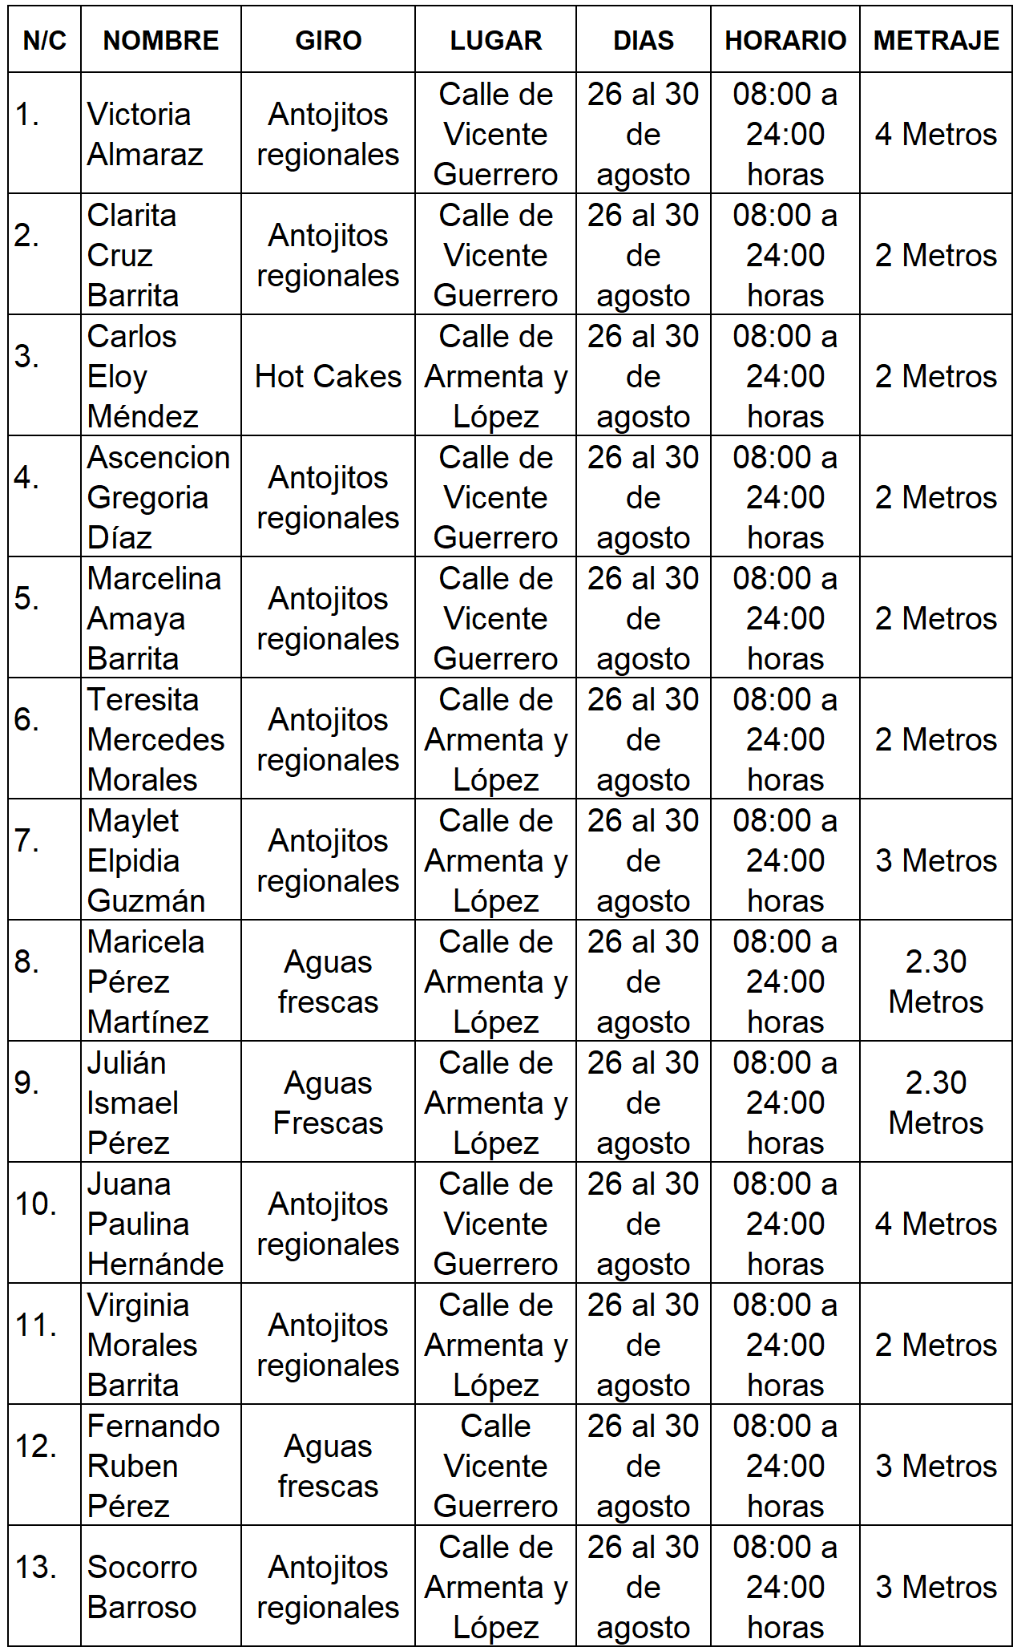

En Virtud de lo anteriormente expuesto, fundado y motivado, los integrantes de esta Comisión de Mercados y Comercio en Vía Pública, sometemos a consideración de este Honorable Cabildo del Municipio de Oaxaca de Juárez, Oaxaca el siguiente: - - - - - - - - - - - - - - - - - - - -

D I C T A M E N

Esta Comisión de MERCADOS Y COMERCIO EN VÍA PÚBLICA, dictamina procedente que: - -

EL HONORABLE CABILDO DEL MUNICIPIO DE OAXACA DE JUÁREZ, OAXACA, CON FUNDAMENTO EN LO DISPUESTO POR LOS ARTÍCULOS 68 FRACCIÓN XXI DE LA LEY ORGÁNICA MUNICIPAL DEL ESTADO DE OAXACA Y 148 FRACCIÓN IV DEL BANDO DE POLICÍA Y GOBIERNO DEL MUNICIPIO DE OAXACA DE JUÁREZ; PREVIO EL PAGO DE LOS DERECHOS CORRESPONDIENTES AUTORIZA A LA DIRECCIÓN DE COMERCIO EN VÍA PÚBLICA DE ESTE AYUNTAMIENTO EXPIDA PERMISOS TEMPORALES, PARA LOS DÍAS, LUGARES, HORARIOS, PERSONAS Y CONDICIONES QUE SE ESPECIFICAN EN EL CONSIDERANDO SEGUNDO DEL PRESENTE DICTAMEN. - - - -

T R A N S I T O R I O S

PRIMERO. - EL PRESENTE ENTRARÁ EN VIGOR EL DÍA DE SU APROBACIÓN POR EL CABILDO. - - - - - - - - - - - - - - - - - - - - - - - - - - -

SEGUNDO: (sic) Notifíquese a la titular de la Dirección de Comercio en Vía Pública, el presente dictamen para su ejecución e intervención; así mismo, al momento de extender los permisos a las personas a que se refiere el presente dictamen les haga saber : - - - - - - - - - - - - - - - - - - - - - - - - -
1.- Las causales de cancelación de los mismos. - - - - - - - - - - - - - - - - - - - - - - - - - - - - -
2.- Que de acuerdo a lo establecido en el artículo 6 del Reglamento de Arbolado Urbano para el Municipio de Oaxaca de Juárez; queda prohibido maltratar, provocar fuego, o realizar cualquier acción que provoque daño a raíces, ramas, corteza de los tallos y follaje de los árboles, arbustos y plantas; así como, fijar, clavar, sujetar, amarrar o colgar letreros, propaganda de cualquier tipo, dirigir o colocar iluminación, cables o cualquier otro elemento, en árboles o plantas que están en áreas públicas,(sic) - - - - -
3.- Que de acuerdo a lo establecido en el artículo 197 del Reglamento General de Aplicación del Plan Parcial de Conservación del Centro Histórico de la Ciudad de Oaxaca de Juárez; se podrá imponer multa, ordenar arresto administrativo y requerir la reparación del daño a quien dañe voluntariamente o involuntariamente: cualquiera de los edificios catalogados y no catalogados, incluyendo los elementos que lo complementen, los espacios abiertos, la traza urbana y el mobiliario urbano. - - - - - - - - - - - - - -
4.- Vigile el cumplimiento de la norma. - - -

TERCERO. – :(sic) Notifíquese al titular de Protección Civil el presente dictamen e instrúyasele para su intervención e inspeccione que las instalaciones eléctricas, de gas o cualquier tipo de instalación que ocupe material inflamable o que pueda implicar un riesgo para los usuarios y transeúntes estén debidamente instalados, en caso contrario requerir a los comerciantes para que adecuen sus instalaciones bajo el apercibimiento de que en caso de incumplimiento darán parte a la dirección(sic) de comercio(sic) en vía(sic) pública(sic) para la cancelación de su permiso. -
CUARTO. – Instrúyase al Secretario de Seguridad Ciudadana y Movilidad, para que ordene a elementos a su mando, den el acompañamiento y protección respectiva a los integrantes de la Dirección de Comercio en Vía Púbica y al cuerpo de inspectores en la instalación de los puestos autorizados en el presente dictamen y verifiquen que los puestos no obstruyan la vialidad más allá de lo autorizado. - - - - - - - - - - - - - - - - - - - - - - - - - - -

QUINTO. - Previo a expedir el permiso correspondiente por parte de la Dirección de Comercio en Vía Pública; - - - - - - - - - - -
1.- se(sic) deberá realizar el pago de derechos a más tardar tres días antes de la fecha de inicio de la festividad, - - - - - - - - - - - - - - - - -
2.- Presentar su contrato de luz reciente y vigente expedido por la Comisión Federal de Electricidad, como requisitos indispensables para la instalación;(sic)- - - - - - - - - - - - - - - - - - -
3.- No se permitirá la instalación de puestos de alimentos y bebidas NO alcohólicas, de aquellos que no presenten su CONSTANCIA DEL MANEJO HIGIÉNICO DE ALIMENTOS VIGENTE. - - - - - - - - - - - - - - - - - - - - - - - - - - -

SEXTO. – Requiérase a la titular de la Dirección de Comercio en Vía Pública para que informe, mediante oficio, a la Comisión de Mercados y Comercio en Vía Pública, a más tardar a los tres días siguientes al en que se hayan vencido los permisos autorizados, el resultado de la verificación e inspección realizada con motivo de la instalación de los puestos, así como; del retiro de las personas de los lugares en que se les haya autorizado los permisos. - - - - - - - - - - -

SEPTIMO(sic).- La Dirección de Comercio en Vía Pública, informará y requerirá a los permisionarios que: Cumplan lo dispuesto por la Profeco en materia de derecho a la información a las personas consumidoras, en cuanto a: - - - -
1.- Exhiban precios y tarifas y condiciones de manera visible y;(sic) - - - - - - - - - - - - - - - - - - - -
2.- se respeten los precios exhibidos, promociones y/u ofertas. - - - - - - - - - - - - - - - - -

OCTAVO. - Notifíquese a la Dirección de ingresos(sic) dependiente de la Tesorería Municipal. - - - - - - - - - - - - - - - - - - - - - - - - - - - -

NOVENO. - Es responsabilidad de los permisionarios encargarse de la separación debida de sus residuos sólidos y el destino final de los mismos, y es causa de negarle futuros permisos, la falta de su cumplimiento. Para lo cual la Dirección de Comercio en Vía Pública informará a esta Comisión el incumplimiento en su caso por parte del permisionario. - - - - - - - - -

DECIMO(sic). - Publíquese en la gaceta(sic) oficial(sic) y páginas oficiales de internet del municipio(sic) de Oaxaca de Juárez, Oaxaca. - -

DECIMO(sic) PRIMERO. - Cúmplase. - - - - - - - -

En cumplimiento a lo dispuesto por los artículos 68 fracción V de la Ley Orgánica Municipal; 5 del Reglamento de la Gaceta del Municipio de Oaxaca de Juárez; y para su debida publicación y observancia, se promulga el anterior dictamen en el Palacio Municipal de este Municipio de Oaxaca de Juárez.

DADO EN EL SALÓN DE CABILDO “PORFIRIO DÍAZ MORI” DEL HONORABLE AYUNTAMIENTO DEL MUNICIPIO DE OAXACA DE JUÁREZ, EL DÍA DIECISIETE DE AGOSTO DEL AÑO DOS MIL VEINTITRÉS.

ATENTAMENTE
“EL RESPETO AL DERECHO AJENO
ES LA PAZ”
PRESIDENTE MUNICIPAL CONSTITUCIONAL DE OAXACA DE JUÁREZ.

FRANCISCO MARTÍNEZ NERI.

ATENTAMENTE
“EL RESPETO AL DERECHO AJENO
ES LA PAZ”
SECRETARIA MUNICIPAL DE OAXACA DE JUÁREZ.

EDITH ELENA RODRÍGUEZ ESCOBAR.

FRANCISCO MARTÍNEZ NERI, Presidente Municipal Constitucional del Municipio de Oaxaca de Juárez, del Estado Libre y Soberano de Oaxaca, a sus habitantes hace saber:

Que el Honorable Ayuntamiento del Municipio de Oaxaca de Juárez, Oaxaca, en uso de sus atribuciones y facultades y con fundamento en lo dispuesto por los artículos 115 fracción II de la Constitución Política de los Estados Unidos Mexicanos; 113 fracción I de la Constitución Política del Estado Libre y Soberano de Oaxaca; 68 fracción V, 136, 137 y 138 de la Ley Orgánica Municipal; 54 fracción IV y 242 del Bando de Policía y Gobierno del Municipio de Oaxaca de Juárez; y 3, 4 y 5 del Reglamento de la Gaceta del Municipio de Oaxaca de Juárez; en sesión Ordinaria de Cabildo de fecha diecisiete de agosto de dos mil veintitrés, tuvo a bien aprobar y expedir el siguiente:

DICTAMEN CMyCVP/CD/009/2023

C O N S I D E R A N D O

PRIMERO.- Que esta Comisión de Mercados y Comercio en Vía Pública del Municipio de Oaxaca de Juárez, es competente para conocer, estudiar y dictaminar sobre la Cesión de Derechos de una Concesión de espacios ubicados en el Mercado de Abasto “BENITO JUÁREZ”, en términos de lo dispuesto por los artículos 115 Fracción III inciso d) de la Constitución Política de los Estados Unidos Mexicanos; 113 fracciones I antepenúltimo párrafo, III inciso d) de la Constitución Política del Estado Libre y Soberano de Oaxaca; 1, 54 y 55 de la Ley Orgánica Municipal del Estado de Oaxaca; 49, 61, 62 fracción III, 63 fracción XV, 64, 65, 68, 71, 88 y demás relativos aplicables del Bando de la Policía y Gobierno del Municipio de Oaxaca de Juárez; y el apartado II denominado “LINEAMIENTOS PARA EL TRÁMITE DE REGULARIZACIÓN DE CONCESIONARIO Y CESIÓN DE DERECHOS” y apartado VI, denominado “LINEAMIENTOS PARA EL PROCEDIMIENTO ADMINISTRATIVO DE TRÁMITES DE SUCESIONES DE DERECHOS, REGULARIZACIÓN DE CONCESIONARIO, CESIÓN DE DERECHOS, TRASPASO DE PUESTO O CASETA, AMPLIACIÓN DE GIRO Y CAMBIO DE GIRO” del ordenamiento jurídico denominado “Lineamientos para Trámites Administrativos de los Mercados Públicos.” - - - - - - - - - - - - - -

SEGUNDO.- La figura Jurídica denominada Concesión Administrativa, se encuentra previsto en el TÍTULO TERCERO “DE LA CONCESIÓN DE SERVICIOS PÚBLICOS MUNICIPALES” CAPÍTULO I “OTORGAMIENTO Y RÉGIMEN DE LAS CONCESIONES” de la Ley de Planeación, Desarrollo Administrativo y Servicios Públicos Municipales, vigente en el Estado. - - -

TERCERO: Esta Comisión de Mercados y Comercio en Vía Pública, considera que cuenta con los elementos necesarios para resolver el presente expediente, por lo tanto, entrando al estudio y análisis de la solicitud realizada por el C. MARCO ANTONIO RODRIGUEZ(sic) ZARATE(sic) y pruebas que obran en el expediente, tenemos: - - - - - - - - - - - - - - - - - - -

a) El apartado II y VI de los Lineamientos para Trámites Administrativos de los Mercados Públicos, citan textualmente:

“II.- LINEAMIENTOS PARA EL TRÁMITE DE REGULARIZACIÓN DE CONCESIONARIO Y CESIÓN DE DERECHOS:
1.- SOLICITUD DIRIGIDA AL ADMINISTRADOR DEL MERCADO CORRESPONDIENTE, PRESENTADA POR EL POSESIONARIO.
2.- FORMATO ÚNICO DE MERCADOS DEBIDAMENTE REQUISITADO.
3.- ACTA DE CESIÓN DE DERECHOS ENTRE LOS PARTICULARES (EN CASOS APLICABLES).
4.- ACTA DE NACIMIENTO DEL CESIONARIO Y DEL CEDENTE.
5.- IDENTIFICACIÓN OFICIAL VIGENTE DEL CESIONARIO Y DEL CEDENTE.
6.- COMPROBANTES DE LOS ÚLTIMOS CINCO AÑOS DE PAGO DE DERECHO DE PISO; EN CASO DE NO CONTAR CON DICHOS COMPROBANTES, PRESENTAR LA CONSTANCIA DE NO ADEUDO SUSCRITA POR LA DIRECCIÓN DE INGRESOS Y CONTROL FISCAL DEL HONORABLE AYUNTAMIENTO DE OAXACA DE JUÁREZ.
7.- COMPROBANTE DE DOMICILIO RECIENTE DEL CESIONARIO Y CEDENTE.
8.- CONSTANCIA DE VERIFICACIÓN Y RECONOCIMIENTO DEL LOCAL COMERCIAL, PUESTO, CASETA O ESPACIO, EXPEDIDO POR PARTE DE LA ADMINISTRACIÓN DEL MERCADO CORRESPONDIENTE.
9.- CONSTANCIA DE OPINIÓN EMITIDA POR LA ORGANIZACIÓN O MESA DIRECTIVA, EN CASO DE PERTENECER A ALGUNA(sic)
10.- DESIGNACIÓN DE BENEFICIARIO (PRESENTAR LA COPIA DE LA CREDENCIAL DE ELECTOR VIGENTE, EN CASO DE SER MENOR DE EDAD, PRESENTAR LA DOCUMENTACIÓN DE SU TUTOR O ALBACEA).
11.- DOS TESTIGOS QUE ACREDITEN SU DICHO (IDENTIFICACIÓN OFICIAL VIGENTE Y COMPROBANTE DE DOMICILIO).”

“VI.- LINEAMIENTOS PARA EL PROCEDIMIENTO ADMINISTRATIVO DE TRÁMITES DE SUCESIÓN DE DERECHOS, REGULARIZACIÓN DE CONCESIONARIO, CESIÓN DE DERECHOS, TRASPASO DE PUESTO O CASETA, AMPLIACIÓN DE GIRO V(sic) CAMBIO DE GIRO:
1.- LA ADMINISTRACIÓN DEL MERCADO CORRESPONDIENTE, EMITIRÁ LA CONSTANCIA DE VERIFICACIÓN Y RECONOCIMIENTO, MISMA QUE DEBERÁ INCLUIR LOS SIGUIENTES DATOS:
MEDIDAS DEL LOCAL, PUESTO O CASETA, GIRO COMERCIAL, CONDICIONES EN QUE SE ENCUENTRA, DESCRIPCIÓN DEL TIPO DE CONSTRUCCIÓN, NÚMERO DE CUENTA Y LOS COMENTARIOS QUE SE ESTIMEN PERTINENTES.
2.- LA ADMINISTRACIÓN DEL MERCADO CORRESPONDIENTE RECIBIRÁ LA SOLICITUD DEL INTERESADO ACOMPAÑADA DE LOS REQUISITOS (DEBERÁN PRESENTAR ORIGINALES PARA EL COTEJO RESPECTIVO Y DOS JUEGOS DE COPIAS DE LA DOCUMENTACIÓN REQUERIDA).
3. - CADA UNO DE LOS TRÁMITES SE REALIZARÁ POR SEPARADO YA QUE LA LEY DE INGRESOS MUNICIPAL EN EL APARTADO PRIMERO CORRESPONDIENTE A MERCADOS Y VÍA PÚBLICA, CONTEMPLA UN COSTO INDEPENDIENTE PARA CADA UNO DE ELLOS.
4,(sic)- LA ADMINISTRACIÓN DEL MERCADO CORRESPONDIENTE, DEBERÁ CANALIZAR LOS EXPEDIENTES A LA DIRECCIÓN DE MERCADOS PÚBLICOS PARA REVISIÓN Y VISTO BUENO DEL TITULAR, A FIN DE QUE SE REMITA A LA REGIDURÍA DE SERVICIOS MUNICIPALES, Y DE MERCADOS Y VIA(sic) PÚBLICA.
5.- LA REGIDURÍA DE SERVICIOS MUNICIPALES, Y DE MERCADOS Y VÍA PÚBLICA, REALIZARÁ LAS DILIGENCIAS PERTINENTES, COTEJO DE LA DOCUMENTACIÓN REQUERIDA Y RATIFICACIÓN DE LA SOLICITUD, EN LOS CASOS QUE SEA NECESARIO SE CITARÁ AL INTERESADO QUIEN SE DEBERÁ PRESENTAR DEBIDAMENTE IDENTIFICADO;
POSTERIORMENTE SERÁ TURNADO A LA COMISIÓN DE MERCADOS Y VÍA PÚBLICA, PARA SU VALORACIÓN, ANÁLISIS Y DICTAMEN RESPECTIVO.
6.- UNA VEZ QUE LA COMISIÓN DE MERCADOS Y VÍA PÚBLICA DICTAMINE LA SOLICITUD PLANTEADA, EL INTERESADO SERÁ NOTIFICADO A TRAVÉS DE LA REGIDURÍA DE SERVICIOS MUNICIPALES Y DE MERCADOS Y VÍA PÚBLICA.
7.- LA DIRECCIÓN DE MERCADOS PÚBLICOS DEBERÁ EXPEDIR LA ORDEN DE PAGO DEL TRÁMITE CORRESPONDIENTE EN UN PLAZO DE DIEZ DÍAS HÁBILES, CONTADOS A PARTIR DE LA RECEPCIÓN DEL OFICIO MEDIANTE EL QUE LA REGIDURÍA DE SERVICIOS MUNICIPALES, Y DE MERCADOS Y VÍA PÚBLICA REMITA COPIA SIMPLE DEL DICTAMEN PARA SU CUMPLIMIENTO.
8.- EL INTERESADO DEBERÁ IDENTIFICARSE AL MOMENTO DE RECOGER LA ORDEN DE PAGO.
9.- EL PLAZO PARA EFECTUAR EL PAGO POR EL TRÁMITE CORRESPONDIENTE, ES DE QUINCE DÍAS HÁBILES CONTADOS A PARTIR DE LA RECEPCIÓN DE LA ORDEN DE PAGO, DE NO HACERLO SE REVOCARÁ DICHO ACUERDO AUTOMÁTICAMENTE. ESTA LEYENDA DEBERÁ SER VISIBLE AL FRENTE DEL DOCUMENTO CON LA FECHA DE DESPACHO.
10.- EL COSTO DE CADA TRÁMITE ESTARÁ ESPECIFICADO EN LA LEY DE INGRESOS DEL MUNICIPIO DE OAXACA DE JUÁREZ, OAX., PARA EL EJERCICIO FISCAL VIGENTE.”

De dichos lineamientos en cita, podemos establecer que en el trámite de la CESIÓN DE DERECHOS, se requiere que, quien firme la solicitud sea la persona a quien el H. Ayuntamiento le autorizó la concesión que pretende ceder, como específicamente lo señala el numeral 1 del apartado II, antes citado, al establecer que la solicitud será presentada por el posesionario, lo anterior adminiculado con los artículo 6, 7 y 9 del Reglamento de los Mercados Públicos de la Ciudad de Oaxaca, que establecen que se declara de orden público la concesión que el Ayuntamiento otorgue y que esos derechos constituyen una concesión a favor de quien se autoriza y que ello le da el derecho del uso del piso, de ahí que al establecer los lineamientos que la solicitud debe ser presentada por el posesionario, es inconcuso que, la persona que debe solicitar la concesión sea, quien ostente la titularidad de la concesión; de ahí que por seguridad jurídica se establezca la obligatoriedad de RATIFICAR dicha solicitud, como lo señala el numeral 5 del apartado VI, antes transcrito.

EL HECHO DE QUE LA AUTORIDAD MUNICIPAL, ORDENE LA RATIFICACIÓN POR PARTE DE LA CONCESIONARIA, DE SU DESEO DE CEDER A OTRA LOS DERECHOS QUE LE CONFIERE LA CONCESIÓN que le otorgó el H. Ayuntamiento, ES UN PRINCIPIO DE SEGURIDAD JURÍDICA, establecido por el artículo 14 de la Constitución Política de los Estados Unidos Mexicanos, que establece que nadie podrá ser privado de sus derechos, sino mediante juicio seguido en el que se cumplan las formalidades esenciales del procedimiento; de ahí que, como autoridad municipal, estamos obligados a cerciorarnos de que efectivamente el deseo de la concesionaria de ceder a otra sus derechos, no se encuentra coaccionado o que efectivamente ese es el deseo de la concesionaria.

b) En este sentido y al llevar a cabo un análisis de las constancias que obran en el sumario, tenemos que:

i. Con LA CONSTANCIA DE VERIFICACIÓN Y RECONOCIMIENTO, de fecha DIECISÉIS DE NOVIEMBRE del año dos mil veintidós, está acreditada la existencia de la caseta fija, número 260, del sector dos con objeto/contrato 00000001050000003956, con giro de “ROPA TIPICA(sic)” ubicado en el interior del Mercado “BENITO JUÁREZ”;
ii. Con los recibos de pagos de los últimos cinco años anteriores, y que se encuentran descritos en el RESULTANDO PRIMERO, se acredita que el mismo se encuentra al corriente de sus pagos; que con ambos documentos;
iii. Se demuestra que dicha caseta está concesionado a favor de la C. MARCO ANTONIO RODRIGUEZ(sic) ZARATE(sic);
iv. Que dicha caseta está al corriente en el pago de sus derechos de piso;
v. Que la emisión de la constancia de verificación y reconocimiento, fue hecha por autoridad competente en términos del apartado VI, del numeral 1, de los Lineamientos antes invocados;(sic)
vi. Obran en el sumario los originales de la documentación referida.

c) Por otra parte el requisito de la RATIFICACIÓN está satisfecho, pues mediante diligencia de fecha VEINTITRÉS DE FEBRERO DEL AÑO EN CURSO, compareció ante el Regidor de Servicios Municipales y de Mercados y Comercio en Vía Pública, el CONCESIONARIO MARCO ANTONIO RODRIGUEZ(sic) ZARATE(sic), a ratificar su deseo de ceder los derechos que le concede su concesión a favor de la C. GUADALUPE NASHIELY ROBLES COLLI, corroborado lo anterior con la manifestación de los testigos DIEGO ROBLES COLLI y ROSA DELFINA COLLI GONZÁLEZ; quienes cumplieron con las obligaciones a que están sujetos, de conformidad con el apartado II de los referidos (sic)LINEAMIENTOS PARA TRÁMITES ADMINISTRATIVOS DE LOS MERCADOS PÚBLICOS”, pues obran en el presente expediente:

i. Su correspondiente solicitud, debidamente requisitada;
ii. Exhibió el Formato Único de Mercados, debidamente requisitado;
iii. La correspondiente acta de sesión(sic) de derechos;
iv. Originales tanto de las actas de nacimiento del cesionario y del cedente;
v. Copia de las identificaciones oficiales, tanto del cesionario como del cedente;
vi. LOS RECIBOS DE PAGO DE DERECHOS, con la que demuestra estar al corriente en el pago de los últimos cinco años anteriores;
vii. La constancia de verificación y reconocimiento del local comercial en cuestión;(sic)
viii. La designación de beneficiario y el testimonio de dos testigos.

De lo anterior está(sic) Comisión dictaminadora, llega a la determinación, PRIMERO.- Que la voluntad del concesionario de ceder a otra sus derechos correspondientes, NO SE ENCUENTRA COACCIONADA, sino que la misma ES LIBRE, POR LO CUAL, DESDE ESTE MOMENTO SURTE SUS EFECTOS JURÍDICOS CORRESPONDIENTES, DADO QUE LA MISMA FUE MANFIESTADA(sic) PERSONALMENTE ANTE EL REGIDOR DE SERVCICIOS(sic) MUNICIPALES Y MERCADOS Y COMERCIO EN VÍA PÚBLICA Y CUYO PROCEDIMIENTO FUE HECHO COMO LO MARCA LA NORMATIVA CORRESPONDIENTE, POR LO TANTO ESTÁ ACREDITADO QUE SU VOLUNTAD NO SE ENCUENTRA COACCIONADA, QUE EL ACTO DE CEDER A OTRO SUS DERECHOS ES POR SU LIBRE VOLUNTAD; en consecuencia, SEGUNDO.- la Comisión de Mercados y Comercio en Vía Pública, propone al H. Cabildo, APRUEBE LA CESIÓN DE DERECHOS que realiza el CONCESIONARIO MARCO ANTONIO RODRIGUEZ(sic) ZARATE(sic), a favor de la C. GUADALUPE NASHIELY ROBLES COLLI, respecto de la caseta fija, número 260, del sector dos con objeto/contrato 00000001050000003956, con giro de “ROPA TIPICA(sic)” ubicado en el interior del Mercado “BENITO JUÁREZ”, del Municipio de Oaxaca de Juárez; por cuya razón se emite el siguiente:

D I C T A M E N

PRIMERO. – EL HONORABLE CABILDO DEL MUNICIPIO DE OAXACA DE JUÁREZ, OAXACA, CON FUNDAMENTO EN LO DISPUESTO POR LOS ARTÍCULOS 43 FRACCIÓN XX, 54 Y 55 FRACCIÓN III DE LA LEY ORGÁNICA MUNICIPAL DEL ESTADO DE OAXACA Y 88 FRACCIÓN V DEL BANDO DE POLICIA(sic) Y GOBIERNO DEL MUNICIPIO DE OAXACA DE JUÁREZ; DETERMINA APROBAR LA CESIÓN DE DERECHOS QUE EL CONCESIONARIO MARCO ANTONIO RODRIGUEZ(sic) ZARATE(sic), OTORGA A FAVOR DE LA C. GUADALUPE NASHIELY ROBLES COLLI, RESPECTO DE LA CASETA FIJA, NÚMERO 260, DEL SECTOR DOS CON OBJETO/CONTRATO 00000001050000003956, CON GIRO DE “ROPA TIPICA(sic)” UBICADO EN EL INTERIOR DEL MERCADO “BENITO JUÁREZ”, DEL MUNICIPIO DE OAXACA DE JUÁREZ. - - - - - - - - - - - - - - - - - - - - - - - - - - - -

SEGUNDO. – NOTIFIQUESE(sic) A LA DIRECCIÓN DE INGRESO(sic) DEL MUNICIPIO DE OAXACA DE JUÁREZ, EL CONTENIDO DEL PRESENTE DICTAMEN PARA LOS TRÁMITES ADMINISTRATIVOS CORRESPONDIENTES. - - - - - - - - - - - - - - - - -

TERCERO. – EN EL OTORGAMIENTO DE LA PRESENTE CESIÓN DE DERECHOS, se le hace saber a la ahora concesionaria sus obligaciones, ante el Ayuntamiento del Municipio de Oaxaca de Juárez, establecidas en el artículo 45 del Reglamento de los Mercados Públicos de la Ciudad de Oaxaca, y que a continuación se transcribe:

“ARTÍCULO 45.- Los concesionarios de los locales destinados al servicio de Mercado están obligados a:

FRACCIÓN I.- Cuidar el mayor orden y moralidad dentro de los mismos, destinándolos exclusivamente al fin para el que fueron concesionados.
FRACCIÓN II.- Respetar las áreas y espacios concesionados conforme al Artículo 17 y al plano autorizado para el efecto.
FRACCIÓN III.- Tratar al público con la consideración debida.
FRACCIÓN IV.- Utilizar un lenguaje decente.
FRACCIÓN V.- Mantener limpieza absoluta en el interior y exterior inmediato al local concesionado.
FRACCIÓN VI.- No acopiar ni aglomerar mercancías en los mostradores a mayor altura que la permitida (3 metros del piso).
FRACCIÓN VII.- No utilizar fuego ni substancias inflamables con excepción de las personas que expenden alimentos.
FRACCIÓN VIII.- Los horarios de cierre y apertura se hará de acuerdo a las costumbres y necesidades de cada mercado.
FRACCIÓN IX.- Mantener abierta diariamente la caseta, local o espacio consignado a fin de que se cumplan con el destino para el cual fue designado.
FRACCIÓN X.- No expender bebidas embriagantes en los puestos que expendan alimentos, únicamente se permitirá la venta de cerveza acompañándose de alimentos hasta tres cervezas por cada comensal.
FRACCIÓN XI.- Tener en su establecimiento recipientes adecuados para depositar la basura y entregarla a sus recolectores(sic)
FRACCIÓN XII.- No ingerir bebidas embriagantes dentro de los locales, espacios, puestos o casetas concesionadas.”

CUARTO.- Se le hace del conocimiento a la ciudadana GUADALUPE NASHIELY ROBLES COLLI, que toda información que refiera a datos personales, se considera confidencial, en términos de los artículos 16, 17, 18, 25 y 26 de la Ley General de Protección de Datos Personales en Posesión de Sujetos Obligados; 9, 10, 11, 14 y 19 de la Ley de Protección de Datos Personales en Posesión de Sujetos Obligados del Estado de Oaxaca; 61, 62, fracciones I y IV, y 63 de la Ley de Transparencia y Acceso a la Información Pública y Buen Gobierno para el Estado de Oaxaca, respectivamente.- - - - - - - - - - - - - - -

QUINTO. - El Honorable Ayuntamiento de Oaxaca de Juárez, a través de la Dirección del Mercado de Abasto supervisará que la concesionaria se apegue a las normas establecidas, de tal modo que, se garantice la generalidad, suficiencia, regularidad y seguridad del servicio. - - - - - - - - - - - - - - - - -

SEXTO. - Se le hace saber a la ahora concesionaria que es causa de revocación de la concesión, cualquiera de las establecidas en el artículo 15 del Reglamento de los Mercados Públicos de la Ciudad de Oaxaca. -

SÉPTIMO. - Gírese oficio al Secretario de Gobierno y al titular de la Dirección del Mercado de Abasto del Municipio de Oaxaca de Juárez, a efecto de continuar con los trámites administrativos correspondientes y dar cumplimiento al presente dictamen en el ámbito de sus atribuciones. - - - - - - - - - - - - -

OCTAVO. - Instrúyase al titular de la Dirección de Mercado de Abasto del Municipio de Oaxaca de Juárez, para efectos de que, dentro del término de diez días hábiles, contados a partir de que le sea notificado el contenido del presente dictamen, genere la orden de pago por concepto de autorización de CESIÓN DE DERECHOS. - - - - - - - - - - - - - -

NOVENO. – Notifíquese a la C. GUADALUPE NASHIELY ROBLES COLLI, que cuenta con un plazo de QUINCE DÍAS HÁBILES, para que acuda a realizar el pago que se le genere por concepto del trámite correspondiente, término que empezará a computarse a partir de la recepción de la orden de pago, apercibiendo a la interesada que en caso de no hacerlo quedará sin efecto el presente dictamen, así como la orden de pago que se genere. - - - - - - - - - - - - - - - - - - - - - - - - - - - - -

DÉCIMO. - NOTIFÍQUESE Y CÚMPLASE. - - - -

En cumplimiento a lo dispuesto por los artículos 68 fracción V de la Ley Orgánica Municipal; 5 del Reglamento de la Gaceta del Municipio de Oaxaca de Juárez; y para su debida publicación y observancia, se promulga el anterior dictamen en el Palacio Municipal de este Municipio de Oaxaca de Juárez.

DADO EN EL SALÓN DE CABILDO “PORFIRIO DÍAZ MORI” DEL HONORABLE AYUNTAMIENTO DEL MUNICIPIO DE OAXACA DE JUÁREZ, EL DÍA DIECISIETE DE AGOSTO DEL AÑO DOS MIL VEINTITRÉS.

ATENTAMENTE
“EL RESPETO AL DERECHO AJENO
ES LA PAZ”
PRESIDENTE MUNICIPAL CONSTITUCIONAL DE OAXACA DE JUÁREZ.

FRANCISCO MARTÍNEZ NERI.

ATENTAMENTE
“EL RESPETO AL DERECHO AJENO
ES LA PAZ”
SECRETARIA MUNICIPAL DE OAXACA DE JUÁREZ.

EDITH ELENA RODRÍGUEZ ESCOBAR.

FRANCISCO MARTÍNEZ NERI, Presidente Municipal Constitucional del Municipio de Oaxaca de Juárez, del Estado Libre y Soberano de Oaxaca, a sus habitantes hace saber:

Que el Honorable Ayuntamiento del Municipio de Oaxaca de Juárez, Oaxaca, en uso de sus atribuciones y facultades y con fundamento en lo dispuesto por los artículos 115 fracción II de la Constitución Política de los Estados Unidos Mexicanos; 113 fracción I de la Constitución Política del Estado Libre y Soberano de Oaxaca; 68 fracción V, 136, 137 y 138 de la Ley Orgánica Municipal; 54 fracción IV y 242 del Bando de Policía y Gobierno del Municipio de Oaxaca de Juárez; y 3, 4 y 5 del Reglamento de la Gaceta del Municipio de Oaxaca de Juárez; en sesión Ordinaria de Cabildo de fecha diecisiete de agosto de dos mil veintitrés, tuvo a bien aprobar y expedir el siguiente:

DICTAMEN CMyCVP/CD/019/2023

C O N S I D E R A N D O
PRIMERO.- Que esta Comisión de Mercados y Comercio en Vía Pública del Municipio de Oaxaca de Juárez, es competente para conocer, estudiar y dictaminar sobre la Cesión de Derechos de una Concesión de espacio ubicado en el interior del Mercado zonal “SANTA ROSA” del Municipio de Oaxaca de Juárez, en términos de lo dispuesto por los artículos 115 Fracción III inciso d) de la Constitución Política de los Estados Unidos Mexicanos; 113 fracciones I antepenúltimo párrafo, III inciso d) de la Constitución Política del Estado Libre y Soberano de Oaxaca; 1, 54 y 55 de la Ley Orgánica Municipal del Estado de Oaxaca; 49, 61, 62 fracción III, 63 fracción XV, 64, 65, 68, 71, 88 y demás relativos aplicables del Bando de la Policía y Gobierno del Municipio de Oaxaca de Juárez; y el apartado II denominado “LINEAMIENTOS PARA EL TRÁMITE DE REGULARIZACIÓN DE CONCESIONARIO Y CESIÓN DE DERECHOS” y apartado VI, denominado “LINEAMIENTOS PARA EL PROCEDIMIENTO ADMINISTRATIVO DE TRÁMITES DE SUCESIONES DE DERECHOS, REGULARIZACIÓN DE CONCESIONARIO, CESIÓN DE DERECHOS, TRASPASO DE PUESTO O CASETA, AMPLIACIÓN DE GIRO Y CAMBIO DE GIRO” del ordenamiento jurídico denominado “Lineamientos para Trámites Administrativos de los Mercados Públicos.” - - - - - - - - - - - - - -

SEGUNDO.- La figura Jurídica denominada Concesión Administrativa, se encuentra previsto en el TÍTULO TERCERO “DE LA CONCESIÓN DE SERVICIOS PÚBLICOS MUNICIPALES” CAPÍTULO I “OTORGAMIENTO Y RÉGIMEN DE LAS CONCESIONES” de la Ley de Planeación, Desarrollo Administrativo y Servicios Públicos Municipales, vigente en el Estado. - - -

TERCERO:(sic) Esta Comisión de Mercados y Comercio en Vía Pública, considera que cuenta con los elementos necesarios para resolver el presente expediente, por lo tanto, entrando al estudio y análisis de la solicitud realizada por la C. ELIZABETH CELIS SÁNCHEZ y pruebas que obran en el expediente, tenemos: - - - - - - - - - -

a) El apartado II y VI de los Lineamientos para Trámites Administrativos de los Mercados Públicos, citan textualmente:

“II.- LINEAMIENTOS PARA EL TRÁMITE DE REGULARIZACIÓN DE CONCESIONARIO Y CESIÓN DE DERECHOS:
1.- SOLICITUD DIRIGIDA AL ADMINISTRADOR DEL MERCADO CORRESPONDIENTE, PRESENTADA POR EL POSESIONARIO.
2.- FORMATO ÚNICO DE MERCADOS DEBIDAMENTE REQUISITADO.
3.- ACTA DE CESIÓN DE DERECHOS ENTRE LOS PARTICULARES (EN CASOS APLICABLES).
4.- ACTA DE NACIMIENTO DEL CESIONARIO Y DEL CEDENTE.
5.- IDENTIFICACIÓN OFICIAL VIGENTE DEL CESIONARIO Y DEL CEDENTE.
6.- COMPROBANTES DE LOS ÚLTIMOS CINCO AÑOS DE PAGO DE DERECHO DE PISO; EN CASO DE NO CONTAR CON DICHOS COMPROBANTES, PRESENTAR LA CONSTANCIA DE NO ADEUDO SUSCRITA POR LA DIRECCIÓN DE INGRESOS Y CONTROL FISCAL DEL HONORABLE AYUNTAMIENTO DE OAXACA DE JUÁREZ.
7.- COMPROBANTE DE DOMICILIO RECIENTE DEL CESIONARIO Y CEDENTE.
8.- CONSTANCIA DE VERIFICACIÓN Y RECONOCIMIENTO DEL LOCAL COMERCIAL, PUESTO, CASETA O ESPACIO, EXPEDIDO POR PARTE DE LA ADMINISTRACIÓN DEL MERCADO CORRESPONDIENTE.
9.- CONSTANCIA DE OPINIÓN EMITIDA POR LA ORGANIZACIÓN O MESA DIRECTIVA, EN CASO DE PERTENECER A ALGUNA(sic)
10.- DESIGNACIÓN DE BENEFICIARIO (PRESENTAR LA COPIA DE LA CREDENCIAL DE ELECTOR VIGENTE, EN CASO DE SER MENOR DE EDAD, PRESENTAR LA DOCUMENTACIÓN DE SU TUTOR O ALBACEA).
11.- DOS TESTIGOS QUE ACREDITEN SU DICHO (IDENTIFICACIÓN OFICIAL VIGENTE Y COMPROBANTE DE DOMICILIO).”

“VI.- LINEAMIENTOS PARA EL PROCEDIMIENTO ADMINISTRATIVO DE TRÁMITES DE SUCESIÓN DE DERECHOS, REGULARIZACIÓN DE CONCESIONARIO, CESIÓN DE DERECHOS, TRASPASO DE PUESTO O CASETA, AMPLIACIÓN DE GIRO V(sic) CAMBIO DE GIRO:
1.- LA ADMINISTRACIÓN DEL MERCADO CORRESPONDIENTE, EMITIRÁ LA CONSTANCIA DE VERIFICACIÓN Y RECONOCIMIENTO, MISMA QUE DEBERÁ INCLUIR LOS SIGUIENTES DATOS:
MEDIDAS DEL LOCAL, PUESTO O CASETA, GIRO COMERCIAL, CONDICIONES EN QUE SE ENCUENTRA, DESCRIPCIÓN DEL TIPO DE CONSTRUCCIÓN, NÚMERO DE CUENTA Y LOS COMENTARIOS QUE SE ESTIMEN PERTINENTES.
2.- LA ADMINISTRACIÓN DEL MERCADO CORRESPONDIENTE RECIBIRÁ LA SOLICITUD DEL INTERESADO ACOMPAÑADA DE LOS REQUISITOS (DEBERÁN PRESENTAR ORIGINALES PARA EL COTEJO RESPECTIVO Y DOS JUEGOS DE COPIAS DE LA DOCUMENTACIÓN REQUERIDA).
3. - CADA UNO DE LOS TRÁMITES SE REALIZARÁ POR SEPARADO YA QUE LA LEY DE INGRESOS MUNICIPAL EN EL APARTADO PRIMERO CORRESPONDIENTE A MERCADOS Y VÍA PÚBLICA, CONTEMPLA UN COSTO INDEPENDIENTE PARA CADA UNO DE ELLOS.
4,-(sic) LA ADMINISTRACIÓN DEL MERCADO CORRESPONDIENTE, DEBERÁ CANALIZAR LOS EXPEDIENTES A LA DIRECCIÓN DE MERCADOS PÚBLICOS PARA REVISIÓN Y VISTO BUENO DEL TITULAR, A FIN DE QUE SE REMITA A LA REGIDURÍA DE SERVICIOS MUNICIPALES, Y DE MERCADOS Y VIA(sic) PÚBLICA.
5.- LA REGIDURÍA DE SERVICIOS MUNICIPALES, Y DE MERCADOS Y VÍA PÚBLICA, REALIZARÁ LAS DILIGENCIAS PERTINENTES, COTEJO DE LA DOCUMENTACIÓN REQUERIDA Y RATIFICACIÓN DE LA SOLICITUD, EN LOS CASOS QUE SEA NECESARIO SE CITARÁ AL INTERESADO QUIEN SE DEBERÁ PRESENTAR DEBIDAMENTE IDENTIFICADO;
POSTERIORMENTE SERÁ TURNADO A LA COMISIÓN DE MERCADOS Y VÍA PÚBLICA, PARA SU VALORACIÓN, ANÁLISIS Y DICTAMEN RESPECTIVO.
6.- UNA VEZ QUE LA COMISIÓN DE MERCADOS Y VÍA PÚBLICA DICTAMINE LA SOLICITUD PLANTEADA, EL INTERESADO SERÁ NOTIFICADO A TRAVÉS DE LA REGIDURÍA DE SERVICIOS MUNICIPALES Y DE MERCADOS Y VÍA PÚBLICA.
7.- LA DIRECCIÓN DE MERCADOS PÚBLICOS DEBERÁ EXPEDIR LA ORDEN DE PAGO DEL TRÁMITE CORRESPONDIENTE EN UN PLAZO DE DIEZ DÍAS HÁBILES, CONTADOS A PARTIR DE LA RECEPCIÓN DEL OFICIO MEDIANTE EL QUE LA REGIDURÍA DE SERVICIOS MUNICIPALES, Y DE MERCADOS Y VÍA PÚBLICA REMITA COPIA SIMPLE DEL DICTAMEN PARA SU CUMPLIMIENTO.
8.- EL INTERESADO DEBERÁ IDENTIFICARSE AL MOMENTO DE RECOGER LA ORDEN DE PAGO.
9.- EL PLAZO PARA EFECTUAR EL PAGO POR EL TRÁMITE CORRESPONDIENTE, ES DE QUINCE DÍAS HÁBILES CONTADOS A PARTIR DE LA RECEPCIÓN DE LA ORDEN DE PAGO, DE NO HACERLO SE REVOCARÁ DICHO ACUERDO AUTOMÁTICAMENTE. ESTA LEYENDA DEBERÁ SER VISIBLE AL FRENTE DEL DOCUMENTO CON LA FECHA DE DESPACHO.
10.- EL COSTO DE CADA TRÁMITE ESTARÁ ESPECIFICADO EN LA LEY DE INGRESOS DEL MUNICIPIO DE OAXACA DE JUÁREZ, OAX., PARA EL EJERCICIO FISCAL VIGENTE.”

De dichos lineamientos en cita, podemos establecer que en el trámite de la CESIÓN DE DERECHOS, se requiere una petición formal del trámite de cesión de derechos, como específicamente lo señala el numeral 1 del apartado II, antes citado, al establecer que la solicitud será presentada por el posesionario, lo anterior adminiculado con los artículo(sic) 6, 7 y 9 del Reglamento de los Mercados Públicos de la Ciudad de Oaxaca, que establecen que se declara de orden público la concesión que el Ayuntamiento otorgue y que esos derechos constituyen una concesión a favor de quien se autoriza y que ello le da el derecho del uso del piso, de ahí la obligatoriedad de citar a quien ostente los derechos de la concesión para que en presencia de la autoridad municipal, confirme su deseo de ceder a otro sus derechos, como lo señala el numeral 5 del apartado VI, antes transcrito.

EL HECHO DE QUE LA AUTORIDAD MUNICIPAL, ORDENE LA RATIFICACIÓN POR PARTE DE LA CONCESIONARIA, DE SU DESEO DE CEDER A OTRA LOS DERECHOS QUE LE CONFIERE LA CONCESIÓN que le otorgó el H. Ayuntamiento, ES UN PRINCIPIO DE SEGURIDAD JURÍDICA, establecido por el artículo 14 de la Constitución Política de los Estados Unidos Mexicanos, que establece que nadie podrá ser privado de sus derechos, sino mediante juicio seguido en el que se cumplan las formalidades esenciales del procedimiento; de ahí que, como autoridad municipal, estamos obligados a cerciorarnos de que efectivamente el deseo de la concesionaria de ceder a otra sus derechos, no se encuentra coaccionado o que efectivamente ese es el deseo de la concesionaria.

b) En este sentido y al llevar a cabo un análisis de las constancias que obran en el sumario, tenemos que:

i. Con LA CONSTANCIA DE VERIFICACIÓN Y RECONOCIMIENTO, de fecha TRES DE OCTUBRE del año dos mil veintidós, está acreditada la existencia respecto del puesto fijo número 67, con objeto/contrato: 1050000005401, con giro de “AGUAS Y NIEVES” ubicado en el interior del Mercado zonal(sic) “Santa Rosa”, del Municipio de Oaxaca de Juárez;
ii. Con los recibos de pagos de los últimos cinco años anteriores, y que se encuentran descritos en el RESULTANDO PRIMERO, se acredita que el mismo se encuentra al corriente de sus pagos; que con ambos documentos;
iii. Se demuestra que dicho puesto está concesionado a favor de la C. ELIZABETH CELIS SÁNCHEZ;
iv. Que dicho puesto está al corriente en el pago de sus derechos de piso;
v. Que la emisión de la constancia de verificación y reconocimiento, fue hecha por autoridad competente en términos del apartado VI, numeral 1, de los Lineamientos antes invocados;(sic)
vi. Obran en el sumario los originales de la documentación referida.

c) Por otra parte el requisito de la RATIFICACIÓN está satisfecho, pues mediante diligencia de fecha TRECE DE ABRIL DEL AÑO DOS MIL VEINTITRÉS, compareció ante el Regidor de Servicios Municipales y de Mercados y Comercio en Vía Pública, la CONCESIONARIA ELIZABETH CELIS SANCHEZ(sic), a ratificar su deseo de ceder los derechos que le concede su concesión a favor de la C. SHARON MICHELLE RAMIREZ(sic) CELIS, corroborado lo anterior con la manifestación de los testigos LIDIA RAMOS RIVERA Y LA C. ANAHY ELIZABETH MARTÍNEZ CABRERA; quienes cumplieron con las obligaciones a que están sujetos, de conformidad con el apartado II de los referidos (sic)LINEAMIENTOS PARA TRÁMITES ADMINISTRATIVOS DE LOS MERCADOS PÚBLICOS”, pues obran en el presente expediente:

i. Su correspondiente solicitud, debidamente requisitada;
ii. Exhibió el Formato Único de Mercados, debidamente requisitado;
iii. La correspondiente acta de sesión(sic) de derechos;
iv. Originales tanto de las actas de nacimiento del cesionario y del cedente;
v. Copia de las identificaciones oficiales, tanto del cesionario como del cedente;
vi. LOS RECIBOS DE PAGO DE DERECHOS, con la que demuestra estar al corriente en el pago de los últimos cinco años anteriores;
vii. La constancia de verificación y reconocimiento del local comercial en cuestión;(sic)
viii. La designación de beneficiario y el testimonio de dos testigos.

De lo anterior está Comisión dictaminadora, llega a la determinación:
PRIMERO.- Que la voluntad de la concesionaria de ceder a otra sus derechos correspondientes, NO SE ENCUENTRA COACCIONADA, sino que la misma ES LIBRE, POR LO CUAL, DESDE ESTE MOMENTO SURTE SUS EFECTOS JURÍDICOS CORRESPONDIENTES, DADO QUE LA MISMA FUE MANFIESTADA(sic) PERSONALMENTE ANTE EL REGIDOR DE SERVCICIOS(sic) MUNICIPALES Y MERCADOS Y COMERCIO EN VÍA PÚBLICA Y CUYO PROCEDIMIENTO FUE HECHO COMO LO MARCA LA NORMATIVA CORRESPONDIENTE, POR LO TANTO ESTÁ ACREDITADO QUE SU VOLUNTAD NO SE ENCUENTRA COACCIONADA, QUE EL ACTO DE CEDER A OTRO SUS DERECHOS ES POR SU LIBRE VOLUNTAD; en consecuencia.- - - - -

SEGUNDO.- La Comisión de Mercados y Comercio en Vía Pública, propone al H. Cabildo, APRUEBE LA CESIÓN DE DERECHOS que realiza la CONCESIONARIA ELIZABETH CELIS SÁNCHEZ, a favor de la C. SHARON MICHELLE RAMIREZ(sic) CELIS respecto del puesto fijo número 67, con objeto/contrato: 1050000005401, con giro de “AGUAS Y NIEVES” ubicado en el interior del Mercado zonal(sic) “SANTA ROSA” del Municipio de Oaxaca de Juárez; por cuya razón se emite el siguiente: - - - - - - - - - - - - - - - - - - - - - - - - - - - -

D I C T A M E N

PRIMERO. – EL HONORABLE CABILDO DEL MUNICIPIO DE OAXACA DE JUÁREZ, OAXACA, CON FUNDAMENTO EN LO DISPUESTO POR LOS ARTÍCULOS 43 FRACCIÓN XX, 54 Y 55 FRACCIÓN III DE LA LEY ORGÁNICA MUNICIPAL DEL ESTADO DE OAXACA Y 88 FRACCIÓN V DEL BANDO DE POLICIA(sic) Y GOBIERNO DEL MUNICIPIO DE OAXACA DE JUÁREZ; DETERMINA APROBAR LA CESIÓN DE DERECHOS QUE REALIZA LA CONCESIONARIA ELIZABETH CELIS SÁNCHEZ, A FAVOR DE LA C. SHARON MICHELLE RAMIREZ(sic) CELIS, RESPECTO DEL PUESTO FIJO NUMERO(sic) 67, CON OBJETO/CONTRATO: 1050000005401, CON GIRO DE “AGUAS Y NIEVES” UBICADO EN EL INTERIOR DEL MERCADO ZONAL “SANTA ROSA” DEL MUNICIPIO DE OAXACA DE JUÁREZ.- - - - - - - - - - - - - - - - - - - - - - - - - - - - -

SEGUNDO. – NOTIFIQUESE(sic) A LA DIRECCIÓN DE INGRESO(sic) DEL MUNICIPIO DE OAXACA DE JUÁREZ, EL CONTENIDO DEL PRESENTE DICTAMEN PARA LOS TRÁMITES ADMINISTRATIVOS CORRESPONDIENTES. - - - - - - - - - - - - - - - - -

TERCERO. – EN EL OTORGAMIENTO DE LA PRESENTE CESIÓN DE DERECHOS, se le hace saber a la ahora concesionaria sus obligaciones, ante el Ayuntamiento del Municipio de Oaxaca de Juárez, establecidas en el artículo 45 del Reglamento de los Mercados Públicos de la Ciudad de Oaxaca, y que a continuación se transcribe:

“ARTÍCULO 45.- Los concesionarios de los locales destinados al servicio de Mercado están obligados a:

FRACCIÓN I.- Cuidar el mayor orden y moralidad dentro de los mismos, destinándolos exclusivamente al fin para el que fueron concesionados.
FRACCIÓN II.- Respetar las áreas y espacios concesionados conforme al Artículo 17 y al plano autorizado para el efecto.
FRACCIÓN III.- Tratar al público con la consideración debida.
FRACCIÓN IV.- Utilizar un lenguaje decente.
FRACCIÓN V.- Mantener limpieza absoluta en el interior y exterior inmediato al local concesionado.
FRACCIÓN VI.- No acopiar ni aglomerar mercancías en los mostradores a mayor altura que la permitida (3 metros del piso).
FRACCIÓN VII.- No utilizar fuego ni substancias inflamables con excepción de las personas que expenden alimentos.
FRACCIÓN VIII.- Los horarios de cierre y apertura se hará de acuerdo a las costumbres y necesidades de cada mercado.
FRACCIÓN IX.- Mantener abierta diariamente la caseta, local o espacio consignado a fin de que se cumplan con el destino para el cual fue designado.
FRACCIÓN X.- No expender bebidas embriagantes en los puestos que expendan alimentos, únicamente se permitirá la venta de cerveza acompañándose de alimentos hasta tres cervezas por cada comensal.
FRACCIÓN XI.- Tener en su establecimiento recipientes adecuados para depositar la basura y entregarla a sus recolectores(sic)
FRACCIÓN XII.- No ingerir bebidas embriagantes dentro de los locales, espacios, puestos o casetas concesionadas.”

CUARTO.- Se le hace del conocimiento a la ciudadana SHARON MICHELLE RAMÍREZ CELIS, que toda información que refiera a datos personales, se considera confidencial, en términos de los artículos 16, 17, 18, 25 y 26 de la Ley General de Protección de Datos Personales en Posesión de Sujetos Obligados; 9, 10, 11, 14 y 19 de la Ley de Protección de Datos Personales en Posesión de Sujetos Obligados del Estado de Oaxaca; 61, 62, fracciones I y IV, y 63 de la Ley de Transparencia y Acceso a la Información Pública y Buen Gobierno para el Estado de Oaxaca, respectivamente.- - - - - - - - -

QUINTO. - El Honorable Ayuntamiento de Oaxaca de Juárez, a través de la Dirección de Mercados del Municipio de Oaxaca de Juárez, supervisará que la concesionaria se apegue a las normas establecidas, de tal modo que, se garantice la generalidad, suficiencia, regularidad y seguridad del servicio. - - - - - - - - - - - - - - - - - -

SEXTO. - Se le hace saber al ahora concesionario que es causa de revocación de la concesión, cualquiera de las establecidas en el artículo 15 del Reglamento de los Mercados Públicos de la Ciudad de Oaxaca. - - - - - - - - - -

SÉPTIMO. - Gírese oficio al Secretario de Gobierno y al titular de la Dirección de Mercado(sic) del Municipio de Oaxaca de Juárez, a efecto de continuar con los trámites administrativos correspondientes y dar cumplimiento al presente dictamen en el ámbito de sus atribuciones. - - - - - - - - - - - - - - - - - - - - -

OCTAVO. - Instrúyase al titular de la Dirección de Mercados del Municipio de Oaxaca de Juárez, para efectos de que, dentro del término de diez días hábiles, contados a partir de que le sea notificado el contenido del presente dictamen, genere la orden de pago por concepto de autorización de CESIÓN DE DERECHOS. - - - -

NOVENO. – Notifíquese a la C. SHARON MICHELLE RAMÍREZ CELIS, que cuenta con un plazo de QUINCE DÍAS HÁBILES, para que acuda a realizar el pago que se le genere por concepto del trámite correspondiente, término que empezará a computarse a partir de la recepción de la orden de pago, apercibiendo a la interesada que en caso de no hacerlo quedará sin efecto el presente dictamen, así como la orden de pago que se genere. - - - - - - - - - - - - -

DÉCIMO. - NOTIFÍQUESE Y CÚMPLASE. - - - -

En cumplimiento a lo dispuesto por los artículos 68 fracción V de la Ley Orgánica Municipal; 5 del Reglamento de la Gaceta del Municipio de Oaxaca de Juárez; y para su debida publicación y observancia, se promulga el anterior dictamen en el Palacio Municipal de este Municipio de Oaxaca de Juárez.

DADO EN EL SALÓN DE CABILDO “PORFIRIO DÍAZ MORI” DEL HONORABLE AYUNTAMIENTO DEL MUNICIPIO DE OAXACA DE JUÁREZ, EL DÍA DIECISIETE DE AGOSTO DEL AÑO DOS MIL VEINTITRÉS.

ATENTAMENTE
“EL RESPETO AL DERECHO AJENO
ES LA PAZ”
PRESIDENTE MUNICIPAL CONSTITUCIONAL DE OAXACA DE JUÁREZ.

FRANCISCO MARTÍNEZ NERI.

ATENTAMENTE
“EL RESPETO AL DERECHO AJENO
ES LA PAZ”
SECRETARIA MUNICIPAL DE OAXACA DE JUÁREZ.

EDITH ELENA RODRÍGUEZ ESCOBAR.

FRANCISCO MARTÍNEZ NERI, Presidente Municipal Constitucional del Municipio de Oaxaca de Juárez, del Estado Libre y Soberano de Oaxaca, a sus habitantes hace saber:

Que el Honorable Ayuntamiento del Municipio de Oaxaca de Juárez, Oaxaca, en uso de sus atribuciones y facultades y con fundamento en lo dispuesto por los artículos 115 fracción II de la Constitución Política de los Estados Unidos Mexicanos; 113 fracción I de la Constitución Política del Estado Libre y Soberano de Oaxaca; 68 fracción V, 136, 137 y 138 de la Ley Orgánica Municipal; 54 fracción IV y 242 del Bando de Policía y Gobierno del Municipio de Oaxaca de Juárez; y 3, 4 y 5 del Reglamento de la Gaceta del Municipio de Oaxaca de Juárez; en sesión Ordinaria de Cabildo de fecha diecisiete de agosto de dos mil veintitrés, tuvo a bien aprobar y expedir el siguiente:

DICTAMEN CMyCVP/CD/047/2023

C O N S I D E R A N D O

PRIMERO.- Que esta Comisión de Mercados y Comercio en Vía Pública del Municipio de Oaxaca de Juárez, es competente para conocer, estudiar y dictaminar sobre la Cesión de Derechos de una Concesión de un puesto fijo número 150, ubicado en el Sector 1, Sección A, de la zona de tianguis, del Mercado de Abasto “MARGARITA MAZA DE JUAREZ(sic)” del Municipio de Oaxaca de Juárez, en términos de lo dispuesto por los artículos 115 Fracción III inciso d) de la Constitución Política de los Estados Unidos Mexicanos; 113 fracciones I antepenúltimo párrafo, III inciso d) de la Constitución Política del Estado Libre y Soberano de Oaxaca; 1, 54 y 55 de la Ley Orgánica Municipal del Estado de Oaxaca; 49, 61, 62 fracción III, 63 fracción XV, 64, 65, 68, 71, 88 y demás relativos aplicables del Bando de la Policía y Gobierno del Municipio de Oaxaca de Juárez; y el apartado II denominado “LINEAMIENTOS PARA EL TRÁMITE DE REGULARIZACIÓN DE CONCESIONARIO Y CESIÓN DE DERECHOS” y apartado VI, denominado “LINEAMIENTOS PARA EL PROCEDIMIENTO ADMINISTRATIVO DE TRÁMITES DE SUCESIONES DE DERECHOS, REGULARIZACIÓN DE CONCESIONARIO, CESIÓN DE DERECHOS, TRASPASO DE PUESTO O CASETA, AMPLIACIÓN DE GIRO Y CAMBIO DE GIRO” del ordenamiento jurídico denominado “Lineamientos para Trámites Administrativos de los Mercados Públicos.” - - - - - - - - - - - - - -

SEGUNDO.- La figura Jurídica denominada Concesión Administrativa, se encuentra previsto en el TÍTULO TERCERO “DE LA CONCESIÓN DE SERVICIOS PÚBLICOS MUNICIPALES” CAPÍTULO I “OTORGAMIENTO Y RÉGIMEN DE LAS CONCESIONES” de la Ley de Planeación, Desarrollo Administrativo y Servicios Públicos Municipales, vigente en el Estado. - - - -

TERCERO:(sic) Esta Comisión de Mercados y Comercio en Vía Pública, considera que cuenta con los elementos necesarios para resolver el presente expediente, por lo tanto, entrando al estudio y análisis de la solicitud realizada por el C. JAVIER GIRON(sic) SILVA y pruebas que obran en el expediente, tenemos: - - - - - - - - - -

a) El apartado II y VI de los Lineamientos para Trámites Administrativos de los Mercados Públicos, citan textualmente:

“II.- LINEAMIENTOS PARA EL TRÁMITE DE REGULARIZACIÓN DE CONCESIONARIO Y CESIÓN DE DERECHOS:
1.- SOLICITUD DIRIGIDA AL ADMINISTRADOR DEL MERCADO CORRESPONDIENTE, PRESENTADA POR EL POSESIONARIO.
2.- FORMATO ÚNICO DE MERCADOS DEBIDAMENTE REQUISITADO.
3.- ACTA DE CESIÓN DE DERECHOS ENTRE LOS PARTICULARES (EN CASOS APLICABLES).
4.- ACTA DE NACIMIENTO DEL CESIONARIO Y DEL CEDENTE.
5.- IDENTIFICACIÓN OFICIAL VIGENTE DEL CESIONARIO Y DEL CEDENTE.
6.- COMPROBANTES DE LOS ÚLTIMOS CINCO AÑOS DE PAGO DE DERECHO DE PISO; EN CASO DE NO CONTAR CON DICHOS COMPROBANTES, PRESENTAR LA CONSTANCIA DE NO ADEUDO SUSCRITA POR LA DIRECCIÓN DE INGRESOS Y CONTROL FISCAL DEL HONORABLE AYUNTAMIENTO DE OAXACA DE JUÁREZ.
7.- COMPROBANTE DE DOMICILIO RECIENTE DEL CESIONARIO Y CEDENTE.
8.- CONSTANCIA DE VERIFICACIÓN Y RECONOCIMIENTO DEL LOCAL COMERCIAL, PUESTO, CASETA O ESPACIO, EXPEDIDO POR PARTE DE LA ADMINISTRACIÓN DEL MERCADO CORRESPONDIENTE.
9.- CONSTANCIA DE OPINIÓN EMITIDA POR LA ORGANIZACIÓN O MESA DIRECTIVA, EN CASO DE PERTENECER A ALGUNA(sic)
10.- DESIGNACIÓN DE BENEFICIARIO (PRESENTAR LA COPIA DE LA CREDENCIAL DE ELECTOR VIGENTE, EN CASO DE SER MENOR DE EDAD, PRESENTAR LA DOCUMENTACIÓN DE SU TUTOR O ALBACEA).
11.-DOS TESTIGOS QUE ACREDITEN SU DICHO (IDENTIFICACIÓN OFICIAL VIGENTE Y COMPROBANTE DE DOMICILIO).”

“VI.- LINEAMIENTOS PARA EL PROCEDIMIENTO ADMINISTRATIVO DE TRÁMITES DE SUCESIÓN DE DERECHOS, REGULARIZACIÓN DE CONCESIONARIO, CESIÓN DE DERECHOS, TRASPASO DE PUESTO O CASETA, AMPLIACIÓN DE GIRO V(sic) CAMBIO DE GIRO:
1.- LA ADMINISTRACIÓN DEL MERCADO CORRESPONDIENTE, EMITIRÁ LA CONSTANCIA DE VERIFICACIÓN Y RECONOCIMIENTO, MISMA QUE DEBERÁ INCLUIR LOS SIGUIENTES DATOS:
MEDIDAS DEL LOCAL, PUESTO O CASETA, GIRO COMERCIAL, CONDICIONES EN QUE SE ENCUENTRA, DESCRIPCIÓN DEL TIPO DE CONSTRUCCIÓN, NÚMERO DE CUENTA Y LOS COMENTARIOS QUE SE ESTIMEN PERTINENTES.
2.- LA ADMINISTRACIÓN DEL MERCADO CORRESPONDIENTE RECIBIRÁ LA SOLICITUD DEL INTERESADO ACOMPAÑADA DE LOS REQUISITOS (DEBERÁN PRESENTAR ORIGINALES PARA EL COTEJO RESPECTIVO Y DOS JUEGOS DE COPIAS DE LA DOCUMENTACIÓN REQUERIDA).
3. - CADA UNO DE LOS TRÁMITES SE REALIZARÁ POR SEPARADO YA QUE LA LEY DE INGRESOS MUNICIPAL EN EL APARTADO PRIMERO CORRESPONDIENTE A MERCADOS Y VÍA PÚBLICA, CONTEMPLA UN COSTO INDEPENDIENTE PARA CADA UNO DE ELLOS.
4,(sic)- LA ADMINISTRACIÓN DEL MERCADO CORRESPONDIENTE, DEBERÁ CANALIZAR LOS EXPEDIENTES A LA DIRECCIÓN DE MERCADOS PÚBLICOS PARA REVISIÓN Y VISTO BUENO DEL TITULAR, A FIN DE QUE SE REMITA A LA REGIDURÍA DE SERVICIOS MUNICIPALES, Y DE MERCADOS Y VIA(sic) PÚBLICA.
5.- LA REGIDURÍA DE SERVICIOS MUNICIPALES, Y DE MERCADOS Y VÍA PÚBLICA, REALIZARÁ LAS DILIGENCIAS PERTINENTES, COTEJO DE LA DOCUMENTACIÓN REQUERIDA Y RATIFICACIÓN DE LA SOLICITUD, EN LOS CASOS QUE SEA NECESARIO SE CITARÁ AL INTERESADO QUIEN SE DEBERÁ PRESENTAR DEBIDAMENTE IDENTIFICADO;(sic)
POSTERIORMENTE SERÁ TURNADO A LA COMISIÓN DE MERCADOS Y VÍA PÚBLICA, PARA SU VALORACIÓN, ANÁLISIS Y DICTAMEN RESPECTIVO.
6.- UNA VEZ QUE LA COMISIÓN DE MERCADOS Y VÍA PÚBLICA DICTAMINE LA SOLICITUD PLANTEADA, EL INTERESADO SERÁ NOTIFICADO A TRAVÉS DE LA REGIDURÍA DE SERVICIOS MUNICIPALES Y DE MERCADOS Y VÍA PÚBLICA.
7.- LA DIRECCIÓN DE MERCADOS PÚBLICOS DEBERÁ EXPEDIR LA ORDEN DE PAGO DEL TRÁMITE CORRESPONDIENTE EN UN PLAZO DE DIEZ DÍAS HÁBILES, CONTADOS A PARTIR DE LA RECEPCIÓN DEL OFICIO MEDIANTE EL QUE LA REGIDURÍA DE SERVICIOS MUNICIPALES, Y DE MERCADOS Y VÍA PÚBLICA REMITA COPIA SIMPLE DEL DICTAMEN PARA SU CUMPLIMIENTO.
8.- EL INTERESADO DEBERÁ IDENTIFICARSE AL MOMENTO DE RECOGER LA ORDEN DE PAGO.
9.- EL PLAZO PARA EFECTUAR EL PAGO POR EL TRÁMITE CORRESPONDIENTE, ES DE QUINCE DÍAS HÁBILES CONTADOS A PARTIR DE LA RECEPCIÓN DE LA ORDEN DE PAGO, DE NO HACERLO SE REVOCARÁ DICHO ACUERDO AUTOMÁTICAMENTE. ESTA LEYENDA DEBERÁ SER VISIBLE AL FRENTE DEL DOCUMENTO CON LA FECHA DE DESPACHO.
10.- EL COSTO DE CADA TRÁMITE ESTARÁ ESPECIFICADO EN LA LEY DE INGRESOS DEL MUNICIPIO DE OAXACA DE JUÁREZ, OAX., PARA EL EJERCICIO FISCAL VIGENTE.”

De dichos lineamientos en cita, podemos establecer que en el trámite de la CESIÓN DE DERECHOS, se requiere una petición formal del trámite de cesión de derechos, como específicamente lo señala el numeral 1 del apartado II, antes citado, al establecer que la solicitud será presentada por el posesionario, lo anterior adminiculado con los artículo(sic) 6, 7 y 9 del Reglamento de los Mercados Públicos de la Ciudad de Oaxaca, que establecen que se declara de orden público la concesión que el Ayuntamiento otorgue y que esos derechos constituyen una concesión a favor de quien se autoriza y que ello le da el derecho del uso del piso, de ahí la obligatoriedad de citar a quien ostente los derechos de la concesión para que en presencia de la autoridad municipal, confirme su deseo de ceder a otro sus derechos, como lo señala el numeral 5 del apartado VI, antes transcrito.

EL HECHO DE QUE LA AUTORIDAD MUNICIPAL, ORDENE LA RATIFICACIÓN POR PARTE DE LA CONCESIONARIA, DE SU DESEO DE CEDER A OTRA LOS DERECHOS QUE LE CONFIERE LA CONCESIÓN que le otorgó el H. Ayuntamiento, ES UN PRINCIPIO DE SEGURIDAD JURÍDICA, establecido por el artículo 14 de la Constitución Política de los Estados Unidos Mexicanos, que establece que nadie podrá ser privado de sus derechos, sino mediante juicio seguido en el que se cumplan las formalidades esenciales del procedimiento; de ahí que, como autoridad municipal, estamos obligados a cerciorarnos de que efectivamente el deseo de la concesionaria de ceder a otra sus derechos, no se encuentra coaccionado o que efectivamente ese es el deseo de la concesionaria.

b) En este sentido y al llevar a cabo un análisis de las constancias que obran en el sumario, tenemos que:

i. Con LA CONSTANCIA DE VERIFICACIÓN Y RECONOCIMIENTO, de fecha VEINTICUATRO DE MARZO del año dos mil veintitrés, está acreditada la existencia respecto del puesto fijo número 150, con objeto/contrato: 1050000002670, con giro de “ROPA HECHA EN GENERAL” ubicado en el Sector 1, Sección A, zona de tianguis, del Mercado de Abasto “MARGARITA MAZA DE JUAREZ(sic)”, del Municipio de Oaxaca de Juárez;
ii. Con los recibos de pagos de los últimos cinco años anteriores, y que se encuentran descritos en el RESULTANDO PRIMERO, se acredita que el mismo se encuentra al corriente de sus pagos; que con ambos documentos;
iii. Se demuestra que dicho puesto fijo está concesionado a favor del C. JAVIER GIRON(sic) SILVA;
iv. Que dicho puesto fijo está al corriente en el pago de sus derechos de piso;
v. Que la emisión de la constancia de verificación y reconocimiento, fue hecha por autoridad competente en términos del apartado VI, numeral 1, de los Lineamientos antes invocados;(sic)
vi. Obran en el sumario los originales de la documentación referida.

c) Por otra parte el requisito de la RATIFICACIÓN está satisfecho, pues mediante diligencia de fecha VEINTIOCHO DE JUNIO DEL AÑO DOS MIL VEINTITRÉS, compareció ante el Regidor de Servicios Municipales y de Mercados y Comercio en Vía Pública, el CONCESIONARIO JAVIER GIRON(sic) SILVA, a ratificar su deseo de ceder los derechos que le concede su concesión a favor de la C. MARGARITA EDITH AGUILAR CAMPOS, corroborado lo anterior con la manifestación de los testigos EUFEMIA LOPEZ(sic) HERNANDEZ(sic) y MARIO ALBERTO JIMENEZ(sic) LOPEZ(sic); quienes cumplieron con las obligaciones a que están sujetos, de conformidad con el apartado II de los referidos (sic)LINEAMIENTOS PARA TRÁMITES ADMINISTRATIVOS DE LOS MERCADOS PÚBLICOS”, pues obran en el presente expediente:

i. Su correspondiente solicitud, debidamente requisitada;
ii. Exhibió el Formato Único de Mercados, debidamente requisitado;
iii. La correspondiente acta de cesión de derechos;
iv. Originales tanto de las actas de nacimiento del cesionario y del cedente;
v. Copia de las identificaciones oficiales, tanto del cesionario como del cedente;
vi. LOS RECIBOS DE PAGO DE DERECHOS, con la que demuestra estar al corriente en el pago de los últimos cinco años anteriores;
vii. La constancia de verificación y reconocimiento del local comercial en cuestión;(sic)
viii. La designación de beneficiario y el testimonio de dos testigos.

De lo anterior está Comisión dictaminadora, llega a la determinación:

PRIMERO.- Que la voluntad de la concesionaria de ceder a otra sus derechos correspondientes, NO SE ENCUENTRA COACCIONADA, sino que la misma ES LIBRE, POR LO CUAL, DESDE ESTE MOMENTO SURTE SUS EFECTOS JURÍDICOS CORRESPONDIENTES, DADO QUE LA MISMA FUE MANFIESTADA(sic) PERSONALMENTE ANTE EL REGIDOR DE SERVCICIOS(sic) MUNICIPALES Y MERCADOS Y COMERCIO EN VÍA PÚBLICA Y CUYO PROCEDIMIENTO FUE HECHO COMO LO MARCA LA NORMATIVA CORRESPONDIENTE, POR LO TANTO ESTÁ ACREDITADO QUE SU VOLUNTAD NO SE ENCUENTRA COACCIONADA, QUE EL ACTO DE CEDER A OTRO SUS DERECHOS ES POR SU LIBRE VOLUNTAD.- - - - - - - - - - - - - - - - - -

SEGUNDO.- La Comisión de Mercados y Comercio en Vía Pública, propone al H. Cabildo, APRUEBE LA CESIÓN DE DERECHOS que realiza el CONCESIONARIO JAVIR(sic) GIRON(sic) SILVA, a favor de la C. MARGARITA EDITH AGUILAR CAMPOS respecto del puesto fijo número 150, con objeto/contrato: 1050000002670, con giro de “ROPA HECHA EN GENERAL” ubicado en el sector 1, sección A, de la zona de tianguis del Mercado de Abasto “MARGARITA MAZA DE JUAREZ(sic)” del Municipio de Oaxaca de Juárez; por cuya razón se emite el siguiente: - - -

D I C T A M E N

PRIMERO. – EL HONORABLE CABILDO DEL MUNICIPIO DE OAXACA DE JUÁREZ, OAXACA, CON FUNDAMENTO EN LO DISPUESTO POR LOS ARTÍCULOS 43 FRACCIÓN XX, 54 Y 55 FRACCIÓN III DE LA LEY ORGÁNICA MUNICIPAL DEL ESTADO DE OAXACA Y 88 FRACCIÓN V DEL BANDO DE POLICIA(sic) Y GOBIERNO DEL MUNICIPIO DE OAXACA DE JUÁREZ; DETERMINA APROBAR LA CESIÓN DE DERECHOS QUE REALIZA EL CONCESIONARIO JAVIER GIRON(sic) SILVA, A FAVOR DE LA C. MARGARITA EDITH AGUILAR CAMPOS, RESPECTO DEL PUESTO FIJO NUMERO(sic) 150, CON OBJETO/CONTRATO: 1050000002670, CON GIRO DE “ROPA HECHA EN GENERAL” UBICADO EN EL SECTOR 1, SECCION(sic) A, ZONA DE TIANGUIS DEL MERCADO DE ABASTO “MARGARITA MAZA DE JUAREZ(sic)” DEL MUNICIPIO DE OAXACA DE JUÁREZ. - - - - - - - - - - - - - - - - - - - - - - - - - -

SEGUNDO. –NOTIFIQUESE(sic) A LA DIRECCIÓN DE INGRESO DEL MUNICIPIO DE OAXACA DE JUÁREZ, EL CONTENIDO DEL PRESENTE DICTAMEN PARA LOS TRÁMITES ADMINISTRATIVOS CORRESPONDIENTES. - -

TERCERO. – EN EL OTORGAMIENTO DE LA PRESENTE CESIÓN DE DERECHOS, se le hace saber a la ahora concesionaria sus obligaciones, ante el Ayuntamiento del Municipio de Oaxaca de Juárez, establecidas en el artículo 45 del Reglamento de los Mercados Públicos de la Ciudad de Oaxaca, y que a continuación se transcribe:

“ARTÍCULO 45.- Los concesionarios de los locales destinados al servicio de Mercado están obligados a:

FRACCIÓN I.- Cuidar el mayor orden y moralidad dentro de los mismos, destinándolos exclusivamente al fin para el que fueron concesionados.
FRACCIÓN II.- Respetar las áreas y espacios concesionados conforme al Artículo 17 y al plano autorizado para el efecto.
FRACCIÓN III.- Tratar al público con la consideración debida.
FRACCIÓN IV.- Utilizar un lenguaje decente.
FRACCIÓN V.- Mantener limpieza absoluta en el interior y exterior inmediato al local concesionado.
FRACCIÓN VI.- No acopiar ni aglomerar mercancías en los mostradores a mayor altura que la permitida (3 metros del piso).
FRACCIÓN VII.- No utilizar fuego ni substancias inflamables con excepción de las personas que expenden alimentos.
FRACCIÓN VIII.- Los horarios de cierre y apertura se hará de acuerdo a las costumbres y necesidades de cada mercado.
FRACCIÓN IX.- Mantener abierta diariamente la caseta, local o espacio consignado a fin de que se cumplan con el destino para el cual fue designado.
FRACCIÓN X.- No expender bebidas embriagantes en los puestos que expendan alimentos, únicamente se permitirá la venta de cerveza acompañándose de alimentos hasta tres cervezas por cada comensal.
FRACCIÓN XI.- Tener en su establecimiento recipientes adecuados para depositar la basura y entregarla a sus recolectores(sic)
FRACCIÓN XII.- No ingerir bebidas embriagantes dentro de los locales, espacios, puestos o casetas concesionadas.”

CUARTO.- Se le hace del conocimiento a la ciudadana MARGARITA EDITH AGUILAR CAMPOS, que toda información que refiera a datos personales, se considera confidencial, en términos de los artículos 16, 17, 18, 25 y 26 de la Ley General de Protección de Datos Personales en Posesión de Sujetos Obligados; 9, 10, 11, 14 y 19 de la Ley de Protección de Datos Personales en Posesión de Sujetos Obligados del Estado de Oaxaca; y, 87 fracción VI, incisos a) y b), y fracción III inciso a), y 97 fracciones XI, XV y XVII de la Ley de Transparencia y Acceso a la Información Pública para el Estado de Oaxaca, respectivamente.- - - - - - - - - - - - - - - - -

QUINTO. - El Honorable Ayuntamiento de Oaxaca de Juárez, a través de la Dirección de Mercados de Abasto del Municipio de Oaxaca de Juárez, supervisará que la concesionaria se apegue a las normas establecidas, de tal modo que, se garantice la generalidad, suficiencia, regularidad y seguridad del servicio. - - - - - - - - -

SEXTO. - Se le hace saber al ahora concesionario(sic) que es causa de revocación de la concesión, cualquiera de las establecidas en el artículo 15 del Reglamento de los Mercados Públicos de la Ciudad de Oaxaca. - - - - - - - - - -

SÉPTIMO. - Gírese oficio al Secretario de Gobierno y al titular de la Dirección de Mercado de Abasto del Municipio de Oaxaca de Juárez, a efecto de continuar con los trámites administrativos correspondientes y dar cumplimiento al presente dictamen en el ámbito de sus atribuciones. - - - - - - - - - - - - - - - - - - - - -

OCTAVO. - Instrúyase al titular de la Dirección de Mercado de Abasto del Municipio de Oaxaca de Juárez, para efectos de que, dentro del término de diez días hábiles, contados a partir de que le sea notificado el contenido del presente dictamen, genere la orden de pago por concepto de autorización de CESIÓN DE DERECHOS. - -

NOVENO. – Notifíquese a la C. MARGARITA EDITH AGUILAR CAMPOS, que cuenta con un plazo de QUINCE DÍAS HÁBILES, para que acuda a realizar el pago que se le genere por concepto del trámite correspondiente, término que empezará a computarse a partir de la recepción de la orden de pago, apercibiendo a la interesada que en caso de no hacerlo quedará sin efecto el presente dictamen, así como la orden de pago que se genere. - - - - - - - - - - - - -

DÉCIMO. - NOTIFÍQUESE Y CÚMPLASE. - - - -

En cumplimiento a lo dispuesto por los artículos 68 fracción V de la Ley Orgánica Municipal; 5 del Reglamento de la Gaceta del Municipio de Oaxaca de Juárez; y para su debida publicación y observancia, se promulga el anterior dictamen en el Palacio Municipal de este Municipio de Oaxaca de Juárez.

DADO EN EL SALÓN DE CABILDO “PORFIRIO DÍAZ MORI” DEL HONORABLE AYUNTAMIENTO DEL MUNICIPIO DE OAXACA DE JUÁREZ, EL DÍA DIECISIETE DE AGOSTO DEL AÑO DOS MIL VEINTITRÉS.

ATENTAMENTE
“EL RESPETO AL DERECHO AJENO
ES LA PAZ”
PRESIDENTE MUNICIPAL CONSTITUCIONAL DE OAXACA DE JUÁREZ.

FRANCISCO MARTÍNEZ NERI.

ATENTAMENTE
“EL RESPETO AL DERECHO AJENO
ES LA PAZ”
SECRETARIA MUNICIPAL DE OAXACA DE JUÁREZ.

EDITH ELENA RODRÍGUEZ ESCOBAR.

FRANCISCO MARTÍNEZ NERI, Presidente Municipal Constitucional del Municipio de Oaxaca de Juárez, del Estado Libre y Soberano de Oaxaca, a sus habitantes hace saber:

Que el Honorable Ayuntamiento del Municipio de Oaxaca de Juárez, Oaxaca, en uso de sus atribuciones y facultades y con fundamento en lo dispuesto por los artículos 115 fracción II de la Constitución Política de los Estados Unidos Mexicanos; 113 fracción I de la Constitución Política del Estado Libre y Soberano de Oaxaca; 68 fracción V, 136, 137 y 138 de la Ley Orgánica Municipal; 54 fracción IV y 242 del Bando de Policía y Gobierno del Municipio de Oaxaca de Juárez; y 3, 4 y 5 del Reglamento de la Gaceta del Municipio de Oaxaca de Juárez; en sesión Ordinaria de Cabildo de fecha diecisiete de agosto de dos mil veintitrés, tuvo a bien aprobar y expedir el siguiente:

DICTAMEN CDEyMR/199/2023

C O N S I D E R A N D O S

PRIMERO.- Esta Comisión de Desarrollo Económico y Mejora Regulatoria es competente para resolver el presunto(sic) asunto, con fundamento en lo establecido por los artículos 55 y 56 de la Ley Orgánica Municipal del Estado de Oaxaca, artículos 61, 62 fracción III, 63 fracción XX, 67, 68 y 93 fracciones VIII, IX y XI del Bando de Policía y Gobierno del Municipio de Oaxaca de Juárez, así como los artículos 5, 7, 16, 18, 80, 81, 82, 83 y 84 del Reglamento de Establecimientos Comerciales, Industriales y de Servicios del Municipio de Oaxaca de Juárez(sic)

SEGUNDO. - De conformidad con lo establecido en el Bando de Policía y Gobierno del Municipio de Oaxaca de Juárez, en su numeral 93 fracción XI, la Comisión de Desarrollo Económico y Mejora Regulatoria tendrá como su función:

"XI. Dictaminar respecto de las solicitudes de licencias y permisos de los establecimientos comerciales e industriales de control especial, según la clasificación vigente; así como lo relacionado con su régimen de operación previsto en el reglamento de la materia."

Respecto de la solicitud de la persona moral GRUPO CHILI GUAJILI S.A.P.I. DE C.V., por el que tramita cambio de denominación del establecimiento "TACOS Y TACOS", con giro de RESTAURANTE CON VENTA DE CERVEZA SOLO CON ALIMENTOS, esta Comisión precisa, el giro del establecimiento comercial se encuentra clasificado como una actividad catalogada de control especial, puesto que se refiere a aquellas unidades económicas cuya actividad contempla la producción, distribución, manejo, venta o consumo de bebidas alcohólicas de conformidad con el Catálogo de Giros Comerciales, Industriales y de Servicios del Municipio de Oaxaca de Juárez. Consecuentemente, se requiere que esta Comisión de Desarrollo Económico y Mejora Regulatoria determine la procedencia de su petición, previo análisis y revisión de los requisitos establecidos en las disposiciones legales correspondientes.

TERCERO. - El artículo 83 del Reglamento de Establecimientos Comerciales, Industriales y de Servicios del Municipio de Oaxaca de Juárez señala los documentos que deberá exhibir el promovente para obtener el cambio de denominación.

Del análisis de las documentales que integran el expediente, se tiene que:

• Se presenta solicitud que contiene nombre, domicilio del promovente para recibir toda clase de notificaciones, nombre del establecimiento comercial, domicilio, giro comercial, denominación actual y la propuesta de nueva denominación "CHILLI GUAJILI", la cual es visible en la foja 33 del expediente.

• El solicitante exhibe instrumento notarial numero(sic) 12102 volumen 185 con fecha de 9 de diciembre de 2019 ante la fe del licenciado Gustavo Manzano Trovamala Heredia, Titular de la Notaria(sic) Pública Número Noventa y Seis del Estado de Oaxaca, en el que se hace constar la constitución de la sociedad denominada GRUPO CHILI GUAJILI SOCIEDAD ANÓNIMA PROMOTORA DE INVERSIÓN DE CAPITAL VARIABLE, y que entre otras cosas resolvieron designaron(sic) como apoderados legales a los ciudadanos ROBERTO ESPINOSA VASQUEZ(sic) y EDNA ILEANA SÁNCHEZ IGNACIO, quienes cuenta con las facultades que les confiere el Acuerdo IV de las cláusulas transitorias de la misma para que en nombre de la sociedad tramite Permisos y Licencias de Operación y Funcionamiento, visible en las fojas 6 a la 28 del expediente.

Así como integra la identificación oficial del apoderado legal que consiste en la credencial para votar expedida por el Instituto Nacional Electoral a favor de ROBERTO ESPINOSA VASQUEZ(sic), visible en la foja 31 del expediente.

Documentales con las que se acredita la personalidad jurídica del solicitante.

• El solicitante exhibe copia de la Cédula de Registro, Actualización y Revalidación al Padrón Fiscal Municipal, emitida por la Dirección de Ingresos a favor de la persona moral GRUPO CHILI GUAJILI S.A.P.I. DE C.V. para un establecimiento comercial denominado "TACOS Y TACOS", con giro de RESTAURANTE CON VENTA DE CERVEZA SOLO CON ALIMENTOS. Visible en la foja 29 del expediente, con lo que comprueba fehacientemente la propiedad de la licencia del establecimiento comercial.

En observancia del artículo 82 del Reglamento de Establecimientos Comerciales, Industriales y de Servicios del Municipio de Oaxaca de Juárez, la denominación "CHILLI GUAJILI" a consideración de la Comisión es compatible con los fines de la explotación del giro comercial autorizado y de igual forma, no contraviene lo dispuesto en las fracciones I y XXII del artículo 25 del multicitado reglamento.

CUARTO. - Por lo anterior, esta Comisión de Desarrollo Económico y Mejora Regulatoria considera que la solicitud de la persona moral GRUPO CHILI GUAJILI S.A.P.I. DE C.V. cumplió con los requisitos establecidos en el Reglamento de Establecimientos Comerciales, Industriales y de Servicios del Municipio de Oaxaca de Juárez, como quedó asentado en los resultandos del presente, por lo que se emite el siguiente:

D I C T A M E N

PRIMERO.- Es PROCEDENTE autorizar el CAMBIO DE DENOMINACIÓN al establecimiento comercial a nombre de la persona moral GRUPO CHILI GUAJILI con giro de RESTAURANTE CON VENTA DE CERVEZA, SÓLO CON ALIMENTOS, con domicilio ubicado en CARRETERA NUEVA A MONTE ALBAN(sic), L FF-2, NÚM. EXT. 101, COLONIA AGENCIA DE MONTOYA, MONTOYA, OAXACA DE JUÁREZ, OAXACA y que actualmente se denomina "TACOS Y TACOS" para quedar como "CHILLI GUAJILI".

SEGUNDO. - Gírese atento oficio a la Dirección de Ingresos a efecto de que cambie la denominación en el Padrón Fiscal Municipal al establecimiento comercial a nombre de la persona moral GRUPO CHILI GUAJILI con giro de RESTAURANTE CON VENTA DE CERVEZA, SÓLO CON ALIMENTOS, con domicilio ubicado en CARRETERA NUEVA A MONTE ALBAN(sic), L FF-2, NÚM. EXT. 101, COLONIA AGENCIA DE MONTOYA, MONTOYA, OAXACA DE JUÁREZ, OAXACA y que actualmente se denomina "TACOS Y TACOS" para quedar como "CHILLI GUAJILI", previo pago correspondiente de conformidad con la normatividad aplicable del Municipio de Oaxaca de Juárez, Oaxaca.

TERCERO. - Gírese atento oficio a la Dirección de Regulación de la Actividad Comercial a efecto de dar cumplimiento a sus atribuciones.

CUARTO. - Notifíquese la resolución del Cabildo y túrnese el dictamen con su respectivo expediente a la Unidad de Trámites Empresariales para el cumplimiento de los asuntos de su competencia.

QUINTO. - Remítase el presente dictamen a la Secretaria(sic) Municipal de Oaxaca de Juárez, para que por su conducto le dé el trámite correspondiente.

SEXTO. - Notifíquese y cúmplase.

En cumplimiento a lo dispuesto por los artículos 68 fracción V de la Ley Orgánica Municipal; 5 del Reglamento de la Gaceta del Municipio de Oaxaca de Juárez; y para su debida publicación y observancia, se promulga el anterior dictamen en el Palacio Municipal de este Municipio de Oaxaca de Juárez.

DADO EN EL SALÓN DE CABILDO “PORFIRIO DÍAZ MORI” DEL HONORABLE AYUNTAMIENTO DEL MUNICIPIO DE OAXACA DE JUÁREZ, EL DÍA DIECISIETE DE AGOSTO DEL AÑO DOS MIL VEINTITRÉS.

ATENTAMENTE
“EL RESPETO AL DERECHO AJENO
ES LA PAZ”
PRESIDENTE MUNICIPAL CONSTITUCIONAL DE OAXACA DE JUÁREZ.

FRANCISCO MARTÍNEZ NERI.

ATENTAMENTE
“EL RESPETO AL DERECHO AJENO
ES LA PAZ”
SECRETARIA MUNICIPAL DE OAXACA DE JUÁREZ.

EDITH ELENA RODRÍGUEZ ESCOBAR.

FRANCISCO MARTÍNEZ NERI, Presidente Municipal Constitucional del Municipio de Oaxaca de Juárez, del Estado Libre y Soberano de Oaxaca, a sus habitantes hace saber:

Que el Honorable Ayuntamiento del Municipio de Oaxaca de Juárez, Oaxaca, en uso de sus atribuciones y facultades y con fundamento en lo dispuesto por los artículos 115 fracción II de la Constitución Política de los Estados Unidos Mexicanos; 113 fracción I de la Constitución Política del Estado Libre y Soberano de Oaxaca; 68 fracción V, 136, 137 y 138 de la Ley Orgánica Municipal; 54 fracción IV y 242 del Bando de Policía y Gobierno del Municipio de Oaxaca de Juárez; y 3, 4 y 5 del Reglamento de la Gaceta del Municipio de Oaxaca de Juárez; en sesión Ordinaria de Cabildo de fecha diecisiete de agosto de dos mil veintitrés, tuvo a bien aprobar y expedir el siguiente:

DICTAMEN CDEyMR/200/2023

C O N S I D E R A N D O

PRIMERO.- Esta Comisión de Desarrollo Económico y Mejora Regulatoria es competente para resolver el presente asunto, con fundamento en lo establecido por los artículos 55 y 56 de la Ley Orgánica Municipal del Estado de Oaxaca, artículos 61, 62 fracción III, 63 fracción XX, 67, 68 y 93 fracción XI del Bando de Policía y Gobierno del Municipio de Oaxaca de Juárez, así como los artículos 5, 37, 62 y 65 del Reglamento de Establecimientos Comerciales, Industriales y de Servicios del Municipio de Oaxaca de Juárez.

SEGUNDO. - De conformidad con lo establecido en el Bando de Policía y Gobierno del Municipio de Oaxaca de Juárez, en su numeral 93 fracción XI, la Comisión de Desarrollo Económico y Mejora Regulatoria tendrá como su función:

"Dictaminar respecto de las solicitudes de licencias y permisos de los establecimientos comerciales e industriales de control especial, según la clasificación vigente, así como lo relacionado con su régimen de operación previsto en el reglamento de la materia."

Así mismo el artículo 65 del Reglamento de Establecimientos Comerciales, Industriales y de Servicios del Municipio de Oaxaca de Juárez señala que:

"Tratándose de establecimientos comerciales de control especial, una vez acreditados los requisitos a que se refiere el artículo 62, se seguirá el procedimiento establecido en el artículo 58 incisos a), b), c) y d) del presente reglamento.

Una vez emitido el dictamen correspondiente, será turnado a la Secretaría Municipal para que por su conducto sea turnado al Cabildo para su aprobación.
La Secretaría Municipal deberá notificar a la Unidad la resolución del Cabildo para la continuación del trámite.

Cuando el dictamen resulte procedente, los titulares de los establecimientos comerciales, podrán obtener, previo pago de derechos, el registro correspondiente al padrón fiscal."

En virtud que la solicitud de la persona moral GRUPO CHILI GUAJILI S.A.P.I. DE C.V. consiste en tramitar la licencia para un establecimiento comercial con giro de RESTAURANTE CON VENTA DE CERVEZA, SÓLO CON ALIMENTOS, la cual es una actividad catalogada de control especial, de conformidad con el Catálogo de Giros Comerciales, Industriales y de Servicios del Municipio de Oaxaca de Juárez, se requiere que la Comisión de Desarrollo Económico y Mejora Regulatoria determine la procedencia de su petición, previo análisis y revisión de los requisitos establecidos en las disposiciones legales correspondientes.

TERCERO.- El artículo 62 del Reglamento de Establecimientos Comerciales, Industriales y de Servicios del Municipio de Oaxaca de Juárez señala los documentos que deberá exhibir el promovente para iniciar el procedimiento de altas, licencias y permisos. Y del análisis de las documentales que integran el expediente, se tiene que:

• Se da cumplimiento con el formato único, encontrándose visible en la foja 78 del expediente en estudio.

• El solicitante exhibe instrumento notarial numero(sic) 12102 volumen 185 con fecha de 9 de diciembre de 2019 ante la fe del licenciado Gustavo Manzano Trovamala Heredia, Titular de la Notaria(sic) Pública Número Noventa y Seis del Estado de Oaxaca, en el que se hace constar la constitución de la sociedad denominada GRUPO CHILI GUAJILI SOCIEDAD ANÓNIMA PROMOTORA DE INVERSIÓN DE CAPITAL VARIABLE, y que entre otras cosas resolvieron designaron(sic) como apoderados legales a los ciudadanos ROBERTO ESPINOSA VASQUEZ(sic) y EDNA ILEANA SÁNCHEZ IGNACIO, quienes cuenta con las facultades que les confiere el Acuerdo IV de las cláusulas transitorias de la misma para que en nombre de la sociedad tramite Permisos y Licencias de Operación y Funcionamiento, visible en las fojas 1 a la 45 del expediente.

Así como integra la identificación oficial del apoderado legal que consiste en la credencial para votar expedida por el Instituto Nacional Electoral a favor de EDNA ILEANA SÁNCHEZ IGNACIO, visible en la foja 63 del expediente.

Documentales con las que se acredita la personalidad jurídica del solicitante.

• El solicitante exhibe copia del recibo predial a nombre de la ciudadana NATALIA CARRASCO VARGAS de fecha diecinueve de enero de dos mil veintidós sobre el inmueble ubicado en AVENIDA UNIVERSIDAD, NÚMERO EXTERIOR 1000, FRACCIONAMIENTO REAL DE CANDIANI, CANDIANI, OAXACA DE JUÁREZ, OAXACA, visible en la foja 77 del expediente.

Así también el solicitante exhibe el contrato de arrendamiento de fecha treinta y uno de mayo de dos mil veintidós, que suscriben por una parte la ciudadana ROSALBA VARGAS GUZMAN(sic) en su carácter de "ARRENDADORA" y por otra parte la persona moral GRUPO CHILI GUAJILI S.A.P.I. DE C.V. a través de su apoderado legal ciudadano ROBERTO ESPINOSA VÁSQUEZ, en su carácter de "ARRENDATARIO" en relación a un inmueble con domicilio en AVENIDA UNIVERSIDAD, NÚMERO EXTERIOR 1000, FRACCIONAMIENTO REAL DE CANDIANI, CANDIANI, OAXACA DE JUÁREZ, OAXACA, que firman con la asistencia de los testigos EDNA LILIANA SANCHEZ(sic) IGNACIO y OLIVIA SANTAELLA PINELO, visible en las fojas 65 a la 76 del expediente

Documentales con las que se acredita la posesión del bien inmueble en donde se instalará el establecimiento comercial.

• Se incluyen dentro del expediente en las fojas 57 y 58 del expediente las fotografías que permiten visualizar locales contiguos, fachada, e interior del local.

• Visible en el expediente en la foja 56 se encuentra el croquis de localización del establecimiento.

• De igual forma se exhibe las constancias de manejo de alimentos con números de folios 0527 y 0517 emitidas por la UNIDAD DE CONTROL SANITARIO, DE LA SECRETARÍA DE SERVICIOS MUNICIPALES a favor de los CC. VERONICA(sic) PACHECO SÁNCHEZ y NANCY BEATRIZ MARTINEZ(sic) HERNANDEZ(sic), visible en las fojas 54 y 55 del expediente

• El solicitante acredita la factibilidad de uso de suelo comercial para inicio de operaciones mediante dictamen emitido por la Dirección de Planeación Urbana y Licencias a favor de la persona moral GRUPO CHILI GUAJILI S.A.P.I. DE C.V. para un RESTAURANTE CON VENTA DE CERVEZA, SOLO CON ALIMENTOS por 250.00 m2, visible en la foja 62 del expediente.

Integra también el expediente copia de la cédula de identificación fiscal emitida por el Servicio de Administración Tributaria a favor de la persona moral GRUPO CHILI GUAJILI SOCIEDAD ANONIMA(sic) PROMOTORA DE INVERSIÓN DE CAPITAL VARIALE(sic) con lo que da cumplimiento a lo establecido en el artículo 68 fracción XIX de la Ley Orgánica Municipal del Estado de Oaxaca y artículo 62, fracción VII del Reglamento de Establecimientos Comerciales, Industriales y de Servicios del Municipio de Oaxaca de Juárez, la cual es visible en las fojas 51, 52 y 53 del expediente.

Así mismo, y a efecto de dar cumplimiento a los artículos 24 fracción IV y 59 del Reglamento de Establecimientos Comerciales, Industriales y de Servicios del Municipio de Oaxaca de Juárez, dentro de las documentales que integran el expediente se observa la emisión en sentido positivo de los siguientes:

1.- Reporte de inspección de la Dirección de Protección Civil, con número de oficio SSCMPC/DPC/DNGR/0144/2023 indicando que el establecimiento cuenta con el equipamiento necesario en materia de Protección Civil y es factible de ser utilizado para el giro solicitado. Visible en la foja 118 del expediente.

2.- Reporte de inspección suscrito por la Secretaría de Medio Ambiente y Cambio Climático, Procuraduría Ambiental, con número de oficio SMACC/PA/092/2023 en el que determinan que el establecimiento comercial no genera emisiones a la atmosfera o cualquier otra fuente de contaminación, por lo que es factible para su funcionamiento, visible en las fojas 108, 109 y 110 del expediente.

3.- Reporte de inspección de la Unidad de Control Sanitario, mediante dictamen con número SSM/UCS/AD/0243/2022 haciéndose constar que el establecimiento comercial cumple con los requisitos de factibilidad sanitaria en su totalidad, por lo que el establecimiento es factible para su funcionamiento. Visible en las fojas 42 y 43 del expediente.

4.- Oficio emitido por la Dirección de Regulación de la Actividad Comercial, número SDE/DRAC/0973/2022 en el que remite Reporte de Inspección, Acta Circunstanciada, Anuencia Vecinal y Croquis de Localización, señalando que el establecimiento inspeccionado y detallado se encuentra listo para funcionar. Visible en foja 106 del expediente.

Y que en la Anuencia Vecinal en la foja 100 donde se tiene a la vista la participación de seis personas, teniendo dos personas a favor y ninguna en contra respecto a su postura ante el funcionamiento del establecimiento comercial en el área donde habitan, así como la observación por parte de los inspectores que a la letra dice: "la zona donde se encuentra el establecimiento inspeccionado es 100% comercial por lo que al realizar la siguiente encuesta fue dificil(sic) de obtener la participación de los vecinos comerciales ya que solo cerca se encuentran unos cuantos y son los únicos que participaron en la siguiente encuesta"

CUARTO. - Por lo anterior, esta Comisión de Desarrollo Económico y Mejora Regulatoria considera que la solicitud de la sociedad denominada GRUPO CHILI GUAJILI S.A.P.I. DE C.V. cumplió con los requisitos establecidos en el Reglamento de Establecimientos Comerciales, Industriales y de Servicios del Municipio de Oaxaca de Juárez; como quedó asentado en los resultandos del presente, por lo que se emite el siguiente:

D I C T A M E N

PRIMERO.- Es PROCEDENTE autorizar la LICENCIA a favor de la persona moral GRUPO CHILI GUAJILI,(sic) S.A.P.I. DE C.V. para un establecimiento comercial con giro de RESTAURANTE CON VENTA DE CERVEZA, SOLO CON ALIMENTOS denominado "CHILI GUAJILI" y con domicilio ubicado en AV. UNIVERSIDAD, Núm. Ext. 1000, COLONIA FRACCIONAMIENTO REAL DE CANDIANI, AGENCIA CANDIANI, OAXACA DE JUÁREZ, OAXACA.

SEGUNDO.- Gírese atento oficio a la Dirección de Ingresos a efecto de que se incorpore al Padrón Fiscal Municipal a la persona moral GRUPO CHILI GUAJILI S.A.P.I. DE C.V. por un establecimiento comercial con giro de RESTAURANTE CON VENTA DE CERVEZA, SOLO CON ALIMENTOS por un área de 250 m2 previo pago del derecho de inscripción correspondiente, mismo que deberá realizar en un plazo máximo de treinta días hábiles contados a partir de la fecha en que se notifique la autorización de la licencia, de conformidad con lo establecido en el artículo 116 de la Ley de Ingresos del Municipio de Oaxaca de Juárez, Distrito del Centro, Oaxaca, para el Ejercicio Fiscal 2023.

TERCERO. - Gírese atento oficio a la Dirección de Regulación de la Actividad Comercial a efecto de que en cumplimiento de sus atribuciones y vigile que el establecimiento opere de acuerdo con su giro autorizado.

CUARTO.- En términos del artículo 131 del Reglamento de Establecimientos Comerciales, Industriales y de Servicios del Municipio de Oaxaca de Juárez, en caso de que el titular de la licencia no opere el establecimiento en un plazo de ciento ochenta días naturales, contados a partir de la fecha de su expedición, o bien deje de ejercer las actividades amparadas por un lapso mayor de ciento ochenta días naturales sin causa justificada, se procederá a la cancelación de dicha licencia, así como por proporcionar datos falsos en la solicitud de la licencia o registro al padron(sic) fiscal municipal; vender o permitir el consumo de bebidas alcohólicas, uso de drogas o substancias prohibidas por la Ley en contravención a lo establecido en el citado reglamento; cambiar de domicilio el giro o el traspaso de derechos sobre el mismo, sin la autorización municipal correspondiente; la comisión de hechos delictuosos dentro del establecimiento, siempre y cuando estos sean promovidos, consentidos y ejecutados por el titular de la licencia o personal a su cargo; permitir el consumo de cigarrillos en los espacios cerrados del establecimiento; la violación de las normas, acuerdos y circulares municipales, así como la contravención a las leyes federales o estatales; por haber sido suspendido o clausurado en más de dos ocasiones; y, las demás que establecen las leyes o reglamentos aplicables.

QUINTO.- Se apercibe al propietario del establecimiento comercial que deberá de conocer y respetar cada una de las obligaciones y prohibiciones señaladas en los artículos 24 y 25 del Reglamento de Establecimientos Comerciales, Industriales y de Servicios del Municipio de Oaxaca de Juárez, que deberá cumplir con las obligaciones de los diferentes reglamentos de este Municipio, ya que su incumplimiento dará lugar a la aplicación de las sanciones que prevén los mismos, debiendo respetar los niveles máximos permisibles, referentes a la contaminación por ruido establecidos en la Norma Oficial Mexicana NOM-081- SEMARNAT-1994, que queda prohibido tener, contar o reproducir música en vivo cualquiera que sea su característica o género, instalar y utilizar equipos de sonido dirigidos o no hacía la vía pública que generen molestias a vecinos y transeúntes, toda vez que no es factible por la zona donde se ubica, no podrá rebasar de 6:00 hrs(sic) a 22:00 hrs(sic) los 68.00 decibeles y de 22:00 hrs. a 6:00 hrs. los 65.00 decibeles, queda estrictamente prohibido otorgar al público cualquier artículo de poliestireno expandido (unicel), así como popotes y bolsas de plástico que no cuenten con la catalogación y certificación oficial de biodegradables, que deberá realizar obligatoriamente la separación de residuos sólidos en orgánicos, inorgánicos reciclables e inorgánicos no reciclables así como la correcta disposición final en el camión recolector del servicio de limpia municipal; que deberá contar en todo momento con contrato vigente de recolección de aceites y grasas residuales producto de la cocción de alimentos; caso contrario los inspectores de la Secretaría de Medio Ambiente y Cambio Climático iniciarán un procedimiento administrativo, contemplado en el Titulo(sic) Séptimo Capítulo II de Inspección y Vigilancia del Reglamento del Equilibrio Ecológico y de la Protección Ambiental para el Municipio de Oaxaca de Juárez.

SEXTO.- Con fundamento en el artículo 38 del Reglamento de Establecimientos Comerciales, Industriales y de Servicios del Municipio de Oaxaca de Juárez, se advierte que los comerciantes establecidos tienen prohibido permitir que menores de edad vendan, administren o estén como encargados; realizar sus labores o prestar los servicios consumiendo bebidas alcohólicas, en visible estado de ebriedad o bajo el influjo de alguna droga; utilizar la licencia en un lugar o domicilio distinto al indicado en la misma, así como darle un uso distinto al autorizado; alterar la licencia o copia certificada de la misma; cambiar o ampliar el giro para el cual se otorgó la licencia, sin la autorización respectiva; condicionar a los clientes al pago de un consumo mínimo o el consumo constante de alimentos y bebidas para poder permanecer en el establecimiento; enajenar a título oneroso, arrendar o subarrendar la licencia a terceros; vender bebidas alcohólicas en envase abierto o al copeo, para su consumo en el exterior del establecimiento; tener dentro del establecimiento a personas que se dediquen al trabajo sexual sin la autorización correspondiente y sin el carnet médico vigente.

SÉPTIMO.- Con fundamento en el artículo 129 del Reglamento de Establecimientos Comerciales, Industriales y de Servicios del Municipio de Oaxaca de Juárez, se advierte que los documentos expedidos por cualquier autoridad municipal relativos a establecimientos comerciales no conceden a sus titulares derechos definitivos, en tal virtud la autoridad municipal que las expida podrá en cualquier momento, dictar su cancelación cuando exista contravención al Reglamento o a otras disposiciones legales, sin derecho a devolución de pago alguno;(sic)

OCTAVO.- Con fundamento en el artículo 130 del Reglamento de Establecimientos Comerciales, Industriales y de Servicios del Municipio de Oaxaca de Juárez, se advierte que son motivos de clausura de los establecimientos realizar una actividad u operar un Giro distinto al autorizado en su Licencia, Alta o Permiso; no cumplir con las restricciones de horario y suspensión de labores en las fechas y horas que para el efecto acuerde la autoridad municipal competente; obstaculizar o impedir las funciones de inspección referidas en el citado reglamento; permitir en el interior del establecimiento el cruce de apuestas, salvo los casos que se cuente con la debida autorización de la Secretaría de Gobernación; no proveer las medidas necesarias para preservar el orden y la seguridad en el interior y exterior inmediato del establecimiento; no dar aviso a las autoridades competentes cuando exista alteración del orden, emergencias o riesgo inminente; cuando se considere que con motivo de la operación de un giro determinado se pone en riesgo la seguridad, salubridad y orden público; la violación reiterada en dos o más ocasiones de la Reglamentación Municipal; la contravención a los actos emitidos por la autoridad municipal competente; permitir el acceso y permanencia a menores de edad, cuando lo tengan prohibido; cuando el infractor no corrija la causa o motivo del aviso dejado por la Dirección; cuando la gravedad de la infracción lo amerite; y por violaciones a las disposiciones de otros reglamentos de carácter municipal en los que no se contenga precepto legal en su procedimiento de ejecución.

NOVENO. - Notifíquese la resolución del Cabildo y túrnese el dictamen con su respectivo expediente a la Unidad de Trámites Empresariales para el cumplimiento de los asuntos de su competencia.

DÉCIMO. - Remítase dicho acuerdo a la Secretaria(sic) Municipal, para que por su conducto se le dé el trámite correspondiente.

UNDÉCIMO. - Notifíquese y cúmplase.

En cumplimiento a lo dispuesto por los artículos 68 fracción V de la Ley Orgánica Municipal; 5 del Reglamento de la Gaceta del Municipio de Oaxaca de Juárez; y para su debida publicación y observancia, se promulga el anterior dictamen en el Palacio Municipal de este Municipio de Oaxaca de Juárez.

DADO EN EL SALÓN DE CABILDO “PORFIRIO DÍAZ MORI” DEL HONORABLE AYUNTAMIENTO DEL MUNICIPIO DE OAXACA DE JUÁREZ, EL DÍA DIECISIETE DE AGOSTO DEL AÑO DOS MIL VEINTITRÉS.

ATENTAMENTE
“EL RESPETO AL DERECHO AJENO
ES LA PAZ”
PRESIDENTE MUNICIPAL CONSTITUCIONAL DE OAXACA DE JUÁREZ.

FRANCISCO MARTÍNEZ NERI.

ATENTAMENTE
“EL RESPETO AL DERECHO AJENO
ES LA PAZ”
SECRETARIA MUNICIPAL DE OAXACA DE JUÁREZ.

EDITH ELENA RODRÍGUEZ ESCOBAR.

FRANCISCO MARTÍNEZ NERI, Presidente Municipal Constitucional del Municipio de Oaxaca de Juárez, del Estado Libre y Soberano de Oaxaca, a sus habitantes hace saber:

Que el Honorable Ayuntamiento del Municipio de Oaxaca de Juárez, Oaxaca, en uso de sus atribuciones y facultades y con fundamento en lo dispuesto por los artículos 115 fracción II de la Constitución Política de los Estados Unidos Mexicanos; 113 fracción I de la Constitución Política del Estado Libre y Soberano de Oaxaca; 68 fracción V, 136, 137 y 138 de la Ley Orgánica Municipal; 54 fracción IV y 242 del Bando de Policía y Gobierno del Municipio de Oaxaca de Juárez; y 3, 4 y 5 del Reglamento de la Gaceta del Municipio de Oaxaca de Juárez; en sesión Ordinaria de Cabildo de fecha diecisiete de agosto de dos mil veintitrés, tuvo a bien aprobar y expedir el siguiente:

DICTAMEN CDEyMR/201/2023

C O N S I D E R A N D O

PRIMERO.- Esta Comisión de Desarrollo Económico y Mejora Regulatoria es competente para resolver el presente asunto, con fundamento en lo establecido por los artículos 55 y 56 de la Ley Orgánica Municipal del Estado de Oaxaca, artículos 61, 62 fracción III, 63 fracción XX, 67, 68 y 93 fracción XI del Bando de Policía y Gobierno del Municipio de Oaxaca de Juárez, así como los artículos 5, 37, 62 y 65 del Reglamento de Establecimientos Comerciales, Industriales y de Servicios del Municipio de Oaxaca de Juárez.

SEGUNDO. - De conformidad con lo establecido en el Bando de Policía y Gobierno del Municipio de Oaxaca de Juárez, en su numeral 93 fracción XI, la Comisión de Desarrollo Económico y Mejora Regulatoria tendrá como su función:

"Dictaminar respecto de las solicitudes de licencias y permisos de los establecimientos comerciales e industriales de control especial, según la clasificación vigente, así como lo relacionado con su régimen de operación previsto en el reglamento de la materia."

Así mismo el artículo 65 del Reglamento de Establecimientos Comerciales, Industriales y de Servicios del Municipio de Oaxaca de Juárez señala que:

"Tratándose de establecimientos comerciales de control especial, una vez acreditados los requisitos a que se refiere el artículo 62, se seguirá el procedimiento establecido en el artículo 58 incisos a), b), c) y d) del presente reglamento.

Una vez emitido el dictamen correspondiente, será turnado a la Secretaría Municipal para que por su conducto sea turnado al Cabildo para su aprobación.
La Secretaría Municipal deberá notificar a la Unidad la resolución del Cabildo para la continuación del trámite.

Cuando el dictamen resulte procedente, los titulares de los establecimientos comerciales, podrán obtener, previo pago de derechos, el registro correspondiente al padrón fiscal."

En virtud que la solicitud del C. CESAR ÁNGEL GONZÁLEZ consiste en tramitar la licencia para un establecimiento comercial con giro comercial de RESTAURANTE CON VENTA DE CERVEZA, VINOS Y LICORES SOLO CON ALIMENTOS, la cual es una actividad catalogada de control especial, de conformidad con el Catálogo de Giros Comerciales, Industriales y de Servicios del Municipio de Oaxaca de Juárez, se requiere que la Comisión de Desarrollo Económico y Mejora Regulatoria determine la procedencia de su petición, previo análisis y revisión de los requisitos establecidos en las disposiciones legales correspondientes.

TERCERO. - El artículo 62 del Reglamento de Establecimientos Comerciales, Industriales y de Servicios del Municipio de Oaxaca de Juárez señala los documentos que deberá exhibir el promovente para iniciar el procedimiento de altas, licencias y permisos. Y del análisis de las documentales que integran el expediente, se tiene que:

• Se da cumplimiento con el formato único, encontrándose visible en la foja 30 del expediente en estudio.

• El solicitante exhibe identificación oficial con fotografía que consiste en el pasaporte con fotografía número G21561988 expedido por la Secretaría de Relaciones Exteriores con vigencia al ocho de julio de dos mil veintiséis, a nombre de CESAR(sic) ANGEL(sic) GONZALEZ(sic) visible en la foja 29 del expediente.

Documental con la que se acredita la personalidad jurídica del solicitante.

• El solicitante exhibe copia del recibo predial de fecha veinte de enero de dos mil veintidós a nombre de JOSE(sic) ÁNGEL GÓNZALEZ(sic) sobre el inmueble ubicado en LÁZARO CÁRDENAS ESQ. LINO GARCÍA L. 13 MZA. 24, NÚMERO EXTERIOR 100, COLONIA GUADALUPE VICTORIA, SECCIÓN OESTE 1 SECTOR, AGENCIA GUADALUPE VICTORIA, OAXACA DE JUÁREZ, OAXACA. Visible en la foja 28 del expediente.

En ese mismo sentido, el solicitante integra al expediente el contrato de arrendamiento de fecha cuatro de julio de dos mil veintidós, que celebran por una parte el ciudadano JOSE(sic) ÁNGEL GÓNZALEZ(sic) como "ARRENDADOR" y por la otra parte el C. CESAR(sic) ÁNGEL GONZÁLEZ como "ARRENDATARIO" del bien inmueble ubicado en LÁZARO CÁRDENAS ESQ. LINO GARCÍA L. 13 MZA. 24, NÚMERO EXTERIOR 100, COLONIA GUADALUPE VICTORIA, SECTOR OESTE 1, AGENCIA GUADALUPE VICTORIA, OAXACA DE JUÁREZ, OAXACA, ante los testigos Justino Pérez y Berthin Gabriel Ramírez Sebastián, la cual es visible en las fojas 18 a la 27 del expediente.

Documentales con las que acredita la propiedad del bien inmueble en donde se instalará el establecimiento comercial.

• Se incluyen dentro del expediente en las fojas 14 a la 16 del expediente las fotografías que permiten visualizar locales contiguos, fachada, e interior del local.

• El solicitante acredita la factibilidad de uso de suelo comercial para inicio de operaciones mediante dictamen emitido por la Dirección de Centro y Patrimonio Histórico a favor del C. CESAR(sic) ÁNGEL GONZÁLEZ para un RESTAURANTE CON VENTA DE CERVEZA, VINOS Y LICORES SOLO CON ALIMENTOS por un área de 73.04 m2, visible en la foja 17 del expediente.

• Visible en la foja 13 del expediente se encuentra el croquis de localización del establecimiento.

• De igual forma se exhibe las constancias de manejo de alimentos con números de folio 0595, 0597 y 0614 emitidas por la UNIDAD DE CONTROL SANITARIO, DE LA SECRETARIA(sic) DE SERVICIOS MUNICIPALES a favor de los CC. INÉS ESPINOZA LÓPEZ, ELIA DOMÍNGUEZ VELASCO y ALAN MARTÍNEZ MARTÍNEZ, visible en las fojas 6, 7 y 8 del expediente.

Integra también el expediente copia de la constancia de situación fiscal emitida por el Servicio de Administración Tributaria a favor del C. CESAR(sic) ÁNGEL GONZÁLEZ con lo que da cumplimiento a lo establecido en el artículo 68 fracción XIX de la Ley Orgánica Municipal del Estado de Oaxaca y artículo 62, fracción VII del Reglamento de Establecimientos Comerciales, Industriales y de Servicios del Municipio de Oaxaca de Juárez, la cual es visible en las fojas 10, 11 y 12 del expediente.

Así mismo, y a efecto de dar cumplimiento a los artículos 24 fracción IV y 59 del Reglamento de Establecimientos Comerciales, Industriales y de Servicios del Municipio de Oaxaca de Juárez, dentro de las documentales que integran el expediente se observa la emisión en sentido positivo de los siguientes:

1.- Reporte de inspección de la Dirección de Protección Civil, emitido mediante oficio número SSCMPC/DPC/DNGR/044/2023 indicando que el establecimiento cuenta con el equipamiento necesario en materia de Protección Civil y es factible de ser utilizado para el giro solicitado, visible en las fojas 62 y 63 del expediente.

2.- Reporte de inspección suscrito por la Secretaría de Medio Ambiente y Cambio Climático, Procuraduría Ambiental, emitido mediante oficio número SMACC/PA/027/2023 en el que determina que el establecimiento comercial no genera emisiones a la atmosfera o cualquier otra fuente de contaminación, por lo que es factible para su funcionamiento, visible en las fojas 57, 58 y 59 del expediente.

3.- Reporte de inspección de la Unidad de Control Sanitario, emitido mediante dictamen con número SSM/UCS/AD/0182/2022 en el que se hace constar que el establecimiento comercial cumple con los requisitos de factibilidad sanitaria en su totalidad, por lo que el establecimiento es factible para su funcionamiento, visible en las fojas 37 y 38 del expediente.

4.- Oficio con número SDE/DRAC/0517/2023 emitido por la Dirección de Regulación de la Actividad Comercial, en el que remite Reporte de Inspección, Acta Circunstanciada, Anuencia Vecinal y Croquis de localización, señalando que el establecimiento inspeccionado y detallado se encuentra listo para funcionar, visible en la foja 90 del expediente.

Y que en la Anuencias(sic) Vecinal se tiene a la vista en la foja 83 con la participación diez personas a favor y ninguna en contra respecto a su postura ante el funcionamiento del establecimiento comercial en el área donde habitan.

CUARTO. - Por lo anterior, esta Comisión de Desarrollo Económico y Mejora Regulatoria considera que la solicitud del C. CESAR(sic) ÁNGEL GONZÁLEZ cumplió con los requisitos establecidos en el Reglamento de Establecimientos Comerciales, Industriales y de Servicios del Municipio de Oaxaca de Juárez; como quedó asentado en los resultandos del presente, por lo que se emite el siguiente:

D I C T A M E N

PRIMERO.- Es PROCEDENTE autorizar la LICENCIA a favor del C. CESAR(sic) ANGEL(sic) GONZÁLEZ para un establecimiento comercial con giro de RESTAURANTE CON VENTA DE CERVEZA, VINOS Y LICORES SOLO CON ALIMENTOS denominado "YABALA RAMEN" y con domicilio ubicado en LÁZARO CÁRDENAS ESQ. LINO GARCIA(sic) L. 13 MZA. 24 Z.2, Núm. Ext. 100, COLONIA GUADALUPE VICTORIA SECTOR OESTE 1, AGENCIA GUADALUPE VICTORIA, OAXACA DE JUÁREZ, OAXACA.

SEGUNDO.- Gírese atento oficio a la Dirección de Ingresos a efecto de que se incorpore al Padrón Fiscal Municipal al C. CESAR(sic) ANGEL(sic) GONZÁLEZ por 73.04 m2 previo pago del derecho de inscripción correspondiente, mismo que deberá realizar en un plazo máximo de treinta días hábiles contados a partir de la fecha en que se notifique la autorización de la licencia, de conformidad con lo establecido en el artículo 116 de la Ley de Ingresos del Municipio de Oaxaca de Juárez, Distrito del Centro, Oaxaca, para el Ejercicio Fiscal 2023.

TERCERO. - Gírese atento oficio a la Dirección de Regulación de la Actividad Comercial a efecto de que en cumplimiento de sus atribuciones y vigile que el establecimiento opere de acuerdo con su giro autorizado.

CUARTO.- En términos del artículo 131 del Reglamento de Establecimientos Comerciales, Industriales y de Servicios del Municipio de Oaxaca de Juárez, en caso de que el titular de la licencia no opere el establecimiento en un plazo de ciento ochenta días naturales, contados a partir de la fecha de su expedición, o bien deje de ejercer las actividades amparadas por un lapso mayor de ciento ochenta días naturales sin causa justificada, se procederá a la cancelación de dicha licencia, así como por proporcionar datos falsos en la solicitud de la licencia o registro al padrón fiscal municipal; vender o permitir el consumo de bebidas alcohólicas, uso de drogas o substancias prohibidas por la Ley en contravención a lo establecido en el citado reglamento; cambiar de domicilio el giro o el traspaso de derechos sobre el mismo, sin la autorización municipal correspondiente; la comisión de hechos delictuosos dentro del establecimiento, siempre y cuando estos sean promovidos, consentidos y ejecutados por el titular de la licencia o personal a su cargo; permitir el consumo de cigarrillos en los espacios cerrados del establecimiento; la violación de las normas, acuerdos y circulares municipales, así como la contravención a las leyes federales o estatales; por haber sido suspendido o clausurado en más de dos ocasiones; y, las demás que establecen las leyes o reglamentos aplicables.

QUINTO.- Se apercibe al propietario del establecimiento comercial que deberá de conocer y respetar cada una de las obligaciones y prohibiciones señaladas en los artículos 24 y 25 del Reglamento de Establecimientos Comerciales, Industriales y de Servicios del Municipio de Oaxaca de Juárez, que deberá cumplir con las obligaciones de los diferentes reglamentos de este Municipio, ya que su incumplimiento dará lugar a la aplicación de las sanciones que prevén los mismos, así como respetar los Límites Máximos Permisibles de Ruido establecidos en la NOM-081-SEMARNAT-1994; que tendrá prohibido tener, contar, instalar y utilizar equipos de sonido dirigidos o no hacia la vía pública que generen molestias a vecinos y transeúntes toda vez que no es factible por la zona donde se ubica; que no podrá rebasar de 6:00 hrs. a 22:00 hrs. los 68.00 decibeles y de 22:00 hrs. a 6:00 hrs. los 65.00 decibeles, queda prohibida la instalación de terraza en el establecimiento, así como la presentación de bandas de rock, bandas de música regional mexicano, mariachis y todo lo que conlleve música viva; así también queda estrictamente prohibido otorgar al público cualquier artículo de poliestireno expandido (unicel), así como popotes y bolsas de plástico que no cuenten con la catalogación y certificación oficial de biodegradables; que deberá realizar obligatoriamente la separación de residuos sólidos en orgánicos e inorgánicos así como la correcta disposición final en el camión recolector del servicio de limpia municipal; que deberá contar en todo momento con contrato vigente de recolección de aceites y grasas residuales producto de la cocción de alimentos; caso contrario los inspectores de la Secretaría de Medio Ambiente y Cambio Climático iniciarán un procedimiento administrativo, contemplado en el Titulo(sic) Séptimo Capítulo II de Inspección y Vigilancia del Reglamento del Equilibrio Ecológico y de la Protección Ambiental para el Municipio de Oaxaca de Juárez.

SEXTO.- Con fundamento en el artículo 38 del Reglamento de Establecimientos Comerciales, Industriales y de Servicios del Municipio de Oaxaca de Juárez, se advierte que los comerciantes establecidos tienen prohibido permitir que menores de edad vendan, administren o estén como encargados; realizar sus labores o prestar los servicios consumiendo bebidas alcohólicas, en visible estado de ebriedad o bajo el influjo de alguna droga; utilizar la licencia en un lugar o domicilio distinto al indicado en la misma, así como darle un uso distinto al autorizado; alterar la licencia o copia certificada de la misma; cambiar o ampliar el giro para el cual se otorgó la licencia, sin la autorización respectiva; condicionar a los clientes al pago de un consumo mínimo o el consumo constante de alimentos y bebidas para poder permanecer en el establecimiento; enajenar a título oneroso, arrendar o subarrendar la licencia a terceros; vender bebidas alcohólicas en envase abierto o al copeo para su consumo en el exterior del establecimiento; tener dentro del establecimiento a personas que se dediquen al trabajo sexual sin la autorización correspondiente y sin el carnet médico vigente.

SÉPTIMO.- Con fundamento en el artículo 129 del Reglamento de Establecimientos Comerciales, Industriales y de Servicios del Municipio de Oaxaca de Juárez, se advierte que los documentos expedidos por cualquier autoridad municipal relativos a establecimientos comerciales no conceden a sus titulares derechos definitivos, en tal virtud la autoridad municipal que las expida podrá en cualquier momento, dictar su cancelación cuando exista contravención al Reglamento o a otras disposiciones legales, sin derecho a devolución de pago alguno.

OCTAVO.- Con fundamento en el artículo 130 del Reglamento de Establecimientos Comerciales, Industriales y de Servicios del Municipio de Oaxaca de Juárez, se advierte que son motivos de clausura de los establecimientos realizar una actividad u operar un Giro distinto al autorizado en su Licencia, Alta o Permiso; no cumplir con las restricciones de horario y suspensión de labores en las fechas y horas que para el efecto acuerde la autoridad municipal competente; obstaculizar o impedir las funciones de inspección referidas en el citado reglamento; permitir en el interior del establecimiento el cruce de apuestas, salvo los casos que se cuente con la debida autorización de la Secretaría de Gobernación; no proveer las medidas necesarias para preservar el orden y la seguridad en el interior y exterior inmediato del establecimiento; no dar aviso a las autoridades competentes cuando exista alteración del orden, emergencias o riesgo inminente; cuando se considere que con motivo de la operación de un giro determinado se pone en riesgo la seguridad, salubridad y orden público; la violación reiterada en dos o más ocasiones de la Reglamentación Municipal; la contravención a los actos emitidos por la autoridad municipal competente; permitir el acceso y permanencia a menores de edad, cuando lo tengan prohibido; cuando el infractor no corrija la causa o motivo del aviso dejado por la Dirección; cuando la gravedad de la infracción lo amerite; y por violaciones a las disposiciones de otros reglamentos de carácter municipal en los que no se contenga precepto legal en su procedimiento de ejecución.

NOVENO. - Notifíquese la resolución del Cabildo y túrnese el dictamen con su respectivo expediente a la Unidad de Trámites Empresariales para el cumplimiento de los asuntos de su competencia.

DÉCIMO. - Remítase dicho acuerdo a la Secretaria(sic) Municipal, para que por su conducto se le dé el trámite correspondiente.

UNDÉCIMO. - Notifíquese y cúmplase.

En cumplimiento a lo dispuesto por los artículos 68 fracción V de la Ley Orgánica Municipal; 5 del Reglamento de la Gaceta del Municipio de Oaxaca de Juárez; y para su debida publicación y observancia, se promulga el anterior dictamen en el Palacio Municipal de este Municipio de Oaxaca de Juárez.

DADO EN EL SALÓN DE CABILDO “PORFIRIO DÍAZ MORI” DEL HONORABLE AYUNTAMIENTO DEL MUNICIPIO DE OAXACA DE JUÁREZ, EL DÍA DIECISIETE DE AGOSTO DEL AÑO DOS MIL VEINTITRÉS.

ATENTAMENTE
“EL RESPETO AL DERECHO AJENO
ES LA PAZ”
PRESIDENTE MUNICIPAL CONSTITUCIONAL DE OAXACA DE JUÁREZ.

FRANCISCO MARTÍNEZ NERI.

ATENTAMENTE
“EL RESPETO AL DERECHO AJENO
ES LA PAZ”
SECRETARIA MUNICIPAL DE OAXACA DE JUÁREZ.

EDITH ELENA RODRÍGUEZ ESCOBAR.

FRANCISCO MARTÍNEZ NERI, Presidente Municipal Constitucional del Municipio de Oaxaca de Juárez, del Estado Libre y Soberano de Oaxaca, a sus habitantes hace saber:

Que el Honorable Ayuntamiento del Municipio de Oaxaca de Juárez, Oaxaca, en uso de sus atribuciones y facultades y con fundamento en lo dispuesto por los artículos 115 fracción II de la Constitución Política de los Estados Unidos Mexicanos; 113 fracción I de la Constitución Política del Estado Libre y Soberano de Oaxaca; 68 fracción V, 136, 137 y 138 de la Ley Orgánica Municipal; 54 fracción IV y 242 del Bando de Policía y Gobierno del Municipio de Oaxaca de Juárez; y 3, 4 y 5 del Reglamento de la Gaceta del Municipio de Oaxaca de Juárez; en sesión Ordinaria de Cabildo de fecha diecisiete de agosto de dos mil veintitrés, tuvo a bien aprobar y expedir el siguiente:

DICTAMEN CDEyMR/209/2023

C O N S I D E R A N D O

PRIMERO.- Esta Comisión de Desarrollo Económico y Mejora Regulatoria es competente para resolver el presente asunto, con fundamento en lo establecido por los artículos 55 y 56 de la Ley Orgánica Municipal del Estado de Oaxaca, artículos 61, 62 fracción III, 63 fracción XX, 67, 68 y 93 fracción XI del Bando de Policía y Gobierno del Municipio de Oaxaca de Juárez, así como los artículos 5, 37, 62 y 65 del Reglamento de Establecimientos Comerciales, Industriales y de Servicios del Municipio de Oaxaca de Juárez.

SEGUNDO. - De conformidad con lo establecido en el Bando de Policía y Gobierno del Municipio de Oaxaca de Juárez, en su numeral 93 fracción XI, la Comisión de Desarrollo Económico y Mejora Regulatoria tendrá como su función:

"Dictaminar respecto de las solicitudes de licencias y permisos de los establecimientos comerciales e industriales de control especial, según la clasificación vigente, así como lo relacionado con su régimen de operación previsto en el reglamento de la materia."

Así mismo el artículo 65 del Reglamento de Establecimientos Comerciales, Industriales y de Servicios del Municipio de Oaxaca de Juárez señala que:

"Tratándose de establecimientos comerciales de control especial, una vez acreditados los requisitos a que se refiere el artículo 62, se seguirá el procedimiento establecido en el artículo 58 incisos a), b), c) y d) del presente reglamento.

Una vez emitido el dictamen correspondiente, será turnado a la Secretaría Municipal para que por su conducto sea turnado al Cabildo para su aprobación.

La Secretaría Municipal deberá notificar a la Unidad la resolución del Cabildo para la continuación del trámite.

Cuando el dictamen resulte procedente, los titulares de los establecimientos comerciales, podrán obtener, previo pago de derechos, el registro correspondiente al padrón fiscal."

En virtud que la solicitud del C. MARIO ALBERTO AGUILAR SANDOVAL consiste en tramitar la licencia para un establecimiento comercial con giro comercial de HOTEL O MOTEL CON VENTA DE CERVEZA, la cual es una actividad catalogada de control especial, de conformidad con el Catálogo de Giros Comerciales, Industriales y de Servicios del Municipio de Oaxaca de Juárez, se requiere que la Comisión de Desarrollo Económico y Mejora Regulatoria determine la procedencia de su petición, previo análisis y revisión de los requisitos establecidos en las disposiciones legales correspondientes.

TERCERO. - El artículo 62 del Reglamento de Establecimientos Comerciales, Industriales y de Servicios del Municipio de Oaxaca de Juárez señala los documentos que deberá exhibir el promovente para iniciar el procedimiento de altas, licencias y permisos. Y del análisis de las documentales que integran el expediente, se tiene que:

• Se da cumplimiento con el formato único, encontrándose visible en la foja 26 del expediente en estudio.

• El solicitante exhibe identificación oficial con fotografía que consiste en la credencial para votar expedida por el Instituto Nacional Electoral, con número 0924122807838, visible en la foja 25 del expediente.

Documental con la que se acredita la personalidad jurídica del solicitante.

• El solicitante exhibe copia del recibo predial de fecha cinco de julio de dos mil veintidós a nombre de CARLOS ABRAHAM ALVAREZ(sic) ZEPEDA Y COP sobre el inmueble ubicado en avenida MORELOS, LOTE C-1, NÚM. EXT. 1105, COLONIA CENTRO, OAXACA DE JUÁREZ, OAXACA. Visible en la foja 24 del expediente.

En ese mismo sentido, el solicitante integra al expediente el contrato de arrendamiento de fecha dieciséis de febrero de dos mil veintitrés, que celebran por una parte la ciudadana GLORIA CELESTINA MONTERRUBIO ALVARADO representada por el ciudadano ABRAHAM JESÚS ALVAREZ(sic) MONTERRUBIO como "ARRENDADORA" y por la otra parte el ciudadano MARIO ALBERTO AGUILAR SANDOVAL, como "ARRENDATARIO" del bien inmueble ubicado en la avenida MORELOS, LOTE C-1, NÚM. EXT. 1105, COLONIA CENTRO, OAXACA DE JUÁREZ, OAXACA, ante los testigos Diego Apolinar Zepeda Zea y Leonarda García Cabrera, con vigencia al veintiocho de febrero de dos mil veintitrés, el cual es visible en las fojas 73 a la 75 del expediente.

El solicitante exhibe el instrumento notarial número nueve mil ochenta y cinco, volumen número ciento diecinueve, de fecha diecisiete de abril del año dos mil diez, ante el licenciado Aquilino Lopez(sic) Mateos, Notario número sesenta y tres del estado de Oaxaca, en donde se celebra la donación con reserva del usufructo vitalicio a favor de la ciudadana GLORIA CELESTINA MONTERRUBIO ALVARADO y del ciudadano ABRAHAM JESUS(sic) ALVARÉZ(sic) MONTERRUBIO, del bien inmueble ubicado en la avenida MORELOS, LOTE C-1, NÚM. EXT. 1105, COLONIA CENTRO, OAXACA DE JUÁREZ, OAXACA, el cual es visible en las fojas 62 a la 65 del expediente.

Documentales con las que acredita la propiedad del bien inmueble en donde se instalará el establecimiento comercial.

• Se incluyen dentro del expediente en las fojas 10 a la 13 del expediente las fotografías que permiten visualizar locales contiguos, fachada, e interior del local.

• El solicitante acredita la factibilidad de uso de suelo comercial para inicio de operaciones mediante dictamen emitido por la Dirección de Centro y Patrimonio Histórico a favor del C. MARIO ALBERTO AGUILAR SANDOVAL para un HOTEL O MOTEL CON VENTA DE CERVEZA por un área de 734.31 m2, visible en la foja 14 del expediente.

• Visible en la foja 9 del expediente se encuentra el croquis de localización del establecimiento.

• De igual forma se exhibe la constancia con número de folio 493 de manejo higiénico de alimentos emitida por el(sic) UNIDAD DE CONTROL SANITARIO, DE LA DIRECCIÓN DE SERVICIOS MUNICIPALES a favor del ciudadano LUIS ANGEL(sic) HERNANDEZ(sic) MORALES, visible en la foja 6 del expediente.

Integra también el expediente copia de la constancia de situación fiscal emitida por el Servicio de Administración Tributaria a favor del C(sic) C. MARIO ALBERTO AGUILAR SANDOVAL con lo que da cumplimiento a lo establecido en el artículo 68 fracción XIX de la Ley Orgánica Municipal del Estado de Oaxaca y artículo 62, fracción VII del Reglamento de Establecimientos Comerciales, Industriales y de Servicios del Municipio de Oaxaca de Juárez, la cual es visible en las fojas 7 y 8 del expediente.

Así mismo, y a efecto de dar cumplimiento a los artículos 24 fracción IV y 59 del Reglamento de Establecimientos Comerciales, Industriales y de Servicios del Municipio de Oaxaca de Juárez, dentro de las documentales que integran el expediente se observa la emisión en sentido positivo de los siguientes:

1.- Reporte de inspección de la Dirección de Protección Civil, emitido mediante oficio número SSCMPC/DPC/DNGR/0221/2023 indicando que el establecimiento cuenta con el equipamiento necesario en materia de Protección Civil y es factible de ser utilizado para el giro solicitado, visible en la foja 55 del expediente.

2.- Reporte de inspección suscrito por la Secretaría de Medio Ambiente y Cambio Climático, Procuraduría Ambiental, emitido mediante oficio número SMACC/PA/0666/2022 en el que determina que el establecimiento comercial no genera emisiones a la atmosfera o cualquier otra fuente de contaminación, por lo que es factible para su funcionamiento, visible en las fojas 48, 49 y 50 del expediente.

3.- Reporte de inspección de la Unidad de Control Sanitario, emitido mediante dictamen con número SSM/UCS/AD/0184/2022 en el que se hace constar que el establecimiento comercial cumple con los requisitos de factibilidad sanitaria en su totalidad, por lo que el establecimiento es factible para su funcionamiento, visible en las fojas 51 y 52 del expediente.

4.- Oficio número SDE/DRAC/0745/2022 emitido por la Dirección de Regulación de la Actividad Comercial, en el que remite Reporte de Inspección, Acta Circunstanciada, Anuencia Vecinal y Croquis de Localización, señalando que el establecimiento inspeccionado y detallado se encuentra listo para funcionar, visible en la foja 47 del expediente.

Y que en la Anuencia Vecinal se tiene a la vista en la foja 46 la participación de cuatro personas a favor y ninguna en contra respecto a su postura ante el funcionamiento del establecimiento comercial en el área donde habitan.

CUARTO. - Por lo anterior, esta Comisión de Desarrollo Económico y Mejora Regulatoria considera que la solicitud del C. MARIO ALBERTO AGUILAR SANDOVAL cumplió con los requisitos establecidos en el Reglamento de Establecimientos Comerciales, Industriales y de Servicios del Municipio de Oaxaca de Juárez; como quedó asentado en los resultandos del presente, por lo que se emite el siguiente:

D I C T A M E N

PRIMERO. Es PROCEDENTE autorizar la LICENCIA a favor del C. MARIO ALBERTO AGUILAR SANDOVAL para un establecimiento comercial con giro de HOTEL O MOTEL CON VENTA DE CERVEZA denominado "TICUCHI" y con domicilio ubicado en AV. MORELOS, LOTE-C1, Núm. Ext. 1105, COLONIA CENTRO, OAXACA DE JUÁREZ, OAXACA.

SEGUNDO.- Gírese atento oficio a la Dirección de Ingresos a efecto de que se incorpore al Padrón Fiscal Municipal al C. MARIO ALBERTO AGUILAR SANDOVAL por 734.31 m2 previo pago del derecho de inscripción correspondiente, mismo que deberá realizar en un plazo máximo de treinta días hábiles contados a partir de la fecha en que se notifique la autorización de la licencia, de conformidad con lo establecido en el artículo 116 de la Ley de Ingresos del Municipio de Oaxaca de Juárez, Distrito del Centro, Oaxaca, para el Ejercicio Fiscal 2023.

TERCERO. - Gírese atento oficio a la Dirección de Regulación de la Actividad Comercial a efecto de que en cumplimiento de sus atribuciones y vigile que el establecimiento opere de acuerdo con su giro autorizado.

CUARTO.- En términos del artículo 131 del Reglamento de Establecimientos Comerciales, Industriales y de Servicios del Municipio de Oaxaca de Juárez, en caso de que el titular de la licencia no opere el establecimiento en un plazo de ciento ochenta días naturales, contados a partir de la fecha de su expedición, o bien deje de ejercer las actividades amparadas por un lapso mayor de ciento ochenta días naturales sin causa justificada, se procederá a la cancelación de dicha licencia, así como por proporcionar datos falsos en la solicitud de la licencia o registro al padrón fiscal municipal; vender o permitir el consumo de bebidas alcohólicas, uso de drogas o substancias prohibidas por la Ley en contravención a lo establecido en el citado reglamento; cambiar de domicilio el giro o el traspaso de derechos sobre el mismo, sin la autorización municipal correspondiente; la comisión de hechos delictuosos dentro del establecimiento, siempre y cuando estos sean promovidos, consentidos y ejecutados por el titular de la licencia o personal a su cargo; permitir el consumo de cigarrillos en los espacios cerrados del establecimiento; la violación de las normas, acuerdos y circulares municipales, así como la contravención a las leyes federales o estatales; por haber sido suspendido o clausurado en más de dos ocasiones; y, las demás que establecen las leyes o reglamentos aplicables.

QUINTO.- Se apercibe al propietario del establecimiento comercial que deberá de conocer y respetar cada una de las obligaciones y prohibiciones señaladas en los artículos 24 y 25 del Reglamento de Establecimientos Comerciales, Industriales y de Servicios del Municipio de Oaxaca de Juárez, que deberá cumplir con las obligaciones de los diferentes reglamentos de este Municipio, ya que su incumplimiento dará lugar a la aplicación de las sanciones que prevén los mismos, así como respetar los Límites Máximos Permisibles de Ruido establecidos en la NOM-081-SEMARNAT-1994; que tendrá prohibido tener, contar, o reproducir música en vivo cualquiera que sea su característica o género, instalar y utilizar equipos de sonido dirigidos o no hacia la vía pública que generen molestias a vecinos y transeúntes toda vez que no es factible por la zona donde se ubica, no podrá rebasar de 6:00 hrs. a 22:00 hrs. los 68 decibeles y de 22:00 hrs(sic) a 6:00 hrs(sic) los 65.00 decibeles, estrictamente en el área inspeccionada que comprende el área de 734.31 metros cuadrados autorizados en el dictamen de uso de suelo comercial con número de licencia 5997 de fecha 26/08/2021 emitido por la Subdirección de Centro Histórico Patrimonio Mundial, por lo anterior solo podrá tener equipos de sonido para música ambiental, queda prohibido la instalación de terraza en el establecimiento así como la presentación de bandas de rock, bandas de música regional mexicano, mariachis y todo lo que conlleve música viva; así también queda estrictamente prohibido otorgar al público cualquier artículo de poliestireno expandido (unicel), así como popotes y bolsas de plástico que no cuenten con la catalogación y certificación oficial de biodegradables; que deberá realizar obligatoriamente la separación de residuos sólidos en orgánicos e inorgánicos así como la correcta disposición final en el camión recolector del servicio de limpia municipal; caso contrario los inspectores de la Secretaría de Medio Ambiente y Cambio Climático iniciarán un procedimiento administrativo, contemplado en el Titulo(sic) Séptimo Capítulo II de Inspección y Vigilancia del Reglamento del Equilibrio Ecológico y de la Protección Ambiental para el Municipio de Oaxaca de Juárez.

SEXTO.- Con fundamento en el artículo 38 del Reglamento de Establecimientos Comerciales, Industriales y de Servicios del Municipio de Oaxaca de Juárez, se advierte que los comerciantes establecidos tienen prohibido permitir que menores de edad vendan, administren o estén como encargados; realizar sus labores o prestar los servicios consumiendo bebidas alcohólicas, en visible estado de ebriedad o bajo el influjo de alguna droga; utilizar la licencia en un lugar o domicilio distinto al indicado en la misma, así como darle un uso distinto al autorizado; alterar la licencia o copia certificada de la misma; cambiar o ampliar el giro para el cual se otorgó la licencia, sin la autorización respectiva; condicionar a los clientes al pago de un consumo mínimo o el consumo constante de alimentos y bebidas para poder permanecer en el establecimiento; enajenar a título oneroso, arrendar o subarrendar la licencia a terceros; vender bebidas alcohólicas en envase abierto o al copeo para su consumo en el exterior del establecimiento; tener dentro del establecimiento a personas que se dediquen al trabajo sexual sin la autorización correspondiente y sin el carnet médico vigente.

SÉPTIMO.- Con fundamento en el artículo 129 del Reglamento de Establecimientos Comerciales, Industriales y de Servicios del Municipio de Oaxaca de Juárez, se advierte que los documentos expedidos por cualquier autoridad municipal relativos a establecimientos comerciales no conceden a sus titulares derechos definitivos, en tal virtud la autoridad municipal que las expida podrá en cualquier momento, dictar su cancelación cuando exista contravención al Reglamento o a otras disposiciones legales, sin derecho a devolución de pago alguno.

OCTAVO.- Con fundamento en el artículo 130 del Reglamento de Establecimientos Comerciales, Industriales y de Servicios del Municipio de Oaxaca de Juárez, se advierte que son motivos de clausura de los establecimientos una actividad u operar un Giro distinto al autorizado en su Licencia, Alta o Permiso; no cumplir con las restricciones de horario y suspensión de labores en las fechas y horas que para el efecto acuerde la autoridad municipal competente; obstaculizar o impedir las funciones de inspección referidas en el citado reglamento; permitir en el interior del establecimiento el cruce de apuestas, salvo los casos que se cuente con la debida autorización de la Secretaría de Gobernación; no proveer las medidas necesarias para preservar el orden y la seguridad en el interior y exterior inmediato del establecimiento; no dar aviso a las autoridades competentes cuando exista alteración del orden, emergencias o riesgo inminente; cuando se considere que con motivo de la operación de un giro determinado se pone en riesgo la seguridad, salubridad y orden público; la violación reiterada en dos o más ocasiones de la Reglamentación Municipal; la contravención a los actos emitidos por la autoridad municipal competente; permitir el acceso y permanencia a menores de edad, cuando lo tengan prohibido; cuando el infractor no corrija la causa o motivo del aviso dejado por la Dirección; cuando la gravedad de la infracción lo amerite; y por violaciones a las disposiciones de otros reglamentos de carácter municipal en los que no se contenga precepto legal en su procedimiento de ejecución.

NOVENO. - Notifíquese la resolución del Cabildo y túrnese el dictamen con su respectivo expediente a la Unidad de Trámites Empresariales para el cumplimiento de los asuntos de su competencia.

DÉCIMO. - Remítase dicho acuerdo a la Secretaria(sic) Municipal, para que por su conducto se le dé el trámite correspondiente.

UNDÉCIMO.- Notifíquese y cúmplase.

En cumplimiento a lo dispuesto por los artículos 68 fracción V de la Ley Orgánica Municipal; 5 del Reglamento de la Gaceta del Municipio de Oaxaca de Juárez; y para su debida publicación y observancia, se promulga el anterior dictamen en el Palacio Municipal de este Municipio de Oaxaca de Juárez.

DADO EN EL SALÓN DE CABILDO “PORFIRIO DÍAZ MORI” DEL HONORABLE AYUNTAMIENTO DEL MUNICIPIO DE OAXACA DE JUÁREZ, EL DÍA DIECISIETE DE AGOSTO DEL AÑO DOS MIL VEINTITRÉS.

ATENTAMENTE
“EL RESPETO AL DERECHO AJENO
ES LA PAZ”
PRESIDENTE MUNICIPAL CONSTITUCIONAL DE OAXACA DE JUÁREZ.

FRANCISCO MARTÍNEZ NERI.

ATENTAMENTE
“EL RESPETO AL DERECHO AJENO
ES LA PAZ”
SECRETARIA MUNICIPAL DE OAXACA DE JUÁREZ.

EDITH ELENA RODRÍGUEZ ESCOBAR.

FRANCISCO MARTÍNEZ NERI, Presidente Municipal Constitucional del Municipio de Oaxaca de Juárez, del Estado Libre y Soberano de Oaxaca, a sus habitantes hace saber:

Que el Honorable Ayuntamiento del Municipio de Oaxaca de Juárez, Oaxaca, en uso de sus atribuciones y facultades y con fundamento en lo dispuesto por los artículos 115 fracción II de la Constitución Política de los Estados Unidos Mexicanos; 113 fracción I de la Constitución Política del Estado Libre y Soberano de Oaxaca; 68 fracción V, 136, 137 y 138 de la Ley Orgánica Municipal; 54 fracción IV y 242 del Bando de Policía y Gobierno del Municipio de Oaxaca de Juárez; y 3, 4 y 5 del Reglamento de la Gaceta del Municipio de Oaxaca de Juárez; en sesión Ordinaria de Cabildo de fecha diecisiete de agosto de dos mil veintitrés, tuvo a bien expedir el siguiente:

DICTAMEN CDEyMR/210/2023

C O N S I D E R A N D O

PRIMERO.- Esta Comisión de Desarrollo Económico y Mejora Regulatoria es competente para resolver el presente asunto, con fundamento en lo establecido por los artículos 55 y 56 de la Ley Orgánica Municipal del Estado de Oaxaca, artículos 61, 62 fracción III, 63 fracción XX, 67, 68 y 93 fracción XI del Bando de Policía y Gobierno del Municipio de Oaxaca de Juárez, así como los artículos 5, 37, 62 y 65 del Reglamento de Establecimientos Comerciales, Industriales y de Servicios del Municipio de Oaxaca de Juárez.

SEGUNDO.- De conformidad con lo establecido en el Bando de Policía y Gobierno del Municipio de Oaxaca de Juárez, en su numeral 93 fracción XI, la Comisión de Desarrollo Económico y Mejora Regulatoria tendrá como su función:

"Dictaminar respecto de las solicitudes de licencias y permisos de los establecimientos comerciales e industriales de control especial, según la clasificación vigente, así como lo relacionado con su régimen de operación previsto en el reglamento de la materia."

Así mismo el artículo 65 del Reglamento de Establecimientos Comerciales, Industriales y de Servicios del Municipio de Oaxaca de Juárez señala que:

"Tratándose de establecimientos comerciales de control especial, una vez acreditados los requisitos a que se refiere el artículo 62, se seguirá el procedimiento establecido en el artículo 58 incisos a), b), c) y d) del presente reglamento.

Una vez emitido el dictamen correspondiente, será turnado a la Secretaría Municipal para que por su conducto sea turnado al Cabildo para su aprobación.
La Secretaría Municipal deberá notificar a la Unidad la resolución del Cabildo para la continuación del trámite.

Cuando el dictamen resulte procedente, los titulares de los establecimientos comerciales, podrán obtener, previo pago de derechos, el registro correspondiente al padrón fiscal."

En virtud que la solicitud de la persona moral PRESTADORA DE SERVICIOS PARA LA PRODUCCIÓN DEL MEZCAL S.A. DE C.V. consiste en tramitar la licencia para un establecimiento comercial con giro comercial de MEZCALERÍA, la cual es una actividad catalogada de control especial, de conformidad con el Catálogo de Giros Comerciales, Industriales y de Servicios del Municipio de Oaxaca de Juárez, se requiere que la Comisión de Desarrollo Económico y Mejora Regulatoria determine la procedencia de su petición, previo análisis y revisión de los requisitos establecidos en las disposiciones legales correspondientes.

TERCERO.- El artículo 62 del Reglamento de Establecimientos Comerciales, Industriales y de Servicios del Municipio de Oaxaca de Juárez señala los documentos que deberá exhibir el promovente para iniciar el procedimiento de altas, licencias y permisos. Y del análisis de las documentales que integran el expediente, se tiene que:

• Se da cumplimiento con el formato único, encontrándose visible en la foja 59 del expediente en estudio y que señala que la solicitud de licencia es por un establecimiento comercial con giro de mezcalería ubicado en GUERRERO, Núm. Ext. 105, Núm. Int. 4, COLONIA CENTRO, OAXACA DE JUÁREZ, OAXACA

• El solicitante exhibe instrumento notarial numero(sic) 12,280 volumen 160 con fecha de 22 de junio de 2022 ante la fe del licenciado en Derecho YAIR LÓPEZ HERNÁNDEZ, Titular de la Notaria(sic) Pública Número Ciento Uno del Estado de Oaxaca, en el que se hace constar la constitución de la sociedad mercantil PRESTADORA DE SERVCIOS(sic) PARA LA PRODUCCIÓN DE MEZCAL, SOCIEDAD ANONIMA(sic) DE CAPITAL VARIABLE, y que entre otras cosas resolvieron la designación como Administrador Único al ciudadano ROGELIO PACHECO AQUINO, quien cuenta con las facultades que le confiere la Cláusula Vigésima Sexta de la misma para que en nombre de la sociedad tramite Permisos y Licencias de Operación y Funcionamiento, visible en las fojas 6 a la 17 del expediente.

En ese mismo sentido se integra la identificación oficial del apoderado legal que consiste en la credencial para votar expedida por el Instituto Nacional Electoral a favor de ROGELIO PACHECO AQUINO, visible en la foja 4 del expediente.

Documentales con las que se acredita la personalidad jurídica del solicitante.

• El solicitante exhibe contrato de arrendamiento de fecha 26 de noviembre de 2018 que celebran por una parte el C. JOSE(sic) IGNACIO CASTAÑEDA GONZALEZ(sic) como ARRENDADOR y por otra parte el C. ROBERTO ALARCON(sic) SÁNCHEZ como ARRENDATARIO del bien inmueble ubicado en la calle Vicente Guerrero número 105, Colonia Centro , Oaxaca de Juárez, Oaxaca, con una vigencia del 1 de enero de 2019 al 31 de diciembre de 2023, en el cual se establece en la cláusula DÉCIMA SÉPTIMA en su segundo párrafo la facultad del arrendatario para subarrendar parte del inmueble, sin ceder sus derechos de inquilino del inmueble a cualquier otra persona, mismo que fue firmado ante la presencia de los testigos Sonia Beatriz Pedro José y Berenice Canseco Jiménez, la cual es visible en las fojas 39 a la 56 del expediente.

Por lo anterior el solicitante integra el Instrumento cincuenta y un mil ochocientos dieciocho, volumen número seiscientos ochenta y cuatro de fecha tres de marzo del año dos mil veintiséis, ante la fe del Licenciado Alfredo Castillo Colmenares, Notario Público número veinticinco del Estado de Oaxaca, en el que se hace constar la comparecencia de los señores Luis Manuel Castañeda González, Jesús Ángel Castañeda González y Juan Pablo Castañeda González en el cual confieren a favor de JOSE(sic) IGNACIO CASTAÑEDA GONZÁLEZ el PODER GENERAL LIMITADO con PODER GENERAL PARA PLEITOS Y COBRANZAS Y PODER GENERAL PARA ACTOS DE ADMINISTRACIÓN sobre el inmueble marcado con el número(sic) actualmente con el número ciento cinco de la calle Vicente Guerrero, de la Ciudad de Oaxaca de Juárez, Distrito del Centro, Estado de Oaxaca; el cual es visible de las fojas 35 a la 38 del expediente.

Así también el solicitante exhibe contrato de subarrendamiento de fecha 20 de septiembre de 2022 que celebran por una parte el C. ROBERTO ALARCON(sic) SÁNCHEZ como SUBARRENDADOR y por otra parte el C. ROGELIO PACHECO AQUINO como SUBARRENDATARIO del bien inmueble ubicado en la calle Vicente Guerrero número 105 interior Local número 4, Colonia Centro, Oaxaca de Juárez, Oaxaca, con una vigencia del 1 de mayo de 2022 al 31 de diciembre de 2022, mismo que fue firmado ante la presencia de los testigos Elizeth Hernández Morales y Berenice Canseco Jiménez, la cual es visible en las fojas 30 a la 34 del expediente.

Deriviado(sic) de lo anterior se incluye el instrumento notarial numero(sic) 12,280 volumen 160 con fecha de 22 de junio de 2022 ante la fe del licenciado en Derecho YAIR LÓPEZ HERNÁNDEZ, Titular de la Notaría Pública Número Ciento Uno del Estado de Oaxaca, en el que se hace constar la comparecencia de los ciudadanos ROGELIO PACHECO AQUINO Y LUIS CRUZ, para constituir la sociedad mercantil PRESTADORA DE SERVCIOS(sic) PARA LA PRODUCCIÓN DE MEZCAL ,SOCIEDAD ANONIMA(sic) DE CAPITAL VARIABLE, entre otras cosas resolvieron la creación de la sociedad antes mencionada, así como la designación como Administrador Único al ciudadano ROGELIO PACHECO AQUINO, quien cuenta con las facultades que le confiere la Cláusula Vigésima Sexta de la misma para que en nombre de la sociedad tramite Permisos y Licencias de Operación y Funcionamiento, visible en las fojas 6 a la 17 del expediente.

En ese mismo sentido se anexa copia del recibo predial a nombre de LUIS MANUEL CASTAÑEDA GONZALEZ(sic) Y COPS de fecha 07-03-2022 sobre el inmueble ubicado en GUERRERO Núm. Ext.105, COLONIA CENTRO, OAXACA DE JUÁREZ, OAXACA, visible en la foja 57 del expediente.

Documentales con las que se acredita la posesión del bien inmueble en donde se instalará el establecimiento comercial.

• Se incluyen dentro del expediente en las fojas 22, 23 y 24 del expediente las fotografías que permiten visualizar locales contiguos, fachada, e interior del local.

• El solicitante acredita la factibilidad de uso de suelo comercial para inicio de operaciones mediante dictamen emitido por la Dirección del Centro y Patrimonio Histórico a favor de la persona moral PRESTADORA DE SERVICIOS PARA LA PRODUCCIÓN DEL MEZCAL S.A. DE C.V. para un MEZCALERÍA por 24 m2, para el inmueble ubicado en GUERRERO, Núm. Ext. 105, COLONIA CENTRO, OAXACA DE JUÁREZ, OAXACA, visible en la foja 25 del expediente.

• Visible en la foja 18 del expediente se encuentra el croquis de localización del establecimiento.

Integra también el expediente copia de la cédula de identificación fiscal emitida por el Servicio de Administración Tributaria a favor de la persona moral PRESTADORA DE SERVICIOS PARA LA PRODUCCIÓN DE MEZCAL con lo que da cumplimiento a lo establecido en el artículo 68 fracción XIX de la Ley Orgánica Municipal del Estado de Oaxaca y artículo 62, fracción VII del Reglamento de Establecimientos Comerciales, Industriales y de Servicios del Municipio de Oaxaca de Juárez, la cual es visible en las fojas 19, 20 y 21 del expediente.

Así mismo, y a efecto de dar cumplimiento a los artículos 24 fracción IV y 59 del Reglamento de Establecimientos Comerciales, Industriales y de Servicios del Municipio de Oaxaca de Juárez, dentro de las documentales que integran el expediente se observa la emisión de lo siguiente:

1.- Reporte de inspección de la Dirección de Protección Civil, con número de oficio SSCMPC/DPC/DNGR/0215/2022 indicando que el establecimiento ubicado en GUERRERO, Núm. Ext. 105, COLONIA CENTRO, OAXACA DE JUÁREZ, OAXACA cuenta con el equipamiento necesario en materia de Protección Civil y es factible de ser utilizado para el giro solicitado. Visible en la foja 86 del expediente.

2.- Reporte de inspección suscrito por la Secretaría de Medio Ambiente y Cambio Climático, Procuraduría Ambiental, con número de oficio SMACC/PA/0768/2022 en el que determinan que el establecimiento comercial ubicado en GUERRERO, Núm. Ext. 105, COLONIA CENTRO, OAXACA DE JUÁREZ, OAXACA no genera emisiones a la atmosfera o cualquier otra fuente de contaminación, por lo que es factible para su funcionamiento, visible en las fojas 83, 84, 85 y 86 del expediente.

3.- Reporte de inspección de la Unidad de Control Sanitario, mediante dictamen con número SSM/UCS/AD/022/2022 haciéndose constar que el establecimiento comercial ubicado en GUERRERO, Núm. Ext. 105, COLONIA CENTRO, OAXACA DE JUÁREZ, OAXACA cumple con los requisitos de factibilidad sanitaria en su totalidad, por lo que el establecimiento es factible para su funcionamiento. Visible en las fojas 81 y 82 del expediente.

4.- Oficio emitido por la Dirección de Regulación de la Actividad Comercial, número SDE/DRAC/0844/2023 en el que remite Reporte de Inspección, Acta Circunstanciada, Anuencia Vecinal y Croquis de Localización,

Derivado de lo anterior, esta Comisión al observar el croquis de localización y en aras de garantizar las disposiciones específicas para los establecimientos comerciales cuya actividad preponderante sea la venta de bebidas alcohólicas en envase abierto o al copeo, solicitó a la Dirección de Regulación de la Actividad Comercial que indique a que distancia se encuentra el templo, centro escolar, hospital y/o cualquier giro similar más cercano al establecimiento al que se realizo la inspección para que ésta Comisión esté en aptitud de determinar lo legalmete(sic) competente.

Por lo que en respuesta se obtuvo el oficio número SDE/DRAC/0622/2023 emitido por la Dirección de Regulación de la Actvividad(sic) Comercial en el que remite un nuevo croquis de localización que se indica que el establecimiento comercial con giro de mezcalería se ubica a una distancia de 72 metros del Templo de San Agustín y a 60 metros del Palacio de Gobierno del Estado de Oaxaca, el cual es visible en foja 90 y 91 del expediente.

En este tenor y con base a lo establecido por el artículo 37 del Reglamento de Establecimientos Comerciales, Industriales y de Servicios del Municipio de Oaxaca de Juárez que a la letra establece:

"Articulo(sic) 37.- Los establecimientos comerciales cuya actividad preponderante sea la venta de bebidas alcohólicas en envase abierto o al copeo, como bares, cantinas, centros bataneros, cervecerías, mezcalerías y similares, deberán estar ubicados a más de cien metros de cualquier centro escolar, hospital, templo o campo deportivo y establecimiento con giro similar o igual."

Se tiene por el no cumplimiento de esta dispoción(sic) para su respectiva aprobación.

Aunado a ello, una vez que ser realizó una minuciosa revisión de la integración del expediente de número al rubro indicado, cabe hacer el señalamiento que la solicitud inicial del promovente la realizó en el domicilio señalado en la calle Vicente Guerrero, número exterior 105, interior local 4, colonia Centro, Oaxaca de Juárez, Oaxaca: sin embargo las cuatro inspecciones realizadas por las áreas operativas competentes (Dirección de Protección Civil; Secretaría de Medio Ambiente y Cambio Climático; Unidad de Control Sanitario y Dirección de Regulación de la Actividad Comercial señalan como domicilio el ubicado en la calle Vicente Guerrero, número exterior 105, Colonia Centro, Oaxaca de Juárez, Oaxaca, sin hacer mención del número interior, lo que genera incertidumbre debido a que existen interiores en el mismo y de otorgarse la licencia como lo señalan las dependencias se otorgaría por el número exterior 105 de forma integral lo que generaría inseguridad jurídica a los locatarios de los demás interiores, generándose un agravio en los derechos de los mismos, además cabe hacer mención que el aumento del consumo también aumenta el riesgo de problemas de salud, agudos o crónicos, y de problemas sociales en toda la población, y las políticas municipales más costo eficaces para reducir muchos de los daños relacionados con el consumo de alcohol que conciernen a la población y comprenden controles reglamentarios más estrictos por parte del municipio, como el control sobre la comercialización del alcohol; mismo control que tiene como objetivo de reglamentar la comercialización de alcohol siendo esto como política de salud pública el reducir sustancialmente o eliminar la exposición a la publicidad, la promoción y los patrocinios relativos al alcohol, con miras a reducir los daños ocasionados por beber, en particular mediante la reducción del inicio temprano del consumo en los jóvenes y de la promoción de la bebida en grupos que se encuentran en condiciones de vulnerabilidad, lo que se lleva a cabo en conjunto con la sociedad en general, por lo que, basados en los argumentos antes descritos y con el afán de garantizar los derechos humanos y cumplir con las disposiciones legales vigentes esta Comisión no considera factible otorgar la licencia derivada de la solicitud de la persona moral PRESTADORA DE SERVICIOS PARA LA PRODUCCIÓN DEL MEZCAL S.A. DE C.V.

Así también; haciendo dicha interpretación atendiendo al principio pro persona que se aplica al tratarse de una persona jurídica que al actuar como un ente privado es susceptible de los mismos derechos y obligaciones que una persona física.

CUARTO.- Por lo anterior, esta Comisión de Desarrollo Económico y Mejora Regulatoria considera que la solicitud de la sociedad denominada PRESTADORA DE SERVICIOS PARA LA PRODUCCIÓN DEL MEZCAL S.A. DE C.V. no cumplió con los requisitos establecidos en el Reglamento de Establecimientos Comerciales, Industriales y de Servicios del Municipio de Oaxaca de Juárez; como quedó asentado en los resultandos del presente, por lo que se emite el siguiente:

D I C T A M E N

PRIMERO.- NO ES PROCEDENTE autorizar la LICENCIA a favor de la persona moral PRESTADORA DE SERVICIOS PARA LA PRODUCCIÓN DEL MEZCAL S.A. DE C.V. para un establecimiento comercial con giro de MEZCALERÍA denominado "PRESTADORA DE SERVICIOS PARA LA PRODUCCIÓN DEL MEZCAL S.A. DE C.V." y con domicilio ubicado en GUERRERO, Núm. Ext. 105, COLONIA CENTRO, OAXACA DE JUÁREZ, OAXACA.

SEGUNDO.- Gírese atento oficio a la Dirección de Ingresos a efecto de que se(sic) NO se incorpore al Padrón Fiscal Municipal a la sociedad denominada PRESTADORA DE SERVICIOS PARA LA PRODUCCIÓN DEL MEZCAL S.A. DE C.V.

TERCERO.- Gírese atento oficio a la Dirección de Regulación de la Actividad Comercial a efecto de que de(sic) cumplimiento de sus atribuciones con apego al Reglamento de Establecimientos Comerciales, Industriales y de Servicios del Municipio de Oaxaca de Juárez.

CUARTO.- Notifíquese la resolución del Cabildo y túrnese el dictamen con su respectivo expediente a la Unidad de Trámites Empresariales para el cumplimiento de los asuntos de su competencia.

QUINTO.- Remítase dicho acuerdo a la Secretaria(sic) Municipal, para que por su conducto se le dé el trámite correspondiente.

SEXTO.- Notifíquese y cúmplase.

En cumplimiento a lo dispuesto por los artículos 68 fracción V de la Ley Orgánica Municipal; 5 del Reglamento de la Gaceta del Municipio de Oaxaca de Juárez; y para su debida publicación y observancia, se promulga el anterior dictamen en el Palacio Municipal de este Municipio de Oaxaca de Juárez.

DADO EN EL SALÓN DE CABILDO “PORFIRIO DÍAZ MORI” DEL HONORABLE AYUNTAMIENTO DEL MUNICIPIO DE OAXACA DE JUÁREZ, EL DÍA DIECISIETE DE AGOSTO DEL AÑO DOS MIL VEINTITRÉS.

ATENTAMENTE
“EL RESPETO AL DERECHO AJENO
ES LA PAZ”
PRESIDENTE MUNICIPAL CONSTITUCIONAL DE OAXACA DE JUÁREZ.

FRANCISCO MARTÍNEZ NERI.

ATENTAMENTE
“EL RESPETO AL DERECHO AJENO
ES LA PAZ”
SECRETARIA MUNICIPAL DE OAXACA DE JUÁREZ.

EDITH ELENA RODRÍGUEZ ESCOBAR.

FRANCISCO MARTÍNEZ NERI, Presidente Municipal Constitucional del Municipio de Oaxaca de Juárez, del Estado Libre y Soberano de Oaxaca, a sus habitantes hace saber:

Que el Honorable Ayuntamiento del Municipio de Oaxaca de Juárez, Oaxaca, en uso de sus atribuciones y facultades y con fundamento en lo dispuesto por los artículos 115 fracción II de la Constitución Política de los Estados Unidos Mexicanos; 113 fracción I de la Constitución Política del Estado Libre y Soberano de Oaxaca; 68 fracción V, 136, 137 y 138 de la Ley Orgánica Municipal; 54 fracción IV y 242 del Bando de Policía y Gobierno del Municipio de Oaxaca de Juárez; y 3, 4 y 5 del Reglamento de la Gaceta del Municipio de Oaxaca de Juárez; en sesión Ordinaria de Cabildo de fecha diecisiete de agosto de dos mil veintitrés, tuvo a bien aprobar y expedir el siguiente:

DICTAMEN CDEyMR/211/2023

C O N S I D E R A N D O

PRIMERO.- Esta Comisión de Desarrollo Económico y Mejora Regulatoria es competente para resolver el presente asunto, con fundamento en lo establecido por los artículos 55 y 56 de la Ley Orgánica Municipal del Estado de Oaxaca, artículos 61, 62 fracción III, 63 fracción XX, 67, 68 y 93 fracción XI del Bando de Policía y Gobierno del Municipio de Oaxaca de Juárez, así como los artículos 5, 37, 62 y 65 del Reglamento de Establecimientos Comerciales, Industriales y de Servicios del Municipio de Oaxaca de Juárez.

SEGUNDO. - De conformidad con lo establecido en el Bando de Policía y Gobierno del Municipio de Oaxaca de Juárez, en su numeral 93 fracción XI, la Comisión de Desarrollo Económico y Mejora Regulatoria tendrá como su función:

"Dictaminar respecto de las solicitudes de licencias y permisos de los establecimientos comerciales e industriales de control especial, según la clasificación vigente, así como lo relacionado con su régimen de operación previsto en el reglamento de la materia."

Así mismo el artículo 65 del Reglamento de Establecimientos Comerciales, Industriales y de Servicios del Municipio de Oaxaca de Juárez señala que:

“Tratándose de establecimientos comerciales de control especial, una vez acreditados los requisitos a que se refiere el artículo 62, se seguirá el procedimiento establecido en el artículo 58 incisos a), b), c) y d) del presente reglamento.

Una vez emitido el dictamen correspondiente, será turnado a la Secretaría Municipal para que por su conducto sea turnado al Cabildo para su aprobación.
La Secretaría Municipal deberá notificar a la Unidad la resolución del Cabildo para la continuación del trámite.

Cuando el dictamen resulte procedente, los titulares de los establecimientos comerciales, podrán obtener, previo pago de derechos, el registro correspondiente al padrón fiscal."

En virtud que la solicitud del ciudadano JOSE(sic) ARMANDO MARTÍNEZ FUENTES consiste en tramitar la licencia para un establecimiento comercial con giro comercial de RESTAURANTE CON VENTA DE CERVEZA, VINOS Y LICORES SOLO CON ALIMENTOS, la cual es una actividad catalogada de control especial, de conformidad con el Catálogo de Giros Comerciales, Industriales y de Servicios del Municipio de Oaxaca de Juárez, se requiere que la Comisión de Desarrollo Económico y Mejora Regulatoria determine la procedencia de su petición, previo análisis y revisión de los requisitos establecidos en las disposiciones legales correspondientes.

TERCERO.- El artículo 62 del Reglamento de Establecimientos Comerciales, Industriales y de Servicios del Municipio de Oaxaca de Juárez señala los documentos que deberá exhibir el promovente para iniciar el procedimiento de altas, licencias y permisos. Y del análisis de las documentales que integran el expediente, se tiene que:

• Se da cumplimiento con el formato único, encontrándose visible en la foja 17 del expediente en estudio.

• El solicitante exhibe identificación oficial con fotografía que consiste en la credencial para votar expedida por el Instituto Nacional Electoral con vigencia al dos mil treinta, visible en la foja 16 del expediente.

Documental con la que se acredita la personalidad jurídica del solicitante.

• El solicitante exhibe copia del recibo predial de fecha veintisiete de enero de dos mil veintidós a nombre de TEOFILA(sic) CRUZ BAILÓN sobre el inmueble ubicado en calle JAZMINES, LOTE 2, SIN NÚMERO, COLONIA REFORMA, OAXACA DE JUÁREZ, OAXACA. Visible en la foja 15 del expediente.

En ese mismo sentido, el solicitante integra al expediente el contrato de arrendamiento de fecha quince de junio de dos mil veintitrés, que celebran por una parte la ciudadana TEOFILA(sic) CRUZ BAILON(sic) como "ARRENDATARIO" y por la otra parte el C. JOSÉ ARMANDO MARTÍNEZ FUENTES como "ARRENDATARIO" del bien inmueble ubicado en JAZMINES, LOTE 2, NÚMERO EXTERIOR SIN, COLONIA REFORMA, OAXACA DE JUÁREZ, OAXACA, la cual es visible en las fojas 07 a 14 del expediente.
Documentales con las que acredita la propiedad del bien inmueble en donde se instalará el establecimiento comercial.

• Se incluyen dentro del expediente en las fojas 4 y 5 del expediente las fotografías que permiten visualizar locales contiguos, fachada, e interior del local.

• El solicitante acredita la factibilidad de uso de suelo comercial para inicio de operaciones mediante dictamen emitido por la Dirección de Centro y Patrimonio Histórico a favor del ciudadano JOSE(sic) ARMANDO MARTÍNEZ FUENTES para un RESTAURANTE CON VENTA DE CERVEZA, VINOS Y LICORES SOLO CON ALIMENTOS por un área de 350 m2, visible en la foja 6 del expediente.

• Visible en la foja 7 del expediente se encuentra el croquis de localización del establecimiento.

• De igual forma se exhibe la constancia de manejo de alimentos con número de folio 439 expedida por la UNIDAD DE CONTROL SANITARIO, DE LA SECRETARÍA DE SERVICIOS MUNICIPALES a favor de la C. ADRIANA TORRES GUTIERREZ(sic), visible en la foja 26 del expediente.

Integra también el expediente copia de la constancia de situación fiscal emitida por el Servicio de Administración Tributaria a favor del ciudadano JOSÉ ARMANDO MARTÍNEZ FUENTES con lo que da cumplimiento a lo establecido en el artículo 68 fracción XIX de la Ley Orgánica Municipal del Estado de Oaxaca y artículo 62, fracción VII del Reglamento de Establecimientos Comerciales, Industriales y de Servicios del Municipio de Oaxaca de Juárez, la cual es visible en el expediente.

Así mismo, y a efecto de dar cumplimiento a los artículos 24 fracción IV y 59 del Reglamento de Establecimientos Comerciales, Industriales y de Servicios del Municipio de Oaxaca de Juárez, dentro de las documentales que integran el expediente se observa la emisión en sentido positivo de los siguientes:

1.- Reporte de inspección de la Dirección de Protección Civil, emitido mediante oficio número SSCMPC/DPC/DNGR/0125/2023 indicando que el establecimiento cuenta con el equipamiento necesario en materia de Protección Civil y es factible de ser utilizado para el giro solicitado, visible en las fojas 50 y 51 del expediente.

2.- Reporte de inspección suscrito por la Secretaría de Medio Ambiente y Cambio Climático, Procuraduría Ambiental, emitido mediante oficio número SMACC/PA/0203/2023 en el que determina que el establecimiento comercial no genera emisiones a la atmosfera o cualquier otra fuente de contaminación, por lo que es factible para su funcionamiento, visible en las fojas 46 y 47 del expediente.

3.- Reporte de inspección de la Unidad de Control Sanitario, emitido mediante dictamen con número SSM/UCS/AD/042/2023 en el que se hace constar que el establecimiento comercial cumple con los requisitos de factibilidad sanitaria en su totalidad, por lo que el establecimiento es factible para su funcionamiento, visible en las fojas 43 y 45 del expediente.

4.- Oficio número SDE/DRAC/0302/2023 emitido por la Dirección de Regulación de la Actividad Comercial, en el que remite Reporte de Inspección, Acta Circunstanciada, Anuencia Vecinal y Croquis de Localización, señalando que el establecimiento inspeccionado y detallado se encuentra listo para funcionar, visible en la foja 42 del expediente.

Y que en la Anuencia Vecinal se tiene a la vista en la foja 35 la participación de nueve personas, siete a favor y dos en contra respecto a su postura ante el funcionamiento del establecimiento comercial en el área donde habitan.

CUARTO. - Por lo anterior, esta Comisión de Desarrollo Económico y Mejora Regulatoria considera que la solicitud del ciudadano JOSE(sic) ARMANDO MARTÍNEZ FUENTES cumplió con los requisitos establecidos en el Reglamento de Establecimientos Comerciales, Industriales y de Servicios del Municipio de Oaxaca de Juárez; como quedó asentado en los resultandos del presente, por lo que se emite el siguiente:

D I C T A M E N

PRIMERO. - Es PROCEDENTE autorizar la LICENCIA a favor del ciudadano JOSE(sic) ARMANDO MARTÍNEZ FUENTES para un establecimiento comercial con giro de RESTAURANTE CON VENTA DE CERVEZA, VINOS Y LICORES SOLO CON ALIMENTOS denominado "A LA BURGUER" y con domicilio ubicado en calle JAZMINES, LOTE 2, SIN NÚMERO, COLONIA REFORMA, OAXACA DE JUÁREZ, OAXACA.

SEGUNDO.- Gírese atento oficio a la Dirección de Ingresos a efecto de que se incorpore al Padrón Fiscal Municipal al ciudadano JOSE(sic) ARMANDO MARTÍNEZ FUENTES por 350.00 m2 previo pago del derecho de inscripción correspondiente, mismo que deberá realizar en un plazo máximo de treinta días hábiles contados a partir de la fecha en que se notifique la autorización de la licencia, de conformidad con lo establecido en el artículo 116 de la Ley de Ingresos del Municipio de Oaxaca de Juárez, Distrito del Centro, Oaxaca, para el Ejercicio Fiscal 2023.

TERCERO. - Gírese atento oficio a la Dirección de Regulación de la Actividad Comercial a efecto de que en cumplimiento de sus atribuciones y vigile que el establecimiento opere de acuerdo con su giro autorizado.

CUARTO.- En términos del artículo 131 del Reglamento de Establecimientos Comerciales, Industriales y de Servicios del Municipio de Oaxaca de Juárez, en caso de que el titular de la licencia no opere el establecimiento en un plazo de ciento ochenta días naturales, contados a partir de la fecha de su expedición, o bien deje de ejercer las actividades amparadas por un lapso mayor de ciento ochenta días naturales sin causa justificada, se procederá a la cancelación de dicha licencia, así como por proporcionar datos falsos en la solicitud de la licencia o registro al padrón fiscal municipal; vender o permitir el consumo de bebidas alcohólicas, uso de drogas o substancias prohibidas por la Ley en contravención a lo establecido en el citado reglamento; cambiar de domicilio el giro o el traspaso de derechos sobre el mismo, sin la autorización municipal correspondiente; la comisión de hechos delictuosos dentro del establecimiento, siempre y cuando estos sean promovidos, consentidos y ejecutados por el titular de la licencia o personal a su cargo; permitir el consumo de cigarrillos en los espacios cerrados del establecimiento; la violación de las normas, acuerdos y circulares municipales, así como la contravención a las leyes federales o estatales; por haber sido suspendido o clausurado en más de dos ocasiones; y, las demás que establecen las leyes o reglamentos aplicables.

QUINTO.- Se apercibe al propietario del establecimiento comercial que deberá de conocer y respetar cada una de las obligaciones y prohibiciones señaladas en los artículos 24 y 25 del Reglamento de Establecimientos Comerciales, Industriales y de Servicios del Municipio de Oaxaca de Juárez, que deberá cumplir con las obligaciones de los diferentes reglamentos de este Municipio, ya que su incumplimiento dará lugar a la aplicación de las sanciones que prevén los mismos, así como respetar los Límites Máximos Permisibles de Ruido establecidos en la NOM-081-SEMARNAT-1994; que tendrá prohibido tener, contar o reproducir música en vivo cualquiera que sea su característica o género, instalar y utilizar equipos de sonido dirigidos o no hacia la vía pública que generen molestias a vecinos y transeúntes toda vez que no es factible por la zona donde se ubica; que no podrá rebasar de 6:00 hrs. a 22:00 hrs. los 68.00 decibeles y de 22:00 hrs. a 6:00 hrs. los 65.00 decibeles; así también queda estrictamente prohibido otorgar al público cualquier artículo de poliestireno expandido (unicel), así como popotes y bolsas de plástico que no cuenten con la catalogación y certificación oficial de biodegradables; que deberá realizar obligatoriamente la separación de residuos sólidos en orgánicos e inorgánicos así como la correcta disposición final en el camión recolector del servicio de limpia municipal; que deberá contar en todo momento con contrato vigente de recolección de aceites y grasas residuales producto de la cocción de alimentos; caso contrario los inspectores de la Secretaría de Medio Ambiente y Cambio Climático iniciarán un procedimiento administrativo, contemplado en el Titulo(sic) Séptimo Capítulo II de Inspección y Vigilancia del Reglamento del Equilibrio Ecológico y de la Protección Ambiental para el Municipio de Oaxaca de Juárez.

SEXTO.- Con fundamento en el artículo 38 del Reglamento de Establecimientos Comerciales, Industriales y de Servicios del Municipio de Oaxaca de Juárez, se advierte que los comerciantes establecidos tienen prohibido permitir que menores de edad vendan, administren o estén como encargados; realizar sus labores o prestar los servicios consumiendo bebidas alcohólicas, en visible estado de ebriedad o bajo el influjo de alguna droga; utilizar la licencia en un lugar o domicilio distinto al indicado en la misma, así como darle un uso distinto al autorizado; alterar la licencia o copia certificada de la misma; cambiar o ampliar el giro para el cual se otorgó la licencia, sin la autorización respectiva; condicionar a los clientes al pago de un consumo mínimo o el consumo constante de alimentos y bebidas para poder permanecer en el establecimiento; enajenar a título oneroso, arrendar o subarrendar la licencia a terceros; vender bebidas alcohólicas en envase abierto o al copeo, para su consumo en el exterior del establecimiento; tener dentro del establecimiento a personas que se dediquen al trabajo sexual sin la autorización correspondiente y sin el carnet médico vigente.

SÉPTIMO.- Con fundamento en el artículo 129 del Reglamento de Establecimientos Comerciales, Industriales y de Servicios del Municipio de Oaxaca de Juárez, se advierte que los documentos expedidos por cualquier autoridad municipal relativos a establecimientos comerciales no conceden a sus titulares derechos definitivos, en tal virtud la autoridad municipal que las expida podrá en cualquier momento, dictar su cancelación cuando exista contravención al Reglamento o a otras disposiciones legales, sin derecho a devolución de pago alguno.

OCTAVO.- Con fundamento en el artículo 130 del Reglamento de Establecimientos Comerciales, Industriales y de Servicios del Municipio de Oaxaca de Juárez, se advierte que son motivos de clausura de los establecimientos realizar una actividad u operar un Giro distinto al autorizado en su Licencia, Alta o Permiso; no cumplir con las restricciones de horario y suspensión de labores en las fechas y horas que para el efecto acuerde la autoridad municipal competente; obstaculizar o impedir las funciones de inspección referidas en el citado reglamento; permitir en el interior del establecimiento el cruce de apuestas, salvo los casos que se cuente con la debida autorización de la Secretaría de Gobernación; no proveer las medidas necesarias para preservar el orden y la seguridad en el interior y exterior inmediato del establecimiento; no dar aviso a las autoridades competentes cuando exista alteración del orden, emergencias o riesgo inminente; cuando se considere que con motivo de la operación de un giro determinado se pone en riesgo la seguridad, salubridad y orden público; la violación reiterada en dos o más ocasiones de la Reglamentación Municipal; la contravención a los actos emitidos por la autoridad municipal competente; permitir el acceso y permanencia a menores de edad, cuando lo tengan prohibido; cuando el infractor no corrija la causa o motivo del aviso dejado por la Dirección; cuando la gravedad de la infracción lo amerite; y por violaciones a las disposiciones de otros reglamentos de carácter municipal en los que no se contenga precepto legal en su procedimiento de ejecución.

NOVENO. - Notifíquese la resolución del Cabildo y túrnese el dictamen con su respectivo expediente a la Unidad de Trámites Empresariales para el cumplimiento de los asuntos de su competencia.

DÉCIMO. - Remítase dicho acuerdo a la Secretaria(sic) Municipal, para que por su conducto se le dé el trámite correspondiente.

UNDÉCIMO. - Notifíquese y cúmplase.

En cumplimiento a lo dispuesto por los artículos 68 fracción V de la Ley Orgánica Municipal; 5 del Reglamento de la Gaceta del Municipio de Oaxaca de Juárez; y para su debida publicación y observancia, se promulga el anterior dictamen en el Palacio Municipal de este Municipio de Oaxaca de Juárez.

DADO EN EL SALÓN DE CABILDO “PORFIRIO DÍAZ MORI” DEL HONORABLE AYUNTAMIENTO DEL MUNICIPIO DE OAXACA DE JUÁREZ, EL DÍA DIECISIETE DE AGOSTO DEL AÑO DOS MIL VEINTITRÉS.

ATENTAMENTE
“EL RESPETO AL DERECHO AJENO
ES LA PAZ”
PRESIDENTE MUNICIPAL CONSTITUCIONAL DE OAXACA DE JUÁREZ.

FRANCISCO MARTÍNEZ NERI.

ATENTAMENTE
“EL RESPETO AL DERECHO AJENO
ES LA PAZ”
SECRETARIA MUNICIPAL DE OAXACA DE JUÁREZ.

EDITH ELENA RODRÍGUEZ ESCOBAR.

FRANCISCO MARTÍNEZ NERI, Presidente Municipal Constitucional del Municipio de Oaxaca de Juárez, del Estado Libre y Soberano de Oaxaca, a sus habitantes hace saber:

Que el Honorable Ayuntamiento del Municipio de Oaxaca de Juárez, Oaxaca, en uso de sus atribuciones y facultades y con fundamento en lo dispuesto por los artículos 115 fracción II de la Constitución Política de los Estados Unidos Mexicanos; 113 fracción I de la Constitución Política del Estado Libre y Soberano de Oaxaca; 68 fracción V, 136, 137 y 138 de la Ley Orgánica Municipal; 54 fracción IV y 242 del Bando de Policía y Gobierno del Municipio de Oaxaca de Juárez; y 3, 4 y 5 del Reglamento de la Gaceta del Municipio de Oaxaca de Juárez; en sesión Ordinaria de Cabildo de fecha diecisiete de agosto de dos mil veintitrés, tuvo a bien aprobar y expedir el siguiente:

DICTAMEN CDEyMR/212/2023

C O N S I D E R A N D O

PRIMERO.- Esta Comisión de Desarrollo Económico y Mejora Regulatoria es competente para resolver el presente asunto, con fundamento en lo establecido por los artículos 55 y 56 de la Ley Orgánica Municipal del Estado de Oaxaca, artículos 61, 62 fracción III, 63 fracción XX, 67, 68 y 93 fracción XI del Bando de Policía y Gobierno del Municipio de Oaxaca de Juárez, así como los artículos 4, 5, 93 y 95 del Reglamento de Establecimientos Comerciales, Industriales y de Servicios del Municipio de Oaxaca de Juárez.

SEGUNDO.- De conformidad con lo establecido en el Bando de Policía y Gobierno del Municipio de Oaxaca de Juárez, en su numeral 93 fracción XI, la Comisión de Desarrollo Económico y Mejora Regulatoria tendrá como su función: "Dictaminar respecto de las solicitudes de licencias y permisos de los establecimientos comerciales e industriales de control especial, según la clasificación vigente, así como lo relacionado con su régimen de operación previsto en el reglamento de la materia."

Respecto de la solicitud de la persona moral SELINA HOSPITALITY OAXACA S.A. DE C.V. por el que tramita cambio de propietario de una licencia con giro comercial de RESTAURANTE CON VENTA DE CERVEZA, VINOS Y LICORES SOLO CON ALIMENTOS, esta Comisión precisa que de conformidad con el artículo 93 y 95 del Reglamento de Establecimientos Comerciales, Industriales y de Servicios del Municipio de Oaxaca de Juárez, el trámite correspondiente es el Traspaso.

En relación al giro comercial de RESTAURANTE CON VENTA DE CERVEZA, VINOS Y LICORES SOLO CON ALIMENTOS es una actividad de control especial, de conformidad con el Catálogo de Giros Comerciales, Industriales y de Servicios del Municipio de Oaxaca de Juárez. Consecuentemente se requiere que esta Comisión de Desarrollo Económico y Mejora Regulatoria determine la procedencia de su petición, previo análisis y revisión de los requisitos establecidos en las disposiciones legales correspondientes.

Por tanto, la solicitud en comento es asunto que requiere análisis y emisión del dictamen correspondiente por parte de esta Comisión.

TERCERO. - El artículo 95 del Reglamento de Establecimientos Comerciales, Industriales y de Servicios del Municipio de Oaxaca de Juárez señala los requisitos que deberán cumplirse para el trámite de traspaso de las licencias. Y del análisis de las documentales que integran el expediente, se tiene que:

a) Formato Único. Se da cumplimiento encontrándose visible en la foja 43 del expediente en estudio.

b) Original de la licencia y/o cédula de revalidación al padrón fiscal municipal vigente.
El promovente exhibe copia de la cédula de revalidación al padrón fiscal municipal por el expendio de bebidas alcohólicas 2022 a favor de la persona moral SELINA HOSPITALITY OAXACA S.A. DE C.V. que autoriza el funcionamiento de un establecimiento comercial que expenda bebidas alcohólicas con giro de RESTAURANTE CON VENTA DE CERVEZA, VINOS Y LICORES SOLO CON ALIMENTOS, denominado "SELINA" y con domicilio en calle 5 DE MAYO, NÚMERO EXTERIOR 217, COLONIA CENTRO, OAXACA DE JUÁREZ, OAXACA. Visible en la foja 40 del expediente.

c) Documento traslativo de dominio.
El promovente exhibe la protocolización de acta de asamblea de accionistas mediante instrumento notarial número doce mil quinientos noventa y dos, volumen número doscientos cuarenta y nueve, de fecha veinte de agosto del dos mil dieciocho, otorgado ante la fe de la licenciada Ana Lilia Janeth Porras Figueroa, Notario Público Número Sesenta y Tres del Estado de México, por medio del cual se establece en el resolutivo primero se aprueba el cambio de denominación de la sociedad mercantil de nombre DEKEL HOSTELS OPERATION OAXACA S.A. DE C.V. para quedar con la denominación de SELINA HOSPITALITY OAXACA S.A. DE C.V., en relación a la licencia comercial del establecimiento comercial que se denomina "SELINA" que fue otorgada con el número 1020000003054 por el Municipio de Oaxaca de Juárez; como lo acredita el recibo de pago de derecho de fecha ocho de mayo de dos mil veintitrés, que otorga la Tesorería Municipal del H. Ayuntamiento de Oaxaca de Juárez. Visible en la foja 4 a 18 del expediente.

De la misma manera, se anexa el instrumento notarial número 156,504, libro 5,684 de fecha veintinueve de marzo de dos mil veintidós, ante la fe del Licenciado Ariel Ortiz Macías, Notario Público Número Ciento Tres de la ciudad(sic) de México, se hace constar el PODER GENERAL PARA PLEITOS Y COBRANZAS, ACTOS DE ADMINISTRACIÓN Y DE DOMINIO que otorga la empresa denominada SELINA HOSPITALITY OAXACA S.A. DE C.V. a la C. SARAI(sic) MARIN(sic) BARAQUET. Visible en las fojas 29 a la 38 del expediente.

Así también la solicitante presente la IDENTIFICACIÓN CON FOTOGRAFÍA de la apoderada legal, que consiste en la credencial para votar, expedida por el Instituto Nacional Electoral, con vigencia al 2026, visible en la foja 42 del expediente.

d) Constancia de situación fiscal emitido(sic) por el SAT del cesionario. Integra también el expediente copia de la cédula de identificación fiscal emitida por la Secretaría de Administración Tributaria a favor de la persona moral SELINA HOSPITALITY OAXACA SOCIEDAD ANÓNIMA DE CAPITAL VARIABLE, con lo que da cumplimiento a lo establecido en el artículo 68 fracción XIX de la Ley Orgánica Municipal del Estado de Oaxaca; visible en las fojas 1 a la 3.

De igual forma mediante oficio SDE/DRAC/0786/2023 se anexa Reporte de inspección por parte de la Dirección de Regulación de la Actividad Comercial, donde se hace constar que el establecimiento comercial se encuentra listo para funcionar en las condiciones mencionadas en el reporte anexo. Visible en foja 62 del expediente.

CUARTO. - Por lo anterior, esta Comisión de Desarrollo Económico y Mejora Regulatoria considera que la solicitud de la persona moral SELINA HOSPITALITY OAXACA S.A. DE C.V. cumplió con los requisitos establecidos en el artículo 95 del Reglamento de Establecimientos Comerciales, Industriales y de Servicios del Municipio de Oaxaca de Juárez; como quedó asentado en los resultandos del presente dictamen, por lo que se emite el siguiente:

D I C T A M E N

PRIMERO.- Es PROCEDENTE autorizar el TRASPASO DE LA LICENCIA actualmente registrada a nombre de DEKEL HOSTELS OPERATION OAXACA S.A. DE C(sic) a favor de la persona moral SELINA HOSPITALITY OAXACA S.A. DE C.V. para un establecimiento comercial con giro de RESTAURANTE CON VENTA DE CERVEZA, VINOS Y LICORES SOLO CON ALIMENTOS denominado "SELINA" y con domicilio ubicado en calle 5 DE MAYO, NÚMERO EXTERIOR 217, COLONIA CENTRO, OAXACA DE JUÁREZ, OAXACA.

SEGUNDO.- Gírese atento oficio a la Dirección de Ingresos a efecto de que se realice el cambio de propietario en el Padrón Fiscal Municipal, incorporando a la persona moral SELINA HOSPITALITY OAXACA S.A. DE C.V. previo pago del derecho de inscripción correspondiente, mismo que deberá realizar en un plazo máximo de treinta días hábiles contados a partir de la fecha en que se notifique la autorización de la licencia, de conformidad con lo establecido en el artículo 116 de la Ley de Ingresos del Municipio de Oaxaca de Juárez, Distrito del Centro, Oaxaca, para el Ejercicio Fiscal 2023.

TERCERO. - Gírese atento oficio a la Dirección de Regulación de la Actividad Comercial a efecto de dar cumplimiento de sus atribuciones.

CUARTO. - Se apercibe al propietario del establecimiento comercial que deberá de conocer y respetar cada una de las obligaciones y prohibiciones señaladas en los artículos 24 y 25 del Reglamento de Establecimientos Comerciales, Industriales y de Servicios del Municipio de Oaxaca de Juárez, así como cumplir las obligaciones de los diferentes reglamentos de este Municipio, ya que su incumplimiento dará lugar a la aplicación de las sanciones que prevé el mismo.

QUINTO.- En términos del artículo 131 del Reglamento de Establecimientos Comerciales, Industriales y de Servicios del Municipio de Oaxaca de Juárez, en caso de que el titular de la licencia no opere el establecimiento en un plazo de ciento ochenta días naturales, contados a partir de la fecha de su expedición, o bien deje de ejercer las actividades amparadas por un lapso mayor de ciento ochenta días naturales sin causa justificada, se procederá a la cancelación de dicha licencia, así como por proporcionar datos falsos en la solicitud de la licencia o registro al padrón fiscal municipal; vender o permitir el consumo de bebidas alcohólicas, uso de drogas o substancias prohibidas por la Ley en contravención a lo establecido en el citado reglamento; cambiar de domicilio el giro o el traspaso de derechos sobre el mismo, sin la autorización municipal correspondiente; la comisión de hechos delictuosos dentro del establecimiento, siempre y cuando estos sean promovidos, consentidos y ejecutados por el titular de la licencia o personal a su cargo; permitir el consumo de cigarrillos en los espacios cerrados del establecimiento; la violación de las normas, acuerdos y circulares municipales, así como la contravención a las leyes federales o estatales; por haber sido suspendido o clausurado en más de dos ocasiones; y, las demás que establecen las leyes o reglamentos aplicables.

SEXTO.- Con fundamento en el artículo 38 del Reglamento de Establecimientos Comerciales, Industriales y de Servicios del Municipio de Oaxaca de Juárez, se advierte que los comerciantes establecidos tienen prohibido permitir que menores de edad vendan, administren o estén como encargados; realizar sus labores o prestar los servicios consumiendo bebidas alcohólicas, en visible estado de ebriedad o bajo el influjo de alguna droga; utilizar la licencia en un lugar o domicilio distinto al indicado en la misma, así como darle un uso distinto al autorizado; alterar la licencia o copia certificada de la misma; cambiar o ampliar el giro para el cual se otorgó la licencia, sin la autorización respectiva; condicionar a los clientes al pago de un consumo mínimo o el consumo constante de alimentos y bebidas para poder permanecer en el establecimiento; enajenar a título oneroso, arrendar o subarrendar la licencia a terceros; vender bebidas alcohólicas en envase abierto o al copeo para su consumo en el exterior del establecimiento; tener dentro del establecimiento a personas que se dediquen al trabajo sexual sin la autorización correspondiente y sin el carnet médico vigente.

SÉPTIMO.- Con fundamento en el artículo 129 del Reglamento de Establecimientos Comerciales, Industriales y de Servicios del Municipio de Oaxaca de Juárez, se advierte que los documentos expedidos por cualquier autoridad municipal relativos a establecimientos comerciales no conceden a sus titulares derechos definitivos, en tal virtud la autoridad municipal que las expida podrá en cualquier momento, dictar su cancelación cuando exista contravención al Reglamento o a otras disposiciones legales, sin derecho a devolución de pago alguno.

OCTAVO.- Con fundamento en el artículo 130 del Reglamento de Establecimientos Comerciales, Industriales y de Servicios del Municipio de Oaxaca de Juárez, se advierte que son motivos de clausura de los establecimientos realizar una actividad u operar un Giro distinto al autorizado en su Licencia, Alta o Permiso; no cumplir con las restricciones de horario y suspensión de labores en las fechas y horas que para el efecto acuerde la autoridad municipal competente; obstaculizar o impedir las funciones de inspección referidas en el citado reglamento; permitir en el interior del establecimiento el cruce de apuestas, salvo los casos que se cuente con la debida autorización de la Secretaría de Gobernación; no proveer las medidas necesarias para preservar el orden y la seguridad en el interior y exterior inmediato del establecimiento; no dar aviso a las autoridades competentes cuando exista alteración del orden, emergencias o riesgo inminente; cuando se considere que con motivo de la operación de un giro determinado se pone en riesgo la seguridad, salubridad y orden público; la violación reiterada en dos o más ocasiones de la Reglamentación Municipal; la contravención a los actos emitidos por la autoridad municipal competente; permitir el acceso y permanencia a menores de edad, cuando lo tengan prohibido; cuando el infractor no corrija la causa o motivo del aviso dejado por la Dirección; cuando la gravedad de la infracción lo amerite; y por violaciones a las disposiciones de otros reglamentos de carácter municipal en los que no se contenga precepto legal en su procedimiento de ejecución.

NOVENO. - Notifíquese la resolución del Cabildo y túrnese el dictamen con su respectivo expediente a la Unidad de Trámites Empresariales para el cumplimiento de los asuntos de su competencia.

DÉCIMO. - Remítase dicho acuerdo a la Secretaría Municipal, para que por su conducto se le dé el trámite correspondiente.

UNDÉCIMO. - Notifíquese y cúmplase.

En cumplimiento a lo dispuesto por los artículos 68 fracción V de la Ley Orgánica Municipal; 5 del Reglamento de la Gaceta del Municipio de Oaxaca de Juárez; y para su debida publicación y observancia, se promulga el anterior dictamen en el Palacio Municipal de este Municipio de Oaxaca de Juárez.

DADO EN EL SALÓN DE CABILDO “PORFIRIO DÍAZ MORI” DEL HONORABLE AYUNTAMIENTO DEL MUNICIPIO DE OAXACA DE JUÁREZ, EL DÍA DIECISIETE DE AGOSTO DEL AÑO DOS MIL VEINTITRÉS.

ATENTAMENTE
“EL RESPETO AL DERECHO AJENO
ES LA PAZ”
PRESIDENTE MUNICIPAL CONSTITUCIONAL DE OAXACA DE JUÁREZ.

FRANCISCO MARTÍNEZ NERI.

ATENTAMENTE
“EL RESPETO AL DERECHO AJENO
ES LA PAZ”
SECRETARIA MUNICIPAL DE OAXACA DE JUÁREZ.

EDITH ELENA RODRÍGUEZ ESCOBAR.
FRANCISCO MARTÍNEZ NERI, Presidente Municipal Constitucional del Municipio de Oaxaca de Juárez, del Estado Libre y Soberano de Oaxaca, a sus habitantes hace saber:

Que el Honorable Ayuntamiento del Municipio de Oaxaca de Juárez, Oaxaca, en uso de sus atribuciones y facultades y con fundamento en lo dispuesto por los artículos 115 fracción II de la Constitución Política de los Estados Unidos Mexicanos; 113 fracción I de la Constitución Política del Estado Libre y Soberano de Oaxaca; 68 fracción V, 136, 137 y 138 de la Ley Orgánica Municipal; 54 fracción IV y 242 del Bando de Policía y Gobierno del Municipio de Oaxaca de Juárez; y 3, 4 y 5 del Reglamento de la Gaceta del Municipio de Oaxaca de Juárez; en sesión Ordinaria de Cabildo de fecha diecisiete de agosto de dos mil veintitrés, tuvo a bien aprobar y expedir el siguiente:

DICTAMEN CDEyMR/208/2023

C O N S I D E R A N D O

PRIMERO.- Esta Comisión de Desarrollo Económico y Mejora Regulatoria es competente para resolver el presente asunto, con fundamento en lo establecido por los artículos 55 y 56 de la Ley Orgánica Municipal del Estado de Oaxaca, artículos 61, 62 fracción III, 63 fracción XX, 67, 68, 69, 93 fracción VI y 132 fracción XVI del Bando de Policía y Gobierno del Municipio de Oaxaca de Juárez.

SEGUNDO.- De conformidad con lo establecido en el Bando de Policía y Gobierno del Municipio de Oaxaca de Juárez, en su numeral 93 fracción VI, la Comisión de Desarrollo Económico y Mejora Regulatoria tendrá como su función:

"Proponer y vigilar la implementación de políticas y herramientas en materia de mejora regulatoria que faciliten el fortalecimiento del sector productivo en el Municipio y eleven su competitividad."

Así mismo el artículo 68 del Bando de Policía y Gobierno del Municipio de Oaxaca de Juárez señala que:

"Las Comisiones en sus respectivos ramos resolverán los asuntos que le son turnados; mediante el dictamen fundado y motivado, con los que darán cuenta al Honorable Ayuntamiento a la mayor brevedad"

Toda vez que el punto de acuerdo PA/RDEyMR/08/2023 consiste en aprobar los LINEAMIENTOS ESTABLECIDOS PARA LA PRESTACIÓN DE LOS TRÁMITES Y SERVICIOS QUE OFRECE LA ENTIDAD DE CERTIFICACIÓN Y EVALUACIÓN A LOS USUARIOS DEL SISTEMA NACIONAL DE COMPETENCIAS, la cual es una actividad relacionada con las atribuciones de la Comisión de Desarrollo Económico y Mejora Regulatoria establecidas en las fracciones VI y VIII del articulo(sic) 93 del Bando de Policía y Gobierno del Municipio de Oaxaca de Juárez, se requiere que la Comisión determine la procedencia de la propuesta, previo análisis y revisión de los requisitos establecidos en las disposiciones legales correspondientes.

TERCERO.- Que el Honorable Ayuntamiento tiene competencia plena sobre el territorio del Municipio de Oaxaca de Juárez para decidir sobre su organización política, administrativa y tributaria, sobre la prestación de los servicios públicos de carácter municipal, ajustándose a lo dispuesto por La(sic) Constitución Política de los Estados Unidos Mexicanos y demás Leyes Federales; Tratados Internacionales suscritos y ratificados por el Estado Mexicano; La(sic) Constitución Política del Estado Libre y Soberano de Oaxaca; Las(sic) Leyes estatales aplicables; y Los(sic) Reglamentos Municipales; que es fin esencial del Honorable Ayuntamiento lograr el bien común de los habitantes del Municipio, que todas las acciones de las autoridades municipales se sujetarán al logro de tal propósito y que en términos del artículo 25, último párrafo, de la Cosntitución(sic) Política de los Estados Unidos Mexicanos, las autoridades de todos los ordenes de gobierno, en el ámbito de su competencia, deben implementar políticas públicas de Mejora Regulatoria para la simplificación de regulaciones, trámites, servicios y demás objetivos que establezca la ley general de la materia.

CUARTO.- Mediante acuerdo PM/PA/21/2021 se aprobó el Bando de Policía y Gobierno del Municipio de Oaxaca de Juárez, en el cual se realizaron diversas reformas para el mejor desempeño de los Servidores(sic) públicos municipales y así dar cabal cumplimiento con cada una de las atribuciones encomendadas para cada área, basados en los principios de disciplina, legalidad, objetividad, profesionalismo, honradez, lealtad, imparcialidad, integridad, rendición de cuentas, eficacia y eficiencia que rigen el servicio público.

Con fecha 07 de octubre de 2022 y con fundamento en lo establecido en los artículos 7 y 38 del Reglamento de Mejora Regulatoria del Municipio de Oaxaca de Juárez, la Secretaría de Desarrollo Económico como sujeto obligado, presentó ante la autoridad de Mejora regulatoria(sic) su propuesta de agenda regulatoria correspondiente al periodo Diciembre 2022 - Mayo 2023.

Con fecha 10 de noviembre de 2022, en sesión ordinaria, el Honorable Cabildo del Municipio de Oaxaca de Juárez aprobó el Acuerdo PM/PA/97/2022, por el que se aprueba la integración de la Agenda regulatoria del Municipio de Oaxaca de Juárez para el periodo Diciembre 2022 - Mayo 2023. En dicho acuerdo se vincula a las Comisiones Municipales del Ayuntamiento para estudiar y dictaminar en su oportunidad sobre las respuestas regulatorias formuladas por los sujetos obligados, una vez fenecido el plazo de consulta pública y en el mes previsto para su presentación de acuerdo con los formatos emitidos por las dependencias y entidades municipales.

QUINTO.- El Municipio de Oaxaca de Juárez, ha buscado implementar estrategias que impulsen la competitividad laboral de sus habitantes, mediante la oferta de un esquema pertinente y flexible de educación que documente y certifique los conocimientos y habilidades que las personas han adquirido en el trabajo o a lo largo de su vida, y con esto elevar el nivel de productividad y competitividad de la economía nacional, en este caso la de la población Oaxaqueña; para ello, en el año 2019, se creó la Entidad de Certificación y Evaluación del Municipio de Oaxaca de Juárez (ECEO) clave de registro ECE430-19 ante el Consejo Nacional de Normalización de Competencias Laborales (CONOCER), adscrita a la Secretaria de Desarrollo Económico.

Cabe mencionar que, de 570 municipios en el Estado, el Municipio de Oaxaca de Juárez es el primero en lograr la acreditación como Entidad de Certificación y Evaluación, además de ser el tercer Estado en el País, que cuenta con una Entidad de Certificación y Evaluación instalada en uno de sus municipios.

La ECEO es una Entidad de Certificación y Evaluación que ofrece un servicio de manera integral y de acompañamiento, ofreciendo capacitaciones, evaluaciones y certificaciones, en donde se vincula la oferta laboral a través de la bolsa de trabajo municipal y se impulsa al emprendimiento a través del esquema de capacitación del Centro emprendedor, todos instalados en la Secretaria(sic) de Desarrollo Económico, buscando incidir en la profesionalización de la ciudadanía que esté fuera o dentro (sic) los sectores productivos así como disminuir la tasa de desempleo apoyados de la bolsa de trabajo con la que ya cuenta esta administración, la cual buscará colocar a la ciudadanía una vez que certifique sus competencias laborales en empleos de acuerdo a sus habilidades, conocimientos y aptitudes.

SEXTO.- Se busca como objetivo que la Entidad de Certificación y Evaluación cuente con un manual de operación, que constituye una herramienta de control interno, que en la actualidad se establece como una necesidad, para integrar los procesos normales de trabajo de la Entidad y de las acciones extendidas a todas las actividades inherentes a la gestión, llevadas a cabo por las personas que actúan en todos los niveles, con la finalidad de alcanzar los objetivos.

SÉPTIMO. - Por lo anterior y una vez analizados los LINEAMIENTOS ESTABLECIDOS PARA LA PRESTACIÓN DE LOS TRÁMITES Y SERVICIOS QUE OFRECE LA ENTIDAD DE CERTIFICACIÓN Y EVALUACIÓN A LOS USUARIOS DEL SISTEMA NACIONAL DE COMPETENCIAS, esta Comisión de Desarrollo Económico y Mejora Regulatoria considera que los mismos son idoneos(sic) para el objetivo por el cual fueron propuestos, por lo que se emite el siguiente:

D I C T A M E N

PRIMERO.- Es PROCEDENTE aprobar los LINEAMIENTOS ESTABLECIDOS PARA LA PRESTACIÓN DE LOS TRÁMITES Y SERVICIOS QUE OFRECE LA ENTIDAD DE CERTIFICACIÓN Y EVALUACIÓN A LOS USUARIOS DEL SISTEMA NACIONAL DE COMPETENCIAS, el cual se anexa al presente para todos los efectos legales a que haya lugar.

SEGUNDO.- Notifíquese la resolución del Cabildo y túrnese el dictamen con copia del anexo a la Secretaría de Desarrollo Económico para el cumplimiento de los asuntos de su competencia.

TERCERO.- Notifíquese la resolución del Cabildo y túrnese el dictamen con copia del anexo a la Secretaría Técnica de la Presidencia para el cumplimiento de los asuntos de su competencia.

CUARTO.- Pubíquese(sic) el presente dictamen en la gaceta(sic) municipal(sic) que por turno le corresponda para su entrada en vigor.

QUINTO.- Remítase dicho acuerdo a la Secretaria(sic) Municipal, para que por su conducto se le dé el trámite correspondiente.

SEXTO. - Notifíquese y cúmplase.

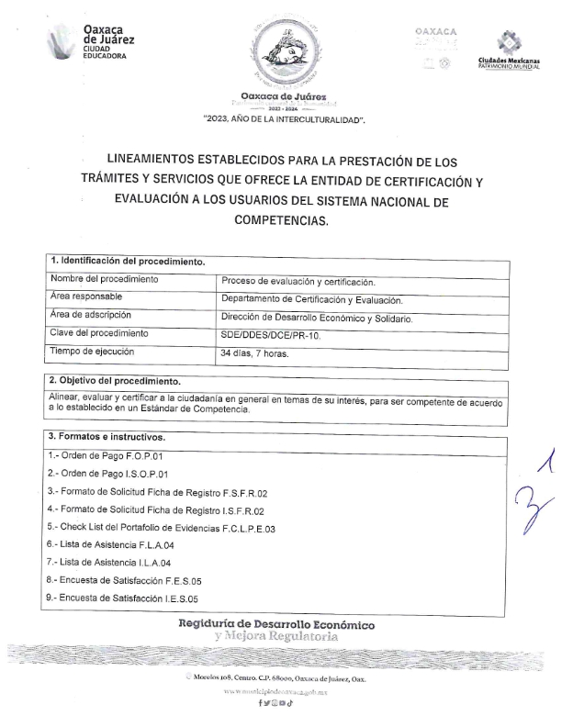
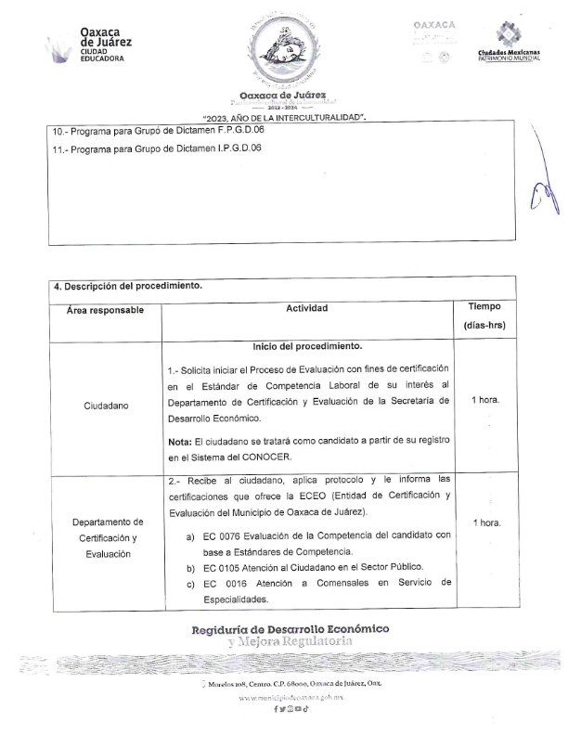
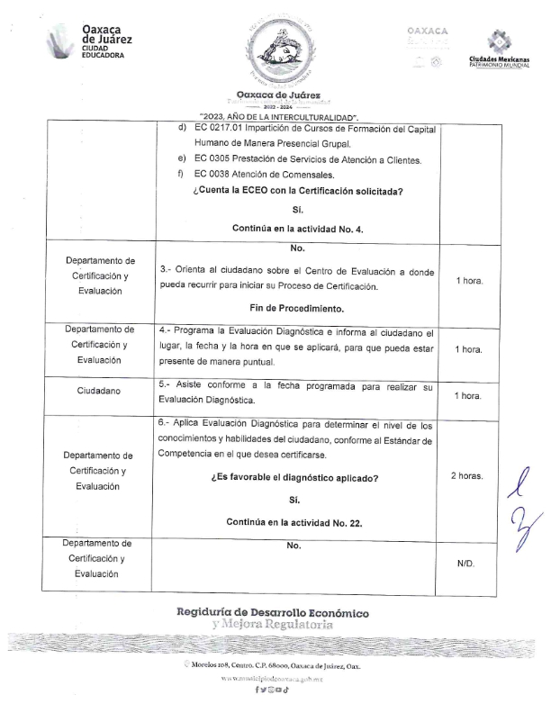
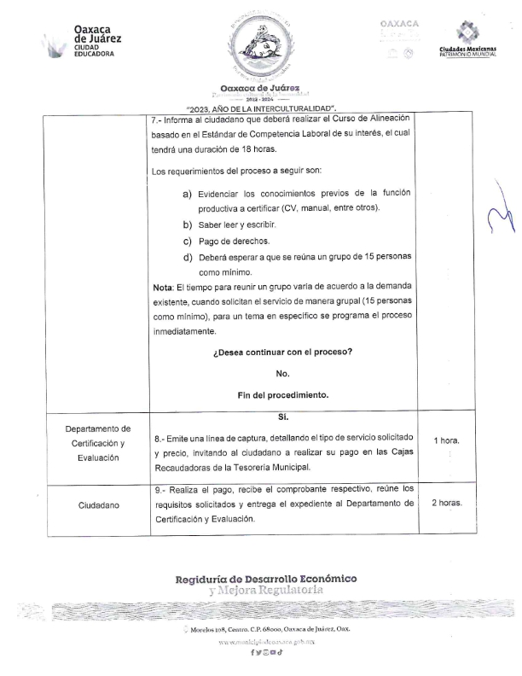
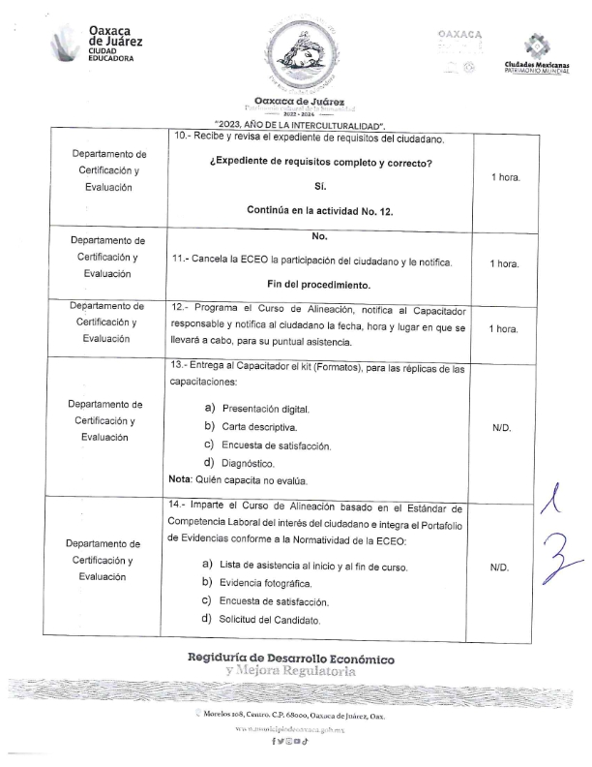
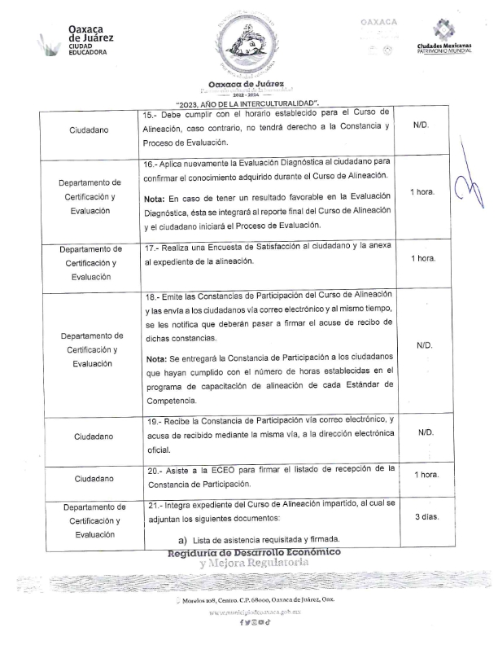
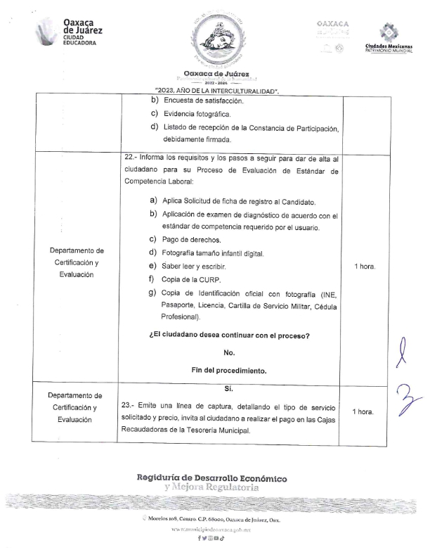
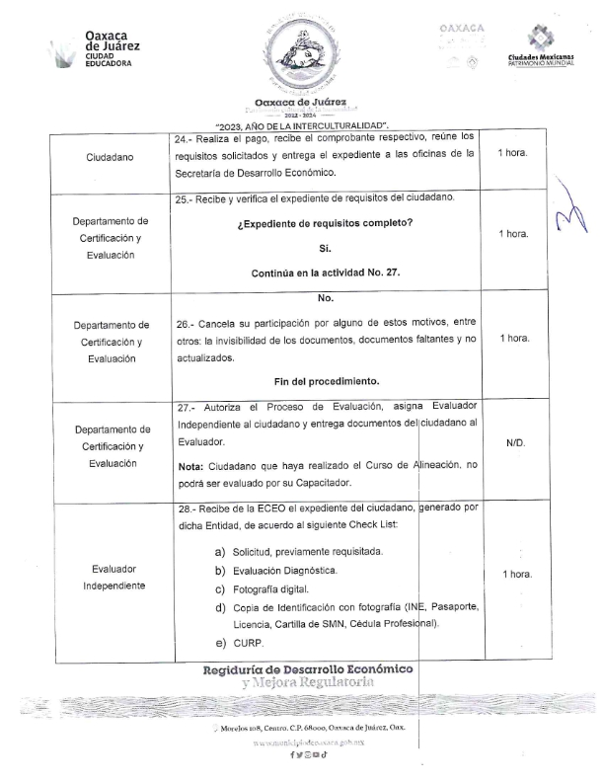
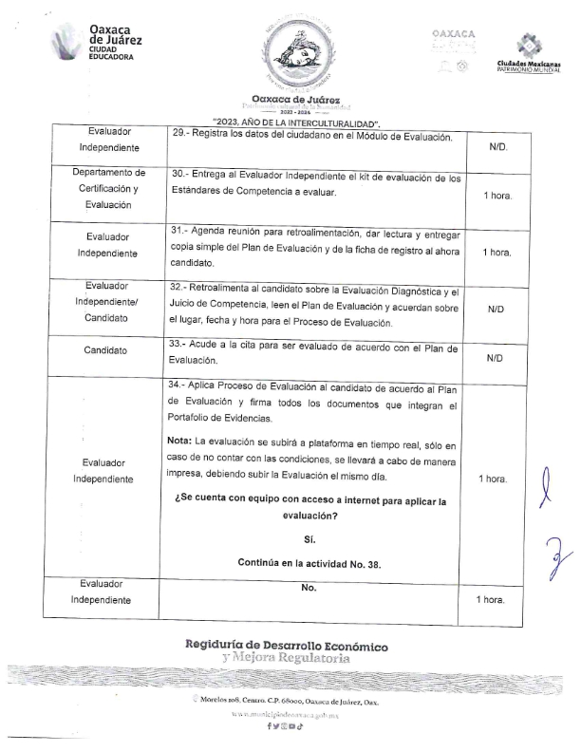
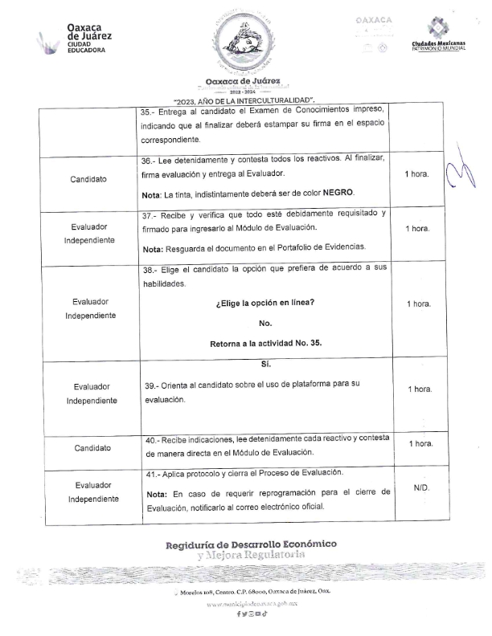
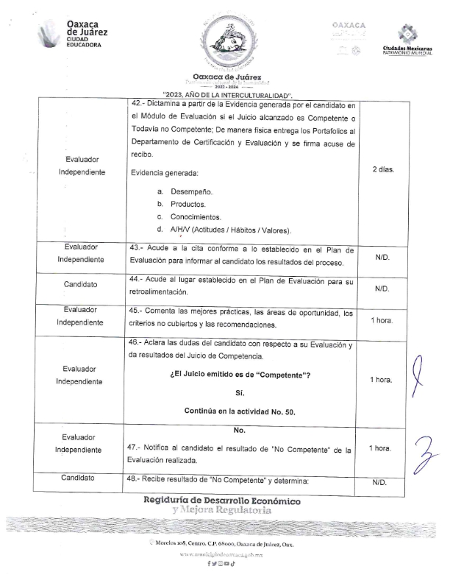

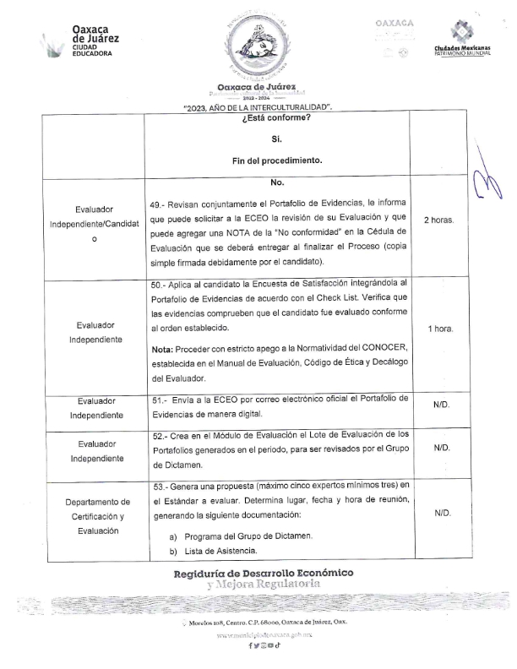
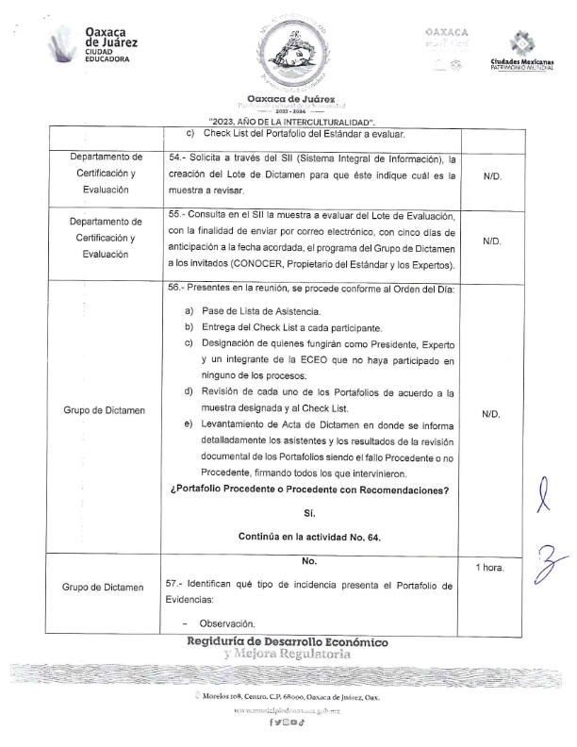

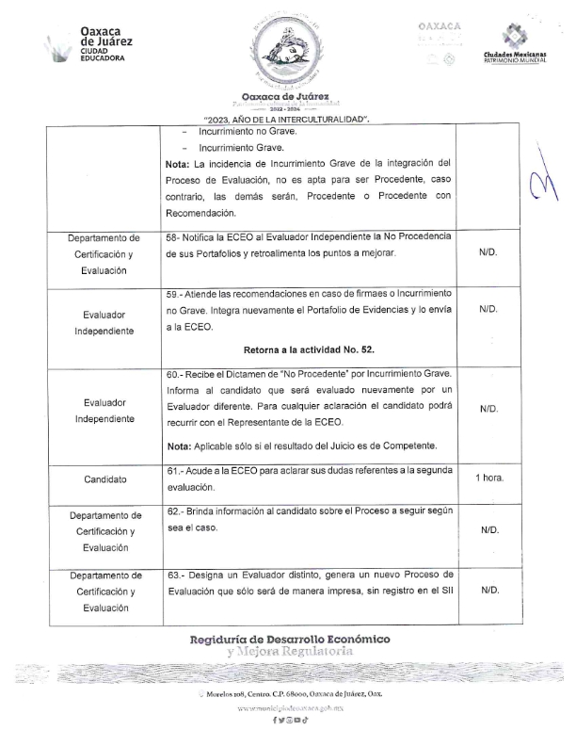
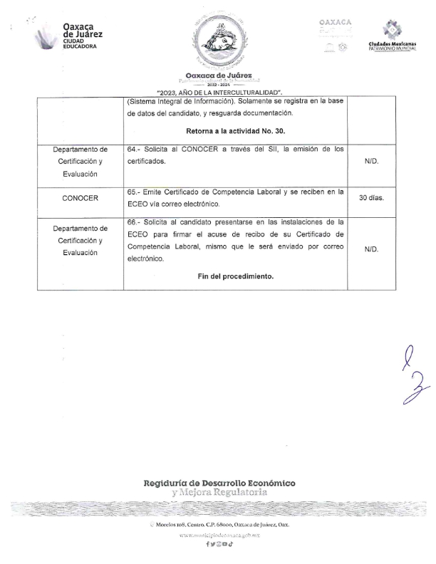
En cumplimiento a lo dispuesto por los artículos 68 fracción V de la Ley Orgánica Municipal; 5 del Reglamento de la Gaceta del Municipio de Oaxaca de Juárez; y para su debida publicación y observancia, se promulga el anterior dictamen en el Palacio Municipal de este Municipio de Oaxaca de Juárez.

DADO EN EL SALÓN DE CABILDO “PORFIRIO DÍAZ MORI” DEL HONORABLE AYUNTAMIENTO DEL MUNICIPIO DE OAXACA DE JUÁREZ, EL DÍA DIECISIETE DE AGOSTO DEL AÑO DOS MIL VEINTITRÉS.

ATENTAMENTE
“EL RESPETO AL DERECHO AJENO
ES LA PAZ”
PRESIDENTE MUNICIPAL CONSTITUCIONAL DE OAXACA DE JUÁREZ.

FRANCISCO MARTÍNEZ NERI.

ATENTAMENTE
“EL RESPETO AL DERECHO AJENO
ES LA PAZ”
SECRETARIA MUNICIPAL DE OAXACA DE JUÁREZ.

EDITH ELENA RODRÍGUEZ ESCOBAR.

FRANCISCO MARTÍNEZ NERI, Presidente Municipal Constitucional del Municipio de Oaxaca de Juárez, del Estado Libre y Soberano de Oaxaca, a sus habitantes hace saber:

Que el Honorable Ayuntamiento del Municipio de Oaxaca de Juárez, Oaxaca, en uso de sus atribuciones y facultades y con fundamento en lo dispuesto por los artículos 115 fracción II de la Constitución Política de los Estados Unidos Mexicanos; 113 fracción I de la Constitución Política del Estado Libre y Soberano de Oaxaca; 68 fracción V, 136, 137 y 138 de la Ley Orgánica Municipal; 54 fracción IV y 242 del Bando de Policía y Gobierno del Municipio de Oaxaca de Juárez; y 3, 4 y 5 del Reglamento de la Gaceta del Municipio de Oaxaca de Juárez; en sesión Ordinaria de Cabildo de fecha diecisiete de agosto de dos mil veintitrés, tuvo a bien aprobar y expedir el siguiente:

DICTAMEN CDEyMR/214/2023

C O N S I D E R A N D O

PRIMERO.- Esta Comisión de Desarrollo Económico y Mejora Regulatoria es competente para resolver el presente asunto, con fundamento en lo establecido por los artículos 54, 55 fracción III y 56 de la Ley Orgánica Municipal del Estado de Oaxaca, artículos 61, 62 fracción III, 63 fracción XX, 67, 68 y 93 fracción XII del Bando de Policía y Gobierno del Municipio de Oaxaca de Juárez, así como los artículos 4, 5, 39, 72 y 73 del Reglamento de Establecimientos Comerciales, Industriales y de Servicios del Municipio de Oaxaca de Juárez.

De conformidad con lo establecido en el artículo 39 del Reglamento de Establecimientos Comerciales, Industriales y de Servicios del Municipio de Oaxaca de Juárez que a la letra establece:

"En las ferias, romerías, festejos populares o cualquier otro acto público eventual, se podrán expender bebidas alcohólicas en espacios determinados y con control de acceso, previo permiso del Ayuntamiento y el pago de derechos correspondientes. La venta de dichas bebidas deberá efectuarse en envase de cartón o de cualquier otro material biodegradable, quedando prohibida su venta en cualquier otro tipo de envase. Así mismo se prohíbe la venta de bebidas alcohólicas a menores de edad, personas en estado de ebriedad o bajo el influjo de alguna droga, así como a personas con uniformes escolares, militares o policiacos e inspectores municipales".

En ese mismo sentido, el numeral 72 del citado Reglamento establece que:

"Para el consumo o venta de bebidas alcohólicas por una sola ocasión en espectáculos, diversiones o eventos públicos que se realicen en lugares abiertos o cerrados, cualquiera que sea su horario, es necesario tener el permiso del Ayuntamiento previo dictamen de la Comisión".

En el caso del evento en estudio, se trata de un acto público que se realizará por una ocasión el día 19 de agosto del 2023 a las 21:30 horas y finalizará a las 23:30 horas, por lo que se requiere dictamen previo emitido por esta Comisión de Desarrollo Económico y Mejora Regulatoria para verificar que el solicitante cumpla con los requisitos establecidos en las disposiciones legales correspondientes.

SEGUNDO.- El artículo 73 del Reglamento de Establecimientos Comerciales, Industriales y de Servicios del Municipio de Oaxaca de Juárez establece que para el otorgamiento del permiso al que hace referencia el artículo 72, el solicitante deberá presentar ante la Unidad con quince días hábiles de anticipación a la fecha del evento (sic) solicitud dirigida a la comisión en la que se deberá indicar: nombre completo del solicitante, domicilio particular actual, tipo de evento o celebración, fecha y lugar en el que se llevará a cabo, hora de inicio y término del mismo, el horario para la venta de bebidas alcohólicas, adicionalmente debe anexar a su solicitud lo siguiente:

l.- Permiso para realizar el espectáculo emitido por la Comisión de Gobierno y Espectáculos.

Esta Comisión de Desarrollo Económico y Mejora Regulatoria, revisó la solicitud y se verificó que el documento de petición va dirigido al Mtro. Francisco Martínez Neri, Presidente Municipal de Oaxaca de Juárez con atención a la Lic. Adriana Morales Sánchez, Regidora de Gobierno, Turismo y Espectáculos y a la Lic. Irasema Aquino González, Regidora de Desarrollo Económico y Mejora Regulatoria, en donde se indicó: el nombre completo del solicitante, el tipo de evento o celebración, la fecha que se llevará a cabo, la hora de inicio y termino(sic), el lugar en el que se llevará a cabo, y el horario para la venta de bebidas alcohólicas, el cual fue recibido en la Unidad de Trámites Empresariales el 01 de agosto del 2023.

Así también, como se indicó en el primer párrafo del resultando, se tiene copia del Dictámen(sic) RGET/CGE/DICT/645/2023 de fecha 15 de agosto de 2023 emitido por la Comisión de Gobierno y Espectáculos del Municipio de Oaxaca de Juárez, por medio del cual le requiere a la C. LILIANA MORALES CRUZ, organizadora del evento denominado "CONCIERTO ALFREDO OLIVAS" a celebrarse el próximo 19 de agosto de 2023 de 21:30 a 23:30 horas en el Auditorio Guelaguetza, para que dé cumplimiento y presente los documentos señalados dentro del mismo dictamen para otorgar el permiso correspondiente.

Como se señaló anteriormente, el artículo 73, fracción I del Reglamento de Establecimientos Comerciales, Industriales y de Servicios del Municipio de Oaxaca de Juárez señala que para otorgar el permiso para la venta de bebidas alcohólicas en espectáculos, diversiones o eventos públicos es necesario presentar el permiso para realizar el espectáculo emitido por la Comisión de Gobierno y Espectáculos.

Si bien es cierto que lo que integra el expediente no es el permiso, si no un dictamen de requerimientos, esta Comisión de Desarrollo Económico y Mejora Regulatoria concluye que la solicitante se encuentra en trámite para la obtención del permiso para realizar el espectáculo y considera que el trámite para la obtención del mismo fue iniciado con tiempo con las siguientes características:
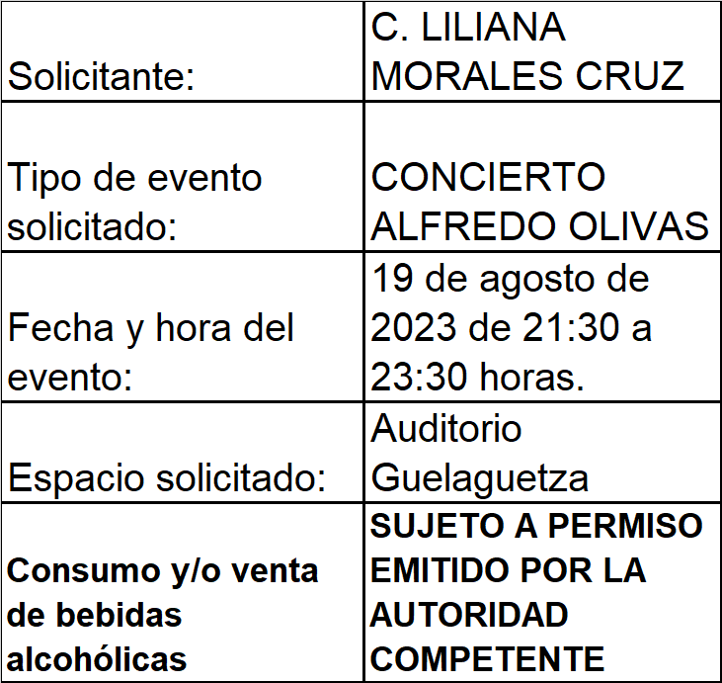

Esta Comisión, con el objetivo de darle respuesta oportuna a la presente solicitud con fines regulatorios, y para que la Secretaría Municipal, Dirección de Ingresos, Dirección de Regulación de la Actividad Comercial y la Unidad de Trámites Empresariales, áreas operativas de este Municipio, tengan un tiempo considerable para cumplir con sus atribuciones, se procederá a otorgarle el permiso condicionado a la C. LILIANA MORALES CRUZ para la venta de bebidas alcohólicas en su espectáculo de fecha 19 de agosto del 2023 en el Auditorio Guelaguetza.

Ahora bien, en caso de que el solicitante no haya cumplido con los requerimientos establecidos por la Comisión de Gobierno y Espectáculos previo a la fecha del evento, este dictamen perderá efectos, para lo cual, los Inspectores de la Dirección de Regulación de la Actividad Comercial deberán verificar que el organizador del evento muestre el presente dictamen, el pago del mismo (en caso de que exista venta de bebidas alcoholicas(sic) en el evento) y el permiso de la Comisión de Gobierno y Espectáculos, caso contrario, deberán actuar con estricto apego a la normatividad municipal.

Con base en los antecedentes y consideraciones anteriormente expuestos, la Comisión de Desarrollo Económico y Mejora Regulatoria con fundamento en los artículos 72 y 73 del Reglamento de Establecimientos Comerciales, Industriales y de Servicios del Municipio de Oaxaca de Juárez, emite el siguiente:

D I C T A M E N

PRIMERO.- Es PROCEDENTE autorizar el PERMISO a favor de la C. LILIANA MORALES CRUZ para la VENTA DE BEBIDAS ALCOHÓLICAS EN ENVASE ABIERTO EN ESPECTÁCULO para el evento denominado: "CONCIERTO ALFREDO OLIVAS", a celebrarse el día sábado 19 de agosto del año 2023 con un horario de 21:30 a 23:30 horas en las instalaciones del Auditorio Guelaguetza; previo pago correspondiente de conformidad con la Ley de Ingresos del Municipio de Oaxaca de Juárez vigente.

SEGUNDO.- Con fundamento en el artículo 39 del Reglamento de Establecimientos Comerciales, Industriales y de Servicios del Municipio de Oaxaca de Juárez, la venta de bebidas alcohólicas deberá efectuarse en envase de cartón o de cualquier otro material biodegradable, quedando prohibida su venta en cualquier otro tipo de envase. Así mismo se prohíbe la venta de bebidas alcohólicas a menores de edad, personas en estado de ebriedad o bajo el influjo de alguna droga, así como a personas con uniformes escolares, militares o policiacos é inspectores municipales.

TERCERO.- Gírese atento oficio a la Dirección de Regulación de la Actividad Comercial, para su conocimiento, visita de inspección y reporte del mismo, verificando que, en caso de que se lleve a cabo la venta de bebidas alcohólicas, el solicitante muestre el presente dictamen, el pago del mismo y el permiso de la Comisión de Gobierno y Espectáculos, con fundamento en el artículo 120 del Reglamento de Establecimientos Comerciales, Industriales y de Servicios del Municipio de Oaxaca de Juárez y el Capítulo Octavo, Sección Única del Reglamento de Mejora Regulatoria del Municipio de Oaxaca de Juárez.

CUARTO.- Gírese atento oficio a la Tesorería Municipal para su conocimiento y el cumplimiento de los asuntos de su competencia, de conformidad con lo establecido en el artículo 133 fracción IV del Bando de Policía y Gobierno del Municipio de Oaxaca de Juárez.

QUINTO.- Gírese atento oficio y túrnese el expediente a la Unidad de Tramites Empresariales para su conocimiento y el cumplimiento de los asuntos de su competencia.

SEXTO.- Remítase dicho dictamen a la Secretaria(sic) Municipal de Oaxaca de Juárez, para que por su conducto le dé el trámite correspondiente.

SEPTIMO(sic). - Notifíquese y cúmplase.

En cumplimiento a lo dispuesto por los artículos 68 fracción V de la Ley Orgánica Municipal; 5 del Reglamento de la Gaceta del Municipio de Oaxaca de Juárez; y para su debida publicación y observancia, se promulga el anterior dictamen en el Palacio Municipal de este Municipio de Oaxaca de Juárez.

DADO EN EL SALÓN DE CABILDO “PORFIRIO DÍAZ MORI” DEL HONORABLE AYUNTAMIENTO DEL MUNICIPIO DE OAXACA DE JUÁREZ, EL DÍA DIECISIETE DE AGOSTO DEL AÑO DOS MIL VEINTITRÉS.

ATENTAMENTE
“EL RESPETO AL DERECHO AJENO
ES LA PAZ”
PRESIDENTE MUNICIPAL CONSTITUCIONAL DE OAXACA DE JUÁREZ.

FRANCISCO MARTÍNEZ NERI.

ATENTAMENTE
“EL RESPETO AL DERECHO AJENO
ES LA PAZ”
SECRETARIA MUNICIPAL DE OAXACA DE JUÁREZ.

EDITH ELENA RODRÍGUEZ ESCOBAR.
FRANCISCO MARTÍNEZ NERI, Presidente Municipal Constitucional del Municipio de Oaxaca de Juárez, del Estado Libre y Soberano de Oaxaca, a sus habitantes hace saber:

Que el Honorable Ayuntamiento del Municipio de Oaxaca de Juárez, Oaxaca, en uso de sus atribuciones y facultades y con fundamento en lo dispuesto por los artículos 115 fracción II de la Constitución Política de los Estados Unidos Mexicanos; 113 fracción I de la Constitución Política del Estado Libre y Soberano de Oaxaca; 68 fracción V, 136, 137 y 138 de la Ley Orgánica Municipal; 54 fracción IV y 242 del Bando de Policía y Gobierno del Municipio de Oaxaca de Juárez; y 3, 4 y 5 del Reglamento de la Gaceta del Municipio de Oaxaca de Juárez; en sesión Ordinaria de Cabildo de fecha veintitrés de agosto de dos mil veintitrés, tuvo a bien aprobar y expedir el siguiente:

DICTAMEN CDEyMR/215/2023

C O N S I D E R A N D O

PRIMERO.- Esta Comisión de Desarrollo Económico y Mejora Regulatoria es competente para resolver el presente asunto, con fundamento en lo establecido por los artículos 54, 55 fracción III y 56 de la Ley Orgánica Municipal del Estado de Oaxaca, artículos 61, 62 fracción III, 63 fracción XX, 67, 68 y 93 fracción XII del Bando de Policía y Gobierno del Municipio de Oaxaca de Juárez, así como los artículos 4, 5, 39, 72 y 73 del Reglamento de Establecimientos Comerciales, Industriales y de Servicios del Municipio de Oaxaca de Juárez.

De conformidad con lo establecido en el artículo 39 del Reglamento de Establecimientos Comerciales, Industriales y de Servicios del Municipio de Oaxaca de Juárez que a la letra establece:

"En las ferias, romerías, festejos populares o cualquier otro acto público eventual, se podrán expender bebidas alcohólicas en espacios determinados y con control de acceso, previo permiso del Ayuntamiento y el pago de derechos correspondientes. La venta de dichas bebidas deberá efectuarse en envase de cartón o de cualquier otro material biodegradable, quedando prohibida su venta en cualquier otro tipo de envase. Así mismo se prohíbe la venta de bebidas a menores de edad, personas en estado de ebriedad o bajo el influjo de alguna droga, así como a personas con uniformes escolares, militares o policiacos e inspectores municipales".

En ese mismo sentido, el numeral 72 del citado Reglamento establece que:

"Para el consumo o venta de bebidas alcohólicas por una sola ocasión en espectáculos, diversiones o eventos públicos que se realicen en lugares abiertos o cerrados, cualquiera que sea su horario, es necesario tener el permiso del Ayuntamiento previo dictamen de la Comisión".

En el caso del evento en estudio, se trata de un acto público que se realizará por una ocasión el día 25 de agosto del 2023 a las 21:00 horas y finalizará a las 23:00 horas, por lo que se requiere dictamen previo emitido por esta Comisión de Desarrollo Económico y Mejora Regulatoria para verificar que el solicitante cumpla con los requisitos establecidos en las disposiciones legales correspondientes.

SEGUNDO.- El artículo 73 del Reglamento de Establecimientos Comerciales, Industriales y de Servicios del Municipio de Oaxaca de Juárez establece que para el otorgamiento del permiso al que hace referencia el artículo 72, el solicitante deberá presentar ante la Unidad con quince días hábiles de anticipación a la fecha del evento solicitud dirigida a la comisión en la que se deberá indicar: nombre completo del solicitante, domicilio particular actual, tipo de evento o celebración, fecha y lugar en el que se llevará a cabo, hora de inicio y término del mismo, el horario para la venta de bebidas alcohólicas, adicionalmente debe anexar a su solicitud lo siguiente:

l.- Permiso para realizar el espectáculo emitido por la Comisión de Gobierno y Espectáculos.

Esta Comisión de Desarrollo Económico y Mejora Regulatoria, revisó la solicitud y se verificó que el documento de petición va dirigido a la Lic. Irasema Aquino González, Regidora de Desarrollo Económico y Mejora Regulatoria, en donde se indicó: el nombre completo del solicitante, el tipo de evento o celebración, la fecha que se llevará a cabo, la hora de inicio y termino, el lugar en el que se llevará a cabo, y el horario para la venta de bebidas alcohólicas, el cual fue recibido en la Unidad de Trámites Empresariales el 01 de agosto del 2023.

Así también, como se indicó en el primer párrafo del resultando, se tiene copia del Dictámen(sic) RGET/CGE/DICT/658/2023 de fecha 14 de agosto de 2023 y notificado el 15 de agosto de 2023 emitido por la Comisión de Gobierno y Espectáculos del Municipio de Oaxaca de Juárez, por medio del cual le requiere al C. JESÚS CABRERA ROSAS, organizador del evento denominado "CONCIERTO KENIA OS" a celebrarse el próximo 25 de agosto de 2023 de 21:00 a 23:00 horas en el Auditorio Guelaguetza, para que dé cumplimiento y presente los documentos señalados dentro del mismo dictamen para otorgar el permiso correspondiente.

Como se señaló anteriormente, el artículo 73, fracción I del Reglamento de Establecimientos Comerciales, lndustriales y de Servicios del Municipio de Oaxaca de Juárez señala que para otorgar el permiso para la venta de bebidas alcohólicas en espectáculos, diversiones o eventos públicos es necesario presentar el permiso para realizar el espectáculo emitido por la Comisión de Gobierno y Espectáculos.

Si bien es cierto que lo que integra el expediente no es el permiso, si no un dictamen de requerimientos, esta Comisión de Desarrollo Económico y Mejora Regulatoria concluye que la solicitante se encuentra en trámite para la obtención del permiso para realizar el espectáculo y considera que el trámite para la obtención del mismo fue iniciado con tiempo con las siguientes características:
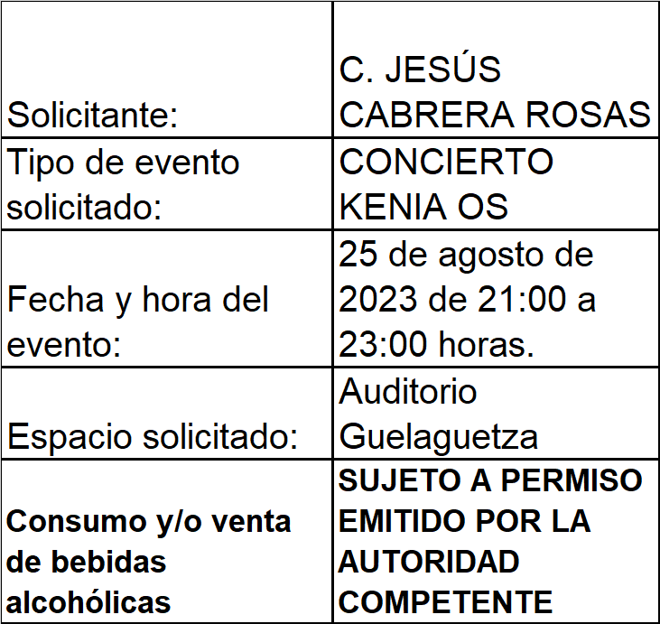

Esta Comisión, con el objetivo de darle respuesta oportuna a la presente solicitud con fines regulatorios, y para que la Secretaría Municipal, Dirección de Ingresos, Dirección de Regulación de la Actividad Comercial y la Unidad de Trámites Empresariales, áreas operativas de este Municipio, tengan un tiempo considerable para cumplir con sus atribuciones, se procederá a otorgarle el permiso condicionado al C. JESÚS CABRERA ROSAS para la venta de bebidas alcohólicas en su espectáculo de fecha 25 de agosto del 2023 en el Auditorio Guelaguetza.

Ahora bien, en caso de que el solicitante no haya cumplido con los requerimientos establecidos por la Comisión de Gobierno y Espectáculos previo a la fecha del evento, este dictamen perderá efectos, para lo cual, los Inspectores de la Dirección de Regulación de la Actividad Comercial deberán verificar que el organizador del evento muestre el presente dictamen, el pago del mismo (en caso de que exista venta de bebidas alcoholicas(sic) en el evento) y el permiso de la Comisión de Gobierno y Espectáculos, caso contrario, deberán actuar con estricto apego a la normatividad municipal.

Con base en los antecedentes y consideraciones anteriormente expuestos, la Comisión de Desarrollo Económico y Mejora Regulatoria con fundamento en los artículos 72 y 73 del Reglamento de Establecimientos Comerciales, Industriales y de Servicios del Municipio de Oaxaca de Juárez, emite el siguiente:

D I C T A M E N

PRIMERO.- Es PROCEDENTE autorizar el PERMISO a favor del C. JESÚS CABRERA ROSAS para la VENTA DE BEBIDAS ALCOHÓLICAS EN ENVASE ABIERTO EN ESPECTÁCULO para el evento denominado: "CONCIERTO KENIA OS", a celebrarse el día viernes 25 de agosto del año 2023 con un horario de 21:00 a 23:00 horas en las instalaciones del Auditorio Guelaguetza; previo pago correspondiente de conformidad con la Ley de Ingresos del Municipio de Oaxaca de Juárez vigente.

SEGUNDO.- Con fundamento en el artículo 39 del Reglamento de Establecimientos Comerciales, Industriales y de Servicios del Municipio de Oaxaca de Juárez, la venta de bebidas alcohólicas deberá efectuarse en envase de cartón o de cualquier otro material biodegradable, quedando prohibida su venta en cualquier otro tipo de envase. Así mismo se prohíbe la venta de bebidas alcohólicas a menores de edad, personas en estado de ebriedad o bajo el influjo de alguna droga, así como a personas con uniformes escolares, militares o policiacos e inspectores municipales.

TERCERO.- Gírese atento oficio a la Dirección de Regulación de la Actividad Comercial, para su conocimiento, visita de inspección y reporte del mismo, verificando que, en caso de que se lleve a cabo la venta de bebidas alcohólicas, el solicitante muestre el presente dictamen, el pago del mismo y el permiso de la Comisión de Gobierno y Espectáculos, con fundamento en el artículo 120 del Reglamento de Establecimientos Comerciales, Industriales y de Servicios del Municipio de Oaxaca de Juárez y el Capítulo Octavo, Sección Única del Reglamento de Mejora Regulatoria del Municipio de Oaxaca de Juárez.

CUARTO.- Gírese atento oficio a la Tesorería Municipal para su conocimiento y el cumplimiento de los asuntos de su competencia, de conformidad con lo establecido en el artículo 133 fracción IV del Bando de Policía y Gobierno del Municipio de Oaxaca de Juárez.

QUINTO.- Gírese atento oficio y túrnese el expediente a la Unidad de Tramites(sic) Empresariales para su conocimiento y el cumplimiento de los asuntos de su competencia.

SEXTO.- Remítase dicho dictamen a la Secretaria(sic) Municipal de Oaxaca de Juárez, para que por su conducto le dé el trámite correspondiente.

SEPTIMO(sic). - Notifíquese y cúmplase.

En cumplimiento a lo dispuesto por los artículos 68 fracción V de la Ley Orgánica Municipal; 5 del Reglamento de la Gaceta del Municipio de Oaxaca de Juárez; y para su debida publicación y observancia, se promulga el anterior dictamen en el Palacio Municipal de este Municipio de Oaxaca de Juárez.

DADO EN EL SALÓN DE CABILDO “PORFIRIO DÍAZ MORI” DEL HONORABLE AYUNTAMIENTO DEL MUNICIPIO DE OAXACA DE JUÁREZ, EL DÍA VEINTITRÉS DE AGOSTO DEL AÑO DOS MIL VEINTITRÉS.

ATENTAMENTE
“EL RESPETO AL DERECHO AJENO
ES LA PAZ”
PRESIDENTE MUNICIPAL CONSTITUCIONAL DE OAXACA DE JUÁREZ.

FRANCISCO MARTÍNEZ NERI.

ATENTAMENTE
“EL RESPETO AL DERECHO AJENO
ES LA PAZ”
SECRETARIA MUNICIPAL DE OAXACA DE JUÁREZ.

EDITH ELENA RODRÍGUEZ ESCOBAR.

FRANCISCO MARTÍNEZ NERI, Presidente Municipal Constitucional del Municipio de Oaxaca de Juárez, del Estado Libre y Soberano de Oaxaca, a sus habitantes hace saber:

Que el Honorable Ayuntamiento del Municipio de Oaxaca de Juárez, Oaxaca, en uso de sus atribuciones y facultades y con fundamento en lo dispuesto por los artículos 115 fracción II de la Constitución Política de los Estados Unidos Mexicanos; 113 fracción I de la Constitución Política del Estado Libre y Soberano de Oaxaca; 68 fracción V, 136, 137 y 138 de la Ley Orgánica Municipal; 54 fracción IV y 242 del Bando de Policía y Gobierno del Municipio de Oaxaca de Juárez; y 3, 4 y 5 del Reglamento de la Gaceta del Municipio de Oaxaca de Juárez; en sesión Ordinaria de Cabildo de fecha treinta y uno de agosto de dos mil veintitrés, tuvo a bien aprobar y expedir el siguiente:

ACUERDO RGET/PA/006/2023

C O N S I D E R A N D O

PRIMERO: ESTABLECIMIENTO DE COMPETENCIA Y MARCO JURIDICO(sic) PARA RESOLVER:

Por cuanto, a la solicitud de autorización para ejercer su derecho de autoempleo mediante presentaciones musicales en calles del Centro Histórico de la Ciudad de Oaxaca, debe en principio considerarse las normas que para estos casos establece la legislación municipal vigente.

Así, al solicitarse realizar una actividad no solo de carácter cultural sino materialmente de aprovechamiento de la vía pública para ejercer el autoempleo del solicitante, se configura el supuesto que prescribe la Ley Orgánica Municipal en el artículo 68 fracción XXI:

ARTÍCULO 68.- El Presidente Municipal, es el representante político y responsable directo de la administración pública municipal, encargado de velar por la correcta ejecución de las disposiciones del Ayuntamiento, con las siguientes facultades y obligaciones:

…

XXII.- Resolver sobre las peticiones de los particulares en materia de permisos para el aprovechamiento y comercio en las vías públicas, con aprobación del Cabildo, las que de concederse, tendrán siempre el carácter de temporales y revocables y no serán gratuitas;

Esta disposición general, se armoniza con lo que en particular establece para el caso concreto el artículo 53 del Reglamento de Espectáculos y Diversiones que prescribe:

ARTÍCULO 53. Cualquier persona que realice actividades que se desarrollen en la vía pública de forma itinerante, ambulante o esporádica con el objeto de obtener recursos económicos del público o cualquiera que sea su finalidad, deberá obtener el permiso correspondiente expedido en términos del Reglamento de Comercio en Vía Pública del Municipio de Oaxaca de Juárez(sic)

De igual forma y en consecuencia, al remitir el Reglamento de Espectáculos y Diversiones a la normatividad que establece el Reglamento para el Control de Actividades Comerciales en vía(sic) pública(sic), debe interpretarse, en lo conducente respecto de la actividad musical, que si bien no es propiamente un acto de comercio, si es un aprovechamiento de la vía pública, para ejercer como lo dice el fallo protector, su derecho al autoempleo, es decir una actividad preponderantemente económica y no solo cultural, de ahí que resulta conveniente transcribir la normatividad aplicable, para después determinar en el caso concreto que se analiza, cuales son las aplicables al caso concreto, atendiendo a la naturaleza de las actividades que pretende realizar el solicitante.

En este orden de ideas, el REGLAMENTO PARA EL CONTROL DE ACTIVIDADES COMERCIALES Y DE SERVICIOS EN VÍA PÚBLICA DEL MUNICIPIO DE OAXACA DE JUÁREZ establece en los artículos que se enumeran lo siguiente:

Artículo 7.- El H. Ayuntamiento tendrá la siguiente atribución:

I.- Aplicar el presente Reglamento en base a los censos y padrones de la actividad comercial en vía pública, que para tal efecto existan.

Artículo 12.- Para los efectos del presente Reglamento el Municipio se divide en zonas de acuerdo al Reglamento del Centro Histórico y Ley de Zonificación.
I.- LA ZONA PROHIBIDA, que comprende:
a)-(sic) Al Norte, por las calles de Independencia que va de 20 de Noviembre y Porfirio Díaz hasta la calle de Armenta y López y Cinco de Mayo, al Poniente, por la calle de 20 de Noviembre desde Avenida Independencia hasta la calle de las casas; al Sur, por las calles de las casas y primera de Colón, que va desde 20 de Noviembre hasta Armenta y López,;(sic) al Oriente, por las calles de Armenta y López que va desde Colón hasta Independencia. Esta área comprende el arroyo de las calles que limitan la zona, así como la primera calle perpendicular a las mismas.
b) Las establecidas en un límite de 100 metros de los edificios escolares, cines;(sic) teatros, centros de trabajo, edificios públicos, hospitales, terminales de auto transportes públicos, atrios de templos religiosos, jardines públicos y demás establecimientos análogos.

II.- La zona restringida, que comprende: La delimitada al norte, a partir de la acera norte de la calle de Morelos en su confluencia con la calle de Reforma; al poniente hasta encontrar la calle de Crespo, hacia el Sur, sobre la misma dirección oriente, se sigue hasta encontrar la calle de Zaragoza; en dirección oriente se sigue hasta encontrar la calle de Burgoa y la Noria, se sigue hasta encontrar la calle de Morelos, que fue punto de partida.
Quedan comprendidas en estas zonas los inmuebles con frente a ambos lados de las vías de tránsito que sirven de límite a la zona (tomado del decreto número 57, publicado en el Periódico Oficial número 27 de fecha 8 del mes de julio de 1978, tomo LX Ley de Zonificación Comercial de la Ciudad de Oaxaca).

III.-La zona permitida; que comprende:
Toda el área de la ciudad(sic) de Oaxaca con excepción de las áreas anteriormente delimitadas.

Artículo 21.- Para ejercer la actividad en vía pública o prestación de servicio el interesado deberá:
- Llenar la solicitud que proporcionará el H. Ayuntamiento en la que expresará sus generales, adjuntando copia fotostática de su credencial de elector, o copia del acta de nacimiento certificada por el Oficial del Registro Civil(sic)
- Indicar el giro comercial que desea realizar.
- Especificar el grupo de comercio o servicio en que por su actividad pretenda que se le clasifique.
- Mencionar el lugar y horario donde desea practicar su actividad.
- Entregar el formato estadístico, con los datos que se solicitan.
- Demostrar que cumple con los requisitos establecidos en las leyes y reglamentos de salud.
- Realizar la actividad comercial el(sic) forma personal.
- Obtener anualmente su credencial que expedirá la Dirección de Control de Comercio en vía(sic) Pública.
- Operar exclusivamente conforme al giro autorizado.
- Observar las disposiciones de seguridad e higiene además de mantener limpio el interior y exterior del área autorizada.
- Avisar de toda suspensión temporal de actividades comerciales o de servicio.
- Solicitar la revalidación ante la Dirección de Control de Comercio en Vía Pública sobre la actividad comercial autorizada antes del día último de febrero de cada año.
- Observar el horario de funcionamiento y todas las disposiciones del presente Reglamento.
- Tener buena presentación.
- Presentarse correctamente vestido en su comercio.
- Brindar buen trato al público(sic)

Artículo 22.- La actividad reglamentada en este Titulo(sic), requiere de permiso municipal expedido por el Municipio de Oaxaca de Juárez, el cual debe ser portado por el comerciante; así como la credencial aprobada por el H. Cabildo Municipal.

Artículo 23.- El comerciante que en ejercicio de su actividad comercial no porte su credencial, el H. Ayuntamiento tiene la facultad de imponer las sanciones correspondientes y de decomisar los utensilios y mercancía al comerciante que en ejercicio de su actividad comercial no porte su credencial. Los ayudantes permitidos deben portar el gafete que será expedido por la Dirección de Control de Comercio en Vía Pública, una vez reunidos los requisitos correspondientes.

Artículo 24.- Ninguna persona dedicada a la actividad comercial o prestación de servicio en vía pública utilizará como habitación las instalaciones donde comercia.

Artículo 25.- Toda persona que realice la actividad comercial o de servicio en vía pública, deberá respetar el horario, ubicación, metraje, tipo y modelo de puesto según giro, así como el uso de implementos y demás condicionantes que la autoridad fije.

El cuerpo de inspectores impedirá que los comerciantes establecidos invadan sin permiso de la autoridad municipal competente las banquetas, áreas de circulación peatonal y vehicular, ya sea frente a su establecimiento u otra zona.

Para que la Autoridad municipal(sic) pueda expedir a los comerciantes establecidos permiso para usar la vía pública, debe oírse opinión y dictamen de la Dirección de Control de Comercio en Vía Pública, Tránsito Municipal o del área de que se trate.

D E L A S P R O H I B I C I O N E S

Artículo 26.- Queda prohibido autorizar en la vía pública lo venta de bebidas alcohólicas.

Artículo 27.- Los comerciantes tendrán las siguientes prohibiciones:

- Almacenar materiales flamables, explosivos, contaminantes y los que pudieran representar peligro para las personas o bienes.
- Emprender o realizar algún cambio en las dimensiones o modelos, sin el permiso previo de la Dirección de Control de Comercio y de servicios(sic) en vía(sic) pública(sic).
- Colocar rótulos, cajones, canastos, mercancías u otros utensilios que obstruyan el libre tránsito de personas o vehicular.
- Destinar el puesto a un uso o giro distinto al autorizado.
- Tener veladoras o velas encendidas que puedan constituir un peligro para las personas y la propiedad.
- Tener en funcionamiento radios, televisiones o aparatos fonoelectromecánicos, que causen molestias a las personas.
- Los comerciantes o prestadores de servicios no podrán subarrendar, enajenar o ceder permisos bajo ninguna circunstancia; de incurrir en estas acciones, se procederá a cancelar el permiso.
- Por ningún motivo tirará agua o desperdicios en la calle.
- No podrán ofrecer en voz alta sus productos y menos aún alcohol, o mercancía robada o de dudosa procedencia y artículos pornográficos.
- No podrán emplearse a menores de edad, sin que asistan a la escuela obligatoria.

Artículo 28.- El permiso por cada vendedor o prestador de servicios debe contener los siguientes datos:

I. Nombre completo del titular, lugar y fecha de nacimiento.
II. Domicilio particular completo.
III. Giro.
IV. Ubicación(sic)
V. Horario.
VI. Metraje, medidas y modelos autorizados(sic)
VII. Utensilios.
VIII. Fotografía del comerciante con el sello de la autoridad.
IX. También llevara(sic) la leyenda de que el vendedor deberá portar el original de su credencial.
X. Cada permiso debe llevar un número de folio.

De todo el marco normativo señalado, debe establecerse que el permiso solicitado será analizado a la luz de los mismos, el cual bajo una interpretación, sistemática, armónica y funcional, coligiéndose lo siguiente:

- Debe ser aprobado por el Cabildo, al ser una actividad de aprovechamiento de la vía pública por tanto debe expedirse en forma temporal, revocable y en ningún caso gratuita, como lo establecen los preceptos citados de la Ley orgánica(sic) Municipal.
- Si bien, el trámite debe ser sustanciado por quien suscribe como Regidora de Gobierno, Espectáculos y Turismo y Presidenta de la Comisión, al ser ordenado así por el propio Ayuntamiento en Sesión de Cabildo de fecha 02 de marzo de 2023 y estar vinculada como autoridad responsable en el amparo cuya sentencia se da cumplimiento, debe observarse que el mismo se tramita en los términos del artículo 53 d(sic) Espectáculos y Diversiones, mismo que a su vez, remite a la aplicación en lo conducente del Reglamento de Control de Actividades comerciales(sic) y de Servicios en la Vía Pública vigente en cuanto a Las(sic) zonas que deben respetarse sean prohibidas, restringidas y permitidas y requisitos para expedir el permiso, las condiciones de ejercicio y prohibiciones en lo conducente.

Ahora bien, al tener ya establecido el marco jurídico aplicable y el contexto competencial, debe procederse a analizarse la solicitud de cuenta.

SEGUNDO: Análisis específico de la solicitud(sic)

Esencialmente, el quejoso en el amparo cuya sentencia se cumple, solicita “Cantar y tocar con un amplificador de 40 watts que pueda conectar a una toma de corriente sobre la zona turística, Jardines y el Llano para poder desempeñar mis funciones de autoempleo para personas con discapacidad(sic)”

Del análisis de la solicitud planteada y sus anexos, el solicitante, ha cumplido con los requisitos establecidos por el artículo 21 del REGLAMENTO PARA EL CONTROL DE ACTIVIDADES COMERCIALES Y DE SERVICIOS EN VÍA PÚBLICA DEL MUNICIPIO DE OAXACA DE JUÁREZ atendiendo a QUE NO LE SON APLICABLES POR LA NATURALEZA DE LA ACTIVIDAD, lo establecido en las fracciones II, V, VI del ordenamiento, normatividad que le es aplicable al remitirlo así el artículo 53 del Reglamento de Espectáculos y Diversiones.

Por lo expuesto y atendiendo a que es atribución del Ayuntamiento autorizar en definitiva este permiso, es procedente otorgar el permiso solicitado, debiendo considerar que podrá establecerlo dentro de la zona restringida y no prohibida, es decir en el andador Turístico de la Calle de Macedonio Alcalá entre las calles de Morelos y Matamoros, así mismo, podrá ejercer su actividad en el Paseo Juárez el Llano ajustándose a las modalidades y horarios que más adelante se establecen.
Por lo que corresponde a la temporalidad y atendiendo a que en materia de vía pública los permisos son otorgados por ejercicio fiscal, cubriéndose los derechos correspondientes conforme a la Ley de Ingresos de cada año, resulta procedente que el permiso se le conceda por el ejercicio 2023, es decir, a partir de la aprobación del mismo y hasta el 31 de diciembre de 2023, en caso de querer renovarlo, deberá hacerlo, en el tiempo y con la normatividad reglamentaria y fiscal del siguiente ejercicio anual.

Ahora bien, considerando la discapacidad con que cuenta el solicitante, si bien las autorizaciones no pueden ser gratuitas, también lo es que de conformidad con los artículos 6 fracción I, 50 fracción I del Código fiscal municipal(sic), 43 fracciones LIV y LXXI de la Ley Orgánica Municipal, 1 de la Constitución Política de los Estados Unidos Mexicanos, 1,3 y 4 de la Convención sobre los derechos de las personas con discapacidad, se propone POR UNICA(sic) OCASIÓN Y CONSIDERANDO EL TIEMPO POR EL QUE SE CONCEDE EL PERMISO, SE CONDONEN POR UNICA(sic) OCASIÓN Y SIN QUE CAUSE PRECEDENTE NI GENERE DERECHOS POSTERIORES, EL PAGO DE LOS DERECHOS, por concepto de aprovechamiento y uso de la vía publica establece la ley de ingresos municipal(sic) para el municipio(sic) de Oaxaca de Juárez para el ejercicio fiscal 2023.

Respecto del uso del amplificador que menciona, esta autoridad municipal, no tienen inconveniente en que lo use, siempre y cuando no rebase los decibeles permitidos, ni genere molestias por el exceso de ruido permitiéndose hasta 55 decibeles.

Es necesario y oportuno señalar que el esta autoridad NO ES COMPETENTE PARA AUTORIZAR LA CONEXIÓN A LA RED PUBLICA(sic), YA QUE NO EXISTE UNA RED A CARGO DEL MUNICIPIO, el Municipio como todas las personas públicas y privadas es usuaria de los servicios de la Comisión Federal de Electricidad, por tanto al no poder autorizar lo que no es de su competencia, con fundamento en el artículo 2 de la Constitución Política del Estado Libre y Soberano de Oaxaca que establece que El Poder Público y sus Representantes sólo pueden hacer lo que la Ley les autoriza y deben hacer, lo que la Ley les ordena, NO ES POSIBLE OBSEQUIAR SU PETICION(sic) RESPECTO DE LA CONEXIÓN A LA RED ELECTRICA(sic).

Por lo que al resultar incompetente toda vez que ni el artículo 115 Constitucional Federal ni el 113 de la Constitución del Estado, ni la Ley Orgánica Municipal, otorgan facultad para acordar lo solicitado, con fundamento en el artículo 2 de la Constitución Política del Estado Libre y Soberano de Oaxaca, como ya se dijo, No(sic) es posible obsequiar su petición, siendo que todo usuario, incluyendo el propio Gobierno Municipal, por tanto, debe acudir ante la Comisión Federal de Electricidad sitas en la calle de Humboldt 209, Centro de ésta Ciudad, estando esta autoridad impedida de poder señalar procedimiento alguno o requisitos para otorgar lo solicitado al no ser de competencia de la autoridad municipal.

TERCERO: FORMA DE EJERCER EL PERMISO(sic)

Una vez establecida la procedencia del permiso, conforme al artículo 28 del del(sic) REGLAMENTO PARA EL CONTROL DE ACTIVIDADES COMERCIALES Y DE SERVICIOS EN VÍA PÚBLICA DEL MUNICIPIO DE OAXACA DE JUÁREZ, es de expedirse el permiso solicitado en los siguientes términos:

- Nombre completo del titular: SERGIO OSCAR PEREZ(sic) VEGA
- Vigencia: hasta el 31 de diciembre de 2023.
- Actividad autorizada: Cantante y músico (actividades que se desarrollen en la vía pública de forma itinerante, ambulante o esporádica con el objeto de obtener recursos económicos del público conforme al artículo 53 del Reglamento de espectáculos(sic) y Diversiones del Municipio de Oaxaca de Juárez)
- Lugar donde ejerce su actividad musical: Andador Turístico, calle Macedonio Alcalá Centro entre las calles de Morelos y Matamoros(sic)
- Horario.(sic) Variable entre las 08:00 hasta las 22:00 horas(sic)
- Metraje: Podrá ocupar máximo un metro cuadrado(sic)
- Utensilios: Guitarra, micrófono y amplificador de 400 watts (la conexión deberá ser autorizada por la CFE).
- Deberá dejar paso para la circulación peatonal, le son aplicables las obligaciones y restricciones del Reglamento de control(sic) de Actividades comerciales(sic) y servicios(sic) en via(sic) pública(sic) del Municipio de Oaxaca de Juárez.
- Operar exclusivamente conforme a lo autorizado.
- Mantener limpia del área autorizada.
- Observar el horario autorizado y todas las disposiciones de los Reglamentos municipales(sic).
- Tener buena presentación.
- No consumir bebidas embriagantes.
- Tiene prohibido ejercer venta de todo tipo de productos, no podrá colocar manteados, tarimas ni otro tipo de elementos sujetándose al uso de su instrumento y amplificador.
- Deberá portar la credencial que le expida la autoridad municipal.
- En caso de que la autoridad determine por razón de un acuerdo general ocupar y/o despejar las calles o espacios autorizados, deberá suspender su actividad en el lugar y por las horas y días que establezca la autoridad en su acuerdo respectivo.

Así mismo deberá notificarse en los términos solicitados por el Juez de Distrito.

Por lo expuesto y con fundamento en los artículos 1, 8, 133 de la Constitución Política de los Estados Unidos Mexicanos, 1, 3 y 4 de la Convención de los Derechos de las Personas con Discapacidad, 2, 13 y 113 de la Constitución Política del Estado Libre y Soberano de Oaxaca, 43, 54,55(sic) 68 fracción XXII, de la Ley Orgánica Municipal.(sic) 53 del Reglamento de Espectáculos y Diversiones y 7, 12,21 al 28 del Reglamento Para El(sic) Control De Actividades Comerciales Y De(sic) Servicios En(sic) Vía Pública Del(sic) Municipio De(sic) Oaxaca De(sic) Juárez, pongo a su consideración el siguiente:

P U N T O D E A C U E R D O

UNICO(sic): Se autoriza el permiso al C. SERGIO OSCAR PEREZ(sic) VEGA, para ejercer su actividad musical, en los términos señalados en la parte considerativa del presente punto de acuerdo y en cumplimiento de la ejecutoria del juicio de Amparo 913/2022 del Juzgado Primero de Distrito en el Estado de Oaxaca.

T R A N S I T O R I O S

PRIMERO: Notifíquese al solicitante y dese cuenta al Juez Primero de Distrito en el Estado de Oaxaca en los términos ordenados en el requerimiento que se cumple.

SEGUNDO: Expídase la credencial correspondiente y dese cuenta a todas las instancias competentes para su debido cumplimiento.

En cumplimiento a lo dispuesto por los artículos 68 fracción V de la Ley Orgánica Municipal; 5 del Reglamento de la Gaceta del Municipio de Oaxaca de Juárez; y para su debida publicación y observancia, se promulga el anterior acuerdo en el Palacio Municipal de este Municipio de Oaxaca de Juárez.

DADO EN EL SALÓN DE CABILDO “PORFIRIO DÍAZ MORI” DEL HONORABLE AYUNTAMIENTO DEL MUNICIPIO DE OAXACA DE JUÁREZ, EL DÍA TREINTA Y UNO DE AGOSTO DEL AÑO DOS MIL VEINTITRÉS.

ATENTAMENTE
“EL RESPETO AL DERECHO AJENO
ES LA PAZ”
PRESIDENTE MUNICIPAL CONSTITUCIONAL DE OAXACA DE JUÁREZ.

FRANCISCO MARTÍNEZ NERI.

ATENTAMENTE
“EL RESPETO AL DERECHO AJENO
ES LA PAZ”
SECRETARIA MUNICIPAL DE OAXACA DE JUÁREZ.

EDITH ELENA RODRÍGUEZ ESCOBAR.

FRANCISCO MARTÍNEZ NERI, Presidente Municipal Constitucional del Municipio de Oaxaca de Juárez, del Estado Libre y Soberano de Oaxaca, a sus habitantes hace saber:

Que el Honorable Ayuntamiento del Municipio de Oaxaca de Juárez, Oaxaca, en uso de sus atribuciones y facultades y con fundamento en lo dispuesto por los artículos 115 fracción II de la Constitución Política de los Estados Unidos Mexicanos; 113 fracción I de la Constitución Política del Estado Libre y Soberano de Oaxaca; 68 fracción V, 136, 137 y 138 de la Ley Orgánica Municipal; 54 fracción IV y 242 del Bando de Policía y Gobierno del Municipio de Oaxaca de Juárez; y 3, 4 y 5 del Reglamento de la Gaceta del Municipio de Oaxaca de Juárez; en sesión Ordinaria de Cabildo de fecha treinta y uno de agosto de dos mil veintitrés, tuvo a bien aprobar y expedir el siguiente:

ACUERDO PA/RDEyMR/09/2023

C O N S I D E R A N D O

PRIMERO.- Que el artículo 115 fracción II de la Constitución Política de los Estados Unidos Mexicanos y 113 de la Constitución Política del Estado Libre y Soberano de Oaxaca establece que los municipios están investidos de personalidad jurídica y manejan su patrimonio conforme a la ley.
Los Ayuntamientos tienen facultades para aprobar, de acuerdo con las leyes en materia municipal que deberán expedir las legislaturas de los Estados, los bandos de policía y gobierno, reglamentos, circulares y disposiciones administrativas dentro de sus respectivas jurisdicciones, que organicen la Administración Pública Municipal, regulen las materias, procedimientos, funciones y servicios públicos de su competencia y aseguren la participación ciudadana y vecinal.

SEGUNDO.- El Honorable Ayuntamiento tiene competencia plena sobre el territorio del Municipio de Oaxaca de Juárez para decidir sobre su organización política, administrativa y tributaria, sobre la prestación de los servicios públicos de carácter municipal, ajustándose a lo dispuesto por La Constitución Política de los Estados Unidos Mexicanos y demás Leyes Federales; Tratados Internacionales suscritos y ratificados por el Estado Mexicano; La Constitución Política del Estado Libre y Soberano de Oaxaca; Las Leyes estatales aplicables; y Los Reglamentos Municipales.

TERCERO.- Que en términos del artículo 25, último párrafo, de la Constitución Política de los Estados Unidos Mexicanos, las autoridades de todos los ordenes de gobierno, en el ámbito de su competencia, deben implementar políticas públicas de Mejora Regulatoria para la simplificación de regulaciones, trámites, servicios y demás objetivos que establezca la ley general de la materia.

CUARTO.- Que con fundamento en el artículo 59, fracción VI del Bando de Policía y Gobierno del Municipio de Oaxaca de Juárez, es atribución de los Regidores proponer al Honorable Ayuntamiento la formulación, modificación o reformas a los reglamentos municipales y demás disposiciones administrativas.

QUINTO.-Que el artículo 150 fracción XIX del Bando de Policía y Gobierno del Municipio de Oaxaca de Juárez establece que le corresponde a la Secretaría de Recursos Humanos y Materiales(sic)

"Establecer los lineamientos para la elaboración de los manuales de organización y procedimientos de las Dependencias y Entidades de la Administración Pública Municipal".

SEXTO.- Que el artículo 179 en la fracción XXI del Bando de Policía y Gobierno del Municipio de Oaxaca de Juárez establece que le corresponde a la Secretaría Técnica "Emitir los lineamientos para la elaboración y actualización de los manuales de organización y procedimientos de las dependencias y entidades de la Administración Pública Municipal, así como brindar la asesoría requerida''.

SÉPTIMO.- Que el artículo 197 en la fracción VI del Bando de Policía y Gobierno del Municipio de Oaxaca de Juárez establece que le corresponde al Órgano Interno de Control Municipal "Verificar que, en los manuales para la Administración Pública Municipal y sus entidades, se apliquen con eficacia y eficiencia los recursos humanos y patrimoniales, estableciendo controles, métodos, procedimientos y sistemas".

OCTAVO.- Que el artículo 42 fracción LVIII del Reglamento Interno del Instituto Municipal de Planeación establece que le corresponde al Instituto Municipal de Planeación; Elaborar el manual de organización y de procedimientos de la administración(sic) pública(sic) municipal(sic).

NOVENO.- Que le corresponde a las y los titulares de la administración pública municipal, implementar y dar cumplimiento al presente, en sus respectivas áreas de adscripción, mismo que estará integrado por los antecedentes históricos, marco jurídico, objetivos, estructura orgánica vigente y atribuciones, que les permita a las personas servidoras públicas realizar sus funciones de manera sencilla y eficiente, brindando certidumbre jurídica, transparencia y un mejor servicio a la ciudadanía del municipio.

Por lo anteriormente expuesto se presenta el siguiente:

P U N T O DE A C U E R D O

PRIMERO.- Se instruye a los titulares de las dependencias, entidades y demás áreas administrativas que conforman la Administración Pública del Municipio de Oaxaca de Juárez para que elaboren y/o actualicen sus manuales de organización, conforme a los lineamientos generales para la elaboración de los manuales de organización de la Administración Pública Municipal que se anexan al presente.

SEGUNDO.- Los manuales mencionados en el punto que antecede deberán ser realizados en coordinación con la Secretaría Técnica, la Secretaría de Recursos Humanos y Materiales y el Instituto Municipal de Planeación.

TERCERO.- La Secretaría Técnica, Secretaría de Recursos Humanos y Materiales y el Instituto Municipal de Planeación presentarán al H. Ayuntamiento, en un plazo no mayor a 30 días naturales, el porcentaje de avance por cada proceso en las diversas áreas administrativas, incluyendo las acciones implementadas.

CUARTO.- Hágase de conocimiento al Órgano Interno de Control Municipal para que dentro del ámbito de su competencia, de seguimiento y supervise el avance hasta su cumplimiento.

QUINTO.- Notifíquese para su conocimiento y cumplimiento por conducto de la Secretaría Municipal a los titulares de las dependencias, entidades y demás áreas administrativas que conforman la Administración Pública del Municipio de Oaxaca de Juárez.

T R A N S I T O R I O S

PRIMERO.- El presente acuerdo entrará en vigor al día siguiente de su publicación en la Gaceta Municipal y dejan sin vigencia los lineamientos de esta naturaleza emitidos con anterioridad.

SEGUNDO.- Publíquese en la Gaceta Municipal que por turno corresponda.

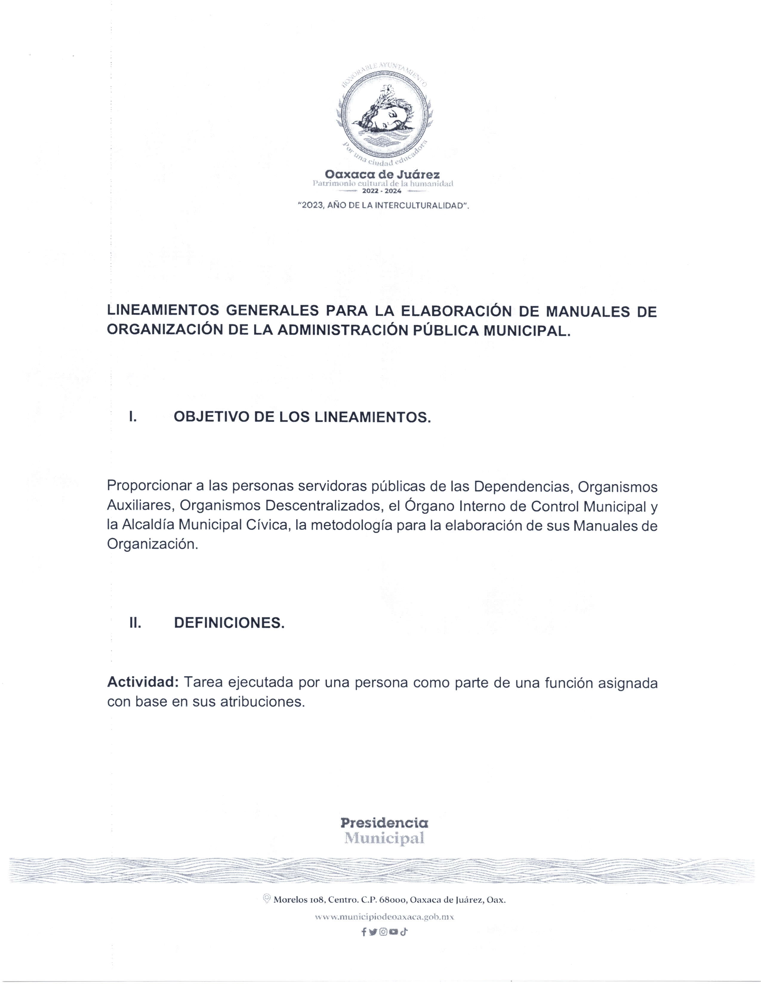
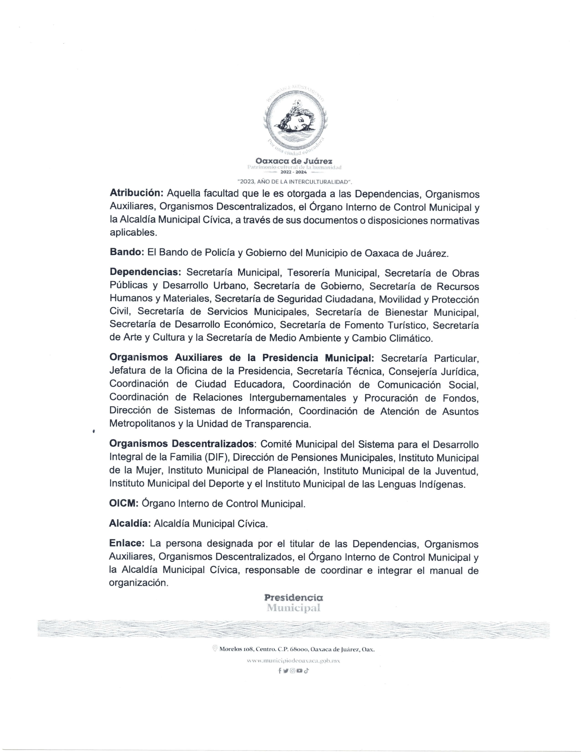
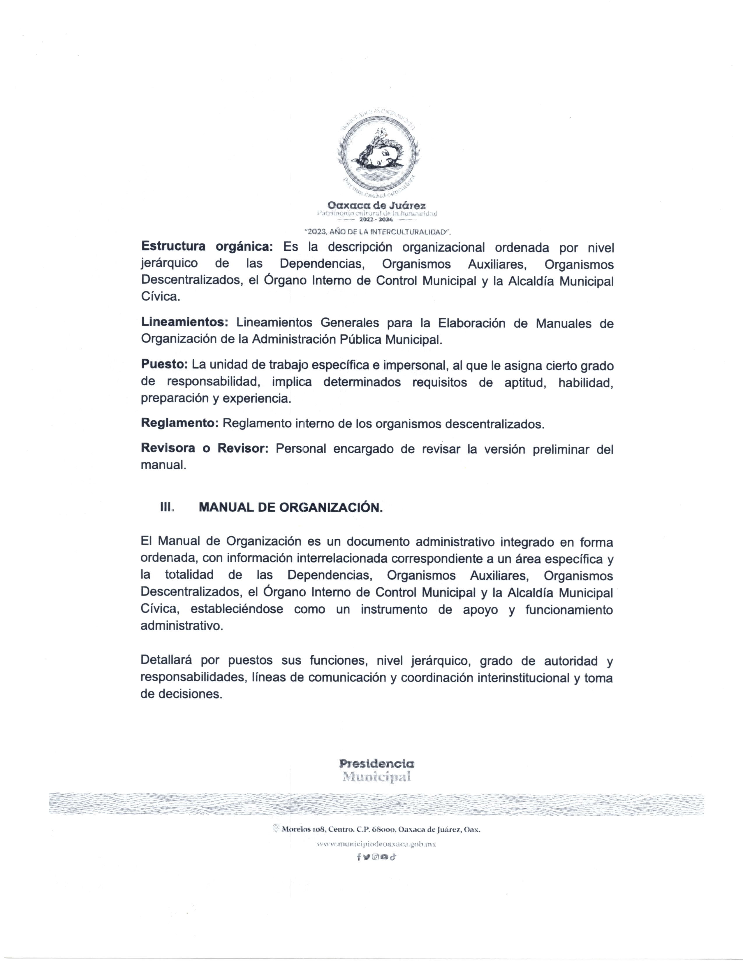
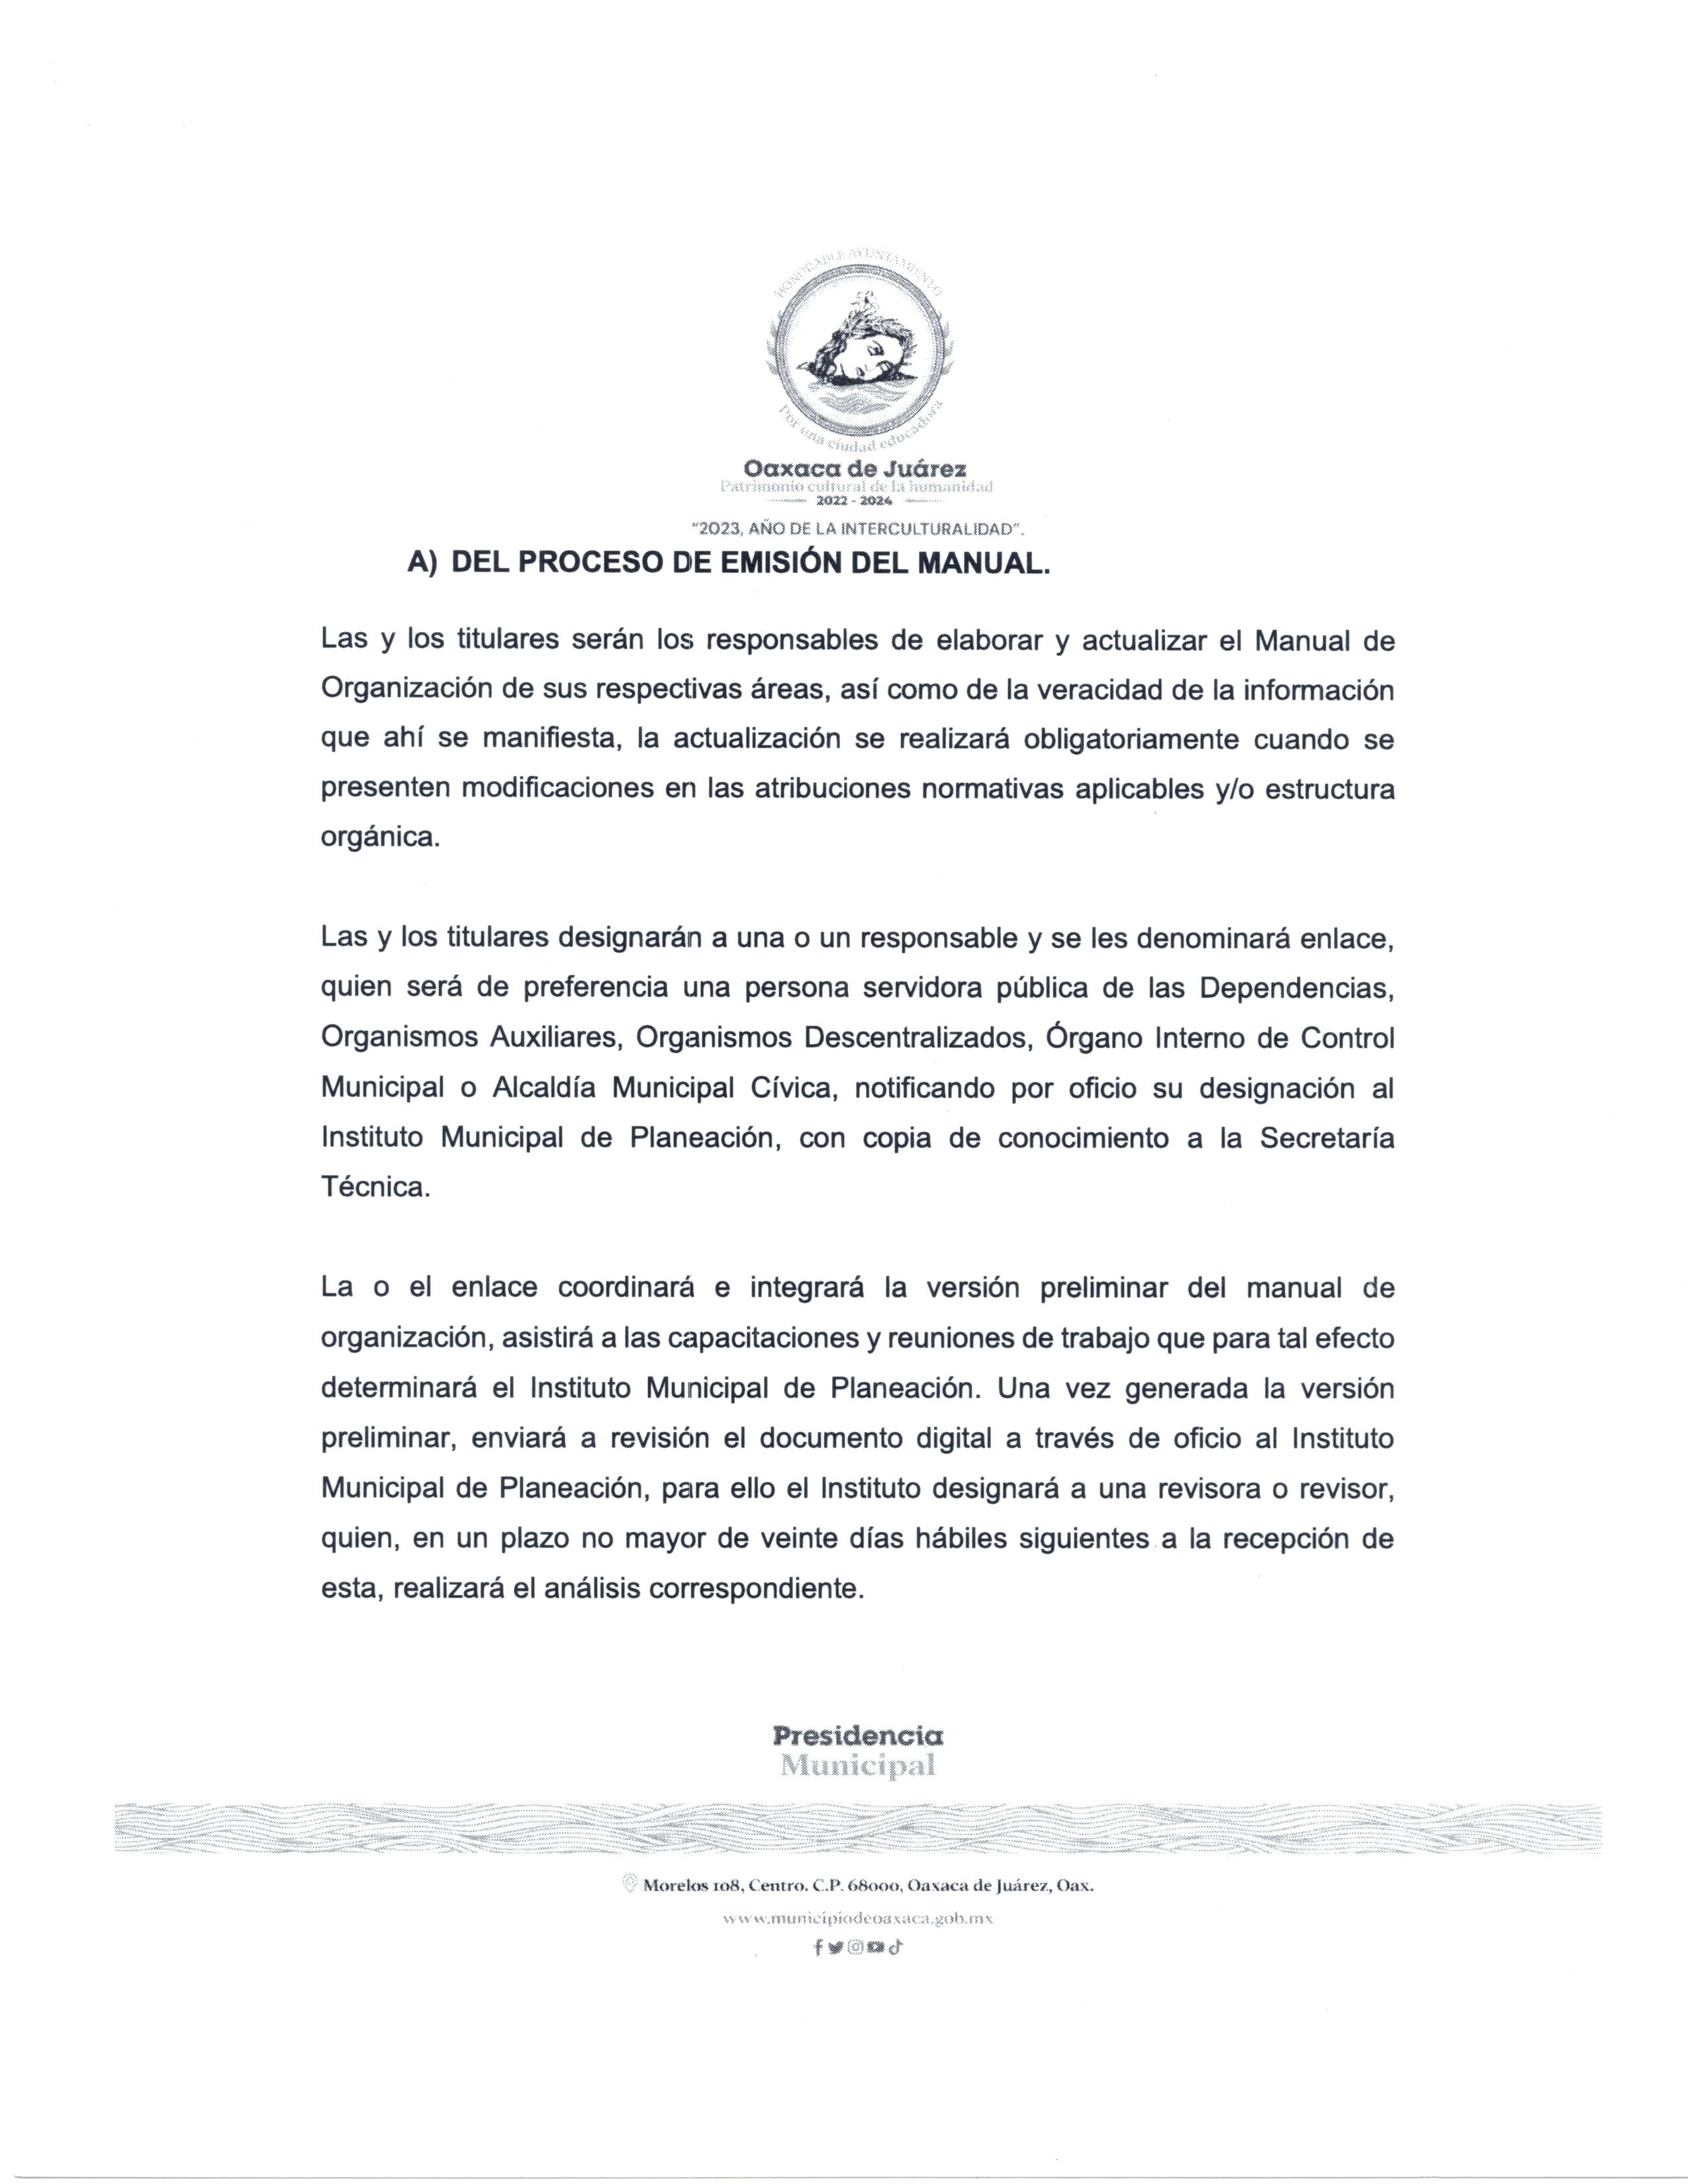
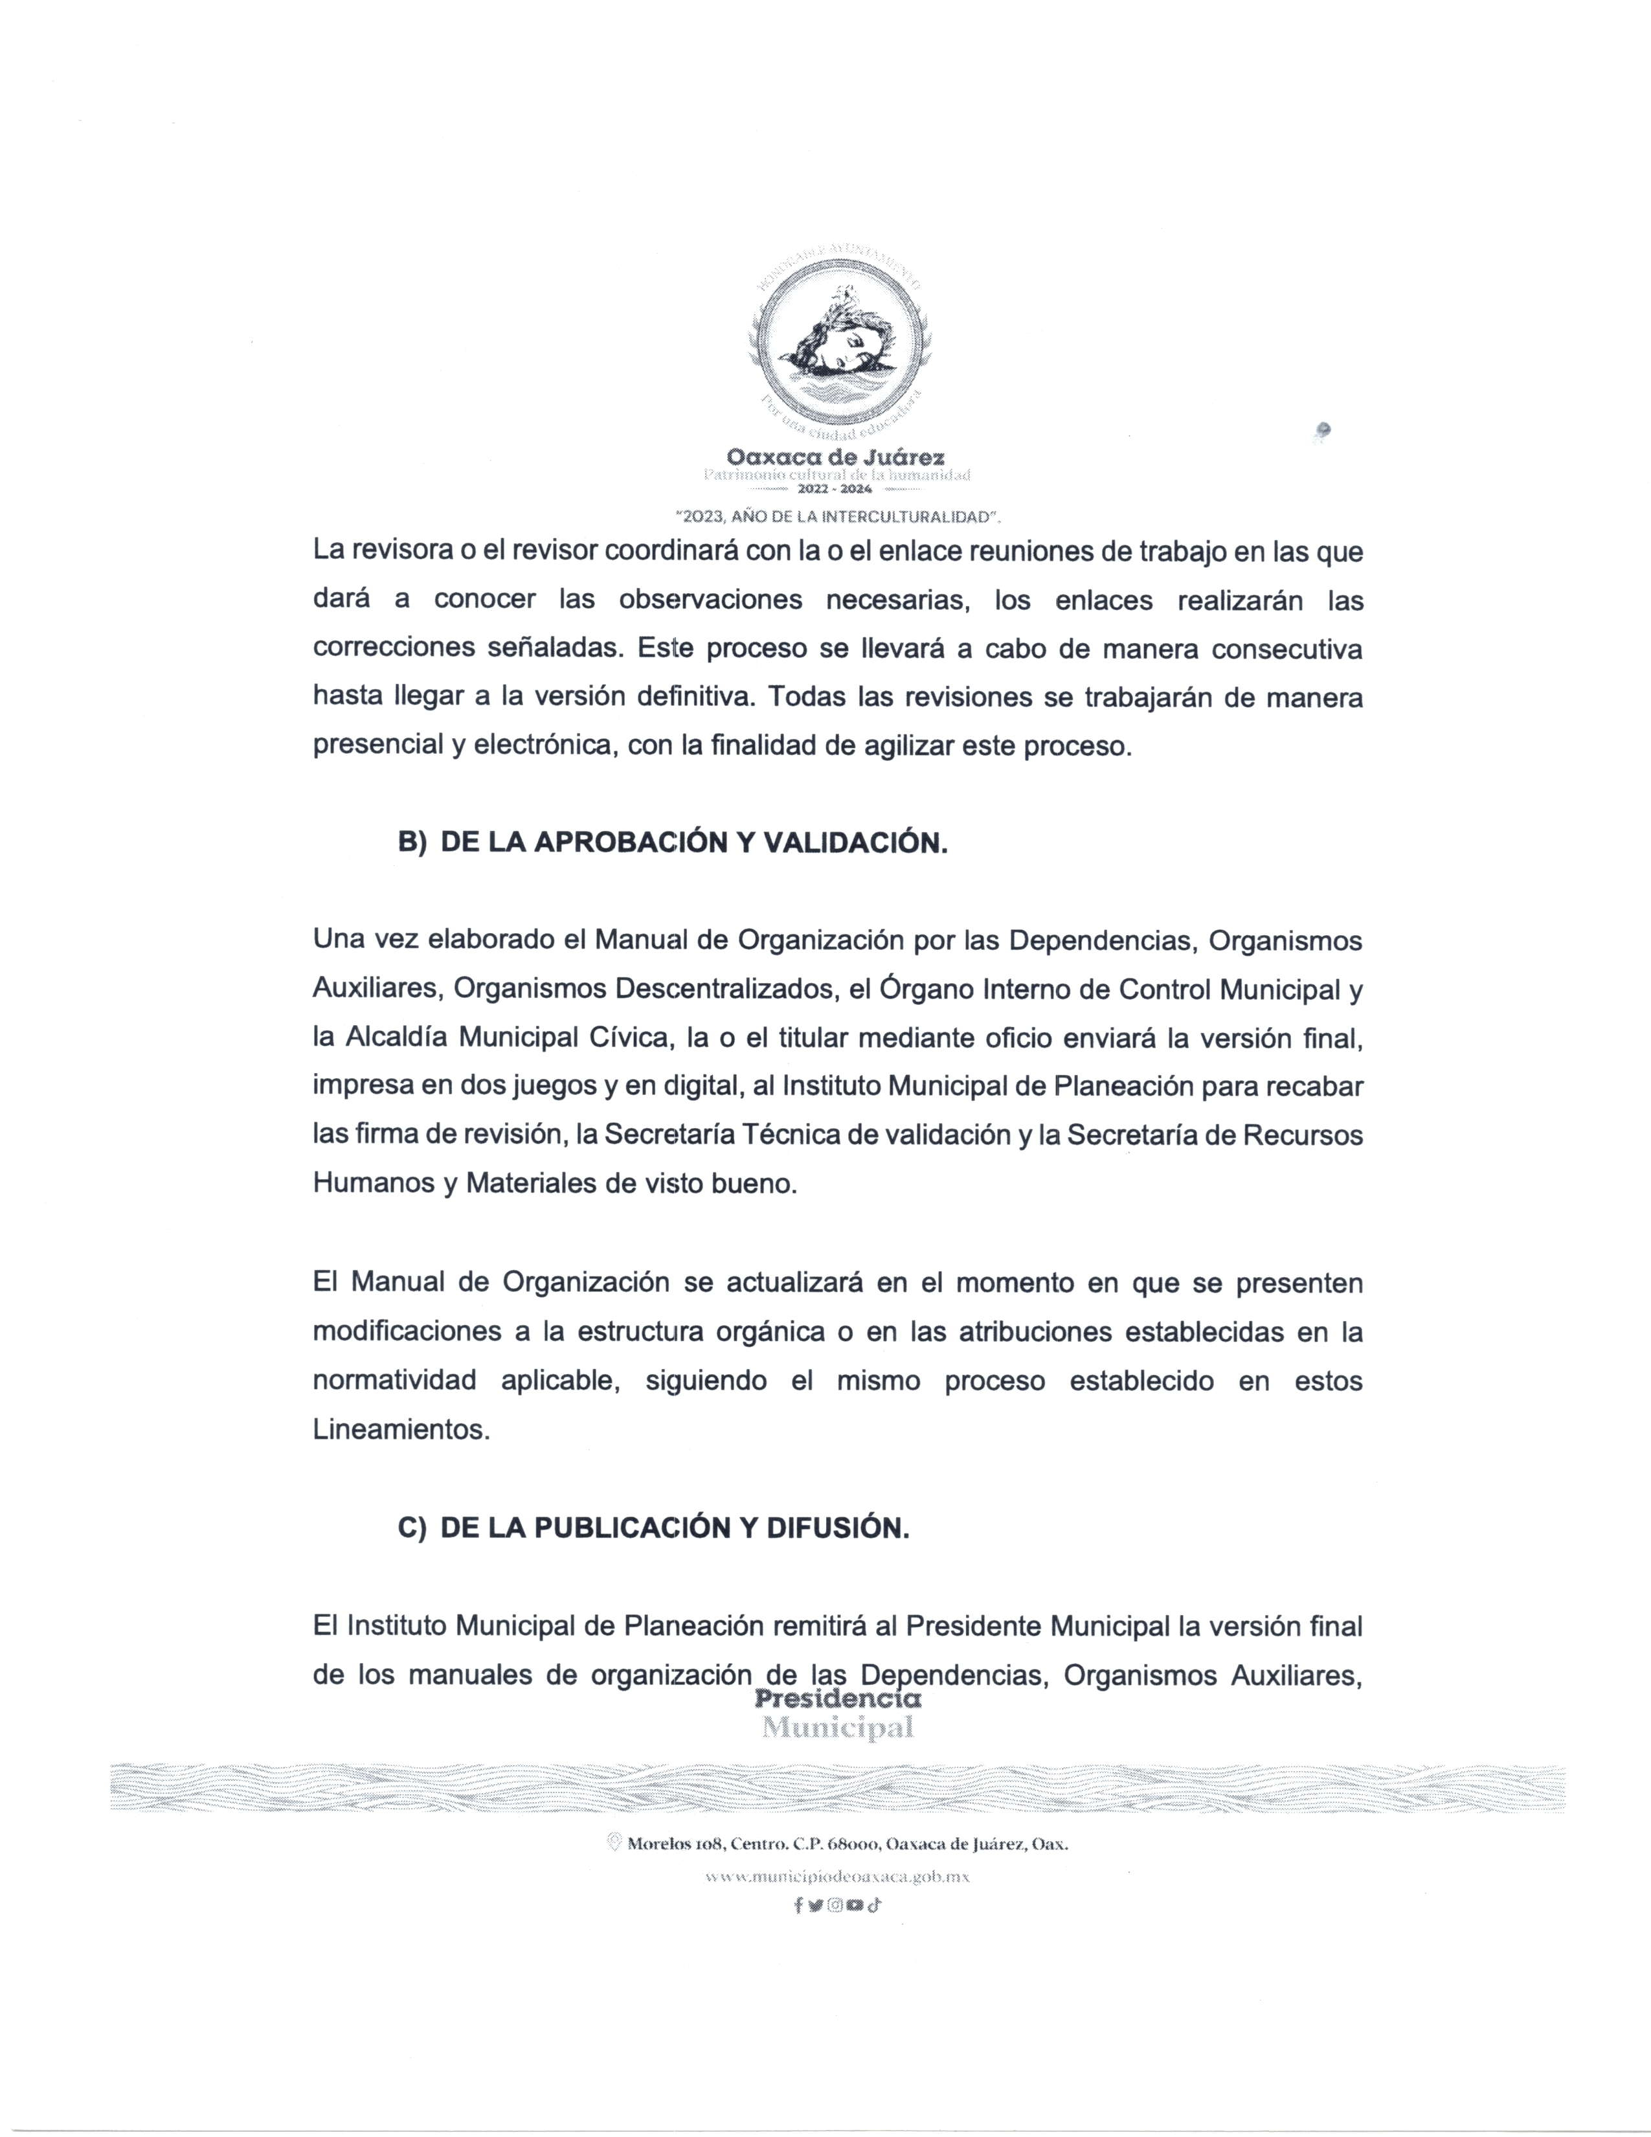
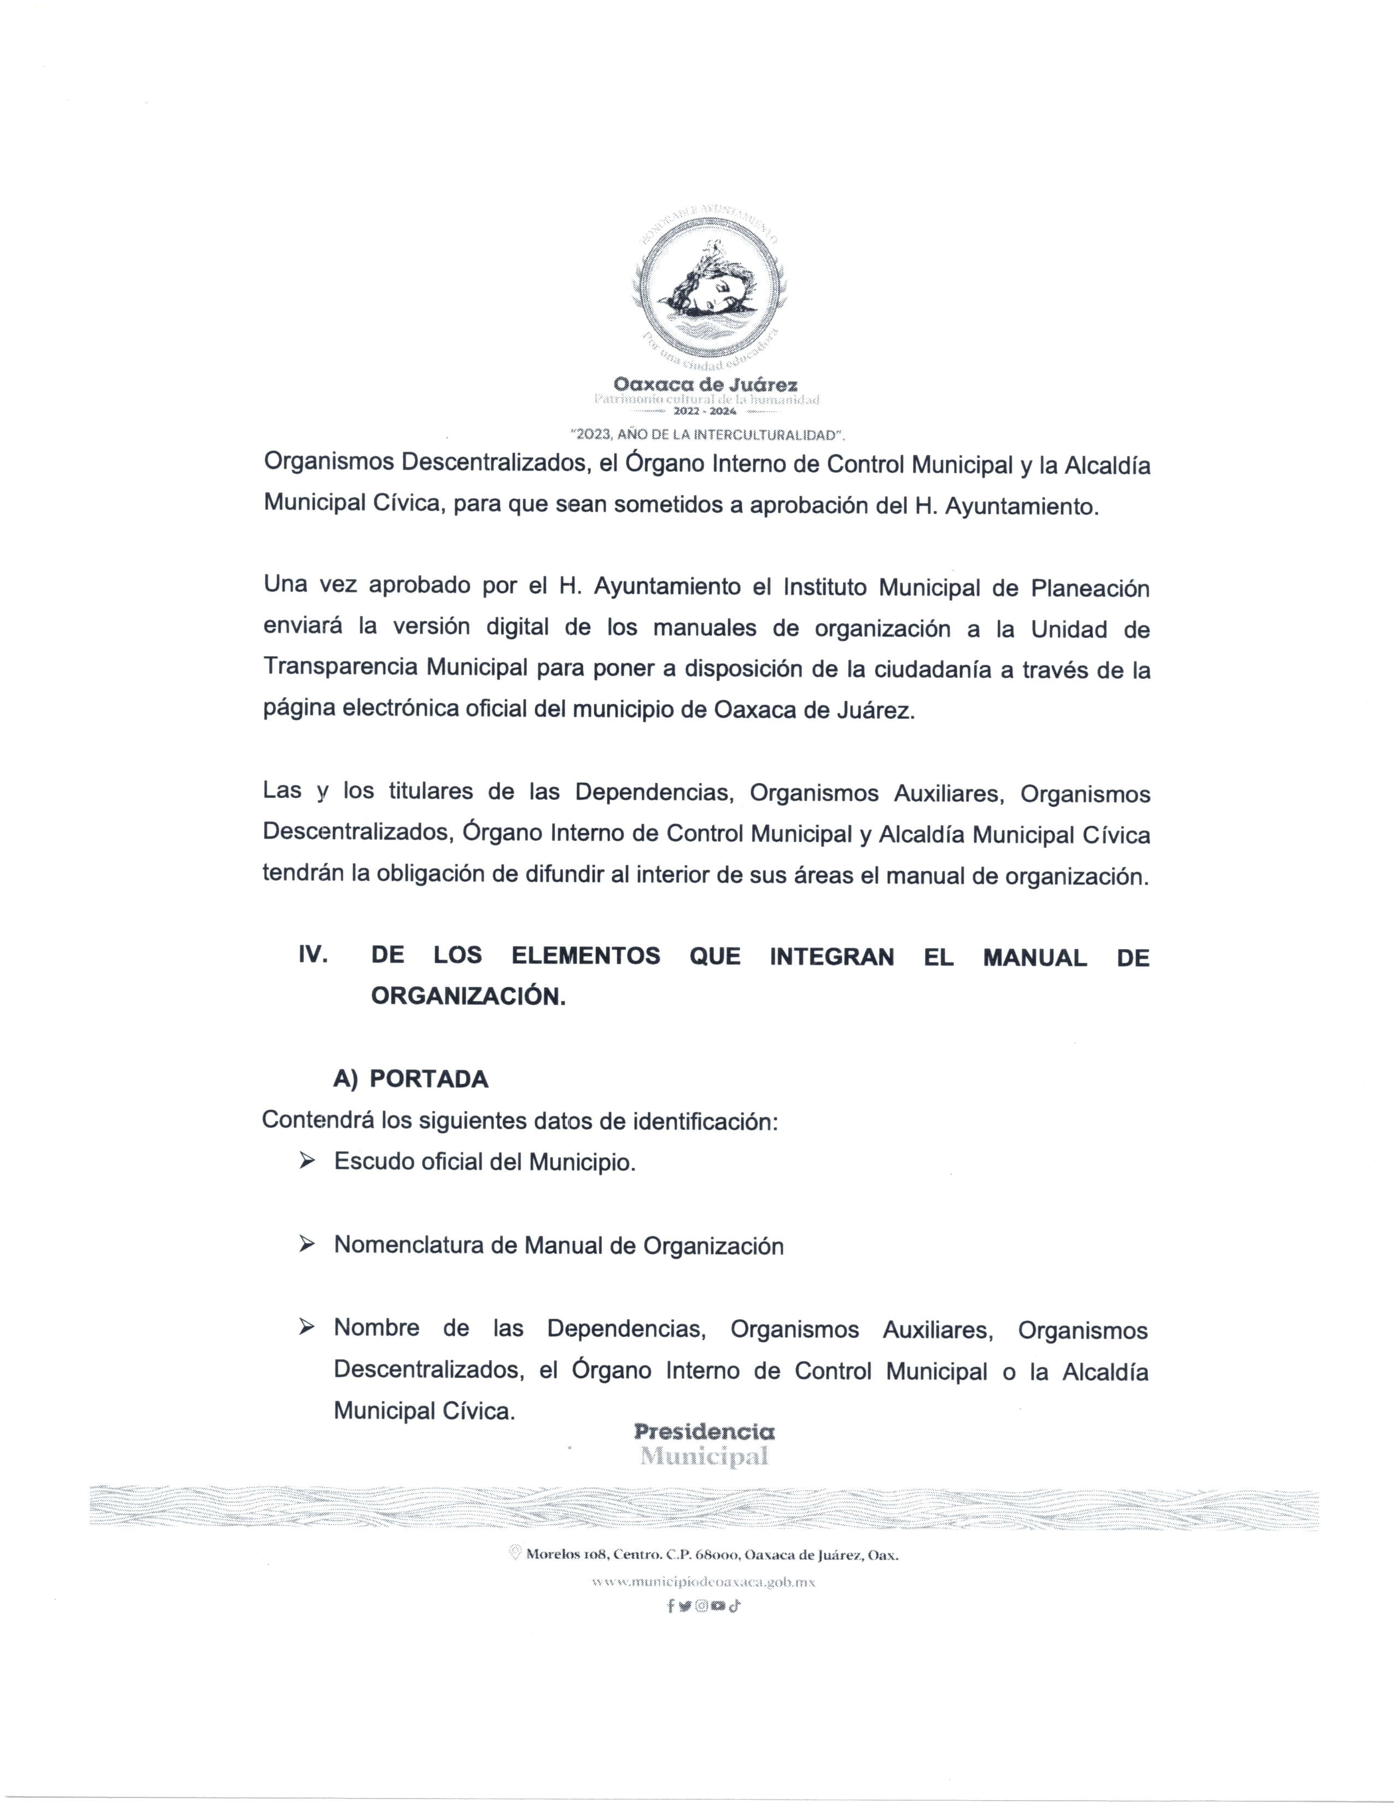
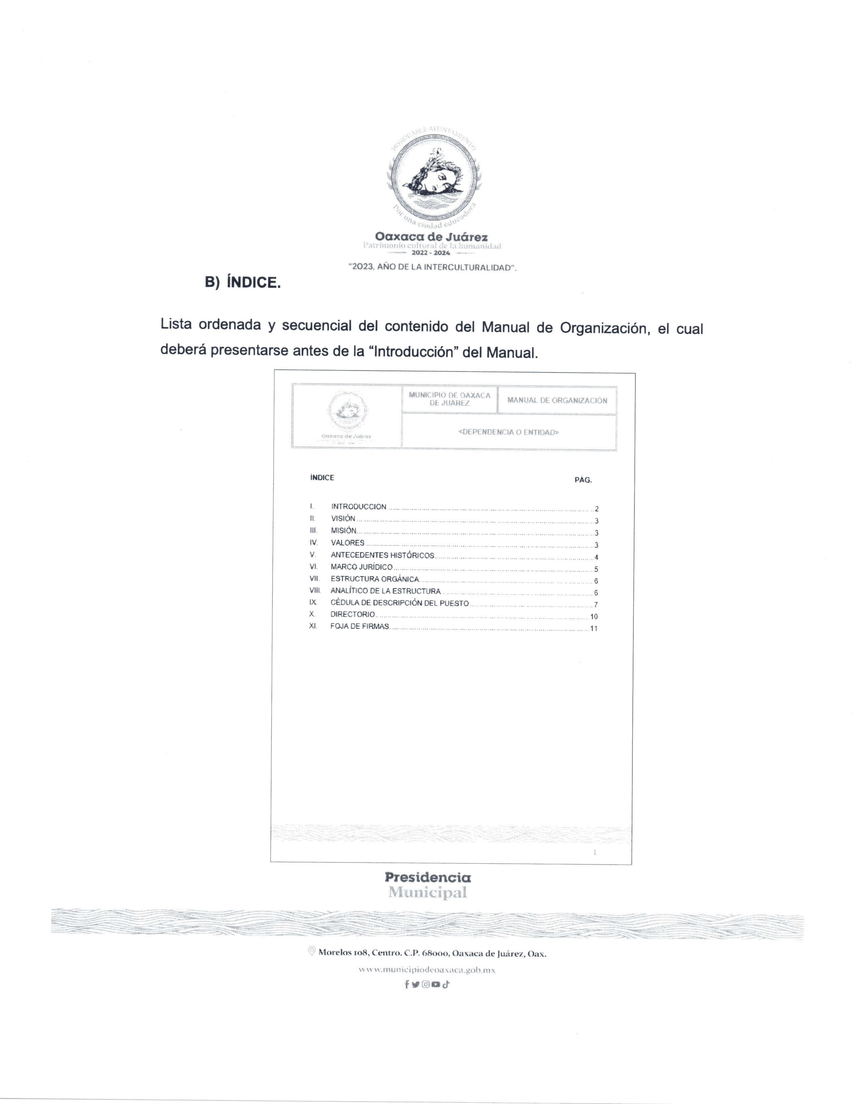
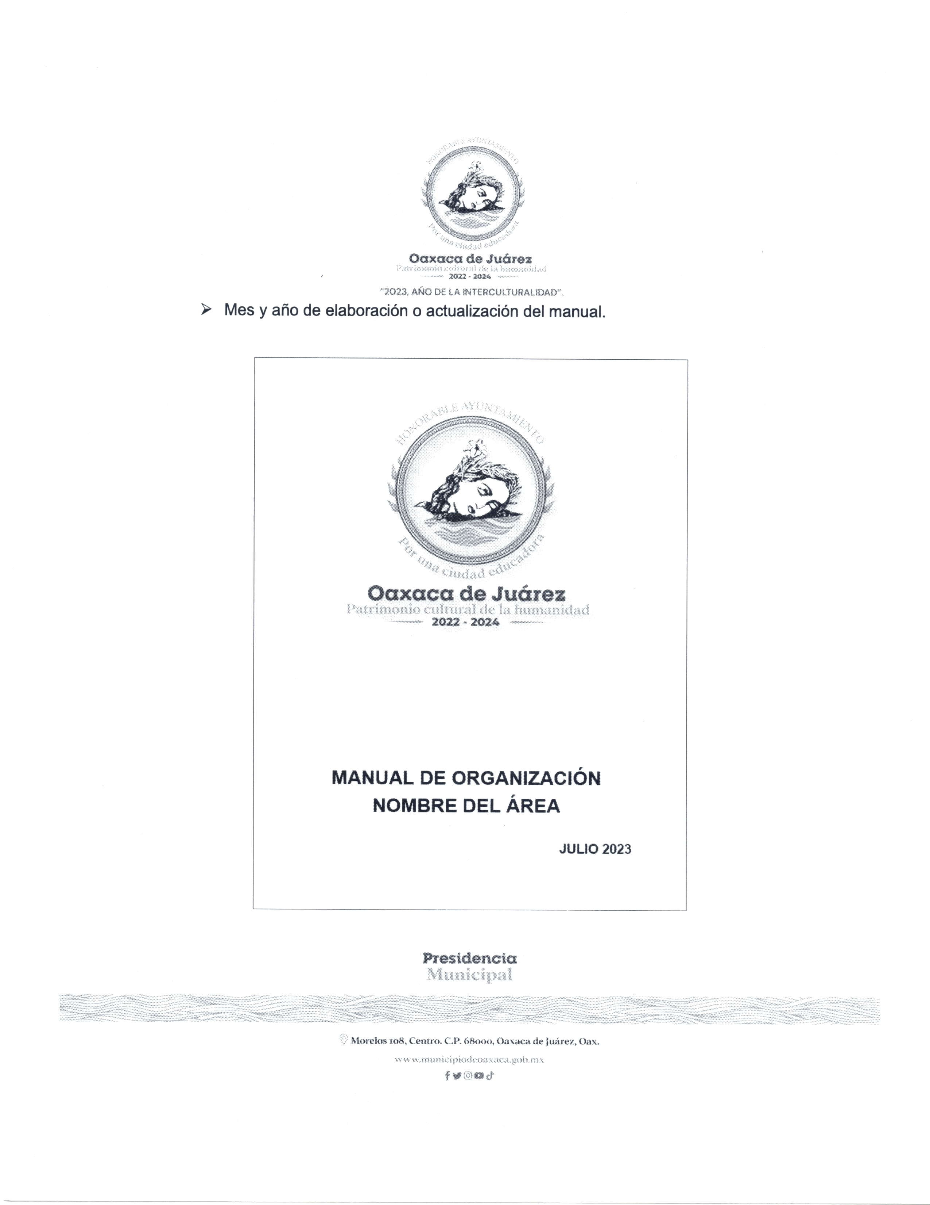
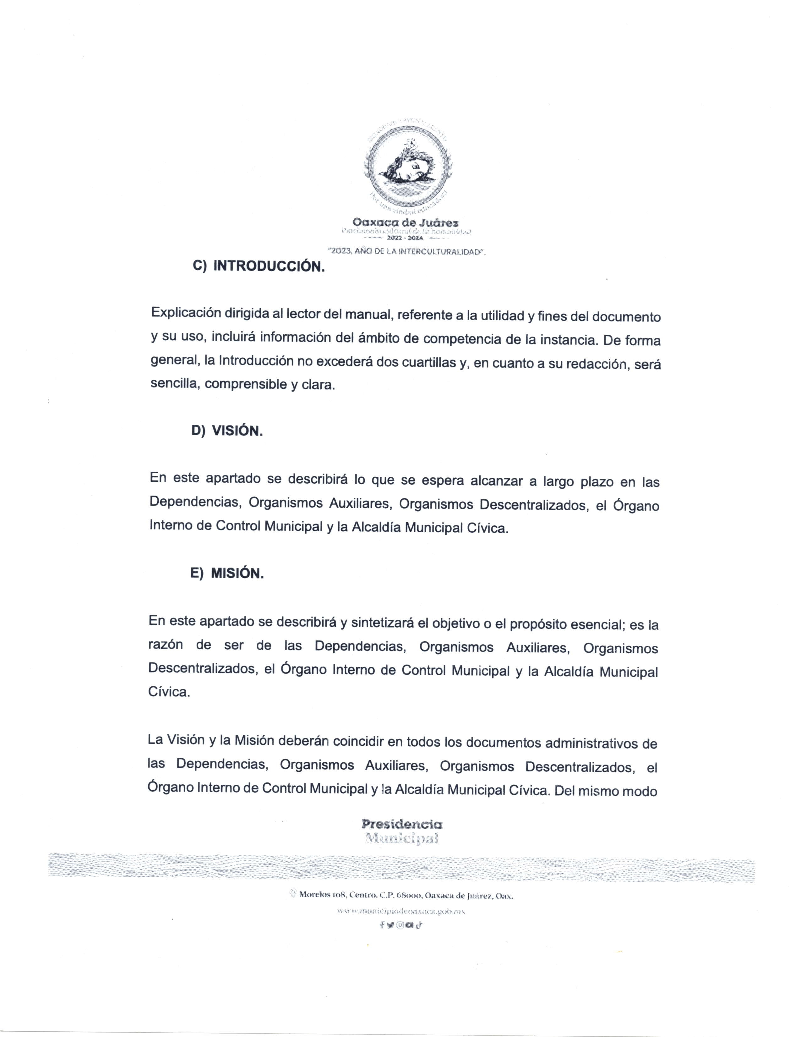
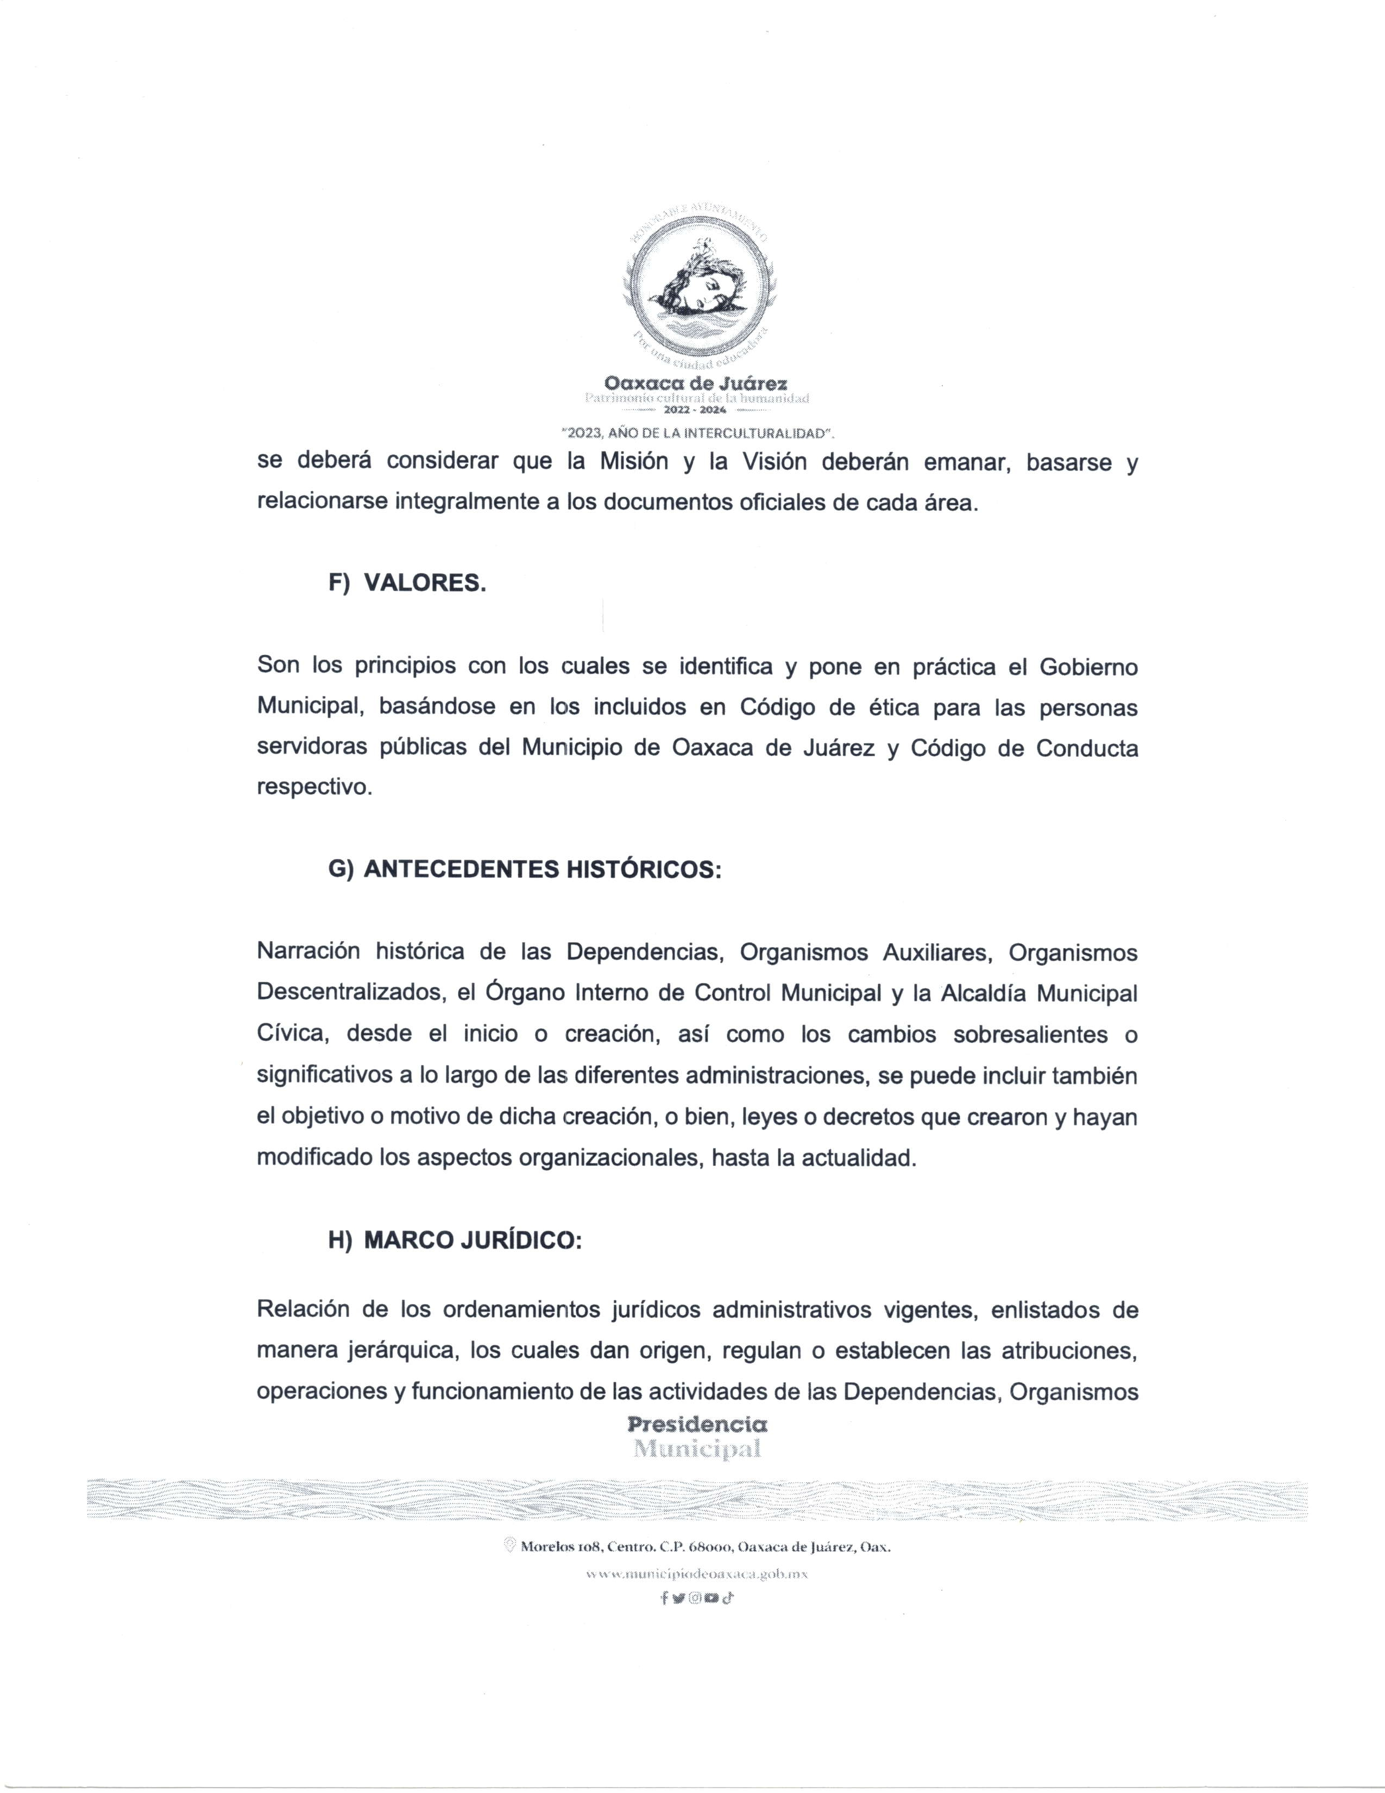
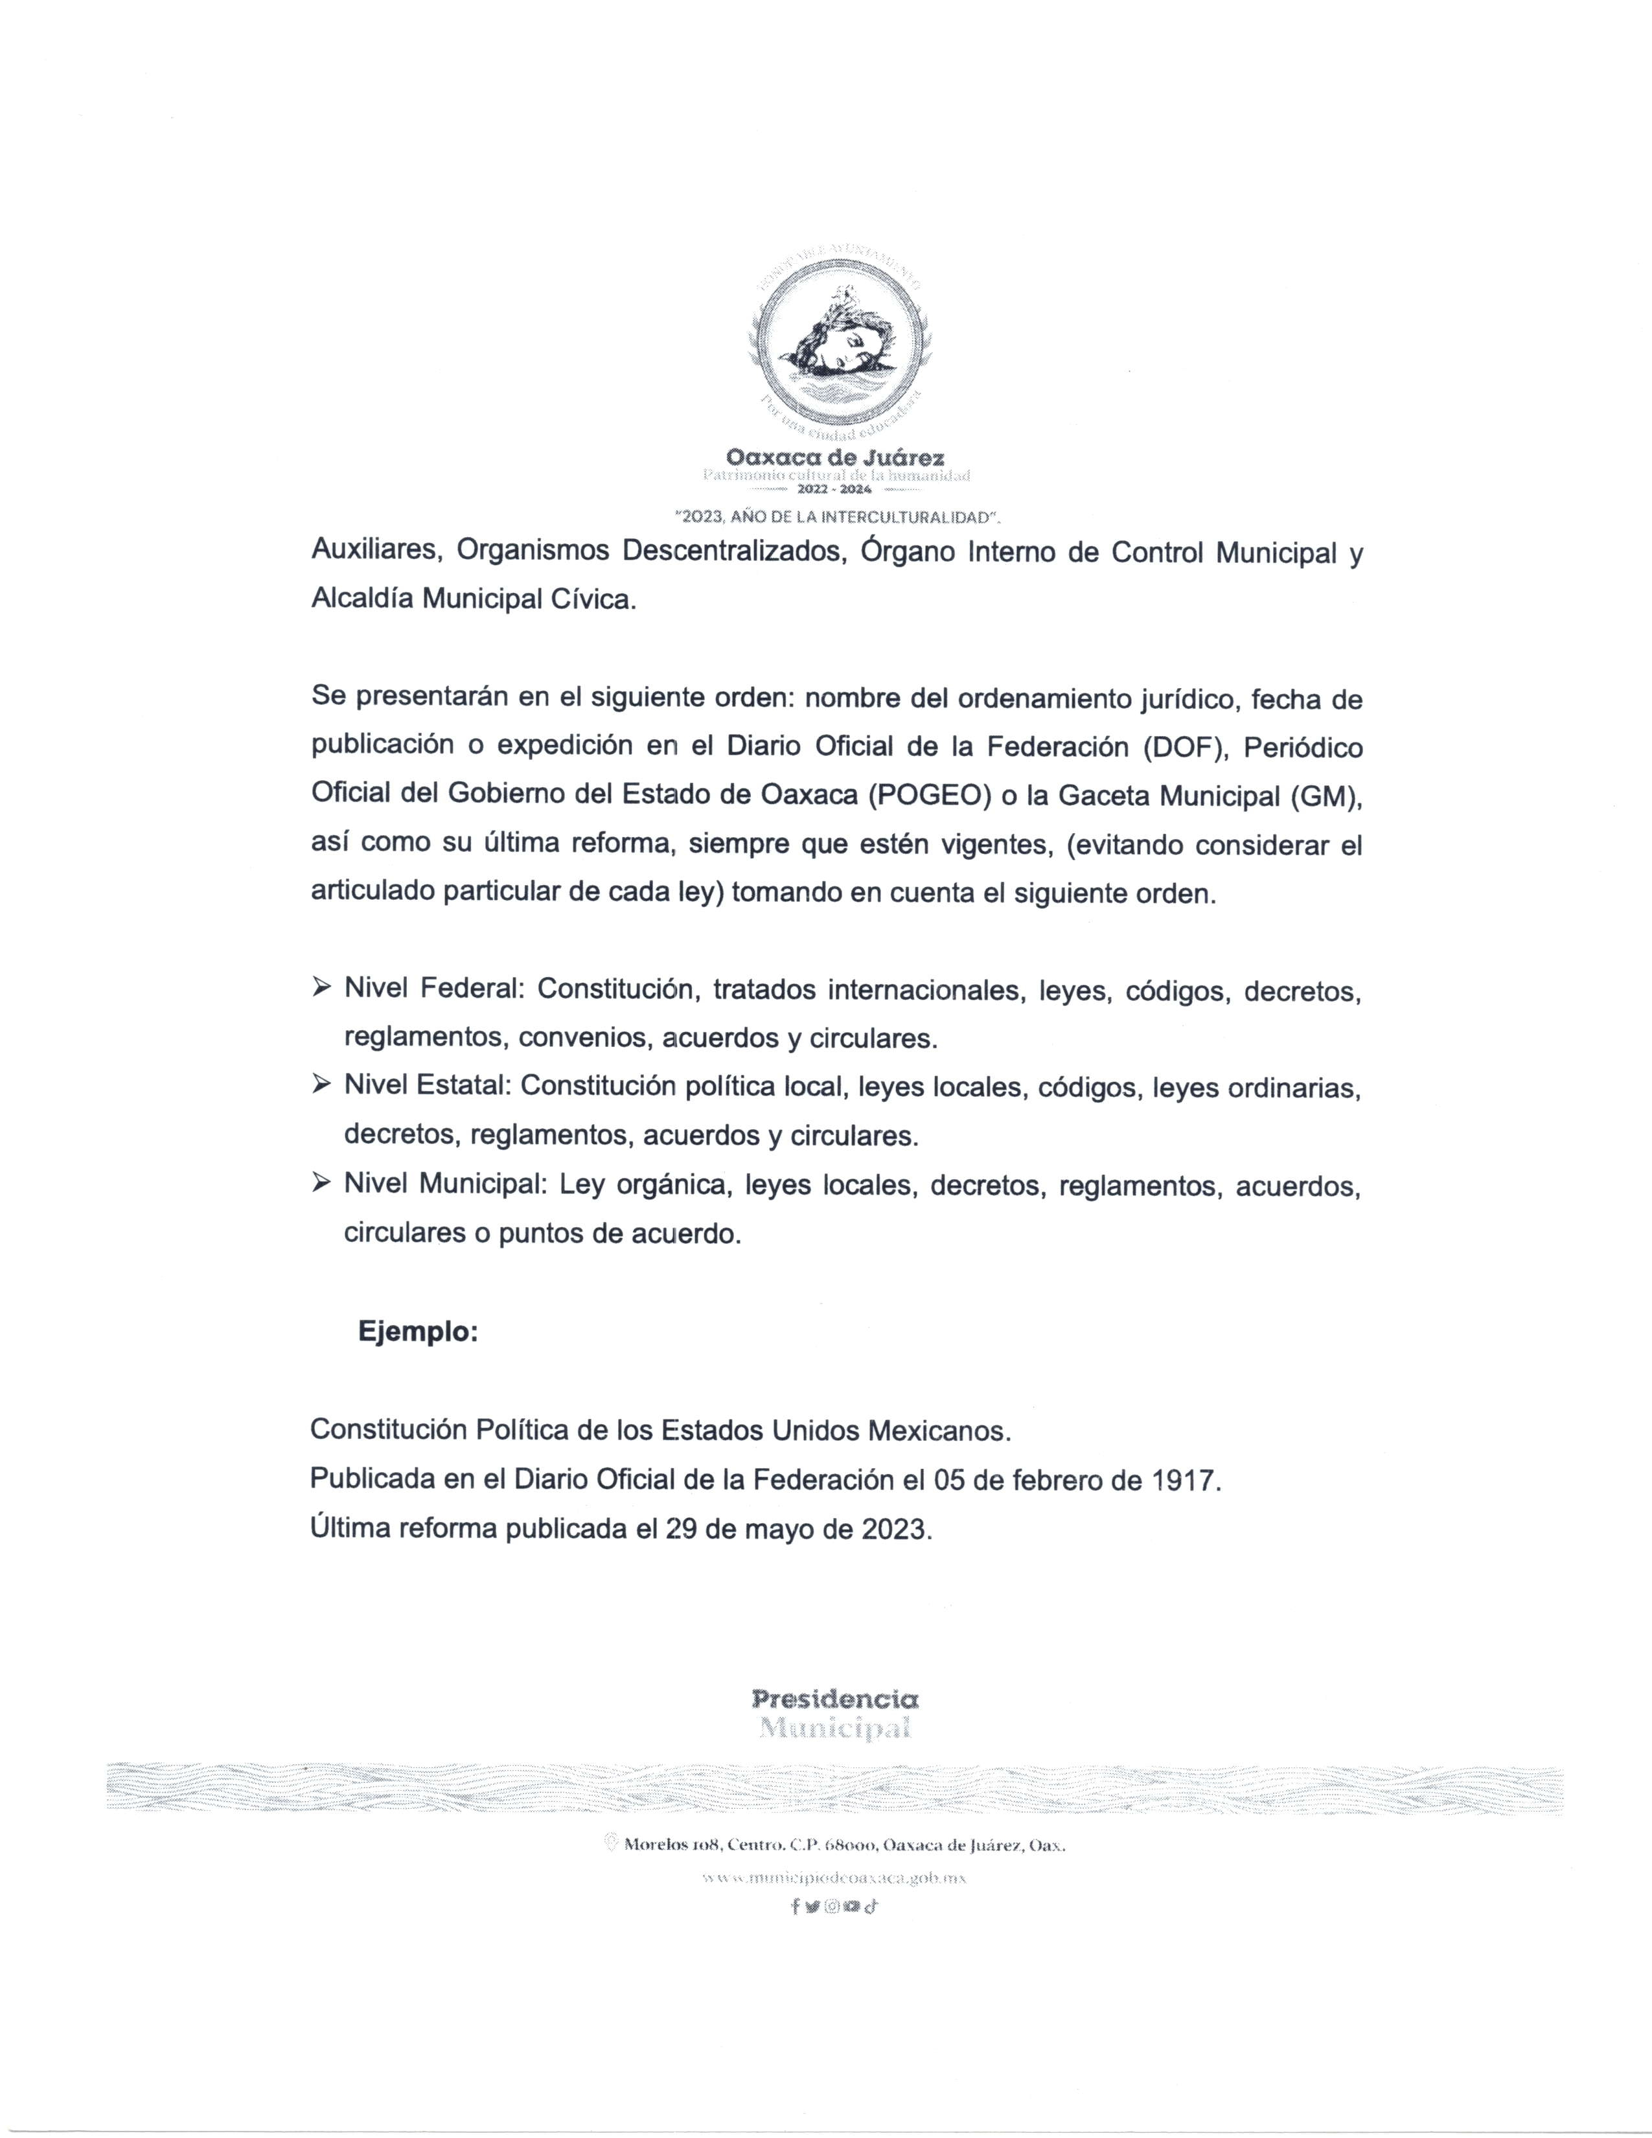
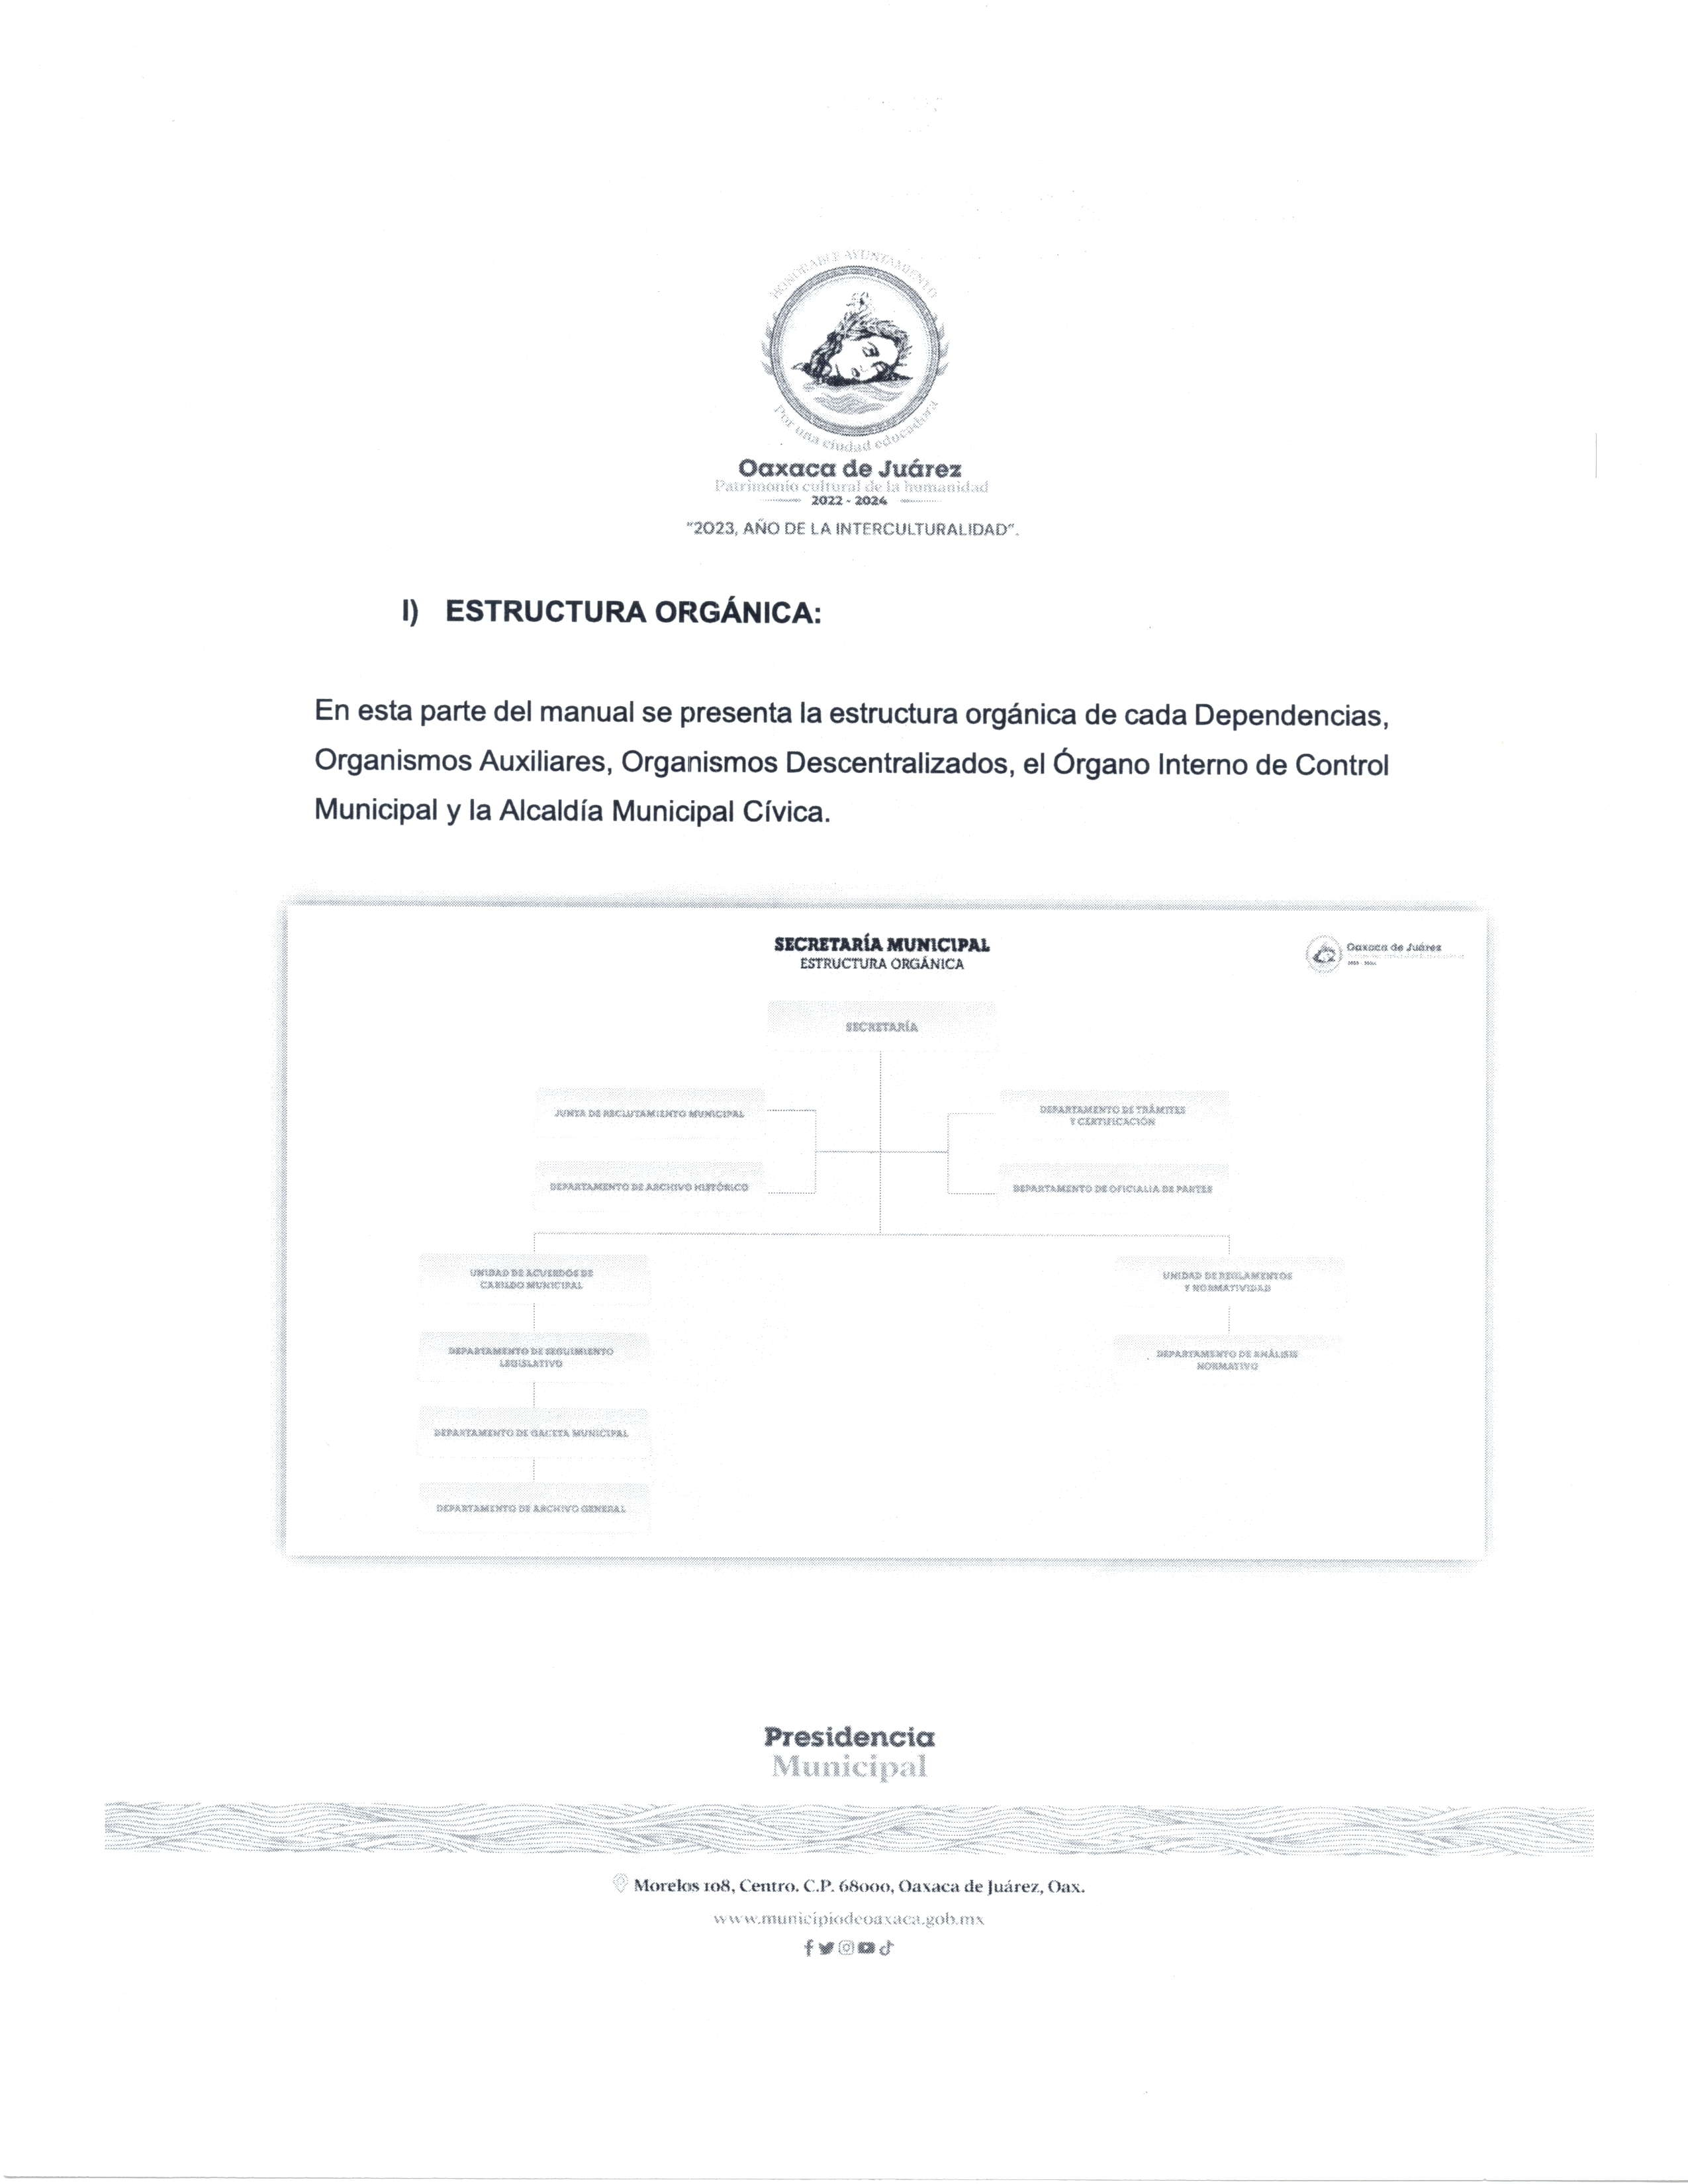
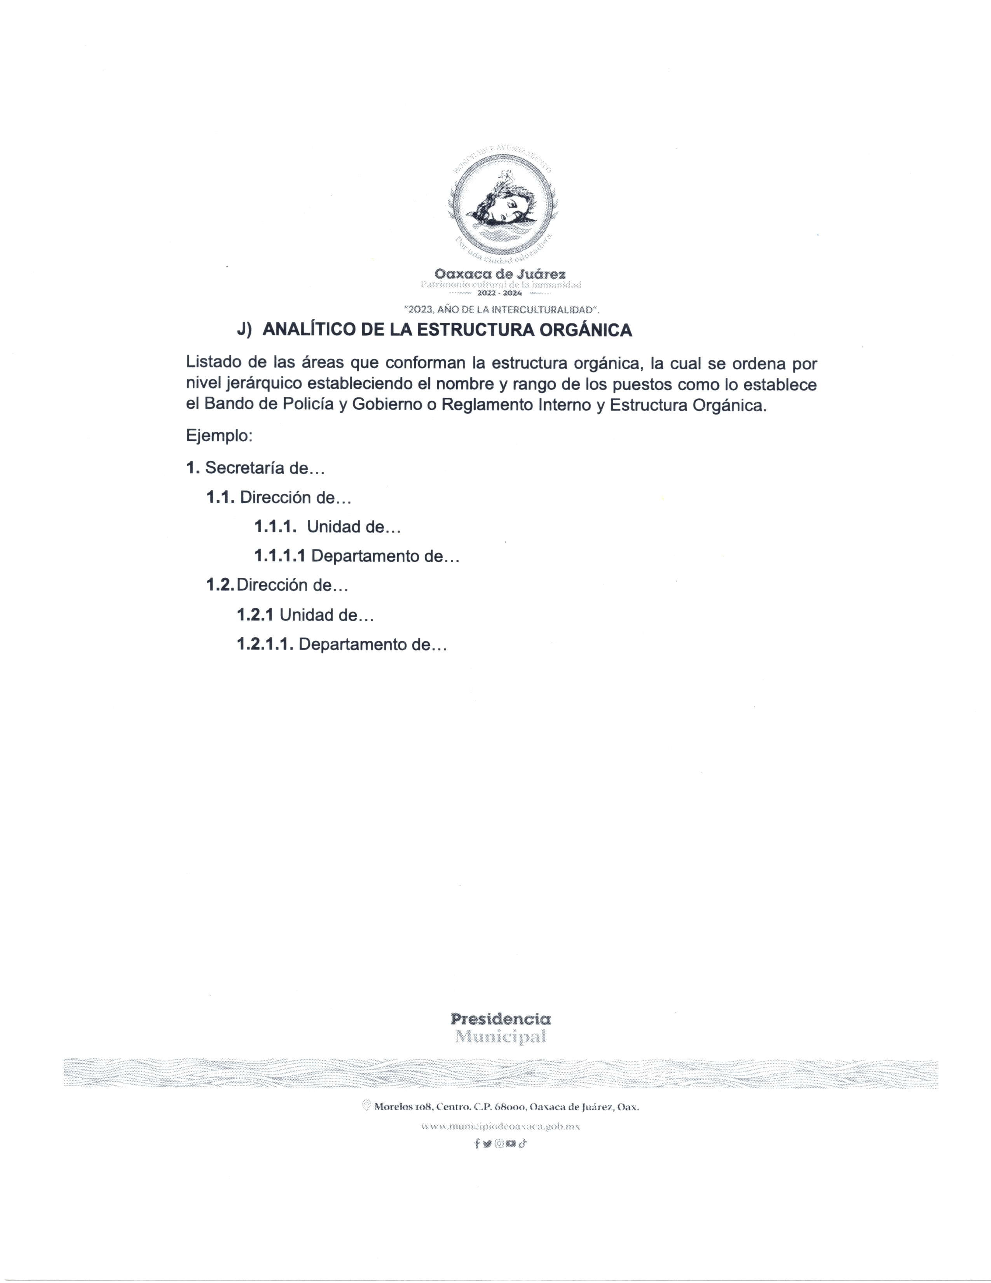
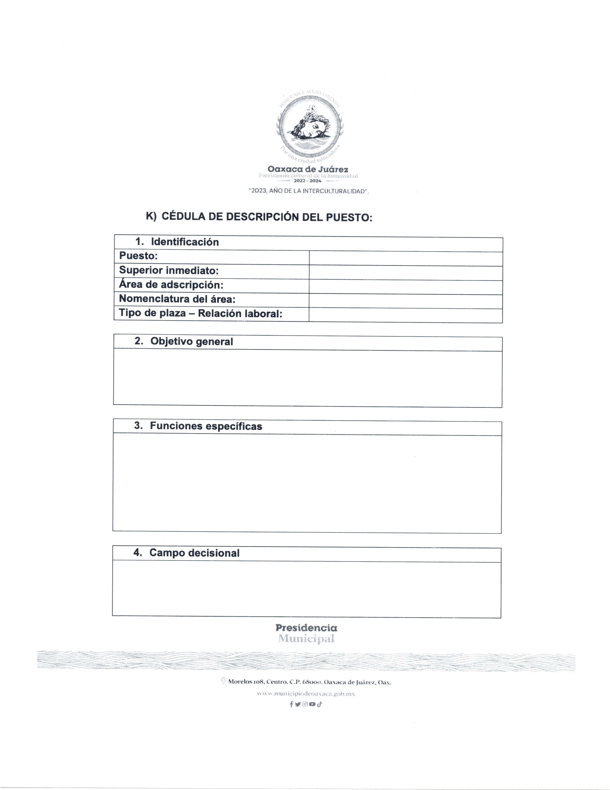
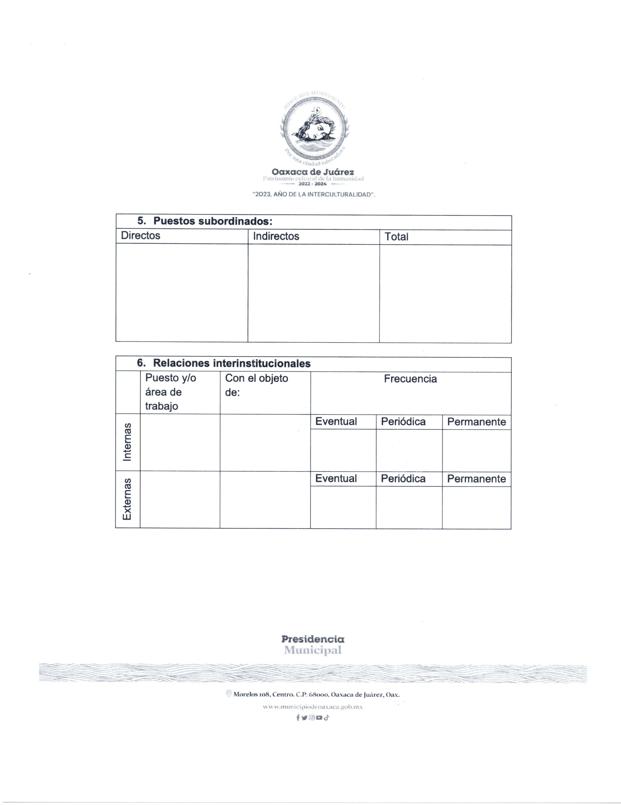
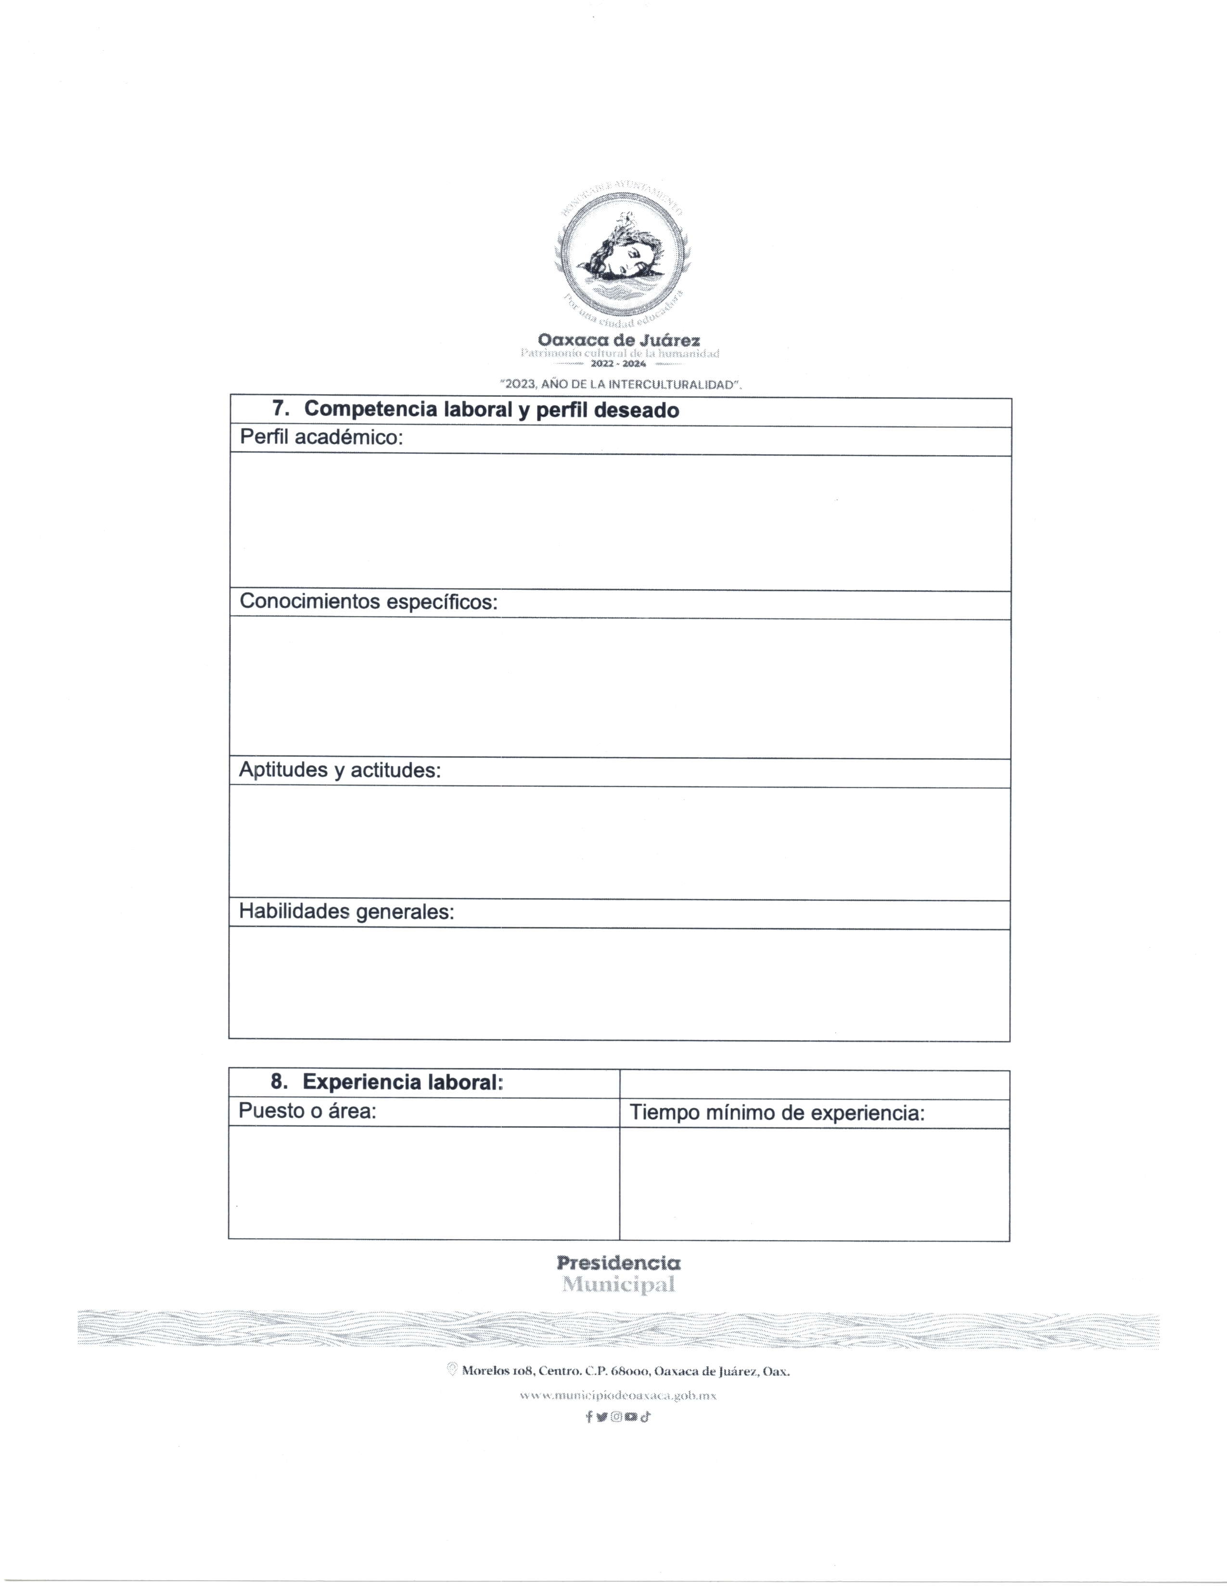
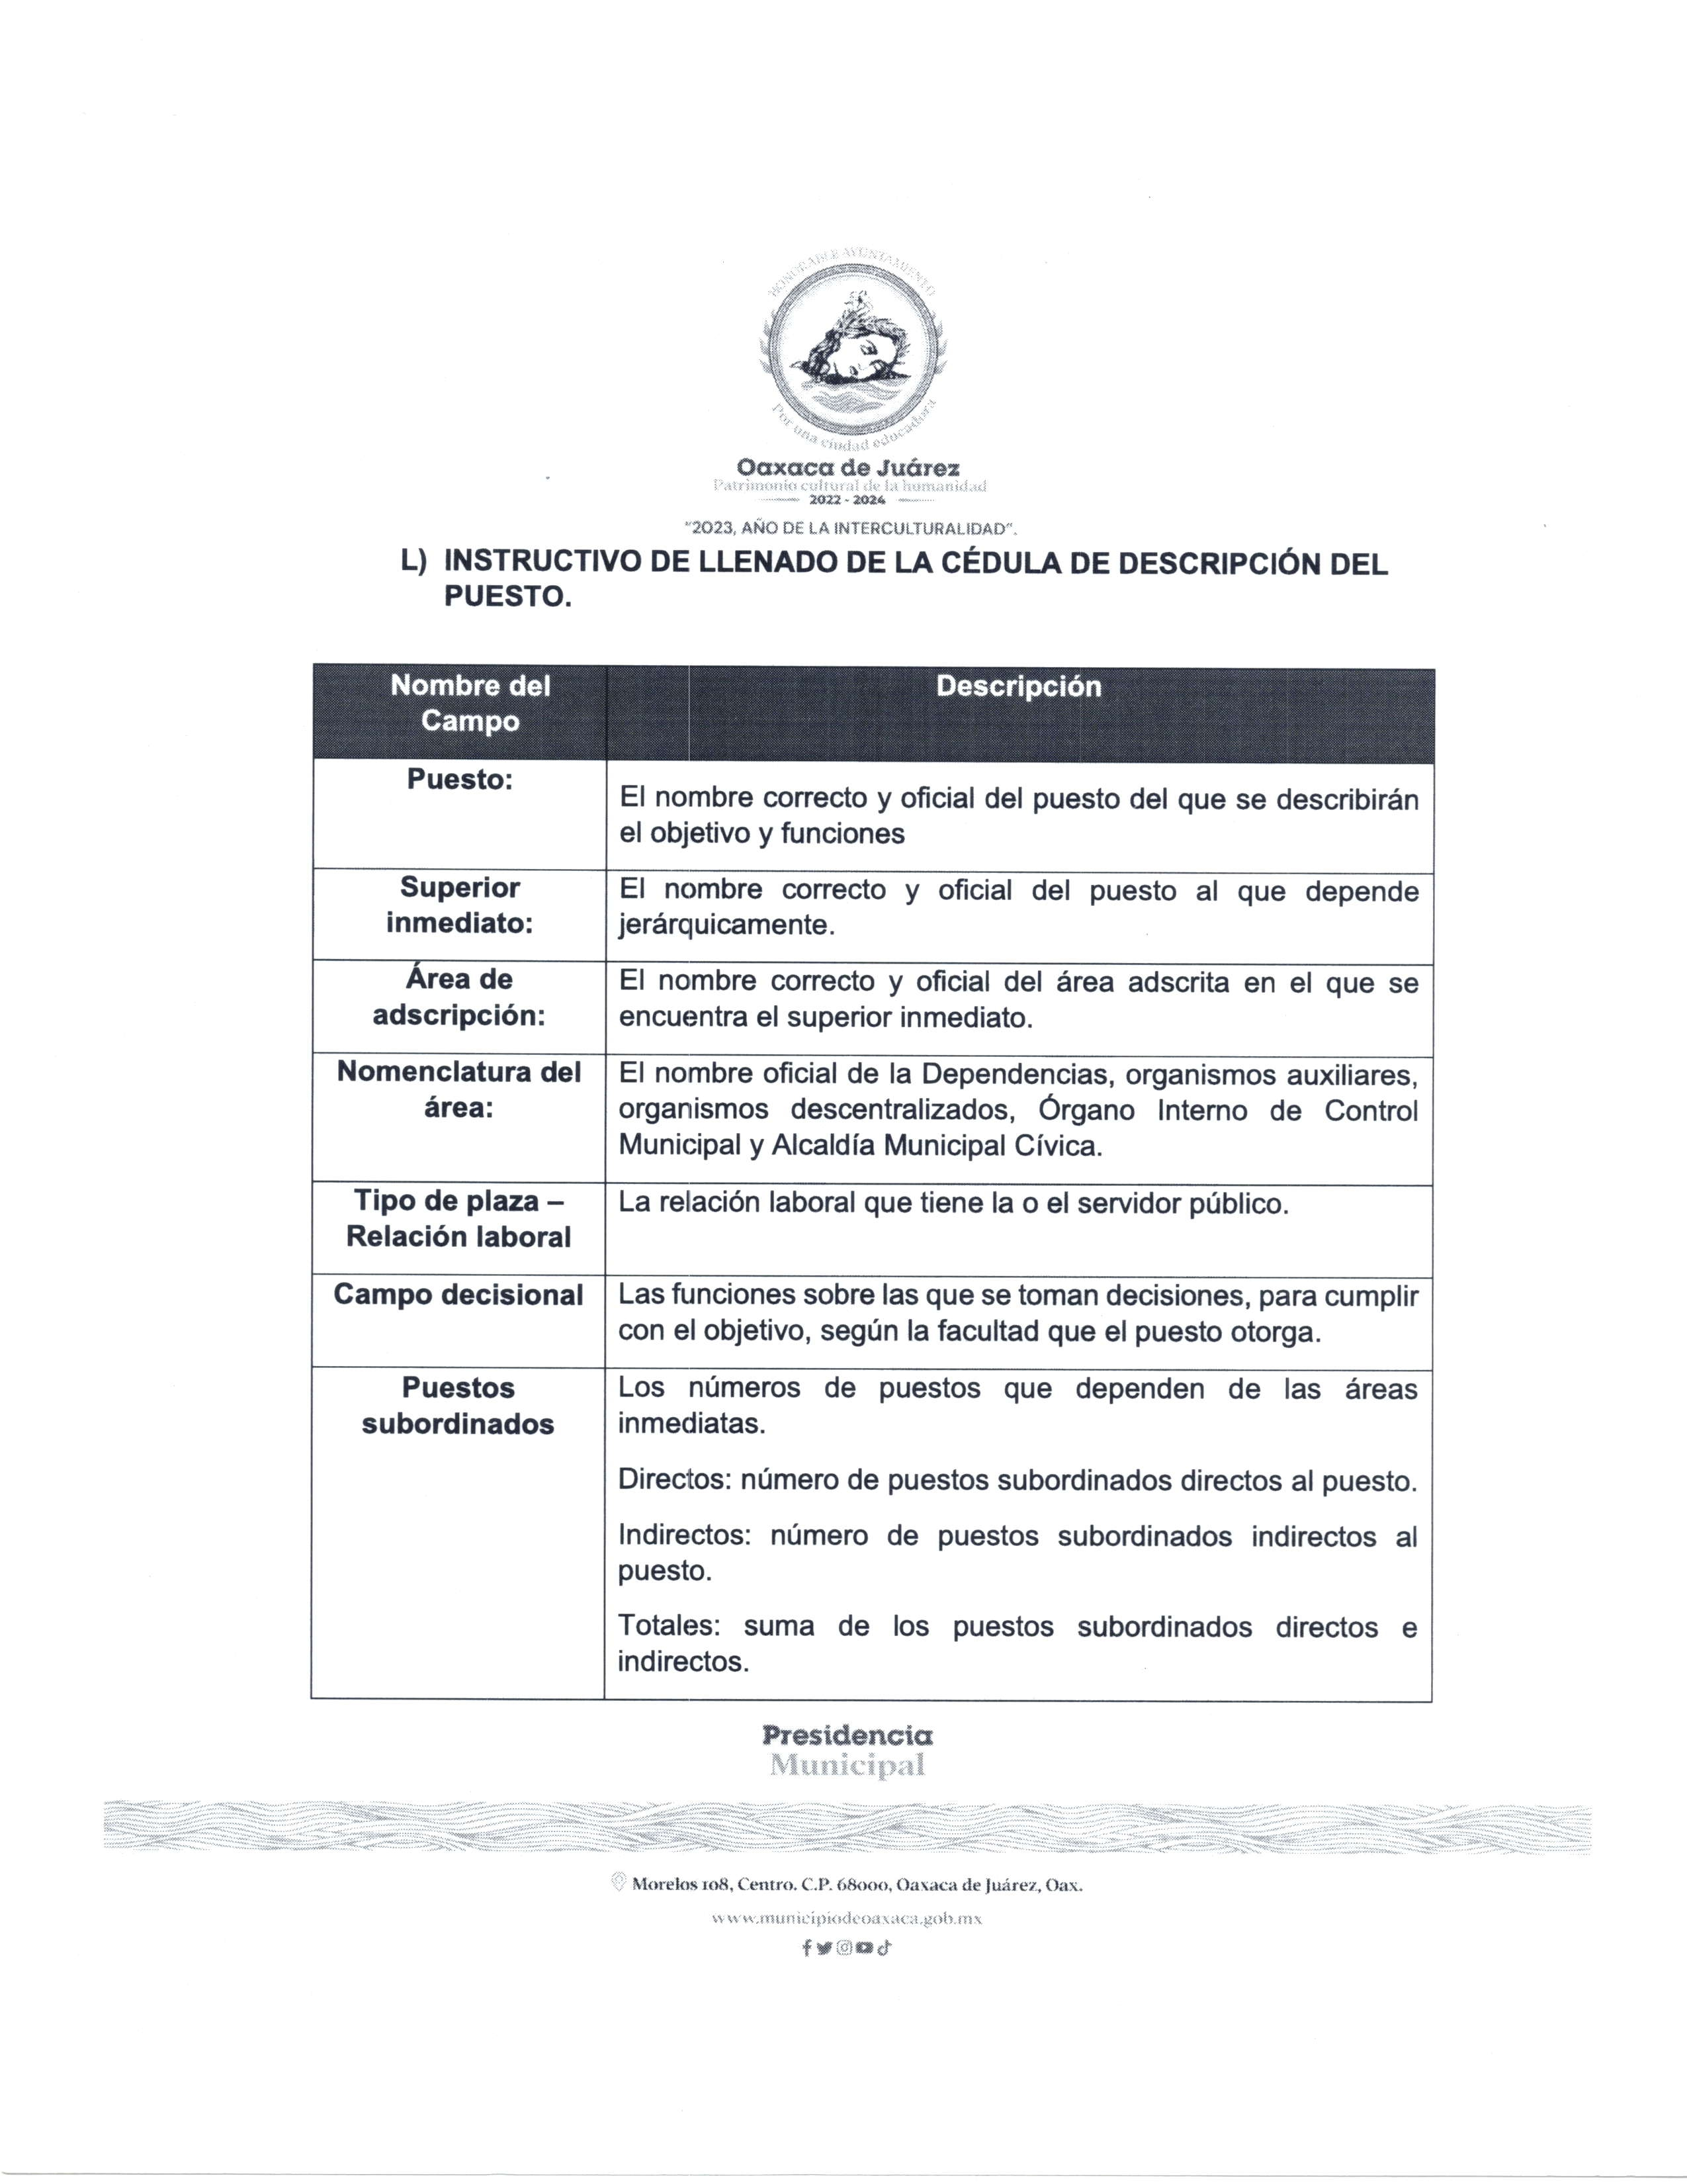
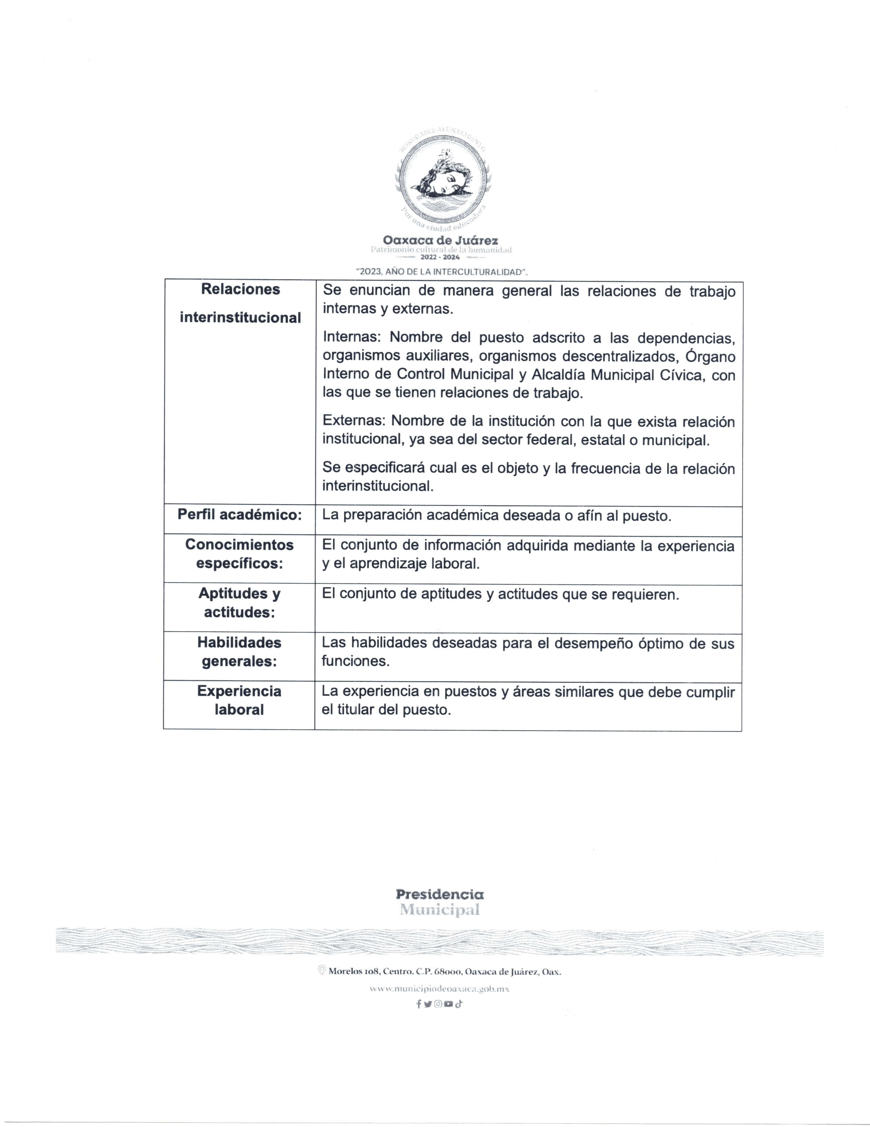
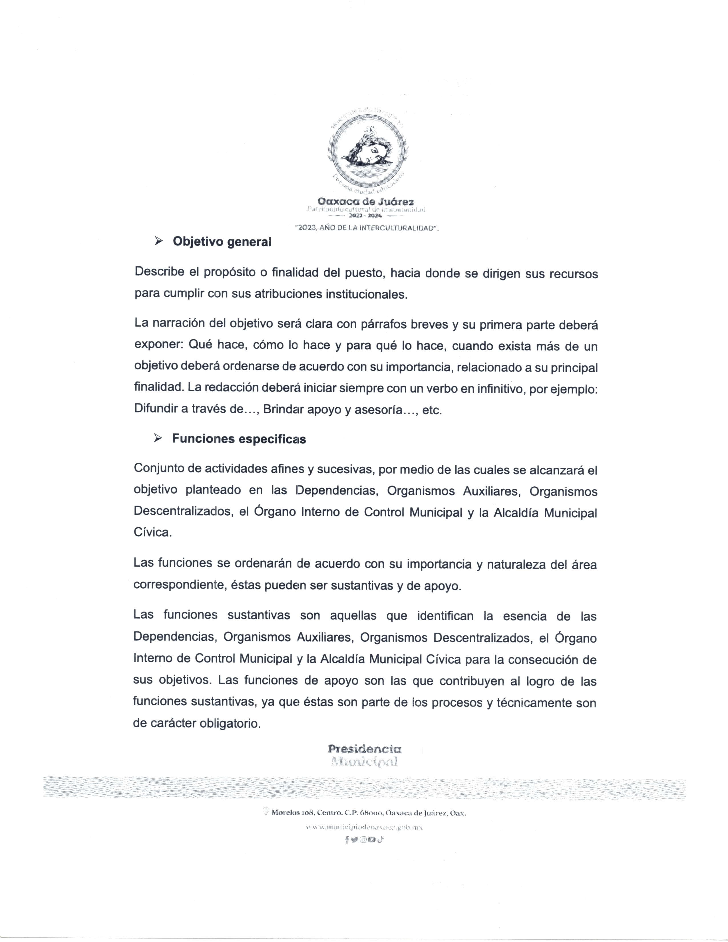
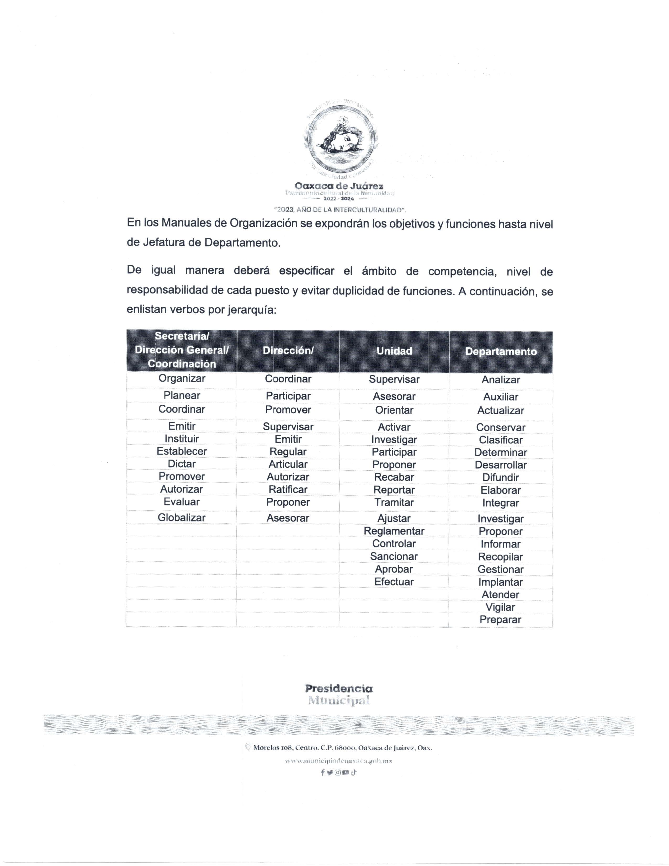
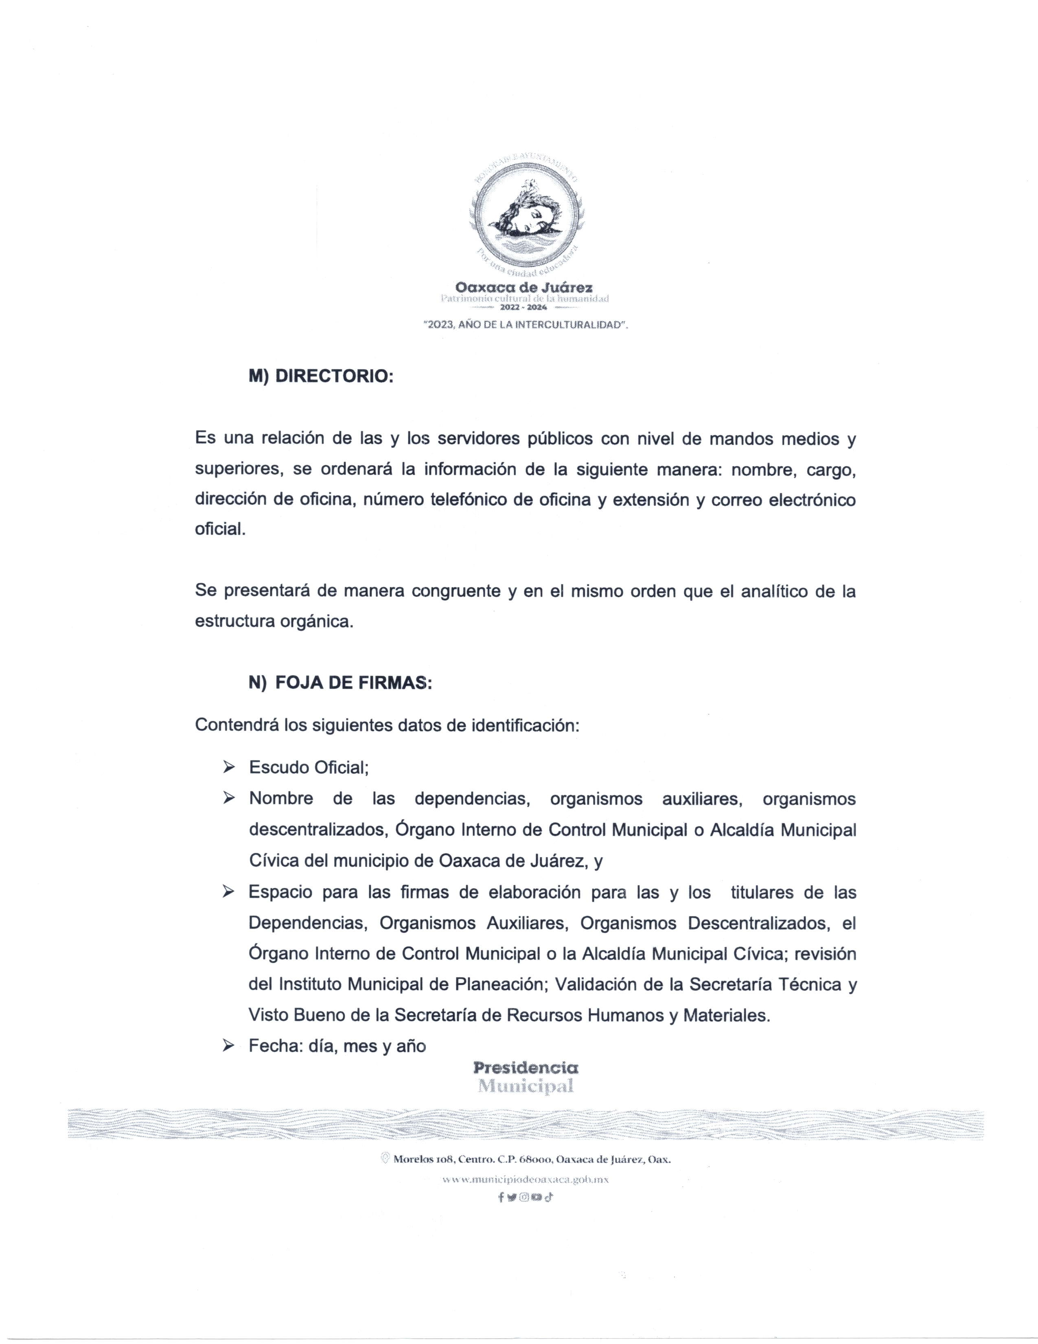
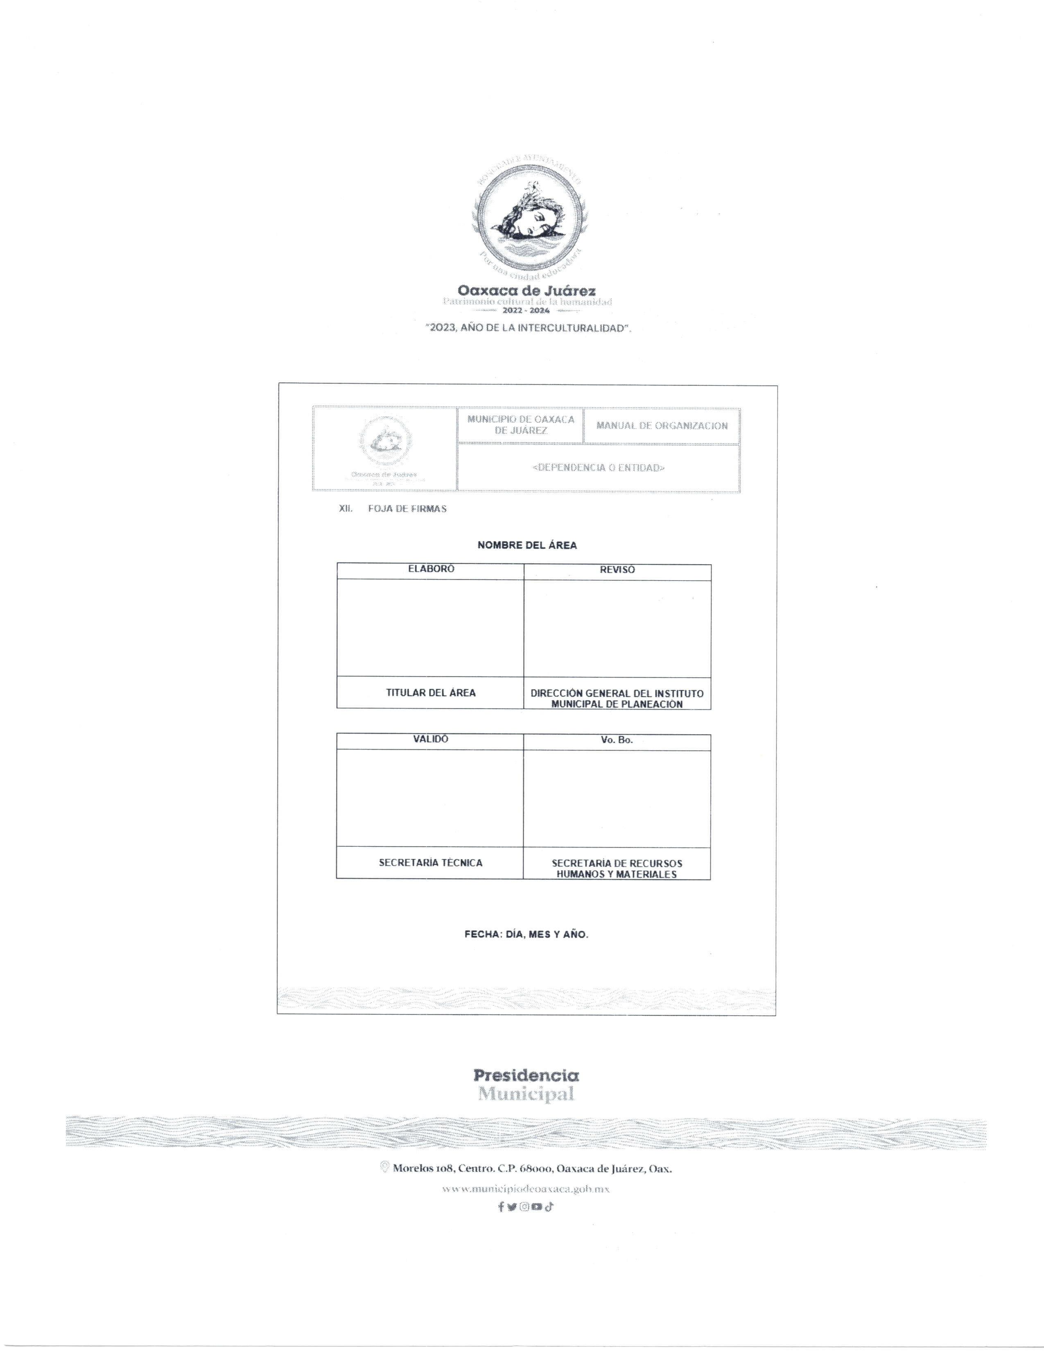
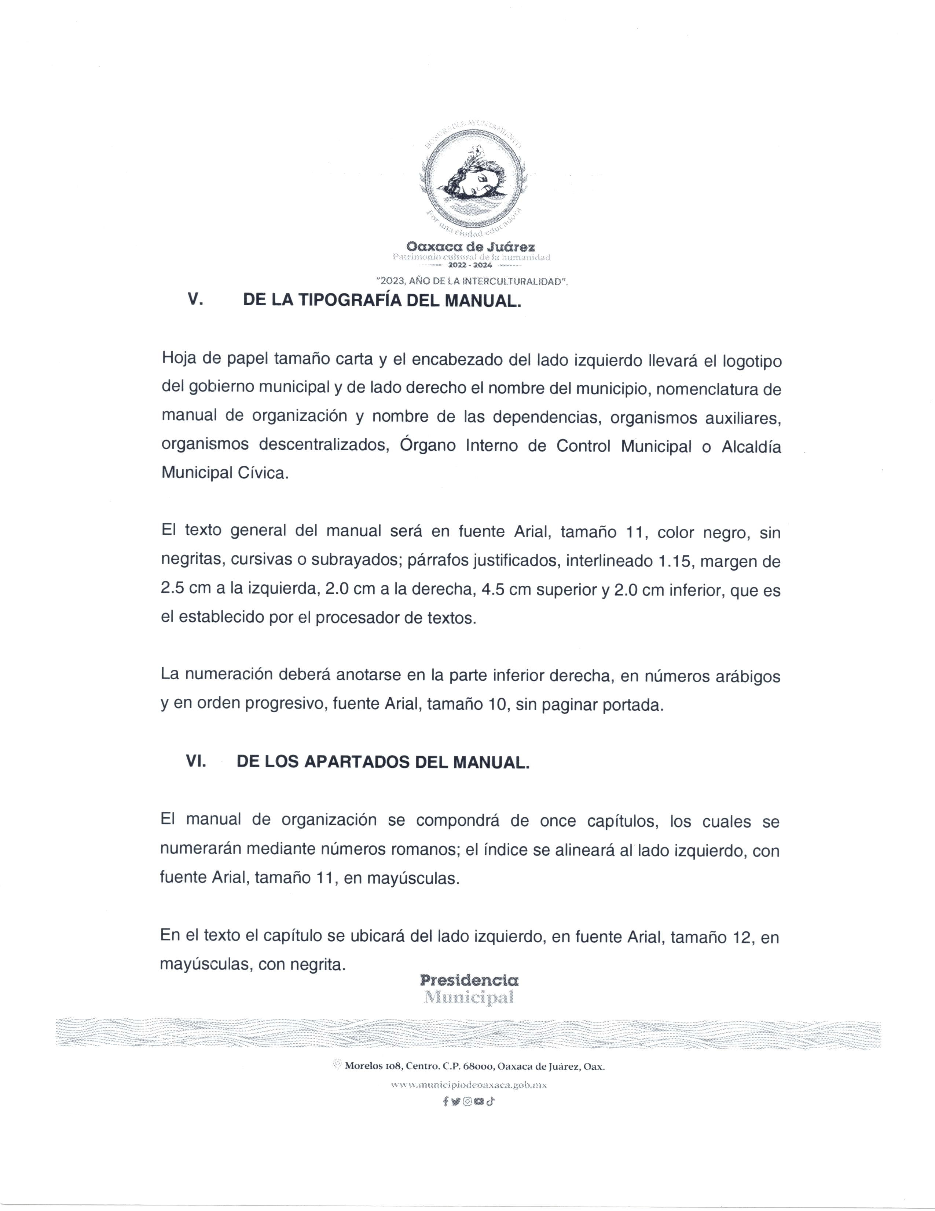
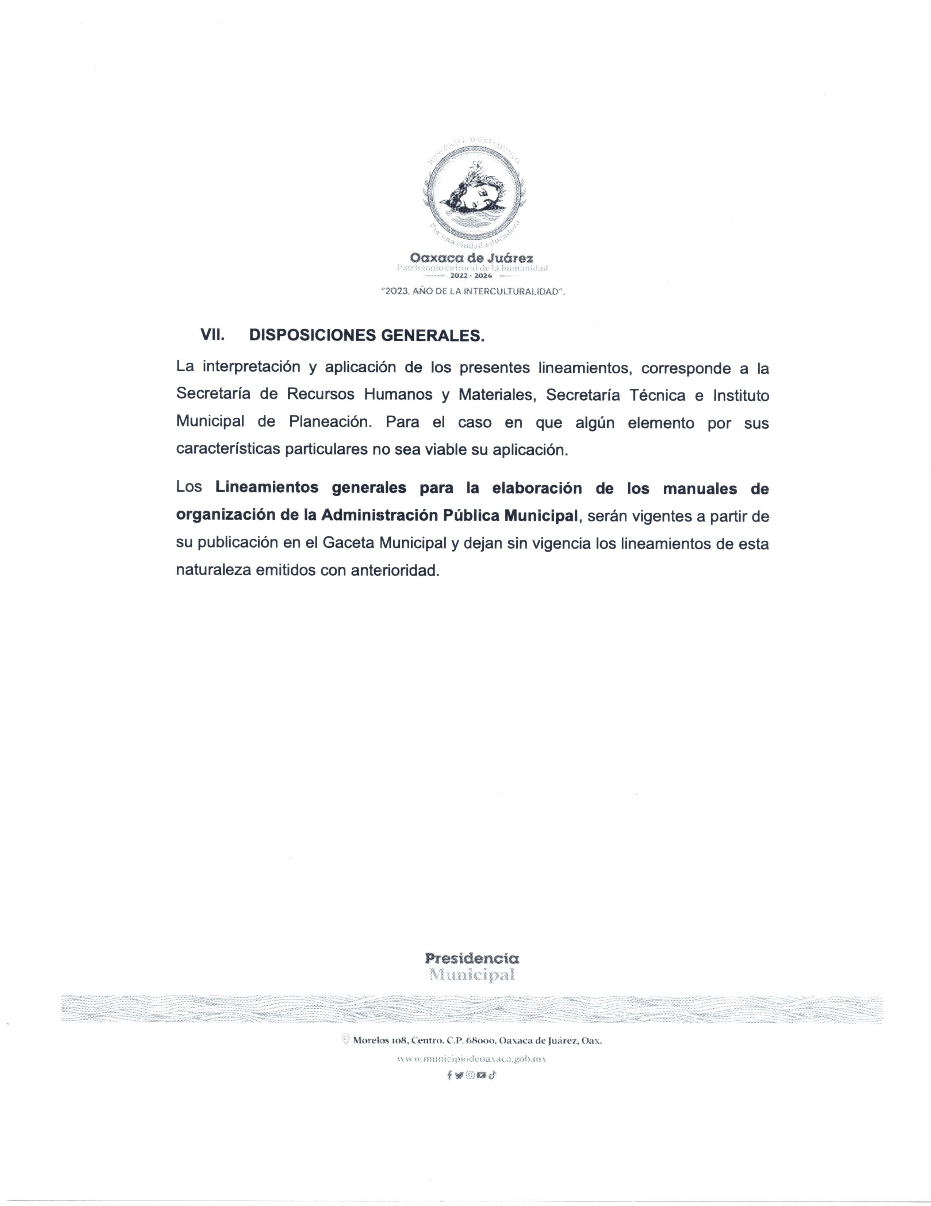
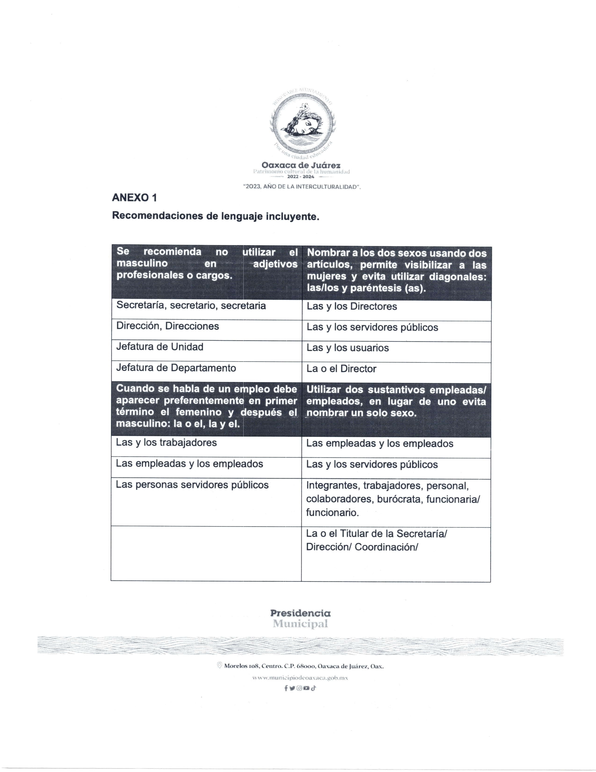
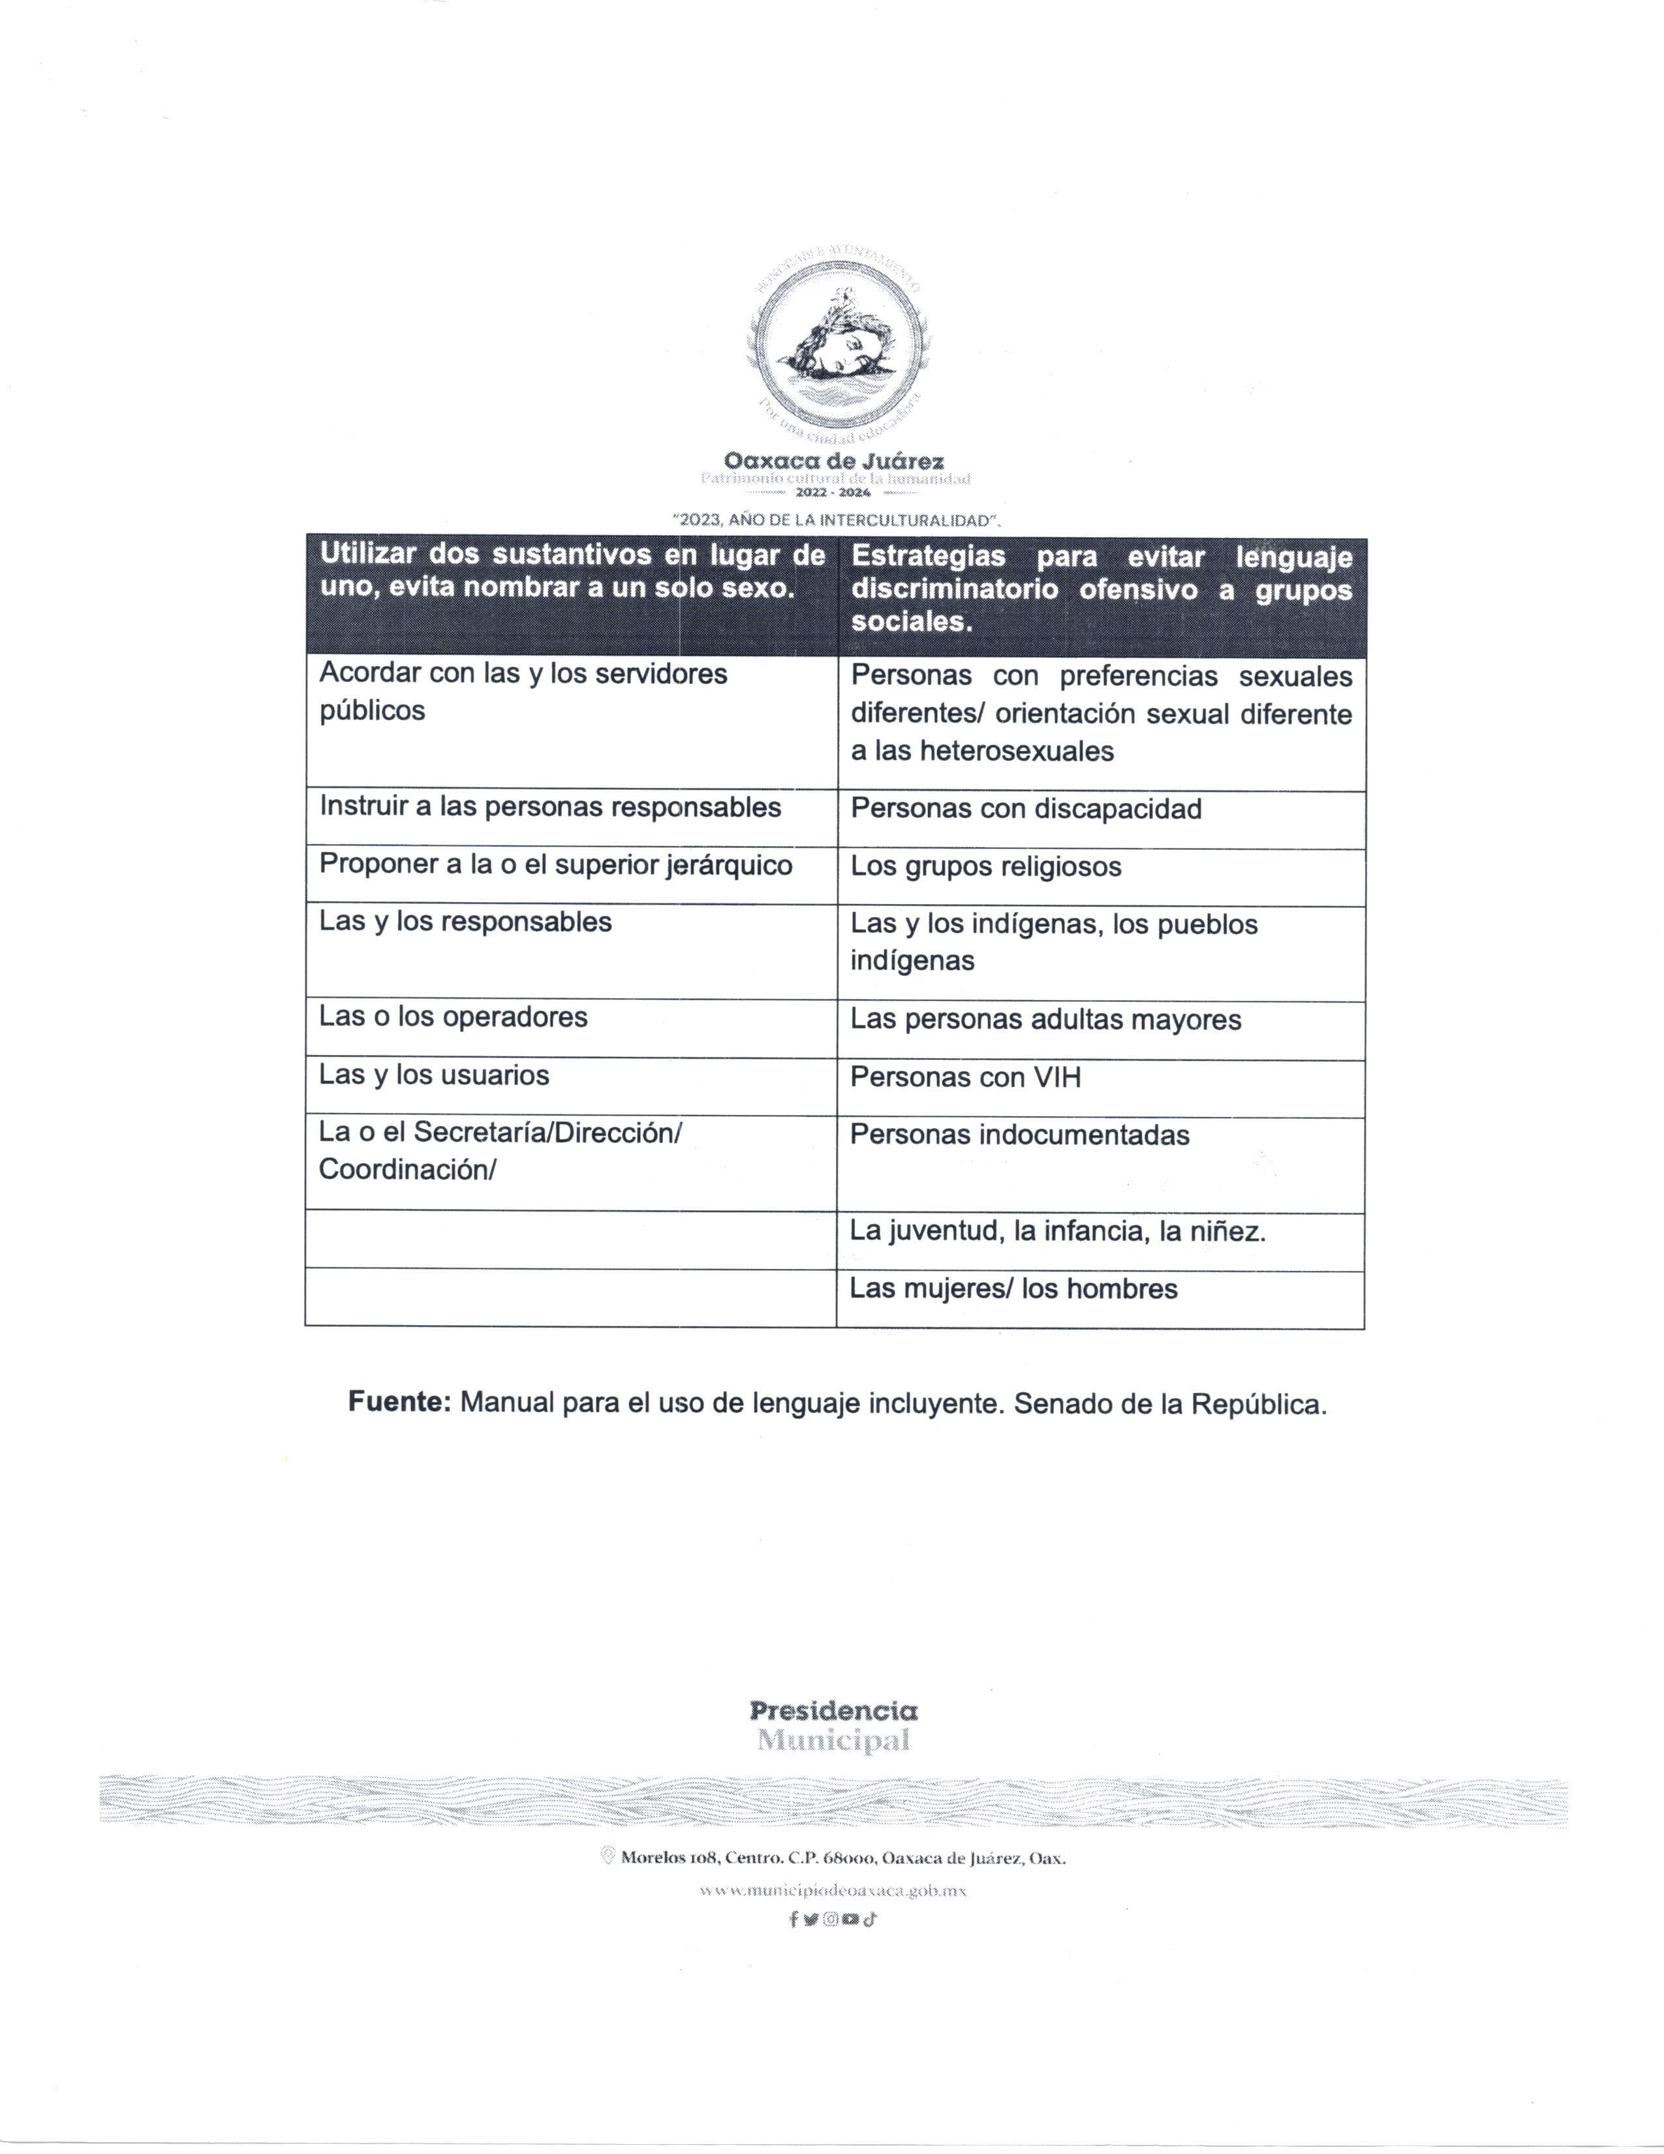
En cumplimiento a lo dispuesto por los artículos 68 fracción V de la Ley Orgánica Municipal; 5 del Reglamento de la Gaceta del Municipio de Oaxaca de Juárez; y para su debida publicación y observancia, se promulga el anterior acuerdo en el Palacio Municipal de este Municipio de Oaxaca de Juárez.

DADO EN EL SALÓN DE CABILDO “PORFIRIO DÍAZ MORI” DEL HONORABLE AYUNTAMIENTO DEL MUNICIPIO DE OAXACA DE JUÁREZ, EL DÍA TREINTA Y UNO DE AGOSTO DEL AÑO DOS MIL VEINTITRÉS.

ATENTAMENTE
“EL RESPETO AL DERECHO AJENO
ES LA PAZ”
PRESIDENTE MUNICIPAL CONSTITUCIONAL DE OAXACA DE JUÁREZ.

FRANCISCO MARTÍNEZ NERI.

ATENTAMENTE
“EL RESPETO AL DERECHO AJENO
ES LA PAZ”
SECRETARIA MUNICIPAL DE OAXACA DE JUÁREZ.

EDITH ELENA RODRÍGUEZ ESCOBAR.

FRANCISCO MARTÍNEZ NERI, Presidente Municipal Constitucional del Municipio de Oaxaca de Juárez, del Estado Libre y Soberano de Oaxaca, a sus habitantes hace saber:

Que el Honorable Ayuntamiento del Municipio de Oaxaca de Juárez, Oaxaca, en uso de sus atribuciones y facultades y con fundamento en lo dispuesto por los artículos 115 fracción II de la Constitución Política de los Estados Unidos Mexicanos; 113 fracción I de la Constitución Política del Estado Libre y Soberano de Oaxaca; 68 fracción V, 136, 137 y 138 de la Ley Orgánica Municipal; 54 fracción IV y 242 del Bando de Policía y Gobierno del Municipio de Oaxaca de Juárez; y 3, 4 y 5 del Reglamento de la Gaceta del Municipio de Oaxaca de Juárez; en sesión Ordinaria de Cabildo de fecha treinta y uno de agosto de dos mil veintitrés, tuvo a bien aprobar y expedir el siguiente:

DICTAMEN
CAGSV/CNyN/CCE/001/2023

C O N S I D E R A N D O

PRIMERO. Que de conformidad con lo dispuesto por los artículos 115 fracciones II, párrafo segundo y III inciso g) de la Constitución Política de los Estados Unidos Mexicanos; 113 fracciones I de la Constitución Política del Estado Libre y Soberano de Oaxaca; 54 y 55 de la Ley Orgánica Municipal del Estado de Oaxaca; 61, 62 fracción III y VIII; 67 y 68 del Bando de Policía y Gobierno del Municipio de Oaxaca de Juárez, las Comisiones Unidas, conformadas por la Comisión de Atención a Grupos en Situación de Vulnerabilidad; Comisión de Normatividad y Nomenclatura Municipal y Comisión de la Ciudad Educadora respectivamente, competentes para conocer, analizar, discutir y emitir el presente dictamen.
SEGUNDO. Que en términos de lo dispuesto por los artículos 43 fracción XCIV de la Ley Orgánica Municipal del Estado de Oaxaca y 49 fracción LXXVII del Bando de Policía y Gobierno del Municipio de Oaxaca de Juárez, corresponde al Honorable Ayuntamiento del Municipio de Oaxaca de Juárez, "establecer las medidas de control y las sanciones para prevenir y vigilar la Contaminación(sic) visual, así como la originada por ruido, malos olores, vapores o cualquier otro tipo de actividad que pueda ocasionar daños a la salud de personas expuestas, así como a la población, al ambiente o a los elementos naturales".
TERCERO. Que de acuerdo a lo previsto por los artículos 26, 28 y 29 de la Ley General de Control del Tabaco, queda prohibido a cualquier persona consumir o tener encendido cualquier producto del tabaco y nicotina en los espacios 100 por ciento libres de humo de tabaco y emisiones, en los espacios cerrados, los lugares de trabajo, el transporte público, espacios de concurrencia colectiva, las escuelas públicas y privadas en todos los niveles educativos y en cualquier otro lugar con acceso al público; asimismo, el propietario, administrador o responsable de espacio 100 por ciento libre de humo de tabaco y emisiones, estará obligado a hacer respetar los ambientes libres de humo de tabaco; y en todos los espacios 100 por ciento libres de humo de tabaco y emisiones, se colocarán en un lugar visible letreros que indiquen claramente su naturaleza, debiéndose incluir un número telefónico para la denuncia por incumplimiento.
CUARTO. Que las niñas, niños y adolescentes, tienen el derecho a vivir en medio ambiente sano y sustentable y en condiciones que permitan su desarrollo, bienestar, crecimiento saludable y armoniosos, tanto físico como mental, material, espiritual, ético, cultural y social; tal y como queda plasmado en los artículos 1, fracción I, 13 fracción VII, 43 y 50 fracción IV y XV de la Ley General de los Derechos de las Niñas, Niños y Adolescentes.
QUINTO. Que en el Municipio de Oaxaca de Juárez, constituye una falta de policía, la acción u omisión individual o colectiva, realizada en un lugar público o cuyos efectos se manifiesten en él y que alteren o pongan en peligro el orden público o la integridad de las personas en su seguridad, tranquilidad y propiedades. Y son lugares públicos todo espacio de uso común y libre tránsito incluyendo las plazas, los mercados, los jardines y los inmuebles de uso general, en términos de lo dispuesto por los artículos 2º y 3° del Reglamento de Faltas de Policía para el Municipio de Oaxaca de Juárez.

Por lo anteriormente expuesto y fundado, las Comisiones Unidas, emiten el presente:

D I C T A M E N

PRIMERO: Se DECLARA COMO ESPACIO 100% LIBRE DE HUMO DE TABACO Y EMISIONES, al Parque Público denominado Paseo Juárez "EL LLANO", ubicado entre la Avenida Benito Juárez, Andador Peatonal y Fuentes Lúdicas Licenciado Primo Verdad y las calles de José María Pino Suárez y Doctor Liceaga, en el Centro Histórico de la Ciudad de Oaxaca de Juárez.
SEGUNDO: Se DECLARA COMO ESPACIO 100% LIBRE DE HUMO DE TABACO Y EMISIONES, al Jardín Público denominado "HIDALGO", ubicado entre la Avenida Juárez y el Andador Peatonal y Fuentes Lúdicas Licenciado Primo Verdad, en el Centro Histórico de la Ciudad de Oaxaca de Juárez.
TERCERO: Se instruye al Coordinador de Comunicación Social del Municipio de Oaxaca de Juárez, para que en el término de diez días hábiles, diseñe la señalética "ESPACIO 100% LIBRE DE HUMO DE TABACO Y EMISIONES", de conformidad con las especificaciones establecidas en el Manual de Identidad Gráfica y señalización(sic) autorizado por la COFEPRIS; debiendo informar a este cuerpo colegiado, el debido cumplimiento.
CUARTO: Así mismo, se instruye al Coordinador de Comunicación Social, que en el término de quince días hábiles, diseñe y difunda una campaña de información y sensibilización dirigida a los habitantes del Municipio de Oaxaca de Juárez, con la que se logre la debida publicidad de dicha declaratoria, en forma preventiva y no sancionadora; además de que incluya en su realización redes sociales o cualquier otra forma de comunicación digital; debiendo informar a este cuerpo colegiado, el debido cumplimiento.
QUINTO: Se instruye Secretario de Servicios Municipales, a efecto de que, una vez que cuente con el diseño y dimensiones correctas, en los términos autorizados, proceda a la adquisición y colocación de ocho banderolas debidamente distribuidas en el Parque Público denominado Paseo Juárez "EL LLANO"; así mismo, de dos banderolas debidamente distribuidas en el Jardín Público denominado "HIDALGO"; debiendo informar a este cuerpo colegiado, el debido cumplimiento.

T R A N S I T O R I O S

PRIMERO. El presente dictamen, entrará en vigor al día siguiente de su aprobación.
SEGUNDO. Publíquese en la Gaceta del Municipio de Oaxaca de Juárez, de acuerdo a lo previsto por el artículo 139 de la Ley Orgánica Municipal.
TERCERO. Notifíquese y Cúmplase.

En cumplimiento a lo dispuesto por los artículos 68 fracción V de la Ley Orgánica Municipal; 5 del Reglamento de la Gaceta del Municipio de Oaxaca de Juárez; y para su debida publicación y observancia, se promulga el anterior dictamen en el Palacio Municipal de este Municipio de Oaxaca de Juárez.

DADO EN EL SALÓN DE CABILDO “PORFIRIO DÍAZ MORI” DEL HONORABLE AYUNTAMIENTO DEL MUNICIPIO DE OAXACA DE JUÁREZ, EL DÍA TREINTA Y UNO DE AGOSTO DEL AÑO DOS MIL VEINTITRÉS.

ATENTAMENTE
“EL RESPETO AL DERECHO AJENO
ES LA PAZ”
PRESIDENTE MUNICIPAL CONSTITUCIONAL DE OAXACA DE JUÁREZ.

FRANCISCO MARTÍNEZ NERI.

ATENTAMENTE
“EL RESPETO AL DERECHO AJENO
ES LA PAZ”
SECRETARIA MUNICIPAL DE OAXACA DE JUÁREZ.

EDITH ELENA RODRÍGUEZ ESCOBAR.

FRANCISCO MARTÍNEZ NERI, Presidente Municipal Constitucional del Municipio de Oaxaca de Juárez, del Estado Libre y Soberano de Oaxaca, a sus habitantes hace saber:

Que el Honorable Ayuntamiento del Municipio de Oaxaca de Juárez, Oaxaca, en uso de sus atribuciones y facultades y con fundamento en lo dispuesto por los artículos 115 fracción II de la Constitución Política de los Estados Unidos Mexicanos; 113 fracción I de la Constitución Política del Estado Libre y Soberano de Oaxaca; 68 fracción V, 136, 137 y 138 de la Ley Orgánica Municipal; 54 fracción IV y 242 del Bando de Policía y Gobierno del Municipio de Oaxaca de Juárez; y 3, 4 y 5 del Reglamento de la Gaceta del Municipio de Oaxaca de Juárez; en sesión Ordinaria de Cabildo de fecha treinta y uno de agosto de dos mil veintitrés, tuvo a bien aprobar y expedir el siguiente:

DICTAMEN CMyCVP/CD/043/2023

C O N S I D E R A N D O

PRIMERO.- Que esta Comisión de Mercados y Comercio en Vía Pública del Municipio de Oaxaca de Juárez, es competente para conocer, estudiar y dictaminar sobre la Cesión de Derechos de una Concesión del puesto fijo número 3346, con numero(sic) de objeto/cuenta: 1050000002575, con el giro de "BARBACOA" ubicado en la zona de tianguis, sector 3, del Mercado de Abastos "MARGARITA MAZA DE JUÁREZ", en términos de lo dispuesto por los artículos 115 Fracción III inciso d) de la Constitución Política de los Estados Unidos Mexicanos; 113 fracciones I antepenúltimo párrafo, III inciso d) de la Constitución Política del Estado Libre y Soberano de Oaxaca; 1, 54 y 55 de la Ley Orgánica Municipal del Estado de Oaxaca; 49, 61, 62 fracción III, 63 fracción XV, 64, 65, 68, 71, 88 y demás relativos aplicables del Bando de la Policía y Gobierno del Municipio de Oaxaca de Juárez; y el apartado II denominado "LINEAMIENTOS PARA EL TRÁMITE DE REGULARIZACIÓN DE CONCESIONARIO Y CESIÓN DE DERECHOS" y apartado VI, denominado "LINEAMIENTOS PARA EL PROCEDIMIENTO ADMINISTRATIVO DE TRÁMITES DE SUCESIONES DE DERECHOS, REGULARIZACIÓN DE CONCESIONARIO, CESIÓN DE DERECHOS, TRASPASO DE PUESTO O CASETA, AMPLIACIÓN DE GIRO Y CAMBIO DE GIRO" del ordenamiento jurídico denominado "Lineamientos para Trámites Administrativos de los Mercados Públicos." - - - - - - - - - - - - - -

SEGUNDO.- La figura Jurídica denominada Concesión Administrativa, se encuentra previsto en el TÍTULO TERCERO "DE LA CONCESIÓN DE SERVICIOS PÚBLICOS MUNICIPALES" CAPÍTULO I "OTORGAMIENTO Y RÉGIMEN DE LAS CONCESIONES" de la Ley de Planeación, Desarrollo Administrativo y Servicios Públicos Municipales, vigente en el Estado. - - - -

TERCERO:(sic) Esta Comisión de Mercados y Comercio en Vía Pública, considera que cuenta con los elementos necesarios para resolver el presente expediente, por lo tanto, entrando al estudio y análisis de la solicitud realizada por la C. ROSA RAMOS RAMIREZ(sic) y pruebas que obran en el expediente, tenemos: - - - - - - - - - - -

a) El apartado II y VI de los Lineamientos para Trámites Administrativos de los Mercados Públicos, citan textualmente:

“II.-LINEAMIENTOS PARA EL TRÁMITE DE REGULARIZACIÓN DE CONCESIONARIO Y CESIÓN DE DERECHOS:
1.- SOLICITUD DIRIGIDA AL ADMINISTRADOR DEL MERCADO CORRESPONDIENTE, PRESENTADA POR EL POSESIONARIO.
2.- FORMATO ÚNICO DE MERCADOS DEBIDAMENTE REQUISITADO.
3- ACTA DE CESIÓN DE DERECHOS ENTRE LOS PARTICULARES (EN CASOS APLICABLES).
4.-ACTA DE NACIMIENTO DEL CESIONARIO Y DEL CEDENTE.
5.- IDENTIFICACIÓN OFICIAL VIGENTE DEL CESIONARIO Y DEL CEDENTE.
6.- COMPROBANTES DE LOS ÚLTIMOS CINCO AÑOS DE PAGO DE DERECHO DE PISO; EN CASO DE NO CONTAR CON DICHOS COMPROBANTES, PRESENTAR LA CONSTANCIA DE NO ADEUDO SUSCRITA POR LA DIRECCIÓN DE INGRESOS Y CONTROL FISCAL DEL HONORABLE AYUNTAMIENTO DE OAXACA DE JUÁREZ.
7.- COMPROBANTE DE DOMICILIO RECIENTE DEL CESIONARIO Y CEDENTE.
8.- CONSTANCIA DE VERIFICACIÓN Y RECONOCIMIENTO DEL LOCAL COMERCIAL, PUESTO, CASETA O ESPACIO, EXPEDIDO POR PARTE DE LA ADMINISTRACIÓN DEL MERCADO CORRESPONDIENTE.
9.- CONSTANCIA DE OPINIÓN EMITIDA POR LA ORGANIZACIÓN O MESA DIRECTIVA, EN CASO DE PERTENECER A ALGUNA(sic)
10.- DESIGNACIÓN DE BENEFICIARIO (PRESENTAR LA COPIA DE LA CREDENCIAL DE ELECTOR VIGENTE, EN CASO DE SER MENOR DE EDAD, PRESENTAR LA DOCUMENTACIÓN DE SU TUTOR O ALBACEA).
11.-DOS TESTIGOS QUE ACREDITEN SU DICHO (IDENTIFICACIÓN OFICIAL VIGENTE Y COMPROBANTE DE DOMICILIO)."

"VI.- LINEAMIENTOS PARA EL PROCEDIMIENTO ADMINISTRATIVO DE TRÁMITES DE SUCESIÓN DE DERECHOS, REGULARIZACIÓN DE CONCESIONARIO, CESIÓN DE DERECHOS, TRASPASO DE PUESTO O CASETA, AMPLIACIÓN DE GIRO V(sic) CAMBIO DE GIRO:
1.- LA ADMINISTRACIÓN DEL MERCADO CORRESPONDIENTE, EMITIRÁ LA CONSTANCIA DE VERIFICACIÓN Y RECONOCIMIENTO, MISMA QUE DEBERÁ INCLUIR LOS SIGUIENTES DATOS:
MEDIDAS DEL LOCAL, PUESTO O CASETA, GIRO COMERCIAL, CONDICIONES EN QUE SE ENCUENTRA, DESCRIPCIÓN DEL TIPO DE CONSTRUCCIÓN, NÚMERO DE CUENTA Y LOS COMENTARIOS QUE SE ESTIMEN PERTINENTES.
2.- LA ADMINISTRACIÓN DEL MERCADO CORRESPONDIENTE RECIBIRÁ LA SOLICITUD DEL INTERESADO ACOMPAÑADA DE LOS REQUISITOS (DEBERÁN PRESENTAR ORIGINALES PARA EL COTEJO RESPECTIVO Y DOS JUEGOS DE COPIAS DE LA DOCUMENTACIÓN REQUERIDA).
3. - CADA UNO DE LOS TRÁMITES SE REALIZARÁ POR SEPARADO YA QUE LA LEY DE INGRESOS MUNICIPAL EN EL APARTADO PRIMERO CORRESPONDIENTE A MERCADOS Y VÍA PÚBLICA, CONTEMPLA UN COSTO INDEPENDIENTE PARA CADA UNO DE ELLOS.
4,(sic)- LA ADMINISTRACIÓN DEL MERCADO CORRESPONDIENTE, DEBERÁ CANALIZAR LOS EXPEDIENTES A LA DIRECCIÓN DE MERCADOS, PÚBLICOS PARA REVISIÓN Y VISTO BUENO DEL TITULAR, A FIN DE QUE SE REMITA A LA REGIDURÍA DE SERVICIOS MUNICIPALES, Y DE MERCADOS Y VIA(sic) PÚBLICA.
5.- LA REGIDURÍA DE SERVICIOS MUNICIPALES, Y DE MERCADOS Y VÍA PÚBLICA, REALIZARÁ LAS DILIGENCIAS PERTINENTES, COTEJO DE LA DOCUMENTACIÓN REQUERIDA Y RATIFICACIÓN DE LA SOLICITUD, EN LOS CASOS QUE SEA NECESARIO SE CITARÁ AL INTERESADO QUIEN SE DEBERÁ PRESENTAR DEBIDAMENTE IDENTIFICADO; POSTERIORMENTE SERÁ TURNADO A LA COMISIÓN DE MERCADOS Y VÍA PÚBLICA, PARA SU VALORACIÓN, ANÁLISIS Y DICTAMEN RESPECTIVO.
6.- UNA VEZ QUE LA COMISIÓN DE MERCADOS Y VÍA PÚBLICA DICTAMINE LA SOLICITUD PLANTEADA, EL INTERESADO SERÁ NOTIFICADO A TRAVÉS DE LA REGIDURÍA DE SERVICIOS MUNICIPALES Y DE MERCADOS Y VÍA PÚBLICA.
7.- LA DIRECCIÓN DE MERCADOS PÚBLICOS DEBERÁ EXPEDIR LA ORDEN DE PAGO DEL TRÁMITE CORRESPONDIENTE EN UN PLAZO DE DIEZ DÍAS HÁBILES, CONTADOS A PARTIR DE LA RECEPCIÓN DEL OFICIO MEDIANTE EL QUE LA REGIDURÍA DE SERVICIOS MUNICIPALES, Y DE MERCADOS Y VÍA PÚBLICA REMITA COPIA SIMPLE DEL DICTAMEN PARA SU CUMPLIMIENTO.
8.- EL INTERESADO DEBERÁ IDENTIFICARSE AL MOMENTO DE RECOGER LA ORDEN DE PAGO.
9.- EL PLAZO PARA EFECTUAR EL PAGO POR EL TRÁMITE CORRESPONDIENTE, ES DE QUINCE DÍAS HÁBILES CONTADOS A PARTIR DE LA RECEPCIÓN DE LA ORDEN DE PAGO, DE NO HACERLO SE REVOCARÁ DICHO ACUERDO AUTOMÁTICAMENTE. ESTA LEYENDA DEBERÁ SER VISIBLE AL FRENTE DEL DOCUMENTO CON LA FECHA DE DESPACHO.
10.- EL COSTO DE CADA TRÁMITE ESTARÁ ESPECIFICADO EN LA LEY DE INGRESOS DEL MUNICIPIO DE OAXACA DE JUÁREZ, OAX., PARA EL EJERCICIO FISCAL VIGENTE."

De dichos lineamientos en cita, podemos establecer que en el trámite de la CESIÓN DE DERECHOS, se requiere una petición formal del trámite de cesión de derechos, como específicamente lo señala el numeral 1 del apartado II, antes citado, al establecer que la solicitud será presentada por el posesionario, lo anterior adminiculado con los artículo 6, 7 y 9 del Reglamento de los Mercados Públicos de la Ciudad de Oaxaca, que establecen que se declara de orden público la concesión que el Ayuntamiento otorgue y que esos derechos constituyen una concesión a favor de quien se autoriza y que ello le da el derecho del uso del piso, de ahí la obligatoriedad de citar a quien ostente los derechos de la concesión para que en presencia de la autoridad municipal, confirme su deseo de ceder a otro sus derechos, como lo señala el numeral 5 del apartado VI, antes transcrito.

EL HECHO DE QUE LA AUTORIDAD MUNICIPAL, ORDENE LA RATIFICACIÓN POR PARTE DE LA CONCESIONARIA, DE SU DESEO DE CEDER A OTRA LOS DERECHOS QUE LE CONFIERE LA CONCESIÓN que le otorgó el H. Ayuntamiento, ES UN PRINCIPIO DE SEGURIDAD JURÍDICA, establecido por el artículo 14 de la Constitución Política de los Estados Unidos Mexicanos, que establece que nadie podrá ser privado de sus derechos, sino mediante juicio seguido en el que se cumplan las formalidades esenciales del procedimiento; de ahí que, como autoridad municipal, estamos obligados a cerciorarnos de que efectivamente el deseo de la concesionaria de ceder a otra sus derechos, no se encuentra coaccionado o que efectivamente ese es el deseo de la concesionaria.

b) En este sentido y al llevar a cabo un análisis de las constancias que obran en el sumario, tenemos que:

i. Con LA CONSTANCIA DE VERIFICACIÓN Y RECONOCIMIENTO, de fecha 22 DE FEBRERO del año dos mil veintitrés, está acreditada la existencia respecto del puesto fijo número 3346, con objeto/contrato: 1050000002575, con giro de "BARBACOA" ubicado en la zona de tianguis, sector 3, del Mercado de abastos "MARGARITA MAZA DE JUÁREZ";
ii. Con la constancia de no adeudo, se acredita que el mismo se encuentra al corriente de sus pagos;
iii. Se demuestra que el puesto fijo esta concesionado a favor de la C. ROSA RAMOS RAMÍREZ;
iv. Que dicho puesto está al corriente en el pago de sus derechos de piso;
v. Que la emisión de la constancia de verificación y reconocimiento, fue hecha por autoridad competente en términos del apartado VI, numeral 1, de los Lineamientos antes invocados;(sic)
vi. Obran en el sumario los originales de la documentación referida.

c) Por otra parte el requisito de la RATIFICACIÓN está satisfecho, pues mediante diligencia de fecha VEINTINUEVE DE JUNIO DEL AÑO DOS MIL VEINTITRES(sic), compareció ante el Regidor de Servicios Municipales y de Mercados y Comercio en Vía Pública, la CONCESIONARIA ROSA RAMOS RAMÍREZ, a ratificar su deseo de ceder los derechos que le concede su concesión a favor de la C. SONIA MONSERRAT TORRES RAMOS, corroborado lo anterior con la manifestación de los testigos MARÍA MARINA MACHORRO PÉREZ y JOEL ALÍ TORRES LÓPEZ; quienes cumplieron con las obligaciones a que están sujetos, de conformidad con el apartado II de los referidos (sic)LINEAMIENTOS PARA TRÁMITES ADMINISTRATIVOS DE LOS MERCADOS PÚBLICOS", pues obran en el presente expediente:

i. Su correspondiente solicitud, debidamente requisitada;
ii. Exhibió el Formato Único de Mercados, debidamente requisitado;
iii. La correspondiente acta de sesión de derechos;
iv. Originales tanto de las actas de nacimiento del cesionario y del cedente;
v. Copia de las identificaciones oficiales, tanto del cesionario como del cedente;
vi. LA CONSTANCIA DE NO ADEUDO, con la que demuestra estar al corriente en el pago;
vii. La constancia de verificación y reconocimiento del local comercial en cuestión;(sic)
viii. La designación de beneficiario y el testimonio de dos testigos.

De lo anterior está Comisión dictaminadora, llega a la determinación:

PRIMERO.- Que la voluntad de la concesionaria de ceder a otra sus derechos correspondientes, NO SE ENCUENTRA COACCIONADA, sino que la misma ES LIBRE, POR LO CUAL, DESDE ESTE MOMENTO SURTE SUS EFECTOS JURÍDICOS CORRESPONDIENTES, DADO QUE LA MISMA FUE MANFIESTADA(sic) PERSONALMENTE ANTE EL REGIDOR DE SERVCICIOS(sic) MUNICIPALES Y MERCADOS Y COMERCIO EN VÍA PÚBLICA Y CUYO PROCEDIMIENTO FUE HECHO COMO LO MARCA LA NORMATIVA CORRESPONDIENTE, POR LO TANTO ESTÁ ACREDITADO QUE SU VOLUNTAD NO SE ENCUENTRA COACCIONADA, QUE EL ACTO DE CEDER A OTRO SUS DERECHOS ES POR SU LIBRE VOLUNTAD.- - - - - - - - - - - - - - - - - -

SEGUNDO.- La Comisión de Mercados y Comercio en Vía Pública, propone al H. Cabildo, APRUEBE LA CESIÓN DE DERECHOS que realiza la CONCESIONARIA ROSA RAMOS RAMÍREZ, a favor de la C. SONIA MONSERRAT RAMOS RAMÍREZ, respecto del puesto fijo número 3346, con objeto/contrato: 1050000002575, con giro de "BARBACOA" ubicado en la zona de tianguis, sector 3, del Mercado de Abastos "MARGARITA MAZA DE JUAREZ(sic)", del Municipio de Oaxaca de Juárez; por cuya razón se emite el siguiente: - - -

D I C T A M E N

PRIMERO. - EL HONORABLE CABILDO DEL MUNICIPIO DE OAXACA DE JUÁREZ, OAXACA, CON FUNDAMENTO EN LO DISPUESTO POR LOS ARTÍCULOS 43 FRACCIÓN XX, 54 Y 55 FRACCIÓN III DE LA LEY ORGÁNICA MUNICIPAL DEL ESTADO DE OAXACA Y 88 FRACCIÓN V DEL BANDO DE POLICIA(sic) Y GOBIERNO DEL MUNICIPIO DE OAXACA DE JUÁREZ; DETERMINA APROBAR LA CESIÓN DE DERECHOS QUE REALIZA LA CONCESIONARIA ROSA RAMOS RAMÍREZ, A FAVOR DE LA C, SONIA MONSERRAT TORRES RAMOS, RESPECTO DEL PUESTO FIJO NUMERO(sic) 3346, CON OBJETO/CONTRATO: 1050000002575, CON GIRO DE "BARBACOA" UBICADO EN ZONA DE TIANGUIS, SECTOR 3, DEL MERCADO DE ABASTO "MARGARITA MAZA DE JUÁREZ", DEL MUNICIPIO DE OAXACA DE JUÁREZ - - -

SEGUNDO. –NOTIFIQUESE(sic) A LA DIRECCIÓN DEL MERCADO DE ABASTOS DEL MUNICIPIO DE OAXACA DE JUÁREZ, EL CONTENIDO DEL PRESENTE DICTAMEN PARA LOS TRÁMITES ADMINISTRATIVOS CORRESPONDIENTES. - - - - - - - - - - - - - - - - -

TERCERO. - EN EL OTORGAMIENTO DE LA PRESENTE CESIÓN DE DERECHOS, se le hace saber a la ahora concesionaria sus obligaciones, ante el Ayuntamiento del Municipio de Oaxaca de Juárez, establecidas en el artículo 45 del Reglamento de los Mercados Públicos de la Ciudad de Oaxaca, y que a continuación se transcribe:

"ARTÍCULO 45.- Los concesionarios de los locales destinados al servicio de Mercado están obligados a:

FRACCIÓN I.- Cuidar el mayor orden y moralidad dentro de los mismos, destinándolos exclusivamente al fin para el que fueron concesionados.
FRACCIÓN II.- Respetar las áreas y espacios concesionados conforme al Artículo 17 y al plano autorizado para el efecto.
FRACCIÓN III.- Tratar al público con la consideración debida.
FRACCIÓN IV.- Utilizar un lenguaje decente.
FRACCIÓN V.- Mantener limpieza absoluta en el interior y exterior inmediato al local concesionado.
FRACCIÓN VI.- No acopiar ni aglomerar mercancías en los mostradores a mayor altura que la permitida (3 metros del piso).
FRACCIÓN VII.- No utilizar fuego ni substancias inflamables con excepción de las personas que expenden alimentos.
FRACCIÓN VIII.- Los horarios de cierre y apertura se hará de acuerdo a las costumbres y necesidades de cada mercado.
FRACCIÓN IX.- Mantener abierta diariamente la caseta, local o espacio consignado a fin de que se cumplan con el destino para el cual fue designado.
FRACCIÓN X.- No expender bebidas embriagantes en los puestos que expendan alimentos, únicamente se permitirá la venta de cerveza acompañándose de alimentos hasta tres cervezas por cada comensal.
FRACCIÓN XI.- Tener en su establecimiento recipientes adecuados para depositar la basura y entregarla a sus recolectores(sic)
FRACCIÓN XII.- No ingerir bebidas embriagantes dentro de los locales, espacios, puestos o casetas concesionadas."

CUARTO.- Se le hace del conocimiento a la ciudadana SONIA MONSERRAT TORRES RAMOS, que toda información que refiera a datos personales, se considera confidencial, en términos de los artículos 16, 17, 18, 25 y 26 de la Ley General de Protección de Datos Personales en Posesión de Sujetos Obligados; 9, 10, 11, 14 y 19 de la Ley de Protección de Datos Personales en Posesión de Sujetos Obligados del Estado de Oaxaca; 61, 62, fracciones I y IV, y 63 de la Ley de Transparencia y Acceso a la Información Pública y Buen Gobierno para el Estado de Oaxaca, respectivamente.- - - - - - - - -

QUINTO. - El Honorable Ayuntamiento de Oaxaca de Juárez, a través de la Dirección de Mercado de Abastos “Margarita Maza de Juárez”, supervisará que la concesionaria se apegue a las normas establecidas, de tal modo que, se garantice la generalidad, suficiencia, regularidad y seguridad del servicio. - - - - - - - - -

SEXTO. - Se le hace saber al ahora concesionario que es causa de revocación de la concesión, cualquiera de las establecidas en el artículo 15 del Reglamento de los Mercados Públicos de la Ciudad de Oaxaca. - - - - - - - - - -

SÉPTIMO. - Gírese oficio al Secretario de Gobierno y al titular de la Dirección de Mercado de Abasto “Margarita Maza de Juárez” del Municipio de Oaxaca de Juárez, a efecto de continuar con los trámites administrativos correspondientes y dar cumplimiento al presente dictamen en el ámbito de sus atribuciones. - - - -

OCTAVO. - Instrúyase al titular de la Dirección del Mercado de Abastos “Margarita Maza de Juárez” del Municipio de Oaxaca de Juárez, para efectos de que, dentro del término de diez días hábiles, contados a partir de que le sea notificado el contenido del presente dictamen, genere la orden de pago por concepto de autorización de CESIÓN DE DERECHOS. - - - - - - - - - - - - - - - -

NOVENO. - Notifíquese a la C. SONIA MONSERRAT TORRES RAMOS, que cuenta con un plazo de QUINCE DÍAS HÁBILES, para que acuda a realizar el pago que se le genere por concepto del trámite correspondiente, término que empezará a computarse a partir de la recepción de la orden de pago, apercibiendo a la interesada que en caso de no hacerlo quedará sin efecto el presente dictamen, así como la orden de pago que se genere. - - - - - - - - - - - - -

DÉCIMO. - NOTIFÍQUESE Y CÚMPLASE. - - - -

En cumplimiento a lo dispuesto por los artículos 68 fracción V de la Ley Orgánica Municipal; 5 del Reglamento de la Gaceta del Municipio de Oaxaca de Juárez; y para su debida publicación y observancia, se promulga el anterior dictamen en el Palacio Municipal de este Municipio de Oaxaca de Juárez.

DADO EN EL SALÓN DE CABILDO “PORFIRIO DÍAZ MORI” DEL HONORABLE AYUNTAMIENTO DEL MUNICIPIO DE OAXACA DE JUÁREZ, EL DÍA TREINTA Y UNO DE AGOSTO DEL AÑO DOS MIL VEINTITRÉS.

ATENTAMENTE
“EL RESPETO AL DERECHO AJENO
ES LA PAZ”
PRESIDENTE MUNICIPAL CONSTITUCIONAL DE OAXACA DE JUÁREZ.

FRANCISCO MARTÍNEZ NERI.

ATENTAMENTE
“EL RESPETO AL DERECHO AJENO
ES LA PAZ”
SECRETARIA MUNICIPAL DE OAXACA DE JUÁREZ.

EDITH ELENA RODRÍGUEZ ESCOBAR.

FRANCISCO MARTÍNEZ NERI, Presidente Municipal Constitucional del Municipio de Oaxaca de Juárez, del Estado Libre y Soberano de Oaxaca, a sus habitantes hace saber:

Que el Honorable Ayuntamiento del Municipio de Oaxaca de Juárez, Oaxaca, en uso de sus atribuciones y facultades y con fundamento en lo dispuesto por los artículos 115 fracción II de la Constitución Política de los Estados Unidos Mexicanos; 113 fracción I de la Constitución Política del Estado Libre y Soberano de Oaxaca; 68 fracción V, 136, 137 y 138 de la Ley Orgánica Municipal; 54 fracción IV y 242 del Bando de Policía y Gobierno del Municipio de Oaxaca de Juárez; y 3, 4 y 5 del Reglamento de la Gaceta del Municipio de Oaxaca de Juárez; en sesión Ordinaria de Cabildo de fecha treinta y uno de agosto de dos mil veintitrés, tuvo a bien aprobar y expedir el siguiente:

DICTAMEN CMyCVP/CD/050/2023

C O N S I D E R A N D O

PRIMERO.- Que esta Comisión de Mercados y Comercio en Vía Pública del Municipio de Oaxaca de Juárez, es competente para conocer, estudiar y dictaminar sobre la Cesión de Derechos de una Concesión del puesto fijo número 541 (5226), con número de objeto/cuenta: 1050000001205, con el giro de "COMIDA" ubicado en la zona de tianguis sector 1, Seccion(sic) B, del Mercado de Abastos "MARGARITA MAZA DE JUÁREZ", en términos de lo dispuesto por los artículos 115 Fracción III inciso d) de la Constitución Política de los Estados Unidos Mexicanos; 113 fracciones I antepenúltimo párrafo, III inciso d) de la Constitución Política del Estado Libre y Soberano de Oaxaca; 1, 54 y 55 de la Ley Orgánica Municipal del Estado de Oaxaca; 49, 61, 62 fracción III, 63 fracción XV, 64, 65, 68, 71, 88 y demás relativos aplicables del Bando de la Policía y Gobierno del Municipio de Oaxaca de Juárez; y el apartado II denominado "LINEAMIENTOS PARA EL TRÁMITE DE REGULARIZACIÓN DE CONCESIONARIO Y CESIÓN DE DERECHOS" y apartado VI, denominado "LINEAMIENTOS PARA EL PROCEDIMIENTO ADMINISTRATIVO DE TRÁMITES DE SUCESIONES DE DERECHOS, REGULARIZACIÓN DE CONCESIONARIO, CESIÓN DE DERECHOS, TRASPASO DE PUESTO O CASETA, AMPLIACIÓN DE GIRO Y CAMBIO DE GIRO" del ordenamiento jurídico denominado "Lineamientos para Trámites Administrativos de los Mercados Públicos." -

SEGUNDO.- La figura Jurídica denominada Concesión Administrativa, se encuentra previsto en el TÍTULO TERCERO "DE LA CONCESIÓN DE SERVICIOS PÚBLICOS MUNICIPALES" CAPÍTULO I "OTORGAMIENTO Y RÉGIMEN DE LAS CONCESIONES" de la Ley de Planeación, Desarrollo Administrativo y Servicios Públicos Municipales, vigente en el Estado. - - - -

TERCERO:(sic) Esta Comisión de Mercados y Comercio en Vía Pública, considera que cuenta con los elementos necesarios para resolver el presente expediente, por lo tanto, entrando al estudio y análisis de la solicitud realizada por la C. ROSA DE LIMA PÉREZ y/o ROSA PEREZ(sic) DE GUZMAN(sic) y pruebas que obran en el expediente, tenemos: - - - - - - - - - - -

a) El apartado II y VI de los Lineamientos para Trámites Administrativos de los Mercados Públicos, citan textualmente:

“II.-LINEAMIENTOS PARA EL TRÁMITE DE REGULARIZACIÓN DE CONCESIONARIO Y CESIÓN DE DERECHOS:
1.- SOLICITUD DIRIGIDA AL ADMINISTRADOR DEL MERCADO CORRESPONDIENTE, PRESENTADA POR EL POSESIONARIO.
2.- FORMATO ÚNICO DE MERCADOS DEBIDAMENTE REQUISITADO.
3- ACTA DE CESIÓN DE DERECHOS ENTRE LOS PARTICULARES (EN CASOS APLICABLES).
4.-ACTA DE NACIMIENTO DEL CESIONARIO Y DEL CEDENTE.
5.- IDENTIFICACIÓN OFICIAL VIGENTE DEL CESIONARIO Y DEL CEDENTE.
6.- COMPROBANTES DE LOS ÚLTIMOS CINCO AÑOS DE PAGO DE DERECHO DE PISO; EN CASO DE NO CONTAR CON DICHOS COMPROBANTES, PRESENTAR LA CONSTANCIA DE NO ADEUDO SUSCRITA POR LA DIRECCIÓN DE INGRESOS Y CONTROL FISCAL DEL HONORABLE AYUNTAMIENTO DE OAXACA DE JUÁREZ.
7.- COMPROBANTE DE DOMICILIO RECIENTE DEL CESIONARIO Y CEDENTE.
8.- CONSTANCIA DE VERIFICACIÓN Y RECONOCIMIENTO DEL LOCAL COMERCIAL, PUESTO, CASETA O ESPACIO, EXPEDIDO POR PARTE DE LA ADMINISTRACIÓN DEL MERCADO CORRESPONDIENTE.
9.- CONSTANCIA DE OPINIÓN EMITIDA POR LA ORGANIZACIÓN O MESA DIRECTIVA, EN CASO DE PERTENECER A ALGUNA(sic)
10.- DESIGNACIÓN DE BENEFICIARIO (PRESENTAR LA COPIA DE LA CREDENCIAL DE ELECTOR VIGENTE, EN CASO DE SER MENOR DE EDAD, PRESENTAR LA DOCUMENTACIÓN DE SU TUTOR O ALBACEA).
11.-DOS TESTIGOS QUE ACREDITEN SU DICHO (IDENTIFICACIÓN OFICIAL VIGENTE Y COMPROBANTE DE DOMICILIO)."

"VI.- LINEAMIENTOS PARA EL PROCEDIMIENTO ADMINISTRATIVO DE TRÁMITES DE SUCESIÓN DE DERECHOS, REGULARIZACIÓN DE CONCESIONARIO, CESIÓN DE DERECHOS, TRASPASO DE PUESTO O CASETA, AMPLIACIÓN DE GIRO V(sic) CAMBIO DE GIRO:
1.- LA ADMINISTRACIÓN DEL MERCADO CORRESPONDIENTE, EMITIRÁ LA CONSTANCIA DE VERIFICACIÓN Y RECONOCIMIENTO, MISMA QUE DEBERÁ INCLUIR LOS SIGUIENTES DATOS:
MEDIDAS DEL LOCAL, PUESTO O CASETA, GIRO COMERCIAL, CONDICIONES EN QUE SE ENCUENTRA, DESCRIPCIÓN DEL TIPO DE CONSTRUCCIÓN, NÚMERO DE CUENTA Y LOS COMENTARIOS QUE SE ESTIMEN PERTINENTES.
2.- LA ADMINISTRACIÓN DEL MERCADO CORRESPONDIENTE RECIBIRÁ LA SOLICITUD DEL INTERESADO ACOMPAÑADA DE LOS REQUISITOS (DEBERÁN PRESENTAR ORIGINALES PARA EL COTEJO RESPECTIVO Y DOS JUEGOS DE COPIAS DE LA DOCUMENTACIÓN REQUERIDA).
3. - CADA UNO DE LOS TRÁMITES SE REALIZARÁ POR SEPARADO YA QUE LA LEY DE INGRESOS MUNICIPAL EN EL APARTADO PRIMERO CORRESPONDIENTE A MERCADOS Y VÍA PÚBLICA, CONTEMPLA UN COSTO INDEPENDIENTE PARA CADA UNO DE ELLOS.
4,(sic)- LA ADMINISTRACIÓN DEL MERCADO CORRESPONDIENTE, DEBERÁ CANALIZAR LOS EXPEDIENTES A LA DIRECCIÓN DE MERCADOS, PÚBLICOS PARA REVISIÓN Y VISTO BUENO DEL TITULAR, A FIN DE QUE SE REMITA A LA REGIDURÍA DE SERVICIOS MUNICIPALES, Y DE MERCADOS Y VIA(sic) PÚBLICA.
5.- LA REGIDURÍA DE SERVICIOS MUNICIPALES, Y DE MERCADOS Y VÍA PÚBLICA, REALIZARÁ LAS DILIGENCIAS PERTINENTES, COTEJO DE LA DOCUMENTACIÓN REQUERIDA Y RATIFICACIÓN DE LA SOLICITUD, EN LOS CASOS QUE SEA NECESARIO SE CITARÁ AL INTERESADO QUIEN SE DEBERÁ PRESENTAR DEBIDAMENTE IDENTIFICADO; POSTERIORMENTE SERÁ TURNADO A LA COMISIÓN DE MERCADOS Y VÍA PÚBLICA, PARA SU VALORACIÓN, ANÁLISIS Y DICTAMEN RESPECTIVO.
6.- UNA VEZ QUE LA COMISIÓN DE MERCADOS Y VÍA PÚBLICA DICTAMINE LA SOLICITUD PLANTEADA, EL INTERESADO SERÁ NOTIFICADO A TRAVÉS DE LA REGIDURÍA DE SERVICIOS MUNICIPALES Y DE MERCADOS Y VÍA PÚBLICA.
7.- LA DIRECCIÓN DE MERCADOS PÚBLICOS DEBERÁ EXPEDIR LA ORDEN DE PAGO DEL TRÁMITE CORRESPONDIENTE EN UN PLAZO DE DIEZ DÍAS HÁBILES, CONTADOS A PARTIR DE LA RECEPCIÓN DEL OFICIO MEDIANTE EL QUE LA REGIDURÍA DE SERVICIOS MUNICIPALES, Y DE MERCADOS Y VÍA PÚBLICA REMITA COPIA SIMPLE DEL DICTAMEN PARA SU CUMPLIMIENTO.
8.- EL INTERESADO DEBERÁ IDENTIFICARSE AL MOMENTO DE RECOGER LA ORDEN DE PAGO.
9.- EL PLAZO PARA EFECTUAR EL PAGO POR EL TRÁMITE CORRESPONDIENTE, ES DE QUINCE DÍAS HÁBILES CONTADOS A PARTIR DE LA RECEPCIÓN DE LA ORDEN DE PAGO, DE NO HACERLO SE REVOCARÁ DICHO ACUERDO AUTOMÁTICAMENTE. ESTA LEYENDA DEBERÁ SER VISIBLE AL FRENTE DEL DOCUMENTO CON LA FECHA DE DESPACHO.
10.- EL COSTO DE CADA TRÁMITE ESTARÁ ESPECIFICADO EN LA LEY DE INGRESOS DEL MUNICIPIO DE OAXACA DE JUÁREZ, OAX., PARA EL EJERCICIO FISCAL VIGENTE."

De dichos lineamientos en cita, podemos establecer que en el trámite de la CESIÓN DE DERECHOS, se requiere una petición formal del trámite de cesión de derechos, como específicamente lo señala el numeral 1 del apartado II, antes citado, al establecer que la solicitud será presentada por el posesionario, lo anterior adminiculado con los artículo(sic) 6, 7 y 9 del Reglamento de los Mercados Públicos de la Ciudad de Oaxaca, que establecen que se declara de orden público la concesión que el Ayuntamiento otorgue y que esos derechos constituyen una concesión a favor de quien se autoriza y que ello le da el derecho del uso del piso, de ahí la obligatoriedad de citar a quien ostente los derechos de la concesión para que en presencia de la autoridad municipal, confirme su deseo de ceder a otro sus derechos, como lo señala el numeral 5 del apartado VI, antes transcrito.

EL HECHO DE QUE LA AUTORIDAD MUNICIPAL, ORDENE LA RATIFICACIÓN POR PARTE DE LA CONCESIONARIA, DE SU DESEO DE CEDER A OTRA LOS DERECHOS QUE LE CONFIERE LA CONCESIÓN que le otorgó el H. Ayuntamiento, ES UN PRINCIPIO DE SEGURIDAD JURÍDICA, establecido por el artículo 14 de la Constitución Política de los Estados Unidos Mexicanos, que establece que nadie podrá ser privado de sus derechos, sino mediante juicio seguido en el que se cumplan las formalidades esenciales del procedimiento; de ahí que, como autoridad municipal, estamos obligados a cerciorarnos de que efectivamente el deseo de la concesionaria de ceder a otra sus derechos, no se encuentra coaccionado o que efectivamente ese es el deseo de la concesionaria.

b) En este sentido y al llevar a cabo un análisis de las constancias que obran en el sumario, tenemos que:

i. Con LA CONSTANCIA DE VERIFICACIÓN Y RECONOCIMIENTO, de fecha OCHO DE MARZO del año dos mil veintitrés está acreditada la existencia respecto del puesto fijo número 541 (5226) con objeto/contrato: 1050000001205, con giro de '"COMIDA" ubicado en la zona de tianguis sector 1, Sección B, del Mercado de abastos(sic) "MARGARITA MAZA DE JUÁREZ";
ii. Con los recibos de pagos de los últimos cinco años anteriores, y que se encuentran descritos en el RESULTANDO PRIMERO, se acredita que el mismo se encuentra al corriente de sus pagos;
iii. Se demuestra que dicho puesto está concesionado a favor de la C. ROSA DE LIMA PÉREZ y/o ROSA PEREZ(sic) DE GUZMAN(sic);
iv. Que dicho puesto fijo está al corriente en el pago de sus derechos de piso;
v. Que la emisión de la constancia de verificación y reconocimiento, fue hecha por autoridad competente en términos del apartado VI, numeral 1, de los Lineamientos antes invocados;(sic)
vi. Obran en el sumario los originales de la documentación referida.

c) Por otra parte el requisito de la RATIFICACIÓN está satisfecho, pues mediante diligencia de fecha DIECINUEVE DE JULIO DEL AÑO DOS MIL VEINTITRES(sic), compareció ante el Regidor de Servicios Municipales y de Mercados y Comercio en Vía Pública, la CONCESIONARIA ROSA DE LIMA PÉREZ y/o ROSA PEREZ(sic) DE GUZMAN(sic), a ratificar su deseo de ceder los derechos que le concede su concesión a favor de la C. MINERVA GUZMAN(sic) PÉREZ, corroborado lo anterior con la manifestación de los testigos FROYLAN LOPEZ(sic) GOMEZ(sic) y CARMELA MARINA GARCÍA JIMENEZ(sic); quienes cumplieron con las obligaciones a que están sujetos, de conformidad con el apartado II de los referidos (sic)LINEAMIENTOS PARA TRÁMITES ADMINISTRATIVOS DE LOS MERCADOS PÚBLICOS", pues obran en el presente expediente:

i. Su correspondiente solicitud, debidamente requisitada;
ii. Exhibió el Formato Único de Mercados, debidamente requisitado;
iii. La correspondiente acta de sesión de derechos;
iv. Originales tanto de las actas de nacimiento del cesionario y del cedente;
v. Copia de las identificaciones oficiales, tanto del cesionario como del cedente;
vi. LOS RECIBOS DE PAGO DE DERECHOS, con la que demuestra estar al corriente en el pago de los últimos cinco años anteriores;
vii. La constancia de verificación y reconocimiento del local comercial en cuestión;(sic)
viii. La designación de beneficiario y el testimonio de dos testigos.

De lo anterior está Comisión dictaminadora, llega a la determinación:

PRIMERO.- Que la voluntad de la concesionaria de ceder a otra sus derechos correspondientes, NO SE ENCUENTRA COACCIONADA, sino que la misma ES LIBRE, POR LO CUAL, DESDE ESTE MOMENTO SURTE SUS EFECTOS JURÍDICOS CORRESPONDIENTES, DADO QUE LA MISMA FUE MANFIESTADA(sic) PERSONALMENTE ANTE EL REGIDOR DE SERVCICIOS(sic) MUNICIPALES Y MERCADOS Y COMERCIO EN VÍA PÚBLICA Y CUYO PROCEDIMIENTO FUE HECHO COMO LO MARCA LA NORMATIVA CORRESPONDIENTE, POR LO TANTO ESTÁ ACREDITADO QUE SU VOLUNTAD NO SE ENCUENTRA COACCIONADA, QUE EL ACTO DE CEDER A OTRO SUS DERECHOS ES POR SU LIBRE VOLUNTAD.

SEGUNDO. - La Comisión de Mercados y Comercio en Vía Pública, propone al H. Cabildo, APRUEBE LA CESIÓN DE DERECHOS que realiza la CONCESIONARIA ROSA DE LIMA PÉREZ y/o ROSA PEREZ(sic) DE GUZMAN(sic), a favor de la C. MINERVA GUZMAN(sic) PEREZ(sic), respecto del puesto fijo número 541 (5226), con objeto/contrato: 1050000001205, con giro de "COMIDA" ubicado en la zona de tianguis sector 1, Sección B, del Mercado de Abastos, "MARGARITA MAZA DE JUAREZ(sic)", del Municipio de Oaxaca de Juárez; por cuya razón se emite el siguiente: - - -

D I C T A M E N

PRIMERO. - EL HONORABLE CABILDO DEL MUNICIPIO DE OAXACA DE JUÁREZ, OAXACA, CON FUNDAMENTO EN LO DISPUESTO POR LOS ARTÍCULOS 43 FRACCIÓN XX, 54 Y 55 FRACCIÓN III DE LA LEY ORGÁNICA MUNICIPAL DEL ESTADO DE OAXACA Y 88 FRACCIÓN V DEL BANDO DE POLICIA(sic) Y GOBIERNO DEL MUNICIPIO DE OAXACA DE JUÁREZ; DETERMINA APROBAR LA CESIÓN DE DERECHOS QUE REALIZA LA CONCESIONARIA ROSA DE LIMA PEREZ(sic) y/o ROSA PEREZ(sic) DE GUZMAN(sic), A FAVOR DE LA C. MINERVA GUZMAN(sic) PÉREZ, RESPECTO DEL PUESTO FIJO NUMERO(sic) 541 (5226), CON OBJETO/CONTRATO: 1050000001205, CON GIRO DE “COMIDA” UBICADO EN LA ZONA DE TIANGUIS SECTOR 1, SECCION(sic) B, DEL MERCADO DE' ABASTO "MARGARITA MAZA DE JUÁREZ", DEL MUNICIPIO DE OAXACA DE JUÁREZ. - - - - - - - - - - - - - - - - - - - - - - - - - - - -

SEGUNDO. –NOTIFIQUESE(sic) A LA DIRECCIÓN DEL MERCADO DE ABASTOS DEL MUNICIPIO DE OAXACA DE JUÁREZ, EL CONTENIDO DEL PRESENTE DICTAMEN PARA LOS TRÁMITES ADMINISTRATIVOS CORRESPONDIENTES. - - - - - - - - - - - - - - - - -

TERCERO. - EN EL OTORGAMIENTO DE LA PRESENTE CESIÓN DE DERECHOS, se le hace saber al ahora concesionario sus obligaciones, ante el Ayuntamiento del Municipio de Oaxaca de Juárez, establecidas en el artículo 45 del Reglamento de los Mercados Públicos de la Ciudad de Oaxaca, y que a continuación se transcribe:

"ARTÍCULO 45.- Los concesionarios de los locales destinados al servicio de Mercado están obligados a:

FRACCIÓN I.- Cuidar el mayor orden y moralidad dentro de los mismos, destinándolos exclusivamente al fin para el que fueron concesionados.
FRACCIÓN II.- Respetar las áreas y espacios concesionados conforme al Artículo 17 y al plano autorizado para el efecto.
FRACCIÓN III.- Tratar al público con la consideración debida.
FRACCIÓN IV.- Utilizar un lenguaje decente.
FRACCIÓN V.- Mantener limpieza absoluta en el interior y exterior inmediato al local concesionado.
FRACCIÓN VI.- No acopiar ni aglomerar mercancías en los mostradores a mayor altura que la permitida (3 metros del piso).
FRACCIÓN VII.- No utilizar fuego ni substancias inflamables con excepción de las personas que expenden alimentos.
FRACCIÓN VIII.- Los horarios de cierre y apertura se hará de acuerdo a las costumbres y necesidades de cada mercado.
FRACCIÓN IX.- Mantener abierta diariamente la caseta, local o espacio consignado a fin de que se cumplan con el destino para el cual fue designado.
FRACCIÓN X.- No expender bebidas embriagantes en los puestos que expendan alimentos, únicamente se permitirá la venta de cerveza acompañándose de alimentos hasta tres cervezas por cada comensal.
FRACCIÓN XI.- Tener en su establecimiento recipientes adecuados para depositar la basura y entregarla a sus recolectores(sic)
FRACCIÓN XII.- No ingerir bebidas embriagantes dentro de los locales, espacios, puestos o casetas concesionadas."

CUARTO.- Se le hace del conocimiento a la ciudadana MINERVA GUZMAN(sic) PÉREZ, que toda información que refiera a datos personales, se considera confidencial, en términos de los artículos 16, 17, 18, 25 y 26 de la Ley General de Protección de Datos Personales en Posesión de Sujetos Obligados; 9, 10, 11, 14 y 19 de la Ley de Protección de Datos Personales en Posesión de Sujetos Obligados del Estado de Oaxaca; 61, 62, fracciones I y IV, y 63 de la Ley de Transparencia y Acceso a la Información Pública y Buen Gobierno para el Estado de Oaxaca, respectivamente.- - - - - - - - - - - - - - - - - - - - - - -

QUINTO. - El Honorable Ayuntamiento de Oaxaca de Juárez, a través de la Dirección de Mercados de Abastos “Margarita Maza de Juárez”, supervisará que la concesionaria se apegue a las normas establecidas, de tal modo que, se garantice la generalidad, suficiencia, regularidad y seguridad del servicio. - - - - - - - - -

SEXTO. - Se le hace saber al ahora concesionario que es causa de revocación de la concesión, cualquiera de las establecidas en el artículo 15 del Reglamento de los Mercados Públicos de la Ciudad de Oaxaca. - - - - - - - - - -

SÉPTIMO. - Gírese oficio al Secretario de Gobierno y al titular de la Dirección del Mercado de Abastos “Margarita Maza de Juárez” del Municipio de Oaxaca de Juárez, a efecto de continuar con los trámites administrativos correspondientes y dar cumplimiento al presente dictamen en el ámbito de sus atribuciones. - - - -

OCTAVO. - Instrúyase al titular de la Dirección del Mercado de Abastos “Margarita Maza de Juárez” del Municipio de Oaxaca de Juárez, para efectos de que, dentro del término de diez días hábiles, contados a partir de que le sea notificado el contenido del presente dictamen, genere la orden de pago por concepto de autorización de CESIÓN DE DERECHOS. - - - - - - - - - - - - - - - -

NOVENO. - Notifíquese a la C. MINERVA GUZMAN(sic) PÉREZ, que cuenta con un plazo de QUINCE DÍAS HÁBILES, para que acuda a realizar el pago que se le genere por concepto del trámite correspondiente, término que empezará a computarse a partir de la recepción de la orden de pago, apercibiendo a la interesada que en caso de no hacerlo quedará sin efecto el presente dictamen, así como la orden de pago que se genere. - - - - - - - - - - - - - - - - - - - - - - - -

DÉCIMO. - NOTIFÍQUESE Y CÚMPLASE. - - - -

En cumplimiento a lo dispuesto por los artículos 68 fracción V de la Ley Orgánica Municipal; 5 del Reglamento de la Gaceta del Municipio de Oaxaca de Juárez; y para su debida publicación y observancia, se promulga el anterior dictamen en el Palacio Municipal de este Municipio de Oaxaca de Juárez.

DADO EN EL SALÓN DE CABILDO “PORFIRIO DÍAZ MORI” DEL HONORABLE AYUNTAMIENTO DEL MUNICIPIO DE OAXACA DE JUÁREZ, EL DÍA TREINTA Y UNO DE AGOSTO DEL AÑO DOS MIL VEINTITRÉS.

ATENTAMENTE
“EL RESPETO AL DERECHO AJENO
ES LA PAZ”
PRESIDENTE MUNICIPAL CONSTITUCIONAL DE OAXACA DE JUÁREZ.

FRANCISCO MARTÍNEZ NERI.

ATENTAMENTE
“EL RESPETO AL DERECHO AJENO
ES LA PAZ”
SECRETARIA MUNICIPAL DE OAXACA DE JUÁREZ.

EDITH ELENA RODRÍGUEZ ESCOBAR.

FRANCISCO MARTÍNEZ NERI, Presidente Municipal Constitucional del Municipio de Oaxaca de Juárez, del Estado Libre y Soberano de Oaxaca, a sus habitantes hace saber:

Que el Honorable Ayuntamiento del Municipio de Oaxaca de Juárez, Oaxaca, en uso de sus atribuciones y facultades y con fundamento en lo dispuesto por los artículos 115 fracción II de la Constitución Política de los Estados Unidos Mexicanos; 113 fracción I de la Constitución Política del Estado Libre y Soberano de Oaxaca; 68 fracción V, 136, 137 y 138 de la Ley Orgánica Municipal; 54 fracción IV y 242 del Bando de Policía y Gobierno del Municipio de Oaxaca de Juárez; y 3, 4 y 5 del Reglamento de la Gaceta del Municipio de Oaxaca de Juárez; en sesión Ordinaria de Cabildo de fecha treinta y uno de agosto de dos mil veintitrés, tuvo a bien aprobar y expedir el siguiente:

DICTAMEN CMyCVP/023/2023

C O N S I D E R A N D O S

PRIMERO. Esta Comisión de Mercados y Comercio en Vía Pública del Municipio de Oaxaca de Juárez, Oaxaca, ES COMPETENTE para emitir este dictamen en términos de los artículos, 115 fracciones II, párrafo segundo, y III inciso d) de la Constitución Política de los Estados Unidos Mexicanos; 113 fracciones I tras antepenúltimo párrafo y III inciso d) de la Constitución Política del Estado Libre y Soberano de Oaxaca; 53, 54, 55 fracción III y 56 fracción XXVI de la Ley Orgánica Municipal del Estado de Oaxaca; 61, 62 fracciones II, III y VIII, 63 fracción XV, 68, 71, 88, 96, 98, 100 y demás relativos aplicables del Bando de Policía y Gobierno del Municipio de Oaxaca de Juárez; 1, 3, 5, 7, 8, 12, 11, 18, 26, 27, 32 y demás relativos aplicables del Reglamento para el Control de Actividades Comerciales y de Servicios en Vía Pública del Municipio de Oaxaca de Juárez. - - -

SEGUNDO. Del Estudio y análisis del oficio descrito en el RESULTANDO SEGUNDO del presente dictamen y que corresponde a peticiones de permisos para llevar a cabo la venta de productos de temporada de la festividad de la Iglesia de "Consolación" en la vía pública, consideramos los siguientes aspectos: - - - - - - -

1.- Un aspecto de suma importancia a resaltar, es que la actividad comercial que se piensa generar de aprobarse las solicitudes de cuenta, derivan de la celebración religiosa de la iglesia(sic) de Consolación. - - - - - - - - - - - - - - -

2.- Esta Comisión pondera el derecho humano consagrado en el artículo 5º de la Constitución Política de los Estados Unidos Mexicanos, que cita textualmente lo siguiente: - - - - - - - - - - - - -

"Artículo 5o. A ninguna persona podrá impedirse que se dedique a la profesión, industria, comercio o trabajo que le acomode, siendo lícitos. El ejercicio de esta libertad sólo podrá vedarse por determinación judicial, cuando se ataquen los derechos de tercero(sic), o por resolución gubernativa, dictada en los términos que marque la ley, cuando se ofendan los derechos de la sociedad. Nadie puede ser privado del producto de su trabajo, sino por resolución judicial." - - - - - - - - - - - - - - - - - - - - -

De dicho dispositivo constitucional, podemos advertir que el Constituyente estableció como un derecho humano, el que a ninguna persona se le podrá impedir que se dedique a la profesión, industria, comercio o trabajo que le acomode y en este sentido la única limitante establecida es que sean LÍCITOS, en consecuencia, toda autoridad debe ponderar su actuar para garantizar que se haga efectivo ese derecho. Ahora bien, al caso concreto la licitud deviene de la autorización que en su momento pueda otorgar la autoridad competente, misma que en este Dictamen se analiza. - - - - - - - - - - - - - - - -

Por cuya razón, cualquier norma inferior que menoscabe ese derecho humano, debe aplicarse el PRINCIPIO PRO PERSONA, el cual fue incorporado en el artículo 1º, párrafo segundo, de la Constitución Política de los Estados Unidos Mexicanos, en el 2011, en los siguientes términos:

"Las normas relativas a los derechos humanos se interpretarán de conformidad con esta Constitución y con los tratados internacionales de la materia favoreciendo en todo tiempo a las personas la protección más amplia."- - - - - - - - -

Y en este sentido deberá prevalecer siempre la norma que más favorezca a los derechos humanos de los gobernados sobre otra que limite ese derecho. - - - - - - - - - - - - - - - - - - - - - - - - - -

3.- Ahora bien si bien se reconoce el derecho humano al trabajo, este tiene que darse dentro del marco legal, pues de acuerdo a las garantías de legalidad y seguridad jurídica que se prevén en el artículo 14 Constitucional, en el sentido de que toda autoridad está impedida actuar al margen de la ley; de esta manera quedamos obligados ajustarnos a la letra de la ley, precisamente a lo que establece el artículo 12 del Reglamento para el Control de Actividades Comerciales y de Servicios en Vía Pública del Municipio de Oaxaca de Juárez, mismo que a la letra dice: - - - - - - - - - - - - - - - - - - - - - - - - - - - -

"Artículo 12.- Para los efectos del presente Reglamento el Municipio se divide en zonas de acuerdo al Reglamento del Centro Histórico y Ley de Zonificación. - - - - - - - - - -
1.- LA ZONA PROHIBIDA, que comprende: -

a)-(sic) Al Norte, por las calles de Independencia que va de 20 de Noviembre y Porfirio Díaz hasta la calle de Armenta y López y Cinco de Mayo; al Poniente, por la calle de 20 de Noviembre desde Avenida Independencia hasta la calle de las casas; al Sur, por las calles de las casas y primera de Colón, que va desde 20 de Noviembre hasta Armenta y López; al Oriente, por las calles de Armenta y López que va desde Colón hasta Independencia. - - - - - - - - - - - - - - - - - - - - - -

Esta área comprende el arroyo de las calles que limitan la zona, así como la primera calle perpendicular a las mismas. - - - - - - - - - - - -
.

b) Las establecidas en un límite de 100 metros de los edificios escolares, cines;(sic) teatros, centros de trabajo, edificios públicos, hospitales, terminales de auto transportes públicos, atrios de templos religiosos, jardines públicos y demás establecimientos análogos.

II.- La zona restringida, que comprende: - - - -

La delimitada al norte, a partir de la acera norte de la calle de Morelos en su confluencia con la calle de Reforma; al poniente hasta encontrar la calle de Crespo, hacia el Sur, sobre la misma dirección oriente, se sigue hasta encontrar la calle de Zaragoza; en dirección oriente se sigue hasta encontrar la calle de Burgoa y la Noria, se sigue hasta encontrar la calle de Morelos, que fue punto de partida. Quedan comprendidas en estas zonas los inmuebles con frente a ambos lados de las vías de tránsito que sirven de límite a la zona (tomado del decreto número 57, publicado en el Periódico Oficial número 27 de fecha 8 del mes de julio de 1978, tomo LX Ley de Zonificación Comercial de la Ciudad de Oaxaca). - - - - - - - - - - - - - - - - - - - - - - - -

III.-La zona permitida; que comprende: Toda el área de la ciudad(sic) de Oaxaca con excepción de las áreas anteriormente delimitadas. El área delimitada al Norte desde la calle de Galeana por la calle de Trujano continuando por el Periférico, la calle de las Flores y prolongación de Trujano, hasta las Riveras del Río Atoyac, al Poniente y al Sur por la (sic) Riveras del Río Atoyac, desde prolongación de Trujano hasta la prolongación de Galeana, al Oriente por prolongación de Galeana, siguiendo por la calle de Galeana, desde Riveras del Atoyac, hasta la calle de Trujano, corresponde el control a la administración del Mercado de Abasto, como área de influencia." - - - - - - - -

Por otra parte y en relación a lo anterior debe decirse también que en la sesión ordinaria(sic) de cabildo(sic) de fecha 17 de febrero del año 2022, se autorizó por parte del Ayuntamiento un punto de acuerdo, el número 23, en donde, en concordancia con las políticas públicas en cuanto al comercio en vía pública, se amplían las zonas en donde no se permitirá el ejercicio de comercialización en la vía pública; dicho punto de acuerdo en esencia determina que la zona prohibida, abarcará el norte por la calle de Independencia que va de 20 de Noviembre hasta Armenta y López; al Poniente por la calle de 20 de Noviembre desde Avenida Independencia hasta la calle de Aldama; al Sur por las calles de Aldama y Colón que va desde 20 de noviembre hasta Armenta y López; al Oriente por las calles de Armenta y López que va desde Colón hasta Independencia. Dichas áreas comprenden el arroyo de las calles que limitan la zona, así como la primera calle perpendicular a las mismas. Así mismo se comprende la totalidad de las calles de Macedonio Alcalá (Andador Turístico) desde Independencia hasta la calle de Allende, incluyendo el espacio que conocemos como "El Pañuelito" y la explanada de Santo Domingo. - -

4.- En la autorización de dichos permisos, es menester también mencionar lo establecido en la fracción XXI del artículo 68 de la Ley Orgánica Municipal, para el Estado de Oaxaca: - - - - - - -

"ARTÍCULO 68.- El Presidente Municipal, es el representante político y responsable directo de la administración pública municipal, encargado de velar por la correcta ejecución de las disposiciones del Ayuntamiento, con las siguientes facultades y obligaciones: - - - - - - - - -

XXI.- Resolver sobre las peticiones de los particulares en materia de permisos para el aprovechamiento y comercio en las vías públicas, con aprobación del Cabildo, las que de concederse, tendrán siempre el carácter de temporales y revocables y no serán gratuitas; - -

De dicho dispositivo podemos establecer sin duda alguna, los permisos para el aprovechamiento del comercio en vía pública son competencia exclusiva del municipio y poseen una característica exclusiva y es precisamente QUE SIEMPRE TENDRÁN EL CARÁCTER DE TEMPORALES Y REVOCABLES, además de que NO SERÁN GRATUITOS. Lo que necesariamente obliga a esta Comisión a determinar que previo a la expedición de los permisos, se cubran los derechos correspondientes a los mismos. - - - - -

Todos y cada uno de los permisos que se hayan expedido y se expidan para ejercer el comercio en vía pública por parte del Ayuntamiento, previo el procedimiento administrativo municipal correspondiente, tendrán el carácter de TEMPORALES y es que ello tiene una razón, social y jurídica; social porque se trata, de acuerdo al Reglamento para el Control de Actividades Comerciales y de Servicios en Vía Pública del Municipio de Oaxaca de Juárez, de crear oportunidades de trabajo a los sectores más pobres (artículo 30) con lo cual puedan mejorar sus condiciones de vida y jurídico porque al establecerse una temporalidad, de ninguna manera se generan derechos permanentes y con ello se protege que las vías públicas no se invadan de comerciantes que puedan generar un obstáculo en el tráfico peatonal y como consecuencia, ocasionar accidentes con el arroyo vehicular. - - - - - - - - - - - - - - - - - - - - - - -

En virtud de todo lo anteriormente expuesto, esta Comisión determina procedente que el Honorable Cabildo del Municipio de Oaxaca de Juárez, Oaxaca, con fundamento en lo dispuesto por los artículos 68 fracción XXI de la Ley Orgánica Municipal del Estado de Oaxaca y 148 fracción IV del Bando de Policía y Gobierno del Municipio de Oaxaca de Juárez; previo el pago de los derechos correspondientes, autoriza a la Dirección de Comercio en vía(sic) pública(sic) de este Ayuntamiento la expedición de permisos temporales, para la instalación de puestos por motivo de la festividad Religiosa; en la ubicación, horarios, personas y condiciones que se especifican a continuación: - - - - - - - - - - - - - - -

l. Las fechas que se autorizan puedan comercializar los productos de temporada y antojitos regionales por motivo de la festividad de la iglesia de "Consolación" se especificarán en el cuadro que más adelante se inserta, en los horarios que ahí se especifican; por lo tanto en el momento en que la Dirección de Control de Comercio en Vía Pública en uso de las facultades que determina el artículo 8º del REGLAMENTO PARA EL CONTROL DE ACTIVIDADES COMERCIALES Y DE SERVICIOS EN VÍA PÚBLICA DEL MUNICIPIO DE OAXACA DE JUÁREZ, deberá considerar lo anterior. - - - -
II. Previo a expedir el permiso correspondiente por parte de la Dirección de Comercio en Vía Pública, se deberá realizar el Pago de derechos a más tardar tres días antes de la instalación, mediante los formatos autorizados por la Tesorería Municipal, de acuerdo a las tarifas calculadas en unidad de medida y actualización vigente, establecidas en la Ley de Ingresos del Municipio de Oaxaca de Juárez, Distrito del Centro, Oaxaca, para el Ejercicio Fiscal 2023. - - - - -
III. Además se deberán de observar todas las disposiciones aplicables en el REGLAMENTO PARA EL CONTROL DE ACTIVIDADES COMERCIALES Y DE SERVICIOS EN VÍA PÚBLICA DEL MUNICIPIO DE OAXACA DE JUÁREZ, a que se refieren los artículos 2, 3, 4, 8, 11, 12, 21, 22, 23, 24, 25, 26, 28, 32 y otros. - - - - - - - -
IV. Es responsabilidad de los permisionarios encargarse de la separación debida de sus residuos sólidos, orgánicos e inorgánicos y el destino final de los mismos, y es causa de negarle futuros permisos, la falta de su cumplimiento. - - - - - - - - - - - - - - - - - - - - - - -
V. Esta Comisión previo el estudio y análisis de las solicitudes presentadas mediante el oficio SG/DCVP/1140/2023 en esta regiduría sede de la Presidencia de la Comisión de Mercados y Comercio en Vía Pública, únicamente autoriza a las siguientes personas, puedan ejercer la actividad comercial en vía pública, temporalmente y/o eventualmente, en el giro, ubicación, metraje y horarios siguientes: - - - - - - - - - - - - - - - - -
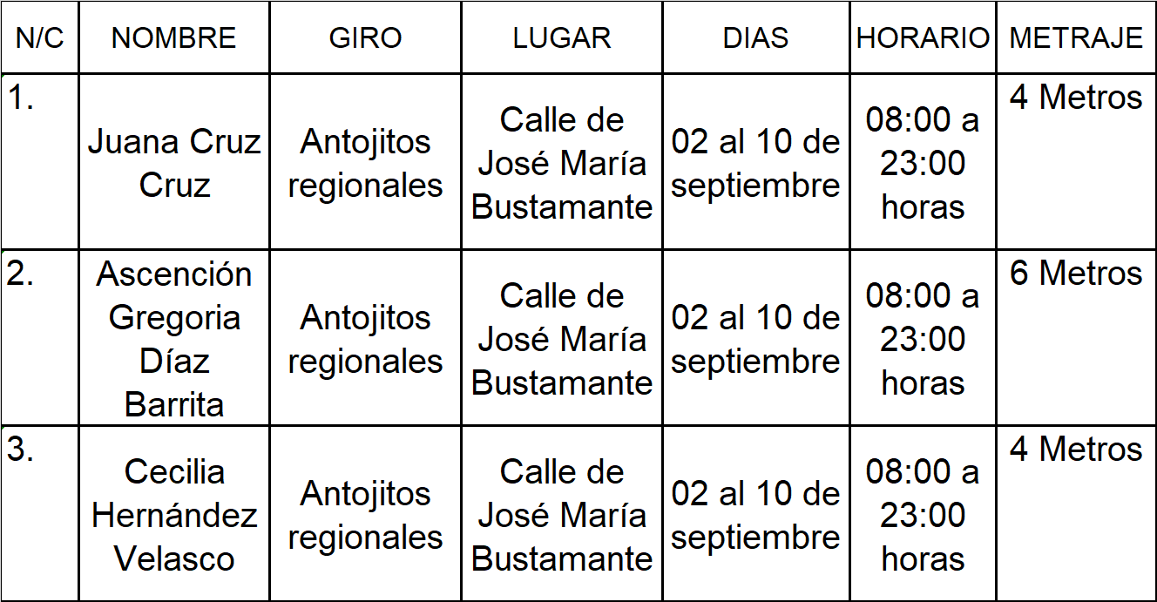

En Virtud de lo anteriormente expuesto, fundado y motivado, los integrantes de esta Comisión de Mercados y Comercio en Vía Pública, sometemos a consideración de este Honorable Cabildo del Municipio de Oaxaca de Juárez, Oaxaca el siguiente: - - - - - - - - - - - - - - - - - - - -

D I C T A M E N

Esta Comisión de MERCADOS Y COMERCIO EN VÍA PÚBLICA, dictamina procedente que: - -

EL HONORABLE CABILDO DEL MUNICIPIO DE OAXACA DE JUÁREZ, OAXACA, CON FUNDAMENTO EN LO DISPUESTO POR LOS ARTÍCULOS 68 FRACCIÓN XXI DE LA LEY ORGÁNICA MUNICIPAL DEL ESTADO DE OAXACA Y 148 FRACCIÓN IV DEL BANDO DE POLICÍA Y GOBIERNO DEL MUNICIPIO DE OAXACA DE JUÁREZ; PREVIO EL PAGO DE LOS DERECHOS CORRESPONDIENTES AUTORIZA A LA DIRECCIÓN DE COMERCIO EN VÍA PÚBLICA DE ESTE AYUNTAMIENTO EXPIDA PERMISOS TEMPORALES, PARA LOS DÍAS, LUGARES, HORARIOS, PERSONAS Y CONDICIONES QUE SE ESPECIFICAN EN EL CONSIDERANDO SEGUNDO DEL PRESENTE DICTAMEN. - - - -

T R A N S I T O R I O S

PRIMERO. - EL PRESENTE ENTRARÁ EN VIGOR EL DÍA DE SU APROBACIÓN POR EL CABILDO. - - - - - - - - - - - - - - - - - - - - - - - - - - -
SEGUNDO:(sic) Notifíquese a la titular de la Dirección de Comercio en Vía Pública, el presente dictamen para su ejecución e intervención; así mismo, al momento de extender los permisos a las personas a que se refiere el presente dictamen les haga saber: - - - - - - - - - -
1.- Las causales de cancelación de los mismos.
2.- Que de acuerdo a lo establecido en el artículo 6 del Reglamento de Arbolado Urbano para el Municipio de Oaxaca de Juárez; queda prohibido maltratar, provocar fuego, o realizar cualquier acción que provoque daño a raíces, ramas, corteza de los tallos y follaje de los árboles, arbustos y plantas; así como, fijar, clavar, sujetar, amarrar o colgar letreros, propaganda de cualquier tipo, dirigir o colocar iluminación, cables o cualquier otro elemento, en árboles o plantas que están en áreas públicas, - - - - - - - -
3.- Que de acuerdo a lo establecido en el artículo 197 del Reglamento General de Aplicación del Plan Parcial de Conservación del Centro Histórico de la Ciudad de Oaxaca de Juárez; se podrá imponer multa, ordenar arresto administrativo y requerir la reparación del daño a quien dañe voluntariamente o involuntariamente: cualquiera de los edificios catalogados y no catalogados, incluyendo los elementos que lo complementen, los espacios abiertos, la traza urbana y el mobiliario urbano. - - - - - - - - - - - - - -
4.- Vigile el cumplimiento de la norma. - - - - - - -

TERCERO. - :(sic) Notifíquese al titular de Protección Civil el presente dictamen e instrúyasele para su intervención e inspeccione que las instalaciones eléctricas, de gas o cualquier tipo de instalación que ocupe material inflamable o que pueda implicar un riesgo para los usuarios y transeúntes estén debidamente instalados, en caso contrario requerir a los comerciantes para que adecuen sus instalaciones bajo el apercibimiento de que en caso de incumplimiento darán parte a la dirección de comercio en vía pública(sic) para la cancelación de su permiso. - - - - - - - - - - - - - - - CUARTO. - Instrúyase al Secretario de Seguridad Ciudadana y Movilidad, para que ordene a elementos a su mando, den el acompañamiento y protección respectiva a los integrantes de la Dirección de Comercio en Vía Púbica y al cuerpo de inspectores en la instalación de los puestos autorizados en el presente dictamen y verifiquen que los puestos no obstruyan la vialidad más allá de lo autorizado. - - - - - - - - - - - - - - - - - - - - - - - - - - -

QUINTO. - Previo a expedir el permiso correspondiente por parte de la Dirección de Comercio en Vía Pública; - - - - - - - - - - - - - - - - - 1.- se(sic) deberá realizar el pago de derechos a más tardar tres días antes de la fecha de inicio de la festividad, - - - - - - - - - - - - - - - - - - - - - - - -
2.- Presentar su contrato de luz reciente y vigente expedido por la Comisión Federal de Electricidad, como requisitos indispensables para la instalación;- - - - - - - - - - - - - - - - - - - - - -
3.- No se permitirá la instalación de puestos de alimentos y bebidas NO alcohólicas, de aquellos que no presenten su CONSTANCIA DEL MANEJO HIGIÉNICO DE ALIMENTOS VIGENTE. - - - - - - - - - - - - - - - - - - - - - - - - - - -

SEXTO. - Requiérase a la titular de la Dirección de Comercio en Vía Pública para que informe, mediante oficio, a la Comisión de Mercados y Comercio en Vía Pública, a más tardar a los tres días siguientes al en que se hayan vencido los permisos autorizados, el resultado de la verificación e inspección realizada con motivo de la instalación de los puestos, así como; del retiro de las personas de los lugares en que se les haya autorizado los permisos. - - - - - - - - - - - - -

SEPTIMO(sic).- La Dirección de Comercio en Vía Pública, informará y requerirá a los permisionarios que: Cumplan lo dispuesto por la Profeco en materia de derecho a la información a las personas consumidoras, en cuanto a: - - - -
1.- Exhiban precios y tarifas y condiciones de manera visible y; - - - - - - - - - - - - - - - - - - - - - - -
2.- se respeten los precios exhibidos, promociones y/u ofertas. - - - - - - - - - - - - - - - -

OCTAVO. - Notifíquese a la Dirección de ingresos(sic) dependiente de la Tesorería Municipal. - - - - - - - - - - - - - - - - - - - - - - - - - - - -

NOVENO. - Es responsabilidad de los permisionarios encargarse de la separación debida de sus residuos sólidos y el destino final de los mismos, y es causa de negarle futuros permisos, la falta de su cumplimiento. Para lo cual la Dirección de Comercio en Vía Pública informará a esta Comisión el incumplimiento en su caso por parte del permisionario. - - - - - - - - -

DECIMO. - Publíquese en la gaceta(sic) oficial(sic) y páginas oficiales de internet del municipio(sic) de Oaxaca de Juárez, Oaxaca. - -

DECIMO PRIMERO. - Cúmplase. - - - - - - - - - - -

En cumplimiento a lo dispuesto por los artículos 68 fracción V de la Ley Orgánica Municipal; 5 del Reglamento de la Gaceta del Municipio de Oaxaca de Juárez; y para su debida publicación y observancia, se promulga el anterior dictamen en el Palacio Municipal de este Municipio de Oaxaca de Juárez.

DADO EN EL SALÓN DE CABILDO “PORFIRIO DÍAZ MORI” DEL HONORABLE AYUNTAMIENTO DEL MUNICIPIO DE OAXACA DE JUÁREZ, EL DÍA TREINTA Y UNO DE AGOSTO DEL AÑO DOS MIL VEINTITRÉS.

ATENTAMENTE
“EL RESPETO AL DERECHO AJENO
ES LA PAZ”
PRESIDENTE MUNICIPAL CONSTITUCIONAL DE OAXACA DE JUÁREZ.

FRANCISCO MARTÍNEZ NERI.

ATENTAMENTE
“EL RESPETO AL DERECHO AJENO
ES LA PAZ”
SECRETARIA MUNICIPAL DE OAXACA DE JUÁREZ.

EDITH ELENA RODRÍGUEZ ESCOBAR.

Se publica la presente Gaceta Municipal con fundamento en lo establecido por los artículos 1, 2, 3, 5, 6 y 11 del Reglamento de la Gaceta del Municipio de Oaxaca de Juárez.
Calle Morelos, número exterior 108, Centro Histórico, C.P. 68000. Oaxaca de Juárez, Oaxaca. Teléfono 951 501 55 05 y 501 55 06.

